УТВЕРЖДАЮ
Глава администрации МО «Светогорское городское поселение»
___________ С.В. Давыдов
"" 2020г.

Схема теплоснабжения муниципального образования «Светогорское городское поселение» Выборгского района Ленинградской области на период 2020-2035гг.
Книга 2.Обосновывающие материалы

РАЗРАБОТАНО
Директор
ООО «АРЭН-ЭНЕРГИЯ»
___________ З.А. Зайченко
"" 2020г.

Санкт-Петербург
2020 год
Оглавление
Паспорт схемы теплоснабжения 7
Глава 1. Существующее положение в сфере производства, передачи и потребления тепловой энергии для целей теплоснабжения 13
Часть 1 Функциональная структура теплоснабжения 13
а) зоны действия производственных котельных; 13
б) зоны действия индивидуального теплоснабжения; 16
Часть 2. Источники тепловой энергии 17
а) структура основного оборудования; 17
б) параметры установленной тепловой мощности источника тепловой энергии, в том числе теплофикационного оборудования и теплофикационной установки 22
в) ограничения тепловой мощности и параметры располагаемой тепловой мощности; 22
г) объем потребления тепловой энергии (мощности) и теплоносителя на собственные и хозяйственные нужды и параметры тепловой мощности нетто; 23
д) срок ввода в эксплуатацию теплофикационного оборудования, год последнего освидетельствования при допуске к эксплуатации после ремонтов, год продления ресурса и мероприятия по продлению ресурса; 23
е) схемы выдачи тепловой мощности, структура теплофикационных установок; 25
ж) способ регулирования отпуска тепловой энергии от источников тепловой энергии с обоснованием выбора графика изменения температур теплоносителя и расхода теплоносителя; 28
з) среднегодовая загрузка оборудования; 31
и) способы учета тепла, отпущенного в тепловые сети; 31
к) статистика отказов и восстановлений оборудования источников тепловой энергии 32
л) предписания надзорных органов по запрещению дальнейшей эксплуатации источников тепловой энергии; 32
Предписания надзорных органов по запрещению дальнейшей эксплуатации источников тепловой энергии отсутствуют. 32
м) перечень источников тепловой энергии и (или) оборудования (турбоагрегатов), входящего в их состав (для источников тепловой энергии, функционирующих в режиме комбинированной выработки электрической и тепловой энергии), которые отнесены к объектам, электрическая мощность которых поставляется в вынужденном режиме в целях обеспечения надежного теплоснабжения потребителей. 32
Часть 3. Тепловые сети, сооружения на них и тепловые пункты 33
а) описание структуры тепловых сетей от каждого источника тепловой энергии, от магистральных выводов до центральных тепловых пунктов (если таковые имеются) или до ввода в жилой квартал или промышленный объект с выделением сетей горячего водоснабжения; 33
б) карты (схемы) тепловых сетей в зонах действия источников тепловой энергии в электронной форме и (или) на бумажном носителе; 41
в) параметры тепловых сетей, включая год начала эксплуатации, тип изоляции, тип компенсирующих устройств, тип прокладки, краткую характеристику грунтов в местах прокладки с выделением наименее надежных участков, определением их материальной характеристики и подключенной тепловой нагрузки; 43
г) описание типов и количества секционирующей и регулирующей арматуры на тепловых сетях; 55
е) описание графиков регулирования отпуска тепла в тепловые сети с анализом их обоснованности; 64
ж) фактические температурные режимы отпуска тепла в тепловые сети и их соответствие утвержденным графикам регулирования отпуска тепла в тепловые сети; 64
з) гидравлические режимы тепловых сетей и пьезометрические графики тепловых сетей 64
и) статистика отказов тепловых сетей (аварий, инцидентов) за последние 5 лет; 79
к) статистика восстановлений (аварийно-восстановительных ремонтов) тепловых сетей и среднее время, затраченное на восстановление работоспособности тепловых сетей, за последние 5 лет; 98
л) описание процедур диагностики состояния тепловых сетей и планирования капитальных (текущих) ремонтов; 99
м) описание периодичности и соответствия техническим регламентам и иным обязательным требованиям процедур летних ремонтов с параметрами и методами испытаний (гидравлических, температурных, на тепловые потери) тепловых сетей; 99
н) описание нормативов технологических потерь при передаче тепловой энергии (мощности), теплоносителя, включаемых в расчет отпущенных тепловой энергии (мощности) и теплоносителя; 102
о) оценку фактических потерь тепловой энергии и теплоносителя при передаче тепловой энергии и теплоносителя по тепловым сетям за последние 3 года; 105
п) предписания надзорных органов по запрещению дальнейшей эксплуатации участков тепловой сети и результаты их исполнения; 106
р) описание наиболее распространенных типов присоединений теплопотребляющих установок потребителей к тепловым сетям, определяющих выбор и обоснование графика регулирования отпуска тепловой энергии потребителям; 106
с) сведения о наличии коммерческого приборного учета тепловой энергии, отпущенной из тепловых сетей потребителям, и анализ планов по установке приборов учета тепловой энергии и теплоносителя; 108
т) анализ работы диспетчерских служб теплоснабжающих (теплосетевых) организаций и используемых средств автоматизации, телемеханизации и связи; 114
у) уровень автоматизации и обслуживания центральных тепловых пунктов, насосных станций; 114
ф) сведения о наличии защиты тепловых сетей от превышения давления; 114
х) перечень выявленных бесхозяйных тепловых сетей и обоснование выбора организации, уполномоченной на их эксплуатацию. 114
Часть 4 Зоны действия источников тепловой энергии; 115
Часть 5 Тепловые нагрузки потребителей тепловой энергии, групп потребителей тепловой энергии; 117
а) описание значений спроса на тепловую мощность в расчетных элементах территориального деления, в том числе значений тепловых нагрузок потребителей тепловой энергии, групп потребителей тепловой энергии; 117
а) значения потребления тепловой энергии в расчетных элементах территориального деления при расчетных температурах наружного воздуха; 117
б) случаи (условия) применения отопления жилых помещений в многоквартирных домах с использованием индивидуальных квартирных источников тепловой энергии; 118
в) значения потребления тепловой энергии в расчетных элементах территориального деления за отопительный период и за год в целом; 118
д) описание существующих нормативов потребления тепловой энергии для населения на отопление и горячее водоснабжение; 119
Часть 6 Балансы тепловой мощности и тепловой нагрузки; 121
а) балансы установленной, располагаемой тепловой мощности и тепловой мощности нетто, потерь тепловой мощности в тепловых сетях и присоединенной тепловой нагрузки по каждому источнику тепловой энергии, а в ценовых зонах теплоснабжения - по каждой системе теплоснабжения; 121
б) описание резервов и дефицитов тепловой мощности нетто по каждому источнику тепловой энергии, а в ценовых зонах теплоснабжения - по каждой системе теплоснабжения; 122
в) описание гидравлических режимов, обеспечивающих передачу тепловой энергии от источника тепловой энергии до самого удаленного потребителя и характеризующих существующие возможности (резервы и дефициты по пропускной способности) передачи тепловой энергии от источника тепловой энергии к потребителю; 122
г) описание причины возникновения дефицитов тепловой мощности и последствий влияния дефицитов на качество теплоснабжения; 122
д) описание резервов тепловой мощности нетто источников тепловой энергии и возможностей расширения технологических зон действия источников тепловой энергии с резервами тепловой мощности нетто в зоны действия с дефицитом тепловой мощности. 123
Часть 7 Балансы теплоносителя; 124
а) описание балансов производительности водоподготовительных установок теплоносителя для тепловых сетей и максимального потребления теплоносителя в теплоиспользующих установках потребителей в перспективных зонах действия систем теплоснабжения и источников тепловой энергии, в том числе работающих на единую тепловую сеть; 124
работающих на единую тепловую сеть; 124
б) описание балансов производительности водоподготовительных установок теплоносителя для тепловых сетей и максимального потребления теплоносителя в аварийных режимах систем теплоснабжения. 124
Часть 8 Топливные балансы источников тепловой энергии и система обеспечения топливом; 126
а) описание видов и количества используемого основного топлива для каждого источника тепловой энергии; 126
б) описание видов резервного и аварийного топлива и возможности их обеспечения в соответствии с нормативными требованиями; 126
в) описание особенностей характеристик топлив в зависимости от мест поставки; 128
г) анализ поставки топлива в периоды расчетных температур наружного воздуха. 130
г) описание использования местных видов топлива; 130
д) описание видов топлива (в случае, если топливом является уголь, - вид ископаемого угля в соответствии с Межгосударственным стандартом ГОСТ 25543-2013 "Угли бурые, каменные и антрациты. Классификация по генетическим и технологическим параметрам"), их доли и значения низшей теплоты сгорания топлива, используемых для производства тепловой энергии по каждой системе теплоснабжения; 130
е) описание преобладающего в поселении, городском округе вида топлива, определяемого по совокупности всех систем теплоснабжения, находящихся в соответствующем поселении, городском округе; 130
ж) описание приоритетного направления развития топливного баланса поселения, городского округа. 130
Часть 9 Надежность теплоснабжения; 131
а) поток отказов (частота отказов) участков тепловых сетей; 131
б) частота отключений потребителей; 140
в)поток (частота) и время восстановления теплоснабжения потребителей после отключений 145
г) графические материалы (карты-схемы тепловых сетей и зон ненормативной надежности и безопасности теплоснабжения) 145
д) результаты анализа аварийных ситуаций при теплоснабжении, расследование причин которых осуществляется федеральным органом исполнительной власти, уполномоченным на осуществление федерального государственного энергетического надзора, в соответствии с Правилами расследования причин аварийных ситуаций при теплоснабжении, утвержденными постановлением Правительства Российской Федерации от 17 октября 2015 г. N 1114 "О расследовании причин аварийных ситуаций при теплоснабжении и о признании утратившими силу отдельных положений Правил расследования причин аварий в электроэнергетике"; 145
е) результаты анализа времени восстановления теплоснабжения потребителей, отключенных в результате аварийных ситуаций при теплоснабжении, указанных в подпункте "д" настоящего пункта. 145
Часть 10 Технико-экономические показатели теплоснабжающих и теплосетевых организаций 146
Часть 11 Цены (тарифы) в сфере теплоснабжения; 151
а) описание динамики утвержденных цен (тарифов), устанавливаемых органами исполнительной власти субъекта Российской Федерации в области государственного регулирования цен (тарифов) по каждому из регулируемых видов деятельности и по каждой теплосетевой и теплоснабжающей организации с учетом последних 3 лет; 151
в) описание платы за подключение к системе теплоснабжения; 153
г) описание платы за услуги по поддержанию резервной тепловой мощности, в том числе для социально значимых категорий потребителей; 153
д) описание динамики предельных уровней цен на тепловую энергию (мощность), поставляемую потребителям, утверждаемых в ценовых зонах теплоснабжения с учетом последних 3 лет; 153
е) описание средневзвешенного уровня сложившихся за последние 3 года цен на тепловую энергию (мощность), поставляемую единой теплоснабжающей организацией потребителям в ценовых зонах теплоснабжения. 153
Часть 12 Описание существующих технических и технологических проблем в системах теплоснабжения поселения, городского округа. 154
а) описание существующих проблем организации качественного теплоснабжения (перечень причин, приводящих к снижению качества теплоснабжения, включая проблемы в работе теплопотребляющих установок потребителей); 154
б) описание существующих проблем организации надежного теплоснабжения поселения (перечень причин, приводящих к снижению надежного теплоснабжения, включая проблемы в работе теплопотребляющих установок потребителей); 155
в) описание существующих проблем развития систем теплоснабжения; 155
г) описание существующих проблем надежного и эффективного снабжения топливом действующих систем теплоснабжения; 156
д) анализ предписаний надзорных органов об устранении нарушений, влияющих на безопасность и надежность системы теплоснабжения; 156
Глава 2.Существующее и перспективное потребление тепловой энергии на цели теплоснабжения. 157
а) данные базового уровня потребления тепла на цели теплоснабжения; 157
б) прогнозы приростов на каждом этапе площади строительных фондов, сгруппированные по расчетным элементам территориального деления и по зонам действия источников тепловой энергии с разделением объектов строительства на многоквартирные дома, жилые дома, общественные здания и производственные здания промышленных предприятий; 158
в) прогнозы перспективных удельных расходов тепловой энергии на отопление, вентиляцию и горячее водоснабжение, согласованных с требованиями к энергетической эффективности объектов теплопотребления, устанавливаемых в соответствии с законодательством Российской Федерации; 161
г) прогнозы приростов объемов потребления тепловой энергии (мощности) и теплоносителя с разделением по видам теплопотребления в каждом расчетном элементе территориального деления и в зоне действия каждого из существующих или предлагаемых для строительства источников тепловой энергии на каждом этапе; 172
д) прогнозы приростов объемов потребления тепловой энергии (мощности) и теплоносителя с разделением по видам теплопотребления в расчетных элементах территориального деления и в зонах действия индивидуального теплоснабжения на каждом этапе; 175
е) прогнозы приростов объемов потребления тепловой энергии (мощности) и теплоносителя объектами, расположенными в производственных зонах, с учетом возможных изменений производственных зон и их перепрофилирования и приростов объемов потребления тепловой энергии (мощности) производственными объектами с разделением по видам теплопотребления и по видам теплоносителя (горячая вода и пар) в зоне действия каждого из существующих или предлагаемых для строительства источников тепловой энергии на каждом этапе; 175
Глава 3. Существующие и перспективные балансы тепловой мощности источников тепловой энергии и тепловой нагрузки потребителей 176
а) балансы существующей на базовый период схемы теплоснабжения (актуализации схемы теплоснабжения) тепловой мощности и перспективной тепловой нагрузки в каждой из зон действия источников тепловой энергии с определением резервов (дефицитов) существующей располагаемой тепловой мощности источников тепловой энергии, устанавливаемых на основании величины расчетной тепловой нагрузки, а в ценовых зонах теплоснабжения - балансы существующей на базовый период схемы теплоснабжения (актуализации схемы теплоснабжения) тепловой мощности и перспективной тепловой нагрузки в каждой системе теплоснабжения с указанием сведений о значениях существующей и перспективной тепловой мощности источников тепловой энергии, находящихся в государственной или муниципальной собственности и являющихся объектами концессионных соглашений или договоров аренды; 176
б)Перспективные балансы тепловой мощности и тепловой нагрузки в перспективных зонах действия источников тепловой энергии 178
б) гидравлический расчет передачи теплоносителя для каждого магистрального вывода с целью определения возможности (невозможности) обеспечения тепловой энергией существующих и перспективных потребителей, присоединенных к тепловой сети от каждого магистрального вывода; 182
в) выводы о резервах (дефицитах) существующей системы теплоснабжения при обеспечении перспективной тепловой нагрузки потребителей. 182
Глава 4. Мастер-план развития систем теплоснабжения МО «Светогорское городское поселение» 183
а) описание вариантов перспективного развития систем теплоснабжения МО «Светогорское городское поселение»; 183
б) технико-экономическое сравнение вариантов перспективного развития систем теплоснабжения поселения, городского округа, города федерального значения; 187
в) обоснование выбора приоритетного варианта перспективного развития систем теплоснабжения поселения, городского округа, города федерального значения на основе анализа ценовых (тарифных) последствий для потребителей, а в ценовых зонах теплоснабжения - на основе анализа ценовых (тарифных) последствий для потребителей, возникших при осуществлении регулируемых видов деятельности, и индикаторов развития систем теплоснабжения поселения, городского округа, города федерального значения. 188
Глава 5. Существующие и перспективные балансы производительности водоподготовительных установок и максимального потребления теплоносителя теплопотребляющими установками 189
теплопотребляющими установками 189
Глава 7. Предложения по строительству, реконструкции и техническому перевооружению источников тепловой энергии 190
а) определение условий организации централизованного теплоснабжения, индивидуального теплоснабжения, а также поквартирного отопления; 190
б) обоснование предлагаемых для строительства источников тепловой энергии с комбинированной выработкой тепловой и электрической энергии для обеспечения перспективных тепловых нагрузок; 192
в) обоснование предлагаемых для реконструкции действующих источников тепловой энергии с комбинированной выработкой тепловой и электрической энергии для обеспечения перспективных приростов тепловых нагрузок; 192
д) обоснование предлагаемых для реконструкции котельных с увеличением зоны их действия путем включения в нее зон действия, существующих источников тепловой энергии; 192
е) обоснование предлагаемых для перевода в пиковый режим работы котельных по отношению к источникам тепловой энергии с комбинированной выработкой тепловой и электрической энергии; 192
ж) обоснование предложений по расширению зон действия действующих источников тепловой энергии с комбинированной выработкой тепловой и электрической энергии; 192
з) обоснование предлагаемых для вывода в резерв и (или) вывода из эксплуатации котельных при передаче тепловых нагрузок на другие источники тепловой энергии; 192
и) обоснование организации индивидуального теплоснабжения в зонах застройки поселения малоэтажными жилыми зданиями; 194
к) обоснование организации теплоснабжения в производственных зонах на территории поселения, городского округа; 194
л) обоснование перспективных балансов тепловой мощности источников тепловой энергии и теплоносителя и присоединенной тепловой нагрузки в каждой из систем теплоснабжения поселения, городского округа и ежегодное распределение объемов тепловой нагрузки между источниками тепловой энергии; 194
м) расчет радиусов эффективного теплоснабжения (зоны действия источников тепловой энергии) в каждой из систем теплоснабжения, позволяющий определить условия, при которых подключение теплопотребляющих установок к системе теплоснабжения нецелесообразно вследствие увеличения совокупных расходов в указанной системе. 194
объемов тепловой нагрузки между источниками тепловой энергии; 194
м) расчет радиусов эффективного теплоснабжения (зоны действия источников тепловой энергии) в каждой из систем теплоснабжения, позволяющий определить условия, при которых подключение теплопотребляющих установок к системе теплоснабжения нецелесообразно вследствие увеличения совокупных расходов в указанной системе. 194
Глава 8. Предложения по строительству, реконструкции и (или) модернизации тепловых сетей 199
а) реконструкция и строительство тепловых сетей, обеспечивающих перераспределение тепловой нагрузки из зон с дефицитом тепловой мощности в зоны с избытком тепловой мощности (использование существующих резервов); 199
б) строительство тепловых сетей для обеспечения перспективных приростов тепловой нагрузки под жилищную, комплексную или производственную застройку во вновь осваиваемых районах поселения; 199
в) строительство тепловых сетей, обеспечивающих условия, при наличии которых существует возможность поставок тепловой энергии потребителям от различных источников тепловой энергии при сохранении надежности теплоснабжения; 203
г) строительство или реконструкция тепловых сетей для повышения эффективности функционирования системы теплоснабжения, в том числе за счет перевода котельных в пиковый режим работы или ликвидации котельных; 203
д) строительство тепловых сетей для обеспечения нормативной надежности теплоснабжения; 204
е) реконструкция тепловых сетей с увеличением диаметра трубопроводов для обеспечения перспективных приростов тепловой нагрузки; 204
ж) реконструкция тепловых сетей, подлежащих замене в связи с исчерпанием эксплуатационного ресурса; 205
з) строительство и реконструкция насосных станций. 207
Глава 9. Предложения по переводу открытых систем теплоснабжения (горячего водоснабжения) в закрытые системы горячего водоснабжения 208
Глава 10. Перспективные топливные балансы 211
а) расчеты по каждому источнику тепловой энергии перспективных максимальных часовых и годовых расходов основного вида топлива для зимнего, летнего и переходного периодов, необходимого для обеспечения нормативного функционирования источников тепловой энергии на территории поселения, городского округа; 211
б) расчеты по каждому источнику тепловой энергии нормативных запасов аварийных видов топлива. 211
Глава 11. Оценка надежности теплоснабжения 212
а) перспективные показатели надежности, определяемые числом нарушений в подаче тепловой энергии 212
б) перспективные показатели, определяемые приведенной продолжительностью прекращений подачи тепловой энергии; 212
в) перспективные показатели, определяемые приведенным объемом недоотпуска тепла в результате нарушений в подаче тепловой энергии; 213
г) перспективные показатели, определяемые средневзвешенной величиной отклонений температуры теплоносителя, соответствующих отклонениям параметров теплоносителя в результате нарушений в подаче тепловой энергии. 213
Глава 12. Обоснование инвестиций в строительство, реконструкцию, техническое перевооружение и (или) модернизацию 215
а) оценку финансовых потребностей для осуществления строительства, реконструкции и технического перевооружения источников тепловой энергии и тепловых сетей; 215
Перекладка существующих сетей для подключения новых потребителей 217
б) предложения по источникам инвестиций, обеспечивающих финансовые потребности; 220
в) расчеты эффективности инвестиций; 222
г) расчеты ценовых последствий для потребителей при реализации программ строительства, реконструкции и технического перевооружения систем теплоснабжения 222
Глава 13. Индикаторы развития систем теплоснабжения поселения 223
Глава 14 Ценовые (тарифные) последствия» 224
Глава 15 «Реестр единых теплоснабжающих организаций» 225
Глава 16 «Реестр проектов схемы теплоснабжения» 227
Глава 17 Замечания и предложения к проекту схемы теплоснабжения 230
Глава 18. Сводный том изменений, выполненных в доработанной и (или) актуализированной схеме теплоснабжения 231

Паспорт схемы теплоснабжения
Наименование схемы | Схема теплоснабжения муниципального образования «Светогорское городское поселение»Выборгского района Ленинградской области на период с 2020 по 2035 год
Основание для разработки схемы | Федеральный закон Российской Федерации от 06.10.2003 № 131-ФЗ «Об общих принципах организации местного самоуправления в Российской Федерации»;  Федеральный закон Российской Федерации от 27.07.2010 № 190-ФЗ «О теплоснабжении»;  Приказ Минрегиона РФ от 07.06.2010 № 273 «Об утверждении методики расчета значений целевых показателей в области энергосбережения и повышения энергетической эффективности, в том числе в сопоставимых условиях»  Генеральный план муниципального образования;  Федеральный закон Российской Федерации от 23 ноября 2009г. № 261-ФЗ «Об энергосбережении и о повышении энергетической эффективности, и о внесении изменений в отдельные законодательные акты Российской Федерации».  Постановление Правительства РФ от 22 февраля 2012 г. № 154  "О требованиях к схемам теплоснабжения, порядку их разработки и утверждения"
Заказчики схемы | Администрация МО «Светогорское городское поселение»
Основные разработчики схемы | ООО «АРЭН-ЭНЕРГИЯ»
Цели схемы | Обеспечение развития систем централизованного теплоснабжения для существующего и нового строительства жилищного комплекса, а также объектов социально-культурного и рекреационного назначения в период до 2035 года  Увеличение объемов производства коммунальной продукции (оказание услуг) по теплоснабжению и горячему водоснабжению при повышении качества и сохранении приемлемости действующей ценовой политики  Улучшение качества работы систем теплоснабжения и горячего водоснабжения  Снижение вредного воздействия на окружающую среду.
Сроки и этапы реализации схемы | 2020-2035 год
Основные индикаторы и показатели, позволяющие оценить ход реализации мероприятий схемы и ожидаемые результаты реализации мероприятий из схемы | - Снижение потерь воды и тепловой энергии в сетях централизованного отопления и горячего водоснабжения к 2035 году.  - Реконструкция, наладка тепловых сетей.  - Реконструкция существующих котельных.  - Строительство газовых модульных котельных в МО «Светогорское городское поселение».

Общие сведения о муниципальном образовании «Светогорское городское поселение»
Светогорское городское поселение - муниципальное образование в составе Выборгского района Ленинградской области. Административным центром МО «Светогорское городское поселение» является город Светогорск.
Граница МО «Светогорское городское поселение» установленавсоответствиис в соответствии с областным законом № 17-оз от 10 марта 2004 года «Об установлении границ и наделении соответствующим статусом муниципальных образований Всеволожский район и Выборгский район и муниципальных образований в их составе» были образованы Светогорское городское поселение в составе города Светогорск и Лесогорское городское поселение, включившее в себя городской посёлок Лесогорский и территорию бывшей Лосевской волости.
На референдуме 2 марта 2008 года жители поселения высказались за объединение с Лесогорским городским поселением.
С 1 января 2010 года МО «Светогорское городское поселение»включило в себя всю территорию бывшего Лесогорского городского поселения, с сохранением административного центра новообразованной административной единицы в Светогорске.
МО «Светогорское городское поселение» расположено на севереВыборгского района. Его площадь составляет 42569,97 га.
В состав МО «Светогорское городское поселение» входят город Светогорск, поселок городского типа Лесогорский, поселок Правдино и деревня Лосево, в которых, по состоянию на 1 января 2020 года, проживает 19408 человек.
. С севера территория граничит с Республикой Финляндия, с юга с МО «Каменнногорское городское поселение».
Климат умеренно холодный, переходный от морского к континентальному, с продолжительной мягкой зимой и коротким теплым летом.
Строительно-климатическая зона - IIВ (СНиП 23-01-99). Расчетная температура воздуха для отопления составляет минус 26°С, продолжительность отопительного периода - 227 дней.
Наиболее теплый месяц июль, средняя температура +23,0°С, наиболее холодный месяц – январь, средняя температура -5,3°С. Среднее годовое количество осадков – 524 мм. Продолжительность периода со снежным покровом – 4 месяца,
Расчетная температура для проектирования отопления и вентиляции составляет соответственно: -26 °С, -13°С.
Технико-экономические показатели Генерального плана представлены в таблице 1.

Таблица 1 Технико-экономические показатели Генерального плана.
№ п/п | Показатели | Единица измерения | Современное состояние 2020 г. | Расчетный срок 2030 г.
1 | Земли различных категорий | Га,% | - | -
 | Общая площадь земель в границах МО «Светогорское городское поселение»: | Га,% | 42569,97  100,00 | 42569,97  100,00
1.1 | Общая площадь земель в границах населённых пунктов, в том числе: | Га,% | 2381,55  5,59 | 2743,45  6,45
 | пгт. Лесогорский | Га,% | 915,13  2,15 | 1153,47  2,71
 | д. Лосево | Га,% | 300,15  0,70 | 374,59  0,88
 | п. Правдино | Га,% | 105,75  0,25 | 116,66  0,28
 | г. Светогорск | Га,% | 1060,52  2,49 | 1098,73  2,58
1.2 | Земли промышленности, энергетики, транспорта, связи, радиовещания, телевидения, информатики, земли для обеспечения космической деятельности, земли обороны, безопасности и земли иного специального назначения | Га,% | 190,25  0,45 | 610,65  1,43
2 | Функциональное зонирование | Га | - | -
2.1 | Функциональное зонирование в границах МО «Светогорское городское поселение» | Га | 33650,81 | 8877,42
 | Зона всех видов общественно-деловой застройки | Га | 24,94 | 15,34
 | Зона индивидуальной усадебной жилой застройки. Этажность – до 3 включительно. | Га | 232,50 | 99,87
 | Зона малоэтажной многоквартирной жилой застройки. Этажность – 3-4 включительно. | Га | 17,7 | 2,40
 | Зона среднеэтажной жилой застройки. Этажность 5-8 включительно. | Га | 32,34 | 6,10
 | Зона многоэтажной жилой застройки. Этажность 9-12 включительно. | Га | 9,40 | -
 | Зона учреждений школьного и дошкольного образования | Га | 17,97 | 6,75
 | Зона дачных объединений в населенных пунктах (минимальный размер участка 0,06 га) | Га | 0,08 | 1,69
 | Зона существующей индивидуальной жилой застройки в границах санитарно-защитных зон | Га | 16,96 | -
 | Зона объектов инженерной инфраструктуры | Га | 10,23 | 3,25
 | Зона линейных объектов за границами населенных пунктов | Га | 185,43 | 37,63
 | Зона предприятий I класса опасности | Га | 199,79 | -
 | Зона предприятий II классаопасности | Га | 1,75 | 259,18
 | Зона предприятий III класса опасности | Га | 2,42 | -
 | Зона предприятий IVкласса опасности | Га | 61,38 | 43,49
 | Зона предприятий V класса опасности | Га | 12,66 | -
 | Зона коммунально-складского, транспортно-логистического назначения | Га | 31,88 | 39,95
2.2 | Функциональное зонирование в границах г. Светогорск | Га | 950,20 | 145,57
 | Зона всех видов общественно-деловой застройки | Га | 22,33 | 7,63
 | Зона индивидуальной усадебной жилой застройки. Этажность – до 3 включительно. | Га | 15,22 | 4,69
 | Зона малоэтажной многоквартирной жилой застройки. Этажность – 3-4 включительно. | Га | 4,93 | -
 | Зона среднеэтажной жилой застройки. Этажность 5-8 включительно. | Га | 29,87 | 4,77
 | Зона многоэтажной жилой застройки. Этажность 9-12 включительно. | Га | 9,40 | -
 | Зона учреждений школьного и дошкольного образования | Га | 9,84 | 1,84
 | Зона дачных объединений в населенных пунктах | Га | 0,08 | 1,69
 | Зона существующей индивидуальной жилой застройки в границах санитарно-защитных зон | Га | 0,64 | -
 | Зона размещения военных объектов и иных режимных объектов | Га | 43,95 | -
 | Зона объектов инженерной инфраструктуры | Га | 6,42 | 0,16
 | Зона предприятий I класса опасности | Га | 199,85 | -
 | Зона предприятий II класса опасности | Га | 1,75 | -
 | Зона предприятий III класса опасности | Га | 1,31 | -
 | Зона предприятий IVкласса опасности | Га | 27,88 | 9,29
 | Зона коммунально-складского. транспортно-логистического назначения | Га | 28,79 | 18,53
2.3 | Функциональное зонирование в границах г.п. Лесогорский | Га | 781,28 | 352,04
 | Зона всех видов общественно-деловой застройки | Га | 0,93 | 6,35
 | Зона индивидуальной усадебной жилой застройки. Этажность – до 3 включительно. | Га | 117,01 | 62,19
 | Зона малоэтажной многоквартирной жилой застройки. Этажность – 3-4 включительно. | Га | 9,52 | 2,40
 | Зона среднеэтажной жилой застройки. Этажность 5-8 включительно. | Га | 2,47 | 1,33
 | Зона учреждений школьного и дошкольного образования | Га | 6,93 | 2,58
 | Зона существующей индивидуальной жилой застройки в границах санитарно-защитных зон | Га | 15,38 | -
 | Зона объектов инженерной инфраструктуры | Га | 1,73 | 0,13
 | Зона предприятий III класса опасности | Га | 1,10 | -
 | Зона предприятий IVкласса опасности | Га | 30,47 | 28,59
 | Зона предприятий V класса опасности | Га | 12,66 | -
 | Зона коммунально-складского, транспортно-логистического назначения | Га | 2,81 | 18,73
2.4 | Функциональное зонирование в границах п. Правдино | Га | 85,28 | 26,03
 | Зона всех видов общественно-деловой застройки | Га | - | 0,80
 | Зона индивидуальной усадебной жилой застройки. Этажность – до 3 включительно. | Га | 13,22 | 6,53
 | Зона учреждений школьного и дошкольного образования | Га | - | 1,27
 | Зона объектов инженерной инфраструктуры | Га | - | 0,20
 | Зона коммунально-складского. транспортно-логистического назначения | Га | - | 1,31
3 | Население постоянное, всего | тыс. чел. | 19,408 | 25,0
4 | Жилищный фонд
4.1 | Жилищный фонд для зарегистрированного населения, всего, в т.ч. | тыс. м2 | 426,39 | 542,2
4.1.1 | Многоквартирный тип застройки | тыс. м2 | 401,1 | 420,0
4.1.2 | Индивидуальный тип застройки | тыс. м2 | 25,3 | 122,2
4.2 | Обеспеченность населения общей площадью | м2 общ. пл.  на 1 чел. | 21,1 | 21,7
4.3 | Возможный объем нового жилищного строительства для всего населения | тыс. м2 | - | 125,8
5 | Образование
5.1 | Дошкольные учреждения | мест | 700 | 1280
5.2 | Общеобразовательные учреждения | мест | 2500 | 2500
5.3 | Дополнительное образование | мест | 1230 | 1230
6 | Здравоохранение
6.1 | Больницы | коек | 255 | 255
6.2 | Амбулаторно-поликлинические учреждения | посещ. в смену | 340 | 340
6.3 | ФАП | объект | 2 | 2
6.4 | Отделение скорой медицинской помощи | объект | 1 | 1
7 | Социальная защита населения
7.1 | Центр (отделение) социальной помощи на дому (местного значения) | объект | 1 | 2
7.2 | Интернат для одиноких пенсионеров и инвалидов | объект | 0 | 1
8 | Культура и искусство
8.1 | Учреждение культуры клубного типа | мест | 780 | 2000
8.2 | Молодежный центр | м2 | - | 625
8.3 | Библиотеки | ед. | 3 | 3
9 | Физкультура и спорт
9.1 | Спортивные залы общего пользования | тыс. м2 площади | 2,2 | 3,7
11 | Инженерная инфраструктура
11.1 | Водоснабжение всего:  в т. ч питьевые нужды | тыс. м3/сут | 4,9  3,2 | 8,3  4,8
11.2 | Водоотведение всего: | тыс. м3/сут | 5,55 | 6,28
 | Энергоснабжение
11.3
11.3.1 | Источник электроэнергии | МВт | 235,6 | 260,6
11.3.2 | Максимальная электрическая нагрузка поселения в целом, в т.ч. | МВт | н/д | 251,3
 | жилищно-коммунального сектора | МВт | 6,0 | 9,3
 | промышленности и сельского хозяйства | МВт | 160 | 230
 | прочих потребителей | МВт | н/д | 12
11.3.3 | Удельное коммунально-бытовое электропотребление на человека (газ/электроплиты) | кВт.ч/год | 1300 | 2170/-
11.3.4 | Годовое электропотребление жилищно-коммунального сектора поселения в целом | млн. кВт.ч | 24,6 | 49,0
11.3.5 | Годовое электропотребление по поселению в целом | млн. кВт.ч | н/д | 1350,0
11.4
11.4.1 | Максимальная тепловая нагрузка жилищно-коммунального сектора поселения в целом всего, в т.ч. | Гкал/час | н/д | 86,0
 | ИЖС | Гкал/час | н/д | 14,2
 | капитальной многоквартирной и общественно-деловой застройки | Гкал/час | 49,8 | 71,8
 | Потребление природного газа всего по поселению, в том числе: | млн. куб. м/год | 231,6 | 338,7
 | на пищеприготовление и коммунально-бытовые нужды | млн. куб. м/год | н/д | 3,2
 | выработку теплоэнергии для отопления жилищно-коммунального сектора | млн. куб. м/год | н/д | 35,5
 | промышленными и сельскохозяйственными предприятиями и прочими потребителями | млн. куб. м/год | 205,0 | 300,0

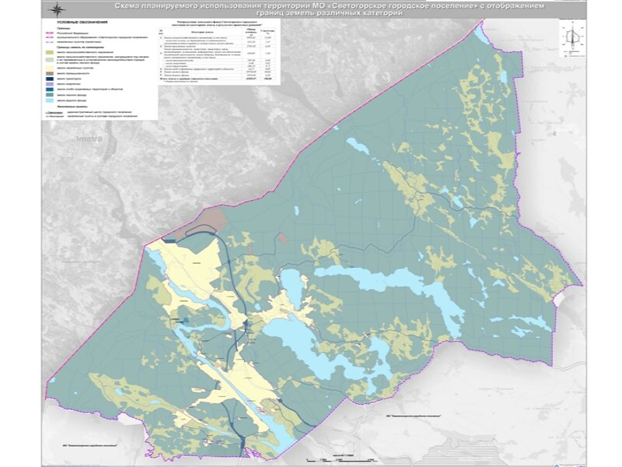
Рисунок 1. Административные границы МО «Светогорское городское поселение»

Глава 1. Существующее положение в сфере производства, передачи и потребления тепловой энергии для целей теплоснабженияЧасть 1 Функциональная структура теплоснабжения

а) зоны действия производственных котельных;
На 01.01.2020 зоны действия источников тепла не поменялись с момента разработки схемы в 2014 году.
В границах муниципального образования «Светогорское городское поселение» Выборгского района Ленинградской области, свою деятельность осуществляют следующие теплоснабжающие организации:
- ЗАО «Интернешнл Пейпер»;
- ООО «СЖКХ».

ЗАО «Интернешнл Пейпер.
ЗАО «Интернешнл Пейпер» - владелец Светогорского целлюлозно-бумажного комбината, основанного в 1887 году.
Комбинат имеет в своем составе две ТЭЦ (ТЭЦ-3 и ТЭЦ-4) технологически связанные между собой острым паром. ТЭЦ обеспечивают тепловой энергией непосредственно сам комбинат, а также жилую и общественно административную застройку Светогорска.
Теплофикационная часть ТЭЦ-4 обеспечивает г. Светогорск тепловой энергией в виде горячей воды производственных, социальных и жилых потребителей в границах города.
ЗАО «Интернешнл Пейпер» осуществляет производство тепловой энергии и ее последующую продажу ООО «СЖКХ», которое распределяет тепловую энергию непосредственно потребителям.
Определения объемов фактически переданной тепловой энергии от ЗАО «Интернешнл Пейпер» в тепловые сети ООО «СЖКХ», на трубопроводах установлены приборы учета, в границах балансовой принадлежности. Границей раздела балансовой принадлежности между ЗАО «Интернешнл Пейпер и ООО «СЖКХ» по Южному воду являются первые отсекающие задвижки Ду 400 мм в тепловых камерах ТК-60\1 и ТК-66\2 в районе железнодорожной остановки по ул. Красноармейская. Границей раздела по Северному воду являются отсекающие задвижки Ду 500 мм в районе пересечения ул. Кирова и Рощинская.

ООО «Светогорское ЖКХ».
Собственником 3 котельных малой мощности является ООО «СЖКХ». Одна котельная расположена в д. Лосево и две котельные расположены в пгт. Лесогорский.
Собственником сетей теплоснабжения является администрация МО «Светогорское городское поселение», сети переданы по договору аренды ООО «СЖКХ».
ООО «СЖКХ» обеспечивает потребителей МО «Светогорское городское поселение» тепловой энергией и теплоносителем в горячей воде на нужды отопления и горячего водоснабжения.
Плата за потребление тепловой энергии взимается в соответствии с показаниями приборов учета и контроля тепловой энергии. В местах, где общедомовые или поквартирные приборы учета тепловой энергии отсутствуют, потребление тепловой энергии определяется расчетным способом.
Перечень технологических зон теплоснабжения и источников тепловой энергии на территории муниципального образования МО «Светогорское городское поселение» приведен в таблице ниже.

Таблица 2 Источники тепловой энергии
№ технологической зоны | Адрес | Тип источника теплоснабжения | Собственник котельной | Наименование эксплуатационной организации
1 | г. Светогорск | ТЭЦ | ЗАО «Интернешнл Пейпер» | ЗАО «Интернешнл Пейпер»
2 | Пгт. Лесогорский | Газовая котельная | ООО «СЖКХ» | ООО «СЖКХ»
3 | Пгт. Лесогорский, ул. Советов, д.7 | Мазутная котельная | ООО «СЖКХ» | ООО «СЖКХ»
4 | Дер. Лосево | Газовая котельная | ООО «СЖКХ» | ООО «СЖКХ»
Территориальное расположение зон действия котельных МО «Светогорское городское поселение» представлено на рисунке ниже.

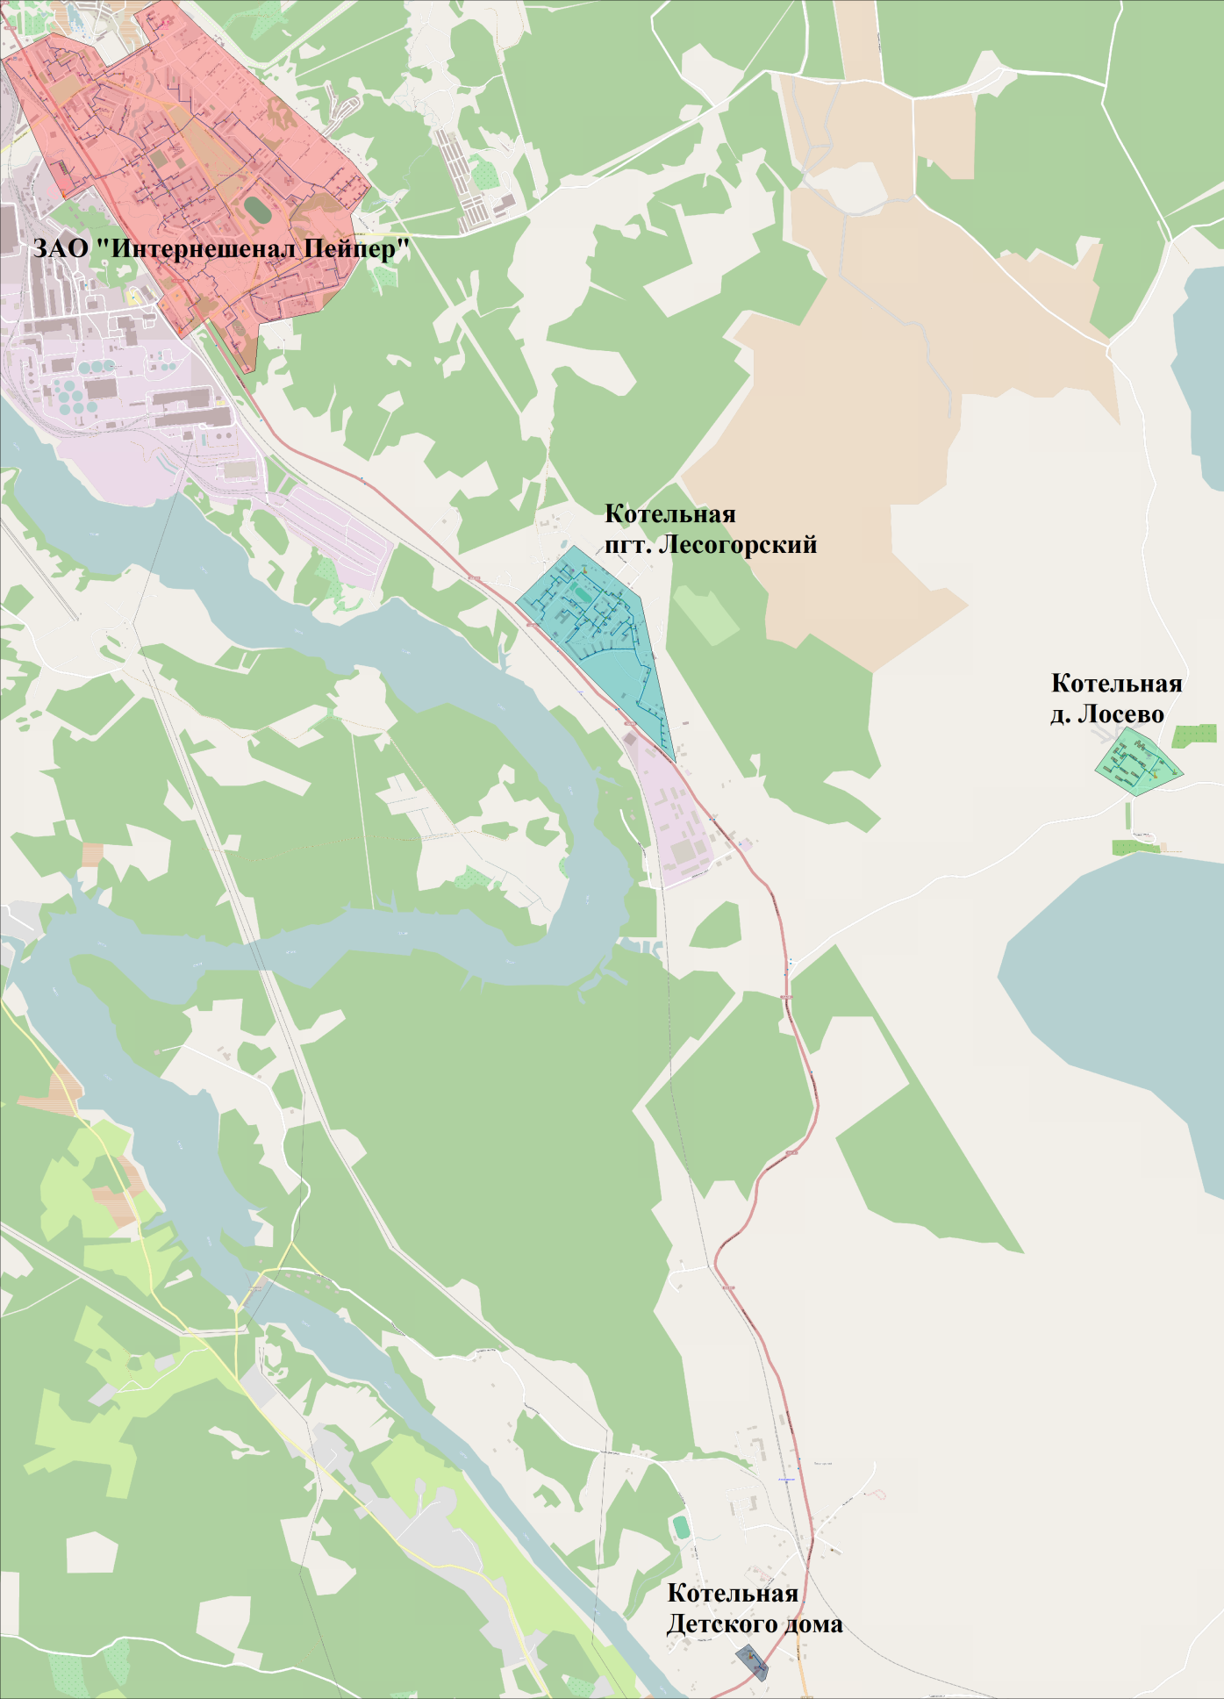
Рисунок 2 Зоны действия Источников теплоснабжения в административных границах МО «Светогорское городское поселение»

б) зоны действия индивидуального теплоснабжения;
На момент актуализации схемы доля пользователей индивидуального телоснабжения в поселении не изменилась.
В поселке Правдино отсутствует централизованное теплоснабжение, территория данного населенного пункта относится к зонам индивидуальным источникам тепловой энергии.
В городе Светогорске, поселке Лесогорский и деревне Лосево частично присутствует индивидуальное теплоснабжение.
Индивидуальная жилая застройка расположена в северо-западной и юго-западной частях города.
В связи с разрозненным характером расположением индивидуальной застройки графическое отображение зон действия индивидуального теплоснабжения является неинформативным. Условно считается, что в зоны действия индивидуального отопления и снабжения горячей водой входят все потребители, не обеспеченные централизованным теплоснабжением.
Основными видами топлива индивидуальной и малоэтажной жилой застройки является газ и уголь. Подключение существующей индивидуальной застройки к сетям централизованного теплоснабжения не планируется.

Часть 2. Источники тепловой энергии

а) структура основного оборудования;
На территории МО «Светогорское городское поселение» существует 4 технологических зоны, которые являются системами теплоснабженияв городе Светогорске, поселке Лесогорский и деревне Лосево.
На 01.01.2020 структура основного оборудования тепла не поменялись с момента разработки схемы в 2014 году.
ЗАО «Интернейшенал пейпер» (Технологическая зона №1)
В состав ТЭЦ-3 входит следующее основное оборудование:
- 3 паровых котла типа E-75-39-440, модернизированные с целью увеличения паропроизводительности до 90 тонн пара в час для каждого котла;
- 2 паровых котла типа E-75-39-440 паропроизводительностью до 75 тонн пара в час;
- 1 содорегенерационный котел типа CPK-520 проектной мощностью 520 тонн черного щелока в день, реконструированный с целью увеличения мощности до 700 тонн щелока в день, а по паропроизводительности – до 110 тонн в час.
Общая максимальная паропроизводительность всех котлов ТЭЦ-3 составляет 530 тонн в час. В машинном зале ТЭЦ-3 расположены четыре турбины: три турбины типа P-12-35/5M и одна турбина типа P-12-35/10. Общая установленная мощность турбин составляет 48 МВт.
Все паровые котлы работают на природном газе, при этом мазут является резервным видом топлива. Содорегенерационный котел работает на сульфатном черном органическом щелоке (черном щелоке, побочном продукте целлюлозно-бумажного производства), при этом в качестве вспомогательного топлива используется мазут.
Основное оборудование ТЭЦ-4 состоит из:
- 1 парового котла типа E-75-39-440, модернизированного с целью увеличения паропроизводительности до 90 тонн пара в час;
- 1 водогрейного котла типа ПТВМ-30;
- 1 содорегенерационного котла типа CPK-520 проектной мощностью 520 тонн черного щелока в день, реконструированного с целью увеличения мощности до 700 тонн черного щелока в день, а по паропроизводительности – до 110 тонн пара в час.
Общая максимальная паропроизводительность всех котлов ТЭЦ-4 составляет 200 тонн пара в час, при этом теплопроизводительность водогрейного котла составляет 35 Гкал в час.
В машинном зале ТЭЦ-4 расположена 1 паровая турбина P-12-35/5M установленной мощностью 12 МВт.
Котел E-75-39-440 работает на природном газе, при этом резервным топливом является мазут. Котел ПТВМ-30 работал на мазуте. Содорегенерационный котел работает на сульфатном черном органическом щелоке (черном щелоке, побочном продукте целлюлозно-бумажного производства), при этом в качестве резервного топлива используется мазут.
Обе ТЭЦ соединены между собой по свежему пару общим коллектором, поэтому часть пара от ТЭЦ-4 может подаваться также и на турбины ТЭЦ-3.
В 2012 году установлен новый многотопливный котел, работающий на биомассе, и создана соответствующая инфраструктура, необходимая для подготовки и транспортировки биомассы и удаления летучей золы. Котел работает на отходах производства комбината (КДО и ОСВ), резервным топливом является природный газ. Котел установлен в здании, примыкающем к ТЭЦ-4. Установка нового котла позволила вывести из эксплуатации водогрейный котел ПТВМ-30 на ТЭЦ-4 и паровой энергетический котел E-75-39-440 на ТЭЦ-3.
Новый котел, а также вспомогательное оборудование, такое как воздуховоды, дымовая труба и дымососы занимают площадь размером 30х66 метров. Высота котла составляет 35 метров. Котел и вспомогательное оборудование произведено и установлено фирмой KvaernerPulpingOy. Топливо поступает в котел из двух бункеров твердого топлива. Вместительность бункеров достаточна для обеспечения работы котлоагрегата во время изменений или колебаний паровой нагрузки.
Новый котлоагрегат позволяет полностью сжигать КДО и ОСВ без дополнительного использования природного газа, если влажность КДО и ОСВ не превышает 55% и 70% соответственно.
Максимальная паропроизводительность котла при работе на твердом топливе без использования природного газа – 114 тонн в час, а при использование природного газа – 150 тонн в час.
Таблица 3. Технические характеристики ТЭЦ ЗАО «Интеренейшенал Пейпер»
Установленная мощность | ЗАО «Интернейшенал Пейпер»
Электрическая, МВт | 60
Тепловая, Гкал/ч | 400
Вырабатываемая электрическая энергия потребляется на самом Светогорском целлюлозно-бумажном комбинате и не передается в единую энергосистему Северо-запада.
Тепловая энергия от станции отпускается собственным потребителям с паром 14 кгс/см2 и 3 кгс/см2на собственные и хозяйственные нужды, а также на отопление с горячей водой, в тепловые сети г. Светогорска.
График работы тепловых сетей, присоединенных к ТЭЦ-3 и ТЭЦ-4 - 95/70 °С (со срезкой на 90/68°C).
В данной работы нам следует рассматривать лишь теплоснабжающую часть ТЭЦ, в которую входят:
деаэратор ДСА-200;
2 бака аккумулятораV=800м3;
3 насоса подпитки Д320-70;
3 сетевых насоса Д630-90;
2 сетевых насоса Д125-125;
подогреватель сетевой и подогреватель исходной воды П П 1-КП75/ОК23-16-II
Сведения о водоподготовке на ТЭЦ ЗАО «Интернейшенал Пейпер».
Мощность технологических линий ХВО:
- 1 ступень ХВО – 3750 тыс. м3/год
- 2 ступень ХВО:
- ТЭЦ-3 – 1750 тыс. м3/год
- ТЭЦ-4 – 1000 тыс. м3/год
- очистка производственных конденсатов:
- ТЭЦ-3 – 1610 тыс. м3/год
- ТЭЦ-4 – 620 тыс. м3/год.
Технологический поток химической очистки воды включает две ступени очистки натрий-катионитовым методом с предварительной механической очисткой:
1 ступень – очистка всего необходимого количества фильтрованной воды на оборудовании сооружений 1 ступени очистки с распределением очищенной воды на два потока;
2 ступень – очистка химически очищенной воды 1 ступени на оборудовании, расположенном на ТЭЦ-3 и ТЭЦ-4 соответственно.
1 ступень механической очистки включает 19 осветительных фильтров типа ФОВ-3,0-0,6 производительностью 20-80 м3/час и поверхностью фильтрации 7,06 м2. Очистка воды осуществляется путем ее фильтрации через кварцевый песок со скоростью 5,0-7,0 м/час, высота загрузки – 1 м, объем 7,06м3.
2 ступень механической очистки включает 16 фильтров типа ФИПа I-3,0-0,6 производительностью 40-100 м3/час и поверхностью фильтрации 7,06 м2. Процесс очистки осуществляется путем ее фильтрации через активированный уголь со скоростью 6,0-7,0 м/ч, высота загрузки – 1,8 м, объем – 12,7 м3.
После очистки активированным углем вода поступает в натрий-катионитовые фильтры типа ФИПа производительностью 60-80 м3/час и поверхностью фильтрации 7,06 м2. Процесс очистки осуществляется путем ее фильтрации через ионообменную смолу со скоростью 8,0-10,0 м/час, высота загрузки 1,5 м, объем – 10,6 м3, полная объемная емкость катионита (рабочая) – 1000-1200 (600) г-экв/м3.
Химически очищенная вода поступает в баки, откуда насосами перекачивается на 2 ступень ХВО ТЭЦ-3 и ТЭЦ-4.
2-я ступень ХВО включает 4 натрий-катионитовых фильтра типа ФИПа II-3,0-0,6 производительностью 90-150 м3/час, поверхность фильтрации 7,06 м2. Процесс очистки воды осуществляется путем ее фильтрации через ионообменную смолу скоростью не >25 м/час, высота загрузки – 1,5 м, объем 10,6 м3.
Очищенная вода поступает в баки запаса ХОВ, оттуда насосами перекачивается в бак сбора воды, из которого с другими составляющими питательной воды направляется в деаэратор.
Для достижения нормативных показателей качества питательной воды, пара, котловой воды и безаварийного и экономичного ведения технологического процесса проводится коррекционная обработка химически очищенной воды химическими реагентами.
Реагент Optisperse HP 5494 предупреждает появление накипи и отложений на внутренних поверхностях труб.
Реагент Steamate NA 0490 является нейтрализующим амином и ингибитором углекислотной коррозии в системах пара и конденсата и предназначен для химической нейтрализации угольной кислоты.
Реагент CorTrol OS 7780 является органическим окислителем и ингибитором кислородной коррозии за счет пассивации металлических поверхностей.

ООО «Светогорское ЖКХ»
ООО «Светогорское ЖКХ» функционирует в качестве теплоснабжающей организации с 2010 года, когда в оперативное управление предприятия были переданы котельные в д. Лосево и пгт. Лесогорский, а также тепловые сети на территории МО «Светогорское городское поселение»
Пгт. Лесогорский (технологическая зона 2)
В пгт. Лесогорский выработку тепловой энергии осуществляет котельная по адресу пгт. Лесогорский ул. Садовая.
Текущее основное оборудование было введено в эксплуатацию в 2001 году. Котельная осуществляет теплоснабжение для жилых и бюджетных зданий и прочих потребителей.
Установленная мощность котельной составляет – 6,45 Гкал/ч. Выработку тепловой энергии осуществляют три водогрейных котла ВК-32 КСВа-2,5Гс мощностью 2,15 Гкал/час.
Нагрев теплоносителя системы отопления происходит на прямую с котлов ВК-32 КСВа-2,5Гс. Основным топливом являлся природный газ. Схема присоединения тепловых сетей – зависимая, открытая, двухтрубная, через планстинчатые теплообменники нагревается подпиточная холодная вода в котельной. Параметры в точке подключения к потребителям соответствуют параметрам сети от старой котельной (температурный график 95/70 0С).
Котельная находится в собственности МО «Светогорское городское поселение» Эксплуатация её осуществляется теплоснабжающей организацией ООО «СЖКХ» на основании договора аренды.

Дер. Лосево (технологическая зона 3)
В дер. Лосево выработку тепловой энергии осуществляет котельная по адресу дер. Лосево, ул. Новая.Текущее основное оборудование было введено в эксплуатацию в 2007 году. Котельная осуществляет теплоснабжение для жилых и бюджетных зданий и прочих потребителей.
Установленная мощность котельной составляет – 3,44 Гкал/ч. Выработку тепловой энергии осуществляют два водогрейных котла ЗиоСаб2000 мощностью 1,72 Гкал/час.
Нагрев теплоносителя системы отопления происходит через два подогревателя марки П П 1-кп75/23ок-16-II. Основным топливом является природный газ. Схема присоединения тепловых сетей – зависимая, закрытая, двухтрубная. Параметры в точке подключения к потребителям соответствуют параметрам сети от старой котельной (температурный график 95/70 0С).
Котельная находится в собственности ООО «СЖКХ».

Пгт. Лесогорский (технологическая зона 4)
В пгт. Лесогорский выработку тепловой энергии осуществляет котельная детского дома по адресу пгт. Лесогорский ул. Советов, д.7. Текущее основное оборудование было введено в эксплуатацию в 2008 году Котельная осуществляет теплоснабжение для детского дома и дома по адресу пгт. Лесогорский ул. Советов, д.5.
Установленная мощность котельной составляет – 0,963 Гкал/ч. Выработку тепловой энергии осуществляют три водогрейных котла HP-17 мощностью 0,456 Гкал/час.
Нагрев теплоносителя системы отопления происходит через один пластинчатый подогреватель. Основным топливом являлся мазут. Схема присоединения тепловых сетей – зависимая, открытая, двухтрубная, в котельной. Параметры в точке подключения к потребителям соответствуют параметрам сети от старой котельной (температурный график 95/70 0С).
Котельная находится в собственности ООО «СЖКХ».

Водоподготовка на котельных ООО «Светогорское ЖКХ» осуществляется путем впрыска в подпиточную воду специального реагента – JurbySoft 9.
JurbySoft 9 - универсальный ингибитор коррозии и отложений для теплосетей и водогрейных котлов, работающих на жесткой воде:
нейтрализует углекислоту
связывает кислород
предотвращает отложение солей
действует как диспергент, возможна отмывка отложений на ходу
способствует образованию магнитной пленки
JurbySoft 9 добавляется в подпиточную воду автоматически по счетчику воды.

Перечень оборудования тепловых источников представлен в таблице ниже.
Таблица 4. Перечень дополнительного оборудования теплоснабжающих организаций
Насосы
Наименование | Тип |  | Кол-во, шт |  |  | Дата установки |  |  |  |  | Подача, м3/ч |  | Напор, м.вод.ст. |  | Мощность э/д, кВт |  | Скорость вращения, об/мин
г. Светогорск
Сетевой | Д630-90 |  | 3 |  |  | - |  |  |  |  | 600 |  | 9 |  | 250 |  | 1500
Сетевой | Д125-125 |  | 2 |  |  | - |  |  |  |  | 1100 |  | 10 |  | 500 |  | 1500
Подпиточный | Д320-70 |  | 3 |  |  | - |  |  |  |  | 320 |  | 7 |  | 90 |  | 3000
пгт. Лесогорский
Сетевой (зимний) | К200-150-315 |  | 1 |  |  | 01.09.2001 |  |  |  |  | 315 |  | 32 |  | 45 |  | 1500
Сетевой (зимний) | ЦНК  150/315.  334-55/4-400 |  | 1 |  |  | 01.10.2019 |  |  |  |  | 430 |  | 31.5 |  | 55 |  | 1500
Подпиточный | КМ 65-50-160/2-5 |  | 2 |  |  | 01.09.2001 |  |  |  |  | 25 |  | 32 |  | 5,5 |  | 3000
Сырой воды | КМ 90-32-125/2-5 |  | 2 |  |  | 01.09.2001 |  |  |  |  | 12,5 |  | 20 |  | 2,2 |  | 3000
д. Лосево
Сетевой | TPD100-390/2 |  | 1 |  |  | 2.10.2008 |  |  |  |  | 153 |  | 33,3 |  | 2x22 |  | 3000
Котловой | TP80-270/2 |  | 2 |  |  | 2.10.2008 |  |  |  |  | 12,5 |  | 19,9 |  | 1,5 |  | 3000
Циркуляционный (ГВС) | UPS 40-180 F |  | 2 |  |  | 2.10.2008 |  |  |  |  | 22 |  | 18 |  | 0,8 |  | 3000
Сетевой (ГВС) | TPD 50-430/2 |  | 1 |  |  | 2.10.2008 |  |  |  |  | 32,7 |  | 29,6 |  | 2x5,5 |  | 3000
пгт. Лесогорский (старый) – Котельная детского дома
Мазутный | НМШ 5-25-4.0/4 |  | 2 |  |  | 2012 |  |  |  |  | 4 |  | 4 |  | 1,5 |  | 1500
Сетевой | КМ 20/30 |  | 3 |  |  | Один в 2013,  Два в 2010 |  |  |  |  | 20 |  | 30 |  | 4 |  | 3000
Оборудование топливоподачи
Наименование | Тип управления |  |  | Кол-во, шт |  |  |  | Вид топлива |  |  |  | Тепловая мощность, МВт |  | Расход топлива, м3/ч, кг/ч |  | Потребляемая электрическая мощность, кВт
пгт. Лесогорский
Горелки ГБЛ-2,8 | Автоматика Спекон-СК2 |  |  | 3 |  |  |  | газ |  |  |  | 2,8 |  | 305,2 |  | 6,5
д. Лосево
Weishaupt | Автоматика Logomatik |  |  | 2 |  |  |  | газ
пгт. Лесогорский (старый) – Котельная детского дома
РМГ-1М-01 | ручное |  |  | 2 |  |  |  | мазут |  |  |  | 1 |  | 95 |  | 1,1
Подогреватели
Наименование |  | Тип |  |  | Дата установки |  |  |  | Кол-во |  |  | Рабочее давление, кгс/см2 |  | Рабочая температура, °С |  | Рабочая среда
г. Светогорск
Подогреватель сетевой воды |  | П П 1-кп75/23ок-16-II |  |  | - |  |  |  | 1 |  |  | Корпус – 16;Трубнаячасть – 16 |  | Корпус – 200;Трубная часть – 150 |  | Корпус – пар;  Трубная часть – вода
Подогреватель исходной воды |  | П П 1-кп75/23ок-16-II |  |  | - |  |  |  | 1 |  |  | Корпус – 16;  Трубая часть – 16 |  | Корпус – 200;Трубная часть – 150 |  | Корпус – пар;  Трубная часть – вода
пгт. Лесогорский
Пластинчатые подогреватели |  |  |  |  |  |  |  |  | 2
д. Лосево
Теплообменники |  |  |  |  |  |  |  |  | 4
пгт. Лесогорский (старый) – Котельная детского дома
Пластинчатый подогреватель |  |  |  |  |  |  |  |  | 1
Вспомогательное оборудование
Наименование |  | Дата ввода в эксплуатацию |  |  |  |  | Кол-во |  |  | Производительность, м |  |  |  | Объем, м3 |  | Поверхность, м2
г. Светогорск
Деаэратор ДСА-200 |  | - |  |  |  |  | 1 |  |  | 200 |  |  |  | 50 |  | 16
Бак |  | - |  |  |  |  | 2 |  |  | - |  |  |  | 800 |  | -
пгт. Лесогорский
Аккумуляторные баки |  | 2001 |  |  |  |  | 2 |  |  | - |  |  |  | 50 |  | -
д. Лосево
Аккумуляторные баки |  | 2007 |  |  |  |  | 2 |  |  | - |  |  |  | 30 |  | -
пгт. Лесогорский (старый) – Котельная детского дома
Бак |  | - |  |  |  |  | 1 |  |  | - |  |  |  | 5 |  | -

б) параметры установленной тепловой мощности источника тепловой энергии, в том числе теплофикационного оборудования и теплофикационной установки
Установленная тепловая мощность ТЭЦ ЗАО «Интернейшенал Пейпер» определяется тепловой мощностью теплообменных аппаратов (паровых подогревателей сетевой воды) обеспечивающих тепловой энергией сети централизованной системы отопления г. Светогорска, а также объемами потребления пара на собственные технологические нужды предприятия.
Установленная тепловая мощность ООО «СЖКХ» определяется тепловой мощностью котельного оборудования и представлена в таблице ниже.
Таблица 5. Параметры установленной тепловой мощности теплофикационного оборудования и теплофикационных установок ООО «СЖКХ» и ЗАО «Интернейшенал Пейпер»
№ котла | Наименование котлоагергата | Год ввода в эксплуатацию | Установленная мощность N_{уст}., Гкал/час | Располагаемая мощность N_{рас}., Гкал/час | Давление внутри системы Рраб, кгс/см² | КПД, %
ЗАО «Интернейшенал Пейпер» г. Светогорск
1 | ПП1-75  кп/23ок-16-II | - | 24,8 | - | 16 | -
2 | ПП1-75  кп/23ок-16-II | - | 24,8 | - | 16 | -
ООО «СЖКХ» д.Лосево, ул. Новая, д. 35а
1 | ЗиоСаб-2000 | 2.10.2008 | 1,72 | 3,13 | 6 | 89,97
2 | ЗиоСаб-2000 | 2.10.2008 | 1,72 |  | 6 | 89,97
ООО «СЖКХ» пгт. Лесогорский, ул. Садовая
1 | ВК-32 КСВа-2,5Гс | 30.09.2018 | 2,15 | 5,68 | 6 | 88,04
2 | ВК-32 КСВа-2,5Гс | 30.09.2018 | 2,15 |  | 6 | 88,04
3 | ВК-32 КСВа-2,5Гс | 30.09.2018 | 2,15 |  | 6 | 88,04
ООО «СЖКХ» пгт. Лесогорский, Советов, д.7
1 | HP-18 | 1.11.2007 | 0,456 | 0,39 | 6 | 63,23
2 | HP-18 | 1.11.2007 | 0,456 |  | 6 | 63,23

в) ограничения тепловой мощности и параметры располагаемой тепловой мощности;
Условно принимается, что установленная мощность ЗАО «Интернейшенал Пейпер», выделенная на централизованное теплоснабжение г. Светогорска, равна тепловой мощности паровых подогревателей сетевой воды.
Принимается, что установленная мощность ООО «СЖКХ» определяется тепловой мощностью котельного оборудования.

Таблица 6. Параметры располагаемой мощности
Собственник | Наименование | Располагаемая мощность Nрас., Гкал/час | Тепловая мощность нетто, Гкал/час | Подключенная нагрузка внешних потребителей, Гкал/ч
ЗАО «Интернейшенал Пейпер» | ТЭЦ | - | - | 38,3
ООО «СЖКХ» | Котельная д. Лосево, ул. Новая, д 35а | 3,13 | 3,05 | 0,9
 | Котельная пгт. Лесогорский, ул. Садовая | 5,68 | 5,45 | 3,74
 | Котельная пгт. Лесогорский, Советов, д. 7 | 0,39 | 0,35 | 0,25

г) объем потребления тепловой энергии (мощности) и теплоносителя на собственные и хозяйственные нужды и параметры тепловой мощности нетто;
Сведения о потреблении тепловой энергии (мощности) на собственные и хозяйственные нужды и параметры тепловой мощности нетто приведены в таблице ниже.
Таблица 7. Параметры тепловой мощности ООО «СЖКХ»
Наименование | Располагаемая мощность Nрас., Гкал/час | Тепловая мощность нетто, Гкал/час | Расход тепла на собственные нужды в процентном соотношении, %
Котельная д. Лосево, ул. Новая, д 35а | 3,13 | 3,05 | 2,6
Котельная пгт. Лесогорский, ул. Садовая | 5,68 | 5,45 | 4
Котельная пгт. Лесогорский, Советов, д. 7 | 0,39 | 0,35 | 10,3
Информация объема потребления тепловой энергии на собственные нужды ТЭЦ ЗАО «Интернешнл Пейпер» не была предоставлена.

д) срок ввода в эксплуатацию теплофикационного оборудования, год последнего освидетельствования при допуске к эксплуатации после ремонтов, год продления ресурса и мероприятия по продлению ресурса;
В связи с тем, что срок эксплуатации котельного оборудования меньше гарантийного мероприятия по продлению ресурса котельных агрегатов не проводились. В таблице нижепредставлен срок ввода эксплуатации и сроки последнего капитального ремонта котельного оборудования.
В соответствии с правилами технической эксплутации тепловых энергоустановок у теплоснаюжающей организации организован постоянный и периодический контроль технического состояния тепловых энергоустановок.
По состоянию на 07.2019 г. предоставлены следующие данные, указаны в таблице ниже.

Таблица 8 Срок ввода в эксплуатацию теплофикационного оборудования, год последнего освидетельствования при допуске к эксплуатации после ремонтов, год продления ресурса после ремонтов, год продления ресурса и мероприятия по продлению ресурса
№ кот-ла | Тип котлоагрегата | Установ-ленная тепловая мощность Nуст, Гкал/ч | Дата ввода в эксплуата-цию котла, год | Последнее тех. освидетельство-вание |  | Последнее экс. обследование | Следующее тех. освид. |  | Следую-щее экс. обследование
 |  |  |  | НВО | ГИ |  | НВО | ГИ
1 | ЗиоСаб-2000 | 1,72 | 2008 | 07.2019 | 07.2019 | 07.2019 | 07.2020 | 07.2020 | 07.2020
2 | ЗиоСаб-2000 | 1,72 | 2008 | 07.2019 | 07.2019 | 07.2019 | 07.2020 | 07.2020 | 07.2020
3 | ВК-32 КСВа-2,5Гс | 2,15 | 2018 | 07.2018 | 07.2018 | 07.2018 | 07.2019 | 07.2019 | 07.2019
4 | ВК-32 КСВа-2,5Гс | 2,15 | 2018 | 07.2018 | 07.2018 | 07.2018 | 07.2019 | 07.2019 | 07.2019
5 | ВК-32 КСВа-2,5Гс | 2,15 | 2018 | 07.2018 | 07.2018 | 07.2018 | 07.2019 | 07.2019 | 07.2019
6 | HP-18 | 0,456 | 2008 | 08.2018 | 08.2018 | 08.2018 | 08.2019 | 08.2019 | 08.2019
7 | HP-18 | 0,456 | 2008 | 08.2018 | 08.2018 | 08.2018 | 08.2019 | 08.2019 | 08.2019

е) схемы выдачи тепловой мощности, структура теплофикационных установок;

Схема выдачи тепловой энергии ЗАО «Интернейшенал Пейпер» представлены на рисунке ниже.

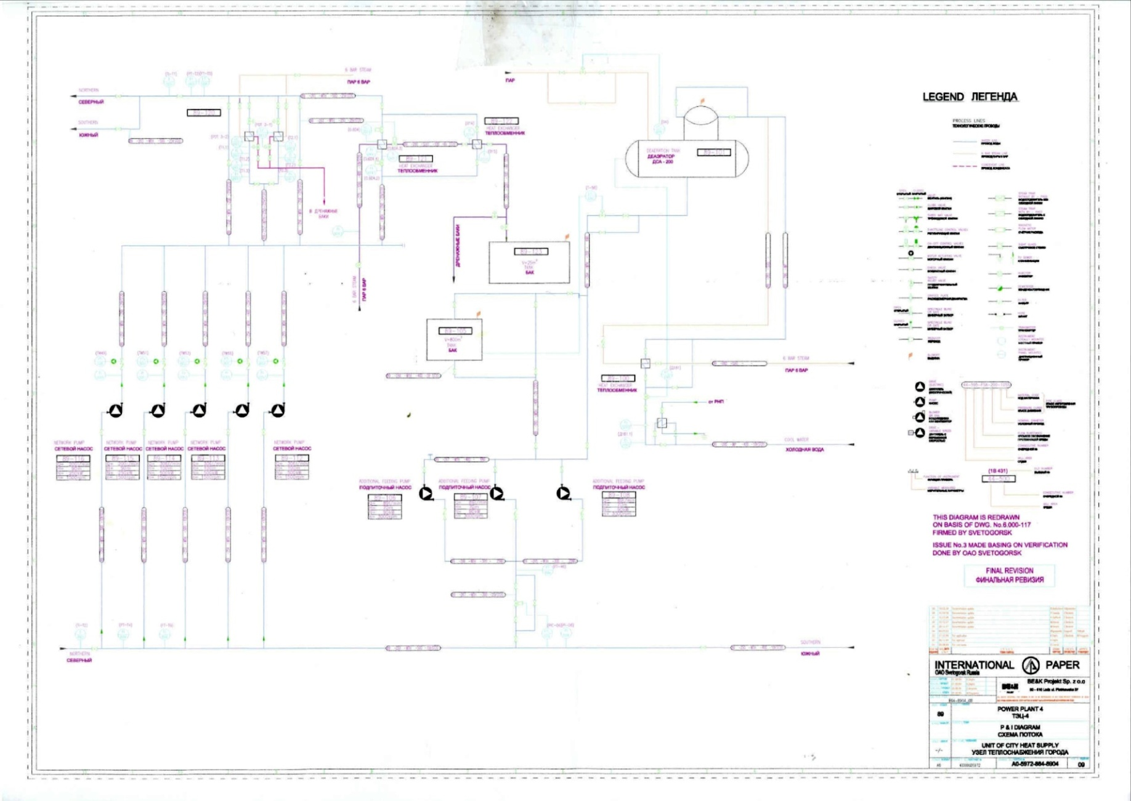
Рисунок 3. Узел теплоснабжения г. Светогорск
Схемы выдачи тепловой энергии ООО «СЖКХ» представлены на рисунках ниже.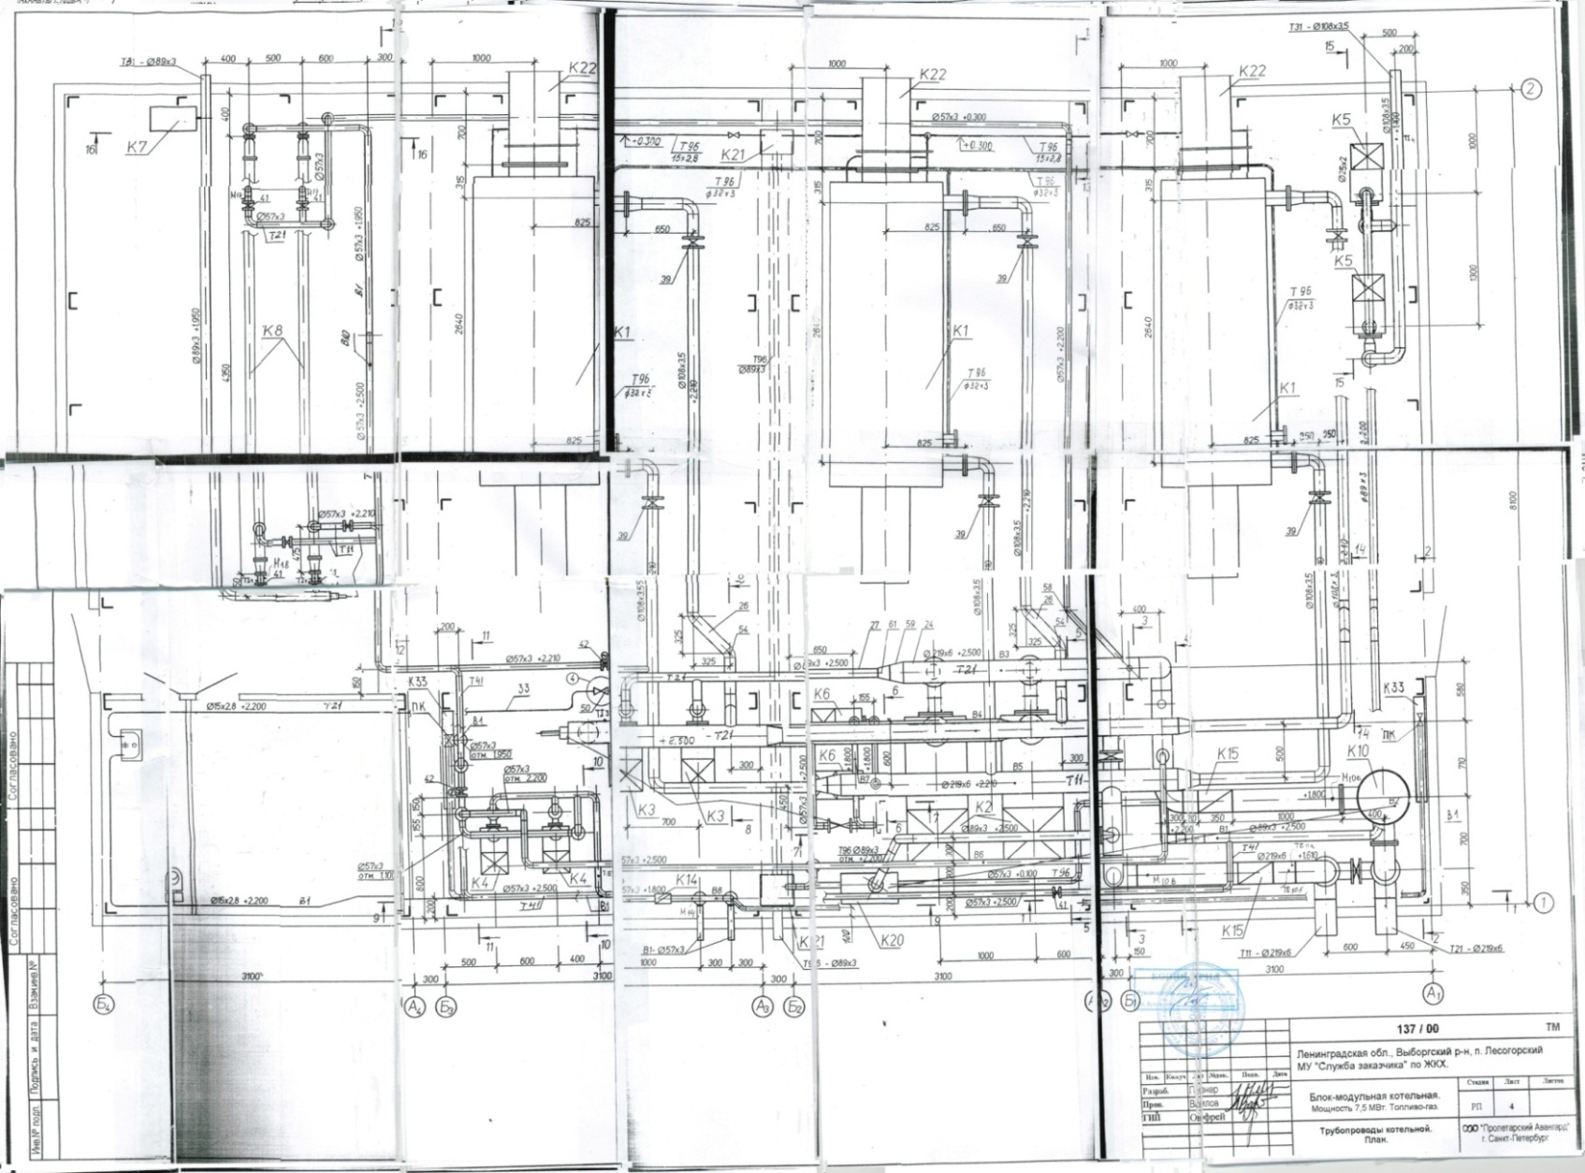
Рисунок 4. Схема котельной пгт. Лесогорский
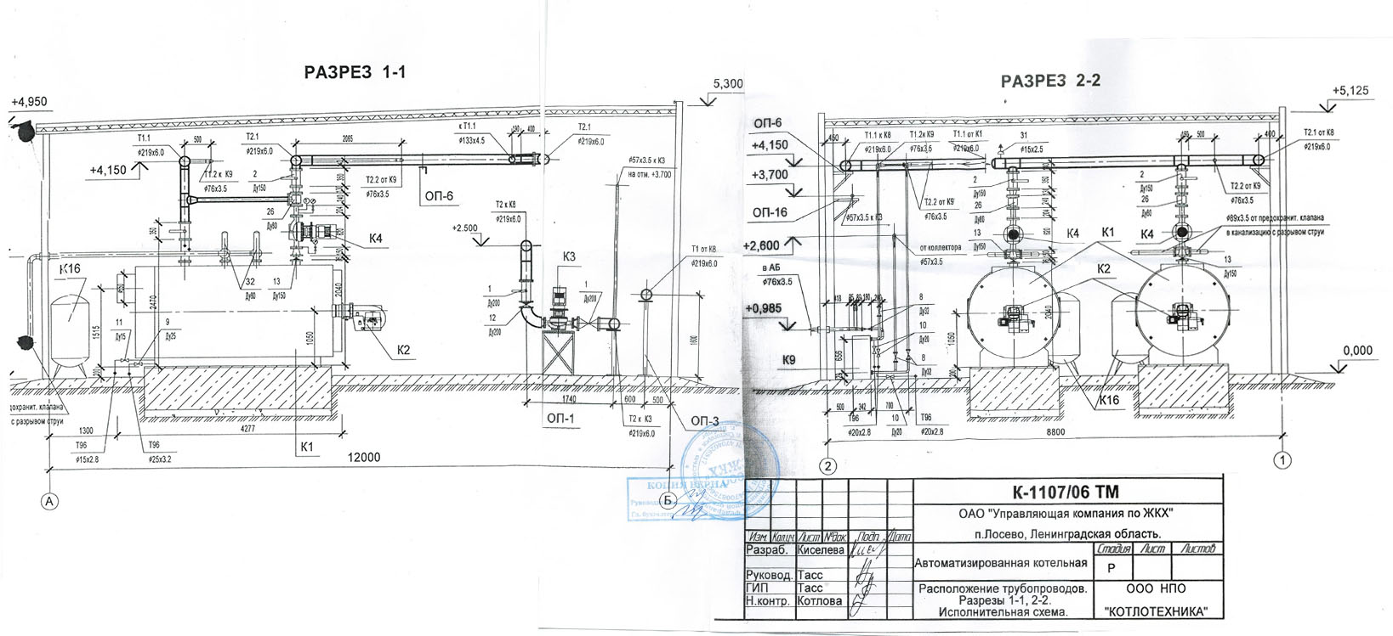

Рисунок 5. Схема выдачи тепла котельной д. Лосево

При сборе данных у ООО «СЖКХ» было выявлено, что существующая документация содержит всю необходимую информацию не в полном объеме. Отсутствует документация по котельной детского дома в пгт. Лесогорский.

ж) способ регулирования отпуска тепловой энергии от источников тепловой энергии с обоснованием выбора графика изменения температур теплоносителя и расхода теплоносителя;
ЗАО «Интернешнл пейпер»
Для тепловых сетей г. Светогорска с открытым горячим водоразбором принято качественное регулирование по скорректированному температурному графику работы тепловых сетей, присоединенных к ТЭЦ-3 и ТЭЦ-4 95-70°С, (со срезкой 90-68 °С). Расчетная температура наружного воздуха -26 С.
Температура сетевой воды в подающих трубопроводах соответствует утвержденным для системы теплоснабжения температурным графиком и задается по усредненной температуре наружного воздуха за промежуток времени в пределах 12 - 24 ч, определяемый диспетчером тепловой сети в зависимости от климатических условий и других факторов согласно п. 4.11.1 ПТЭ.
Данный температурный график изображен на рисунке ниже.
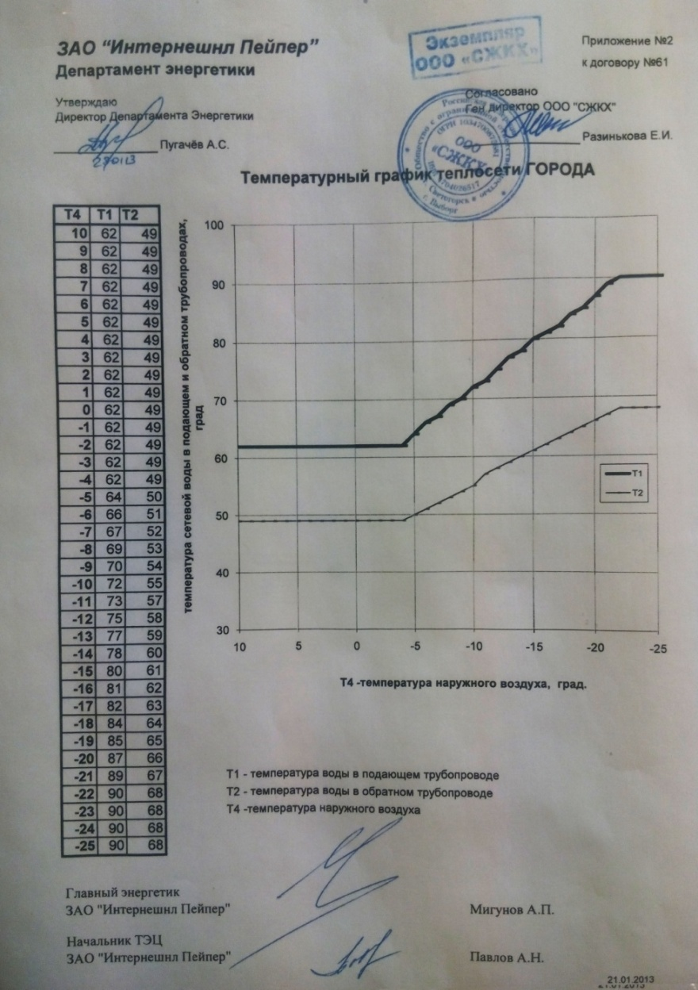
Рисунок 6. Температурный график тепловых сетей ЗАО «Интернейшенал пейпер»

ООО «СЖКХ»
В системах теплоснабжения от котельных ООО «СЖКХ» принято качественное регулирование отпуска тепловой энергии. Горячее водоснабжение от котельных осуществляется по двухтрубной схеме через теплообменники, установленные в котельных.
Для котельных ООО «СЖКХ» принято качественное регулирование отпуска тепловой энергии по температурному графику 95/70 ºС (температура срезки на ГВС 65ºС при ее наличии). Обоснование для выбора температурного графика является: отсутствие центральных тепловых пунктов в системе теплоснабжения, подключенная напрямую нагрузка систем отопления и горячего отопления без смешивания (отсутствуют индивидуальные тепловые пункты).
Данный температурный график изображен на рисунке ниже.
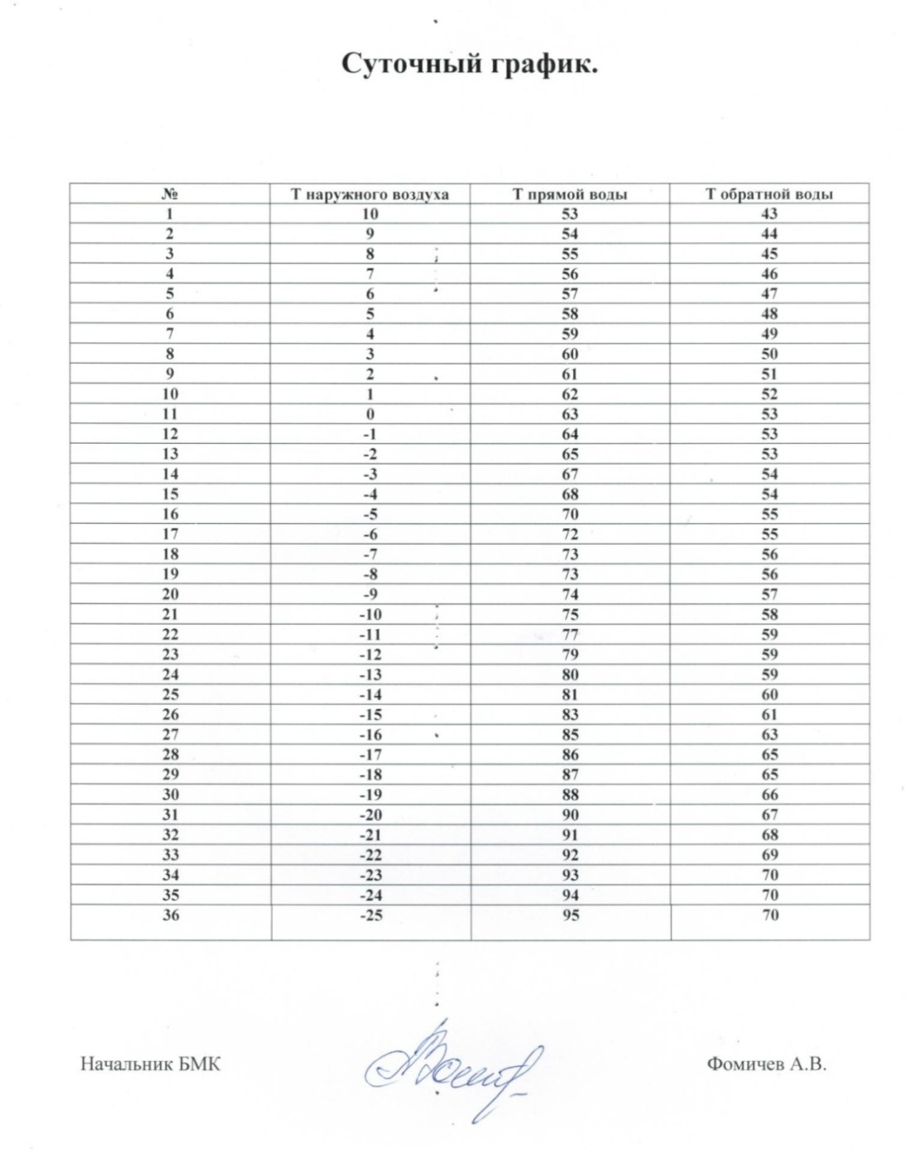
Рисунок 7. Температурный график тепловых сетей ООО «СЖКХ»

з) среднегодовая загрузка оборудования;
Учет среднегодовой загрузки оборудования в необходимой форме согласно постановлению РФ № 154 от 22.02.12 «О требованиях к схемам теплоснабжения, порядку их разработки и утверждения», теплоснабжающей организации МО «Светогорское городское поселение», не ведется.
Среднегодовая загрузка оборудования согласно данным, предоставленным ООО «СЖКХ», составляет порядка 60%.
Для оценки динамики изменения среднегодовой загрузки оборудования представлены данные о расходе топлива и число часов работы в год за предыдущие года.
Таблица 9Среднегодовая загрузка оборудования согласно данным, предоставленным ООО «СЖКХ»
Год | Источник | Число часов работы в год, ч. | Вид топлива | Расход топлива, т./тыс.м3
2015 год
 | Светогорск | 6224 | Газ
 | Лесогорск | 5280 | Газ | 2002
 | Лосево | 5280 | Газ | 763
 | Лесогорск ст | 5280 | Мазут | 105
2016 год
 | Светогорск | 6224 | Газ
 | Лесогорск | 5280 | Газ | 2388
 | Лосево | 5280 | Газ | 853
 | Лесогорск ст | 5280 | Мазут | 164
2017 год
 | Светогорск | 6224 | Газ
 | Лесогорск | 5280 | Газ | 2086
 | Лосево | 5280 | Газ | 825
 | Лесогорск ст | 5280 | Мазут | 103
2018 год
 | Светогорск | 6224 | Газ
 | Лесогорск | 5280 | Газ | 2595,12
 | Лосево | 5280 | Газ | 602,15
 | Лесогорск ст | 5280 | Мазут | 135,55
2019 год
 | Светогорск | 6224 | Газ
 | Лесогорск | 5280 | Газ | 2045,73
 | Лосево | 5280 | Газ | 821,71
 | Лесогорск ст | 5280 | Мазут | 103,34

и) способы учета тепла, отпущенного в тепловые сети;
ЗАО «Интернешнл пейпер»

Определение объема фактически отпущенной тепловой энергии осуществляется на основании показаний приборов учета тепловой энергии. На станциях имеются как коммерческие приборы учета, так и технические. Все коммерческие приборы учета проходят периодические поверки. Каждый прибор смонтирован в соответствии с согласованным проектом, на границах балансовой принадлежности.

Таблица 10. Характеристика приборов учета тепловой энергии ТЭЦ
Тип прибора | Заводской номер | Место установки и наличие пломбы
Тепловычислитель СПТ 961 | 11547 | Южный микрорайон
Тепловычислитель СПТ 961 | 8870 | подпитка
Тепловычислитель СПТ 961 | 11238 | Северный микрорайон
Электромагнитный расходомер MAG-XM | 333119/Х001 | прямая "Север"
Электромагнитный расходомер MAG-XM | 333119/Х002 | обратная "Север"
Электромагнитный расходомер MAG-XM | 333119/Х003 | прямая "Юг"
Электромагнитный расходомер MAG-XM | 333119/Х004 | обратная "Юг"
Электромагнитный расходомер MAG-XM | 333119/Х005 | подпитка
Термопреобразователь temp - EL SNR HCX pt 100 | 16997017 | прямая "Юг"
Термопреобразователь temp - EL SNR HCX pt 100 | 2462 | обратная "Север"
Термопреобразователь temp - EL SNR HCX pt 100 | 15023344 | прямая "Юг"
Котельные ООО «СЖКХ»

На сегодняшний день количество отпущенной тепловой энергии от котельных ООО «СЖКХ» определяется расчетным путем, что с одной стороны трудоемко, с другой не соответствует требованию законодательства в области коммерческого учета и энергосбережения.
Таблица 11 Приборы учета, установленные на котельных ООО «СЖКХ»
Адрес | Тип прибора
Пгт. Лесогорский (технологическая зона №2) | Тепловычислитель Взлет ТСР-М-027
Дер. Лосево(технологическая зона №3) | Тепловычислитель СПТ 961
Пгт. Лесогорский (технологическая зона №4) | отсутствуют

к) статистика отказов и восстановлений оборудования источников тепловой энергии

Согласно информации, предоставленной ООО «СЖКХ» за период работы с 2015 по 2019 год отказов работы оборудования на источниках не было.

л) предписания надзорных органов по запрещению дальнейшей эксплуатации источников тепловой энергии;

Предписания надзорных органов по запрещению дальнейшей эксплуатации источников тепловой энергии отсутствуют.

м) перечень источников тепловой энергии и (или) оборудования (турбоагрегатов), входящего в их состав (для источников тепловой энергии, функционирующих в режиме комбинированной выработки электрической и тепловой энергии), которые отнесены к объектам, электрическая мощность которых поставляется в вынужденном режиме в целях обеспечения надежного теплоснабжения потребителей.

На территории МО «Светогорское городское поселение» отсутствуют источники теплоснабжения, которые вырабатывают электрическую энергию для потребителей.

Часть 3. Тепловые сети, сооружения на них и тепловые пункты
Для разработки электронной модели существующей схемы теплоснабжения использовался программно-расчетный комплекс ZuluThermo, входящий в состав геоинформационной системы Zulu (ГИС Zulu) ООО «Политерм», предназначенный для выполнения тепловых и гидравлических расчетов систем теплоснабжения.

а) описание структуры тепловых сетей от каждого источника тепловой энергии, от магистральных выводов до центральных тепловых пунктов (если таковые имеются) или до ввода в жилой квартал или промышленный объект с выделением сетей горячего водоснабжения;
Потребителями тепла от тепловых сетей являются жилые дома, общественные здания, промышленные и торговые организации МО «Светогорское городское поселение».
За период с 2014 по 2020 год, производилось строительство новых сетей и подключений абонентов и реконструкция. Сводная таблица представлена ниже.
Общая протяженность заменяемых участков представлена в таблице ниже.
Таблица 12 Общая протяженность заменяемых участков
Год | Количество реконструированных сетей, п.м.
2015 | 844
2016 | 1540
2017 | 804
2018 | 362
2019 | 446
2020 | 62
Итого | 6786

Участки по технологическим зонам, на которых производилась реконструкция тепловой сети, указаны ниже.
Технологическая зона-1
За период с 2015 по 2019 годы производилась реконструкция следующих участков:
2015 год
Участок магистральной теплосети по ул.Школьная от ТК-31 ( ул.Ленина-ул.Школьная) до ТК-41 (ул.Спортивная-ул.Школьная) включая ул.Школьная д.8,10,11;ул.Спортивная д.10,8 - 20 п.м.;
Участок тепловой сети «транзит» от ул.Лесная д.13 (техподполье) до «Дом спорта»–60 п.м.;
Участок магистральной теплосети от ТК-48(ул.Л.Толстого-ул.Гарькавого) до ТК-46(ул.Л.Толстого) включая ул.Л.Толстого д.4;д.6 , а так же от ул.Лесная ,д.9 до ул.Советская д.1- ,ул.Л.Толстого д.4 – 104 п.м.;
Участок магистральной тепловой сети тепловой сети от врезки в теплосеть Ø 529 мм ( в р-не бани) до здания Администрации, полиции, АТП– 440 п.м.;
Участок тепловой сети тепловой сети от врезки в теплосеть Ø 529 мм ( в р-не бани) тепловая сеть на ул.Пушкинская д.1 – 160 п.м.;
2016 год
Участок теплосети от ТК-58(ул.Красноармейская,д.12) до ул.Красноармейская д.3, включая профлицей, общежитие – 80 п.м.;
Участок теплосети от ТК-62 (ул.Красноармейская) ввод в здание средней школы № 2– 220 п.м.;
Участок магистральной тепловой сети по ул.Рощинская от ТК-24 (ул.Рощинская) до ТК-28 (ул.Лесная),включая ул.Спортивная д.4,ул.Лесная д.3,5,7,ул.Рощинская д.5,школа № 1,филиал школы № 1,к/т Заря - 24 п.м.;
Участок магистральной теплосети по ул.Школьная от ТК-31 ( ул.Ленина-ул.Школьная) до ТК-41 (ул.Спортивная-ул.Школьная) включая ул.Школьная д.8,10,11;ул.Спортивная д.10,8 - 120 п.м.;
Участок магистральной теплосети по территории городского парка от ТК-41(ул.Спортивная- ул.Школьная) до ул.Л.Толстого д.6 включая ул.Лесная д.11,9 – 20 п.м.;
Участок тепловой сети от ТК-12 (ул.Кирова) до ТК-14 (ул.Победы,д.29) включая ул.Кирова д.2-а,ул.Победы д.31,д.29 – 70 п.м.
2017 год
Участок магистральной теплосети от ТК-62 ( ул.Красноармейская ) до ТК- 57 (ул.Красноармейская-ул.Лесная) включая ул.Красноармейская д.2,4,6,8,10,12,14,16)– 89 п.м.;
Участок магистральной тепловой сети от ТК-31(ул.Ленина-ул.Школьная) до ТК-24 (ул.Рощинская-ул.Ленина) включая ул.Ленина д.25,27,29;ул.Парковая д.10; ул.Школьная д.7,9– 430 п.м.;
Участок магистральной тепловой сети по ул.Рощинская от ТК-24 (ул.Рощинская) до ТК-28 (ул.Лесная),включая ул.Спортивная д.4,ул.Лесная д.3,5,7,ул.Рощинская д.5,школа № 1,филиал школы № 1,к/т Заря - 60 п.м.;
Участок магистральной тепловой сети от ТК-24( ул.Рощинская) до ТК-8(ул.Пограничная) ,включая ул.Ленина д.3,5,ул.Спортивная д.6,д.2,ул.Кирова д.1,ул.Коробицына д.1,3,5,7,4,ДК - 24 п.м.;
Участок магистральной тепловой сети от ТК-8(ул.Пограничная,д.11) до ТК-5(ул.Победы ,д.27) включая ул.Победы д.21,23,27,
ул.Пограничная д.1,3,5,7,9 - 20 п.м.;
2018 год
Участок магистральной теплосети от ТК-66; ТК-66/1 (ул.Победы-граница экспл.ответственности) до ТК-62 (ул.Красноармейская)– 36 п.м.;

Графическое отображение участков, на которых проводилась реконструкция,по технологической зоне 1, представлено на рисунке ниже.
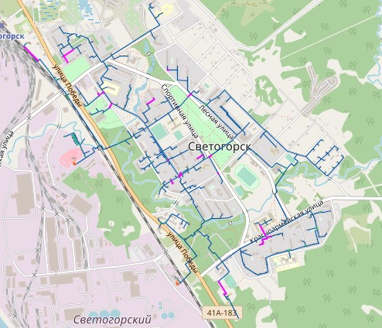
Рисунок 8 Замененные участки тепловой сети города Светогорска

Технологическая зона-2
За период с 2015 по 2020 годы производилась реконструкция следующих участков:
2015 год
Участок магистральной теплосети от ТК-15 до ул.Гагарина д.13, включая дома по ул.Гагарина д.5,7,9,11,13 - 146 п.м.;
Участок магистральной теплосети по ул.Зеленый переулок от ТК-14 до ТК-10 (включая ул.Садовая д.4,ул.Садовая д.5 ул.Зеленый переулок д.5;10;8;6;4;2; ул.Октябрьская д.8) – 40 п.м.;
2016 год
От магистральной теплосети Ø 219 мм надземной прокладки(шар.краны Ø 80 мм ) ввод в ж.д.ул.Садовая,д.16 – 240 п.м.;
2017 год
Участок тепловой сети от ул.Труда д.7(угол дома ) от шар.кранов Ø 150 мм до ул.Труда д.5,включая ул.Труда ,д.7 – 150 п.м.;
Участок тепловой сети от ул. Труда д.5 до ул.Труда д.1,1-А,3, ул.Подгорная д.2,6,ул.Лен.шоссе 32,30 – 224 п.м.;
Участок теплосети от трубопроводов Ø 219 мм до ул.Гагарина д.1; д.3;ул.Садовая д.1;ул.Московская д.18(д/с) – 60 п.м.;
Участок тепловой сети ул.Московская от ТК-15 до ул.Московская , д.1, включая дома по ул.Московская д.1,2,3,4,5,6,7,8,9,10,11 – 30 п.м.;
2018 год
Участок магистральной тепловой сети от ТК-4 (ул.Садовая) до ул.Гагарина д.13,включая ул.Октябрьская,д.2 – 100 п.м.;
Участок тепловой сети от ТК-10 включая ул.Зеленый переулок д.3,д.1,ул.Октябрьская д.4,6 – 120 п.м.;
Участок тепловой сети ул.Московская от ТК-15 до ул.Московская , д.1, включая дома по ул.Московская д.1,2,3,4,5,6,7,8,9,10,11 – 26 п.м.;
2019 год
Участок магистральной тепловой сети от ТК-4 (ул.Садовая) до ул.Гагарина д.13,включая ул.Октябрьская,д.2 – 26 п.м.;
Участок магистральной теплосети по ул.Зеленый переулок от ТК-14 до ТК-10 (включая ул.Садовая д.4,ул.Садовая д.5 ул.Зеленый переулок д.5;10;8;6;4;2; ул.Октябрьская д.8) – 280 п.м.;
Участок тепловой сети от ТК-10 включая ул.Зеленый переулок д.3,д.1,ул.Октябрьская д.4,6 – 40 п.м.;
Участок тепловой сети ул.Московская от ТК-15 до ул.Московская , д.1, включая дома по ул.Московская д.1,2,3,4,5,6,7,8,9,10,11 – 40 п.м.;
2020 год
Участок теплосети от ул.Труда д.7 (торец дома) от шар.кранов Ø 125 мм ввод в ж.д. ул.Садовая д.17 - )– 62 п.м.;

Графическое отображение участков, на которых проводилась реконструкция,по технологической зоне 2, представлено на рисунке ниже.

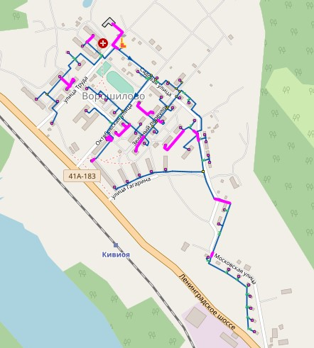
Рисунок 9 Замененные участки тепловой сети пгт. Лесогорский

Технологическая зона-3
За период с 2015 по 2017 годы производилась реконструкция следующих участков:

2016 год
Тепловая сеть от ТК-1 ввод в дома по ул.Новая д.6;9;10;5;7 – 40 п.м.;
Участок магистральной тепловой сети от БМК до старой котельной(включая детский садик) – 200 п.м.;

2017 год
Тепловая сеть от ТК-1 ввод в дома по ул.Новая д.6;9;10;5;7– 30 п.м.;
Участок тепловой сети ввод в дома по ул.Новая д.10,9,6,5,7 – 130 п.м.;
Графическое отображение участков, на которых проводилась реконструкция,по технологической зоне 3, представлено на рисунке ниже.

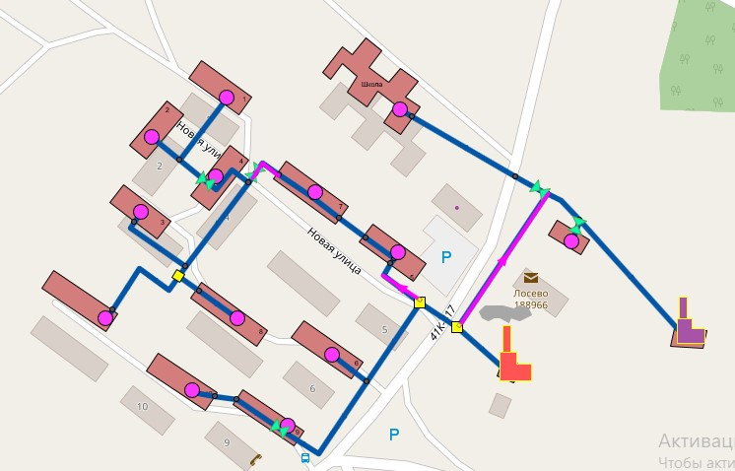
Рисунок 10 Замененные участки тепловой сети дер. Лосево

Технологическая зона-4
Замена участков тепловой сети на данной технологической зоне не производилось.

С учетом изменений, представленных выше, структура сетей по населенным пунктам описана ниже.
Технологическая зона 1 (г. Светогорск)
В технологической зоне теплоснабжения г. Светогорска передача тепловой энергии осуществляется по двухтрубной системе с открытым водоразборном на нужны населения.
Общая протяженность сетей 16,6 км сетей в двухтрубном исчислении. Средний износ сети составляет 40,3%.
Большая часть тепловых сетей проложена под землей в непроходных каналах.
Присоединение установок ГВС производится по открытой схеме.
Тепловые сети введены в эксплуатацию с 1980 по 2019 года.
Сведения о диаметрах и способе прокладки представлены в сводной таблице ниже.

Технологическая зона 2 (пгт. Лесогорский)
В технологической зоне теплоснабжения пгт. Лесогорский передача тепловой энергии осуществляется по двухтрубной системе с открытым водоразборном на нужны населения. Общая протяженность сетей 5,201 км сетей в двухтрубном исчислении. Средний износ сети составляет 38,1%.
Большая часть тепловых сетей проложена наземным способом.
Присоединение установок ГВС производится по открытой схеме.
Тепловые сети введены в эксплуатацию с 2007 по 2019 года.
Сведения о диаметрах и способе прокладки представлены в сводной таблице ниже.

Технологическая зона 3 (дер. Лосево)
В технологической зоне теплоснабжения д. Лосево передача тепловой энергии осуществляется по двухтрубной системе. Система ГВС отсутствует. Общая протяженность сетей 1,458 км сетей в двухтрубном исчислении. Средний износ сети составляет 43,1%.
Большая часть тепловых сетей проложена наземным способом.
Тепловые сети введены в эксплуатацию с 2007 по 2017 года.
Сведения о диаметрах и способе прокладки представлены в сводной таблице ниже.

Структура тепловых сетей представлена в таблице ниже.
Таблица 13 Структура тепловых сетей МО «Светогорское городское поселение»
№п/п | Наименование | Протяженность теплосетей, п.м.
1 | г. Светогорск | Диаметр,мм | Всего | Н | П | Бк | Тех
 |  | 50 и менее | 3314 | 718 | 1066 | 1530
 |  | 76 | 1506 |  | 772 | 654 | 80
 |  | 89 | 3942 | 380 | 2448 | 780 | 334
 |  | 108 | 4214 | 778 | 1648 | 1132 | 656
 |  | 133 | 4426 | 1260 | 1526 | 570 | 1070
 |  | 159 | 3190 | 1276 | 1720 | 24 | 170
 |  | 200-300 | 9484 | 1040 | 6506 | 594 | 1344
 |  | 300-500 | 3112 | 164 | 2948
 |  | Всего | 33188 | 5616 | 18634 | 5284 | 3654
2 | пгт. Лесогорский | Диаметр,мм | Всего | Н | П | Бк | Тех
 |  | 50 и менее | 1862 | 1044 | 330 | 488
 |  | 76 | 1016 | 454 | 342 | 220
 |  | 89 | 1582 | 790 | 352 | 430 | 10
 |  | 108 | 1848 | 1210 | 402 | 160 | 76
 |  | 133 | 1220 | 412 | 626 | 130 | 52
 |  | 159 | 1342 | 836 | 254 | 200 | 52
 |  | 200-300 | 1512 | 1188 |  | 324
 |  | 300-500 | 0 | 0 | 0 | 0 | 0
 |  | Всего | 10382 | 5934 | 2306 | 1952 | 190
3 | дер. Лосево | Диаметр,мм | Всего | Н | П | Бк | Тех
 |  | 50 и менее | 192 | 132 | 16 | 16 | 28
 |  | 76 | 502 | 298 |  | 40 | 164
 |  | 89 | 390 | 140 | 200 | 50
 |  | 108 | 520 | 130 | 270 |  | 120
 |  | 133 | 40 |  | 40
 |  | 159 | 142 | 30 | 60 |  | 52
 |  | 200-300 | 1130 | 1050 |  | 80
 |  | 300-500 | 0
 |  | Всего | 2916 | 1780 | 586 | 186 | 364
4 | пгт. Лесогорский (котельная детского дома) | Диаметр,мм
 |  | 50 и менее | 419 | 345 | 74
 |  | 76
 |  | 89
 |  | 108
 |  | 133
 |  | 159
 |  | 200-300
 |  | 300-500
 |  | Всего | 419 | 345 | 74
Итого |  | Диаметр,мм | Всего | Н | П | Бк | Тех
 |  | 50 и менее | 3725 | 2239 | 1486 | 2034 | 28
 |  | 76 | 3024 | 752 | 1114 | 914 | 244
 |  | 89 | 5914 | 1310 | 3000 | 1260 | 344
 |  | 108 | 6582 | 2118 | 2320 | 1292 | 852
 |  | 133 | 5686 | 1672 | 2192 | 700 | 1122
 |  | 159 | 4674 | 2142 | 2034 | 224 | 274
 |  | 200-300 | 12126 | 3278 | 6506 | 998 | 1344
 |  | 300-500 | 3112 | 164 | 2948 | 0 | 0
 |  | Всего | 46905 | 13675 | 21600 | 7422 | 4208

щщзщщщщ
Рисунок 11 Распределение сетей отопления по диаметрам
Как видно из диаграммы, представленной на рисунке выше, большая часть сетей является внутриквартальными с D =200-300 мм.

На балансе ООО «СЖКХ» находятся водяные тепловые сети, охватывающие часть территории г. Светогорска, дер. Лосево, пгт.Лесогорский.

Материал примененной тепловой изоляциина тепловых сетях:
- стекловата;
- пенополиуретан;
- энергофлекс.

б) карты (схемы) тепловых сетей в зонах действия источников тепловой энергии в электронной форме и (или) на бумажном носителе;
На рисунке ниже представлены зоны централизованного теплоснабжения МО «Светогорское городское поселение»
.
Рисунок 12Графическое представление зон теплоснабжения

в) параметры тепловых сетей, включая год начала эксплуатации, тип изоляции, тип компенсирующих устройств, тип прокладки, краткую характеристику грунтов в местах прокладки с выделением наименее надежных участков, определением их материальной характеристики и подключенной тепловой нагрузки;
Подключенная тепловая нагрузка на сетях ООО «СЖКХ» составляет 55,780 Гкал/час. Параметры тепловых сетей приведены в таблице ниже. Собственником тепловых сетей является администрация МО «Светогорское городское поселение» Эксплуатация сетей осуществляется теплоснабжающей организацией ООО «СЖКХ» на основании договора аренды.
Таблица 14 Общая протяженность трубопроводов г. Светогорска теплофикационной воды с разбивкой по диаметрам.
№  п/п | Номер участкаг.Светогорск | Марка труб | Диаметр  Ø  мм | Протяжен  ность,  м.  (двухтрубное  измерение) | Общая протяженность | Способ  прокладки | Запорная арматура |  | Тепловые камеры | Год  постройки
 |  |  |  |  |  |  | Диаметр  Ø  мм | Кол-во  шт.
1 | Участок магистральной теплосети от ТК-66; ТК-66/1 (ул.Победы-граница экспл.ответственности) до ТК-62 (ул.Красноармейская) | Сталь  Сталь  Сталь  сталь | 426  325  426  325 | 36  50  548  50 | 72  100  1096  100 | Непр.каналы,гильзы  Непр.каналы  Непр.каналы  Надземная | 400 | 4 | 4 шт-ТК-66;ТК-66/1;ТК-65 | 2018  1994  1994  1994
 |  |  |  |  |  |  | 300  100 | 2  2 | 2 шт-ТК-66-А  2 шт.-спускники
 | Итого: |  |  |  | 1368
2 | Участок маг.теплосети от ТК-62 ( ул.Красноармейская ) до ТК- 57(ул.Красноармейская-ул.Лесная) включая ул.Красноармейская д.2,4,6,8,10,12,14,16) | Сталь | 219 | 231 | 231  231 | Техподполье | 200 | 6 шт.-тех.под. | 2 шт- ТК-61  2 шт.ТК-58 | 2003-подача  1980-84-обратка
 |  |  |  |  |  |  | 80 | 20 шт-техпод | 2 шт-ТК-61-А
1980-84 г.

1980-84 г
1980-84 г
2001 г.
2005 г.
2001 г.
2006 г.
1994 г.
1999 г.
1996 г.
1980-84 г
2017 г.
 |  |  |  |  |  |  | 100 | 2 шт-техпод | 2 шт-ТК-61-А
 |  | Сталь | 219 | 205 | 410 | Техподполье
 |  |  |  |  |  |  | 150 |  | 2 шт-ТК-58
 |  | В ППУ  ТермоСингл  ТермоСингл  ТермоСингл  сталь  сталь  сталь  сталь  сталь  сталь  сталь | 219  110  75  90  219  426  426  426  219  219  89 | 82  60  30  70  30  60  250  150  10  5  40 | 164  120  60  140  60  120  500  300  20  10  80 | Бесканальная  Бесканальная  бесканальная  бесканальная  Непр.каналы  Непр.каналы  Непр.каналы  Непр.каналы  техподполье  Непр.каналы  Непрох.каналы
 | Итого: |  |  |  | 2446
3 | Участок магистральной теплосеть от ТК- 57(ул.Красноармейская-ул.Лесная) до ТК- 56(ул.Красноармейская,д.26) включая ул.Красноармейская д.18,20,22,24,26,28,30,32 | Сталь  Сталь  сталь  ТермоСингл  ТермоСинглв в ППУ  в ППУ  ТермоСингл  Сталь  сталь  Сталь  Сталь | 219  108  273  75  75  219  76  110  219  219  108  133 | 20  15  290  45  60  140  37  50  95  100  95  80 | 40  30  580  90  120  280  74  100  190  200  190  160 | Непр.каналы  Непрох.каналы  Непр.каналы  Бесканальная  бесканальная  Бесканальная  бесканальная  бесканальная  техподпол  техподполье.  Техподпол.  Техподпол. | 80 | 14 шт-техподпол. | 2 шт-ТК-56 | 1997 г.  1997 г.  1999 г.  2005 г.  2001 г.  1980-84 г.г.  2012 г.  2004 г.  1997 г.  1980-84 г.г.  1997  2004
 |  |  |  |  |  |  | 100 | 8 шт-техподпол.
 |  |  |  |  |  |  | 150 |  | 2 шт-ТК-56
 |  |  |  |  |  |  | 250 |  | 2 шт-ТК-55
 |  |  |  |  |  |  | 200 | 2 шт-техподпол.
 | Итого: |  |  |  | 2054
4 | Участок теплосети от ТК-58(ул.Красноармейская,д.12) до ул.Красноармейская д.3, включая профлицей, общежитие | Сталь  Сталь  Сталь  Сталь  сталь  ТермоСингл | 108  133  133  76  89  75 | 124  40  30  27  10  45 | 248  80  60  54  20  90 | Непр.каналы  Непр.каналы  Непрох.каналы  Непр.каналы  Непр.каналы  Бесканальная | 150 |  | 2 шт.-ТК-58 | 2009  2013  2016  1996  1996  2002
 |  |  |  |  |  |  | 100 | 2 шт-техпод. | 4 шт-ТК-59
 |  |  |  |  |  |  | 80 | 6 шт-техпод. | 6 шт-ТК-59-А
 | Итого: |  |  |  | 552
5 | Участок теплосети от ТК-62(ул.Красноармейская)ввод в здание средней школы № 2 | Сталь  Сталь в ППУ  сталь | 133  133  108  76 | 180  110  60  140 | 360  220  120  280 | Непр.каналы  бесканальная  транзит  Непр.каналы | 100 | 2 шт-техпод. |  | 1998  2016  1998  1998
 |  |  |  |  |  |  | 150 |  | 2 шт –ТК-62
 |  |  |  |  |  |  | 80 | 2 шт-техподп.
 | Итого: |  |  |  | 980
6 | Участок теплосети по ул.Победы от ТК-65-А до ТК-65-Б(врезка-молокозавод, Банк,База «Лига-Эгида) | сталь | 159 | 170 | 340 | надземная | 150 | 2 | 2 шт-ТК-65-А  (ТК-65-Б-без арматры) | 2001
 | Итого: |  |  |  | 340
7 | Участок теплосети от шар.кранов 150 мм ( в р-не моста р.Унтерниска) до жилых домов по ул.Спортивная д.12;ул.Гарькавого д.14;10 | Сталь  Сталь  Сталь  Термо Сингл | 159  133  89  110 | 60  60  30  60 | 120  120  60  120 | Надземная  Надземная  Надземная  бесканальная | 100 | 2 шт-техпод. | 2 шт.-ТК-66-Б | 1994  1994  1994  2004
 |  |  |  |  |  |  | 150 | 2 шт-надземная
 |  |  |  |  |  |  | 80 | 2 шт-техподп.
 | Итого: |  |  |  | 420
8 | Участок магистральной теплосети по ул.Гарькавого от р. «Унтерниска» до ТК -34(ул.Гарькавого-ул.Ленина) включая жил. дома ул.Гарькавого д.8,12. | Сталь  Сталь  Сталь | 426  133  89 | 170  100  20 | 340  200  40 | Непрох.каналы  Непрох.каналы  Непрох.каналы | 250 |  | 2 шт –ТК-34 | 1997  2004  1997
 |  |  |  |  |  |  | 150 | 2 шт-техподполье | 2 шт.-ТК-34
 |  |  |  |  |  |  | 80 | 2 шт-техподп. | 2шт-ТК-37
 | Итого: |  |  |  | 580
9 | Участок магистральной тепловой сети по ул.Ленина от ТК-34(ул.Гарькавого- ул.Ленина) до ТК- 31(ул.Ленина-ул.Школьная) включая ул.Гарькаво д.5,4;ул.Ленина д.35, ул.Кирова д.30 | Сталь  Сталь  Сталь  Терм Сингл | 426  89  32  32 | 130  55  20  40 | 260  110  40  80 | Непр.каналы  Непр.каналы  Непр.каналы  Бесканальная | 250 |  | 2 шт-ТК-34 | 1997  1997  2003  2003
 |  |  |  |  |  |  | 80 | 2 шт-техподп. | 2шт-ТК-33
 |  |  |  |  |  |  | 25 | 6 шт-техподп. | 2 шт-ТК-33  2 шт.-ТК-32
 | Итого: |  |  |  | 490
10 | Участок магистральной тепловой сетиот ТК-31(ул.Ленина-ул.Школьная) до ТК-24 (ул.Рощинская-ул.Ленина) включая ул.Ленина д.25,27,29;ул.Парковая д.10; ул.Школьная д.7,9 | Сталь  Сталь  Сталь  Сталь  Сталь  Сталь  Сталь  Сталь  Сталь  сталь | 325  133  108  108  89  57  32  108  133  89 | 363  18  100  110  35  70  10  10  10  20 | 726  36  200  220  70  140  20  20  20  40 | Непр.каналы  Непр.каналы  Непр.каналы  Непр.каналы  Непр.каналы  Непр.каналы  Непр.каналы  техподп.  техподп.  техподп. | 300 |  | 4 шт-ТК-31;ТК-24 | 1998  1998  2002  1998  2017  1998  1998  1998  1998  1998
 |  |  |  |  |  |  | 100 | 2 шт-техпод. | 4 шт-ТК-29;ТК-31
 |  |  |  |  |  |  | 80 | 6 шт-техпод.
 |  |  |  |  |  |  | 50 | 2 шт-техпод
 |  |  |  |  |  |  | 32 | 2 шт-техпод
 | Итого: |  |  |  | 1492
11 | Участок тепловой сети от ТК- 30 (ул.Ленина) включая ул.Ленина д.12,8,6;ул.Парковая д.7,8,1,2,3,4,ул.Ленина д.14,18,ул.Кирова д.30,19,17,15. | Сталь  Сталь  ТермоСингл  ТермоСингл  ТермоСингл  ТермоСингл  ТермоТвин  ТермоТвин  Сталь  Сталь  Оцинк. | 133  76  75  63  50  90  32  26  133  108  40 | 10  12  98  27  93  60  290  65  120  45  62 | 20  24  196  54  186  120  580  130  240  90  124 | В гильзе  Бесканальная  Бесканальная  Бесканальная  Бесканальная  Бесканальная  Бесканальная  Бесканальная  Надземная  Надземная  Надземная | 150 |  | 2шт-ТК-30 | 2017  2006  2005  2005  2005  2004  2004-05  2004  1994  1994  2004
 |  |  |  |  |  |  | 25  80 | 22 шт-техпод  2 шт.-техпод.  4шт.-надземка | 2 шт-надземка  2 шт-ТК-29-А
 |  |  |  |  |  |  | 20 | 6 шт-техпод. | 2 шт-надземка  4 шт-ТК-29-А
 |  |  |  |  |  |  | 40 | 2 шт.-техпод | 4 шт-надземка
 | Итого |  |  |  | 1764
12 | Участок тепловой сети от ТК-31 (ул.Ленина-ул.Школьная) включая ул.Школьная д.3,4;5;ул.Кирова д.29,27 до КНС № 4. | Сталь  Сталь  сталь  ТермоТвин | 108  89  32  32 | 48  60  80  30 | 96  120  160  60 | Непроход.каналы  Непр.каналы  Непр.каналы  Непр.каналы | 40 | 2 шт-техпод. |  | 2003  2003  2003  2003
 |  |  |  |  |  |  | 25 | 8 шт-подполье | 4 шт-ТК-31-А
 |  |  |  |  |  |  | 32 |  | 2 шт-ТК-31-А
 | Итого; |  |  |  | 436
13 | Участок магистральной теплосети по ул.Школьнаяот ТК-31 ( ул.Ленина-ул.Школьная) до ТК-41 (ул.Спортивная-ул.Школьная) включая ул.Школьная д.8,10,11;ул.Спортивная д.10,8 | Сталь  сталь  Сталь  Сталь  Сталь  Сталь  Сталь  Сталь  ТермоТвин  ТермоСингл  ТермоСингл | 273  273  273  273  133  133  133  89  32  50  50 | 10  10  160  35  80  25  160  54  40  15  35 | 20  20  320  70  160  50  320  108  80  30  70 | Непр.каналы  Непр.каналы  Непр.каналы  Непр.каналы  Непр.каналы  Непр.каналы  Непр.каналы  Непр.каналы  Бесканальная  Бесканальная  Бесканальная | 250 |  | 2 шт-ТК-31 | 2010  2015  2011  2006  2004  2016  2007  1997  2011  2009  2016
 |  |  |  |  |  |  | 150 | 4 шт-техпод | 4 шт-ТК-41-А;  ТК-41
 |  |  |  |  |  |  | 80 | 2 шт-техпод. | 2 шт-ТК-40
 |  |  |  |  |  |  | 50 | 4 шт-техпод
 |  |  |  |  |  |  | 25 | 4 шт-техпод | 4 шт-ТК-38;ТК-39
 | Итого: |  |  |  | 1248
14 | Участок магистральной теплосети по территории городского парка от ТК-41(ул.Спортивная- ул.Школьная) до ул.Л.Толстого д.6 включая ул.Лесная д.11,9 | Сталь  Сталь  Сталь  Сталь  Сталь  Сталь  Сталь  Сталь  ТермоТвин  В ППУ | 133  133  159  159  159  108  273  273  32  108 | 120  85  15  130  45  30  32  302  30  108 | 240  170  30  260  90  60  64  604  60  160 | Техподполье  Техподполье  техподполье  Непр.каналы  Непр.каналы  техподполье  непр.каналы  непр.каналы  бесканальная | 150 | 6 шт-техподп. | 4 шт-ТК-45;ТК-44 | 2005  2016  2016  1998  2016  2016  2017  2007  2004  2016
 |  |  |  |  |  |  | 100 | 6 шт-техподп.
 |  |  |  |  |  |  | 250 |  | 2 шт-ТК-42
 |  |  |  |  |  |  | 25 | 2 шт.-КНС №6 | 2шт-ТК-45
 | Итого: |  |  |  | 1738
15 | Участок магистральной теплосети от ТК-57 (ул.Красноармейская) по ул.Лесная ( вдоль автодороги) до ТК-51(ул.Л.Толстого) включая ул.Лесная д.13,бассей | Сталь  Сталь  Сталь  Сталь  В ППУ  Сталь  ТермоСингл  ТермоТвин | 325  325  325  325  133  133  110  20 | 36  272  80  250  160  100  33  30 | 72  544  160  500  320  200  66  60 | Непр.кан.-дорога  Непрох.каналы  Непрох.каналы  Надземная  Бесканальная  техподполье  Бесканальная  бесканальная | 300  300 |  | 4 шт-ТК-57-затворы  2 шт-ТК-57зад. | 2009  1996  2004  1996  2003  2011  2005  2005
 |  |  |  |  |  |  | 150 |  | 2 шт.-надземка
 |  |  |  |  |  |  | 100 | 2-техпод | 2 шт-надземка
 |  |  |  |  |  |  | 15 | 2шт. -КНС-7 | 2 шт-ТК-57-А
 | Итого |  |  |  | 1922
16 | Участок тепловой сети «транзит» от ул.Лесная д.13 (техподполье) до «Дом спорта» | Сталь  Сталь  ТермоСингл  сталь  Сталь в ППУ  сталь | 89  89  90  89  89  89 | 30  50  20  15  30  30 | 60  100  40  30  60  60 | техподполье  Непр.каналы  Непр.каналы  в гильзе  бесканальная  в здание под полом | 80 | 4 шт-техпод. |  | 2015  2007  2003  1996  2019  2003
 | Итого |  |  |  | 350
17 | Участок тепловой сети по ул.Л.Толстого-ул.Красных партизан,ул.Чайковского | Сталь  Сталь  сталь | 108  76  57 | 129  92  313 | 258  184  626 | Непр.каналы  Непр.каналы  Непр.каналы | 100 |  | 2 шт-ТК-51 | 2007  2007  2007
 |  |  |  |  |  |  | 80 |  | 4 шт-ТК-71
 |  |  |  |  |  |  | 50 |  | 22 шт-в ТК-10 камер
 |  |  |  |  |  |  |  |  | 6 шт.ТК-70-а,ТК-71-а
 |  |  |  |  |  |  | 25
 | Итого: |  |  |  | 1068
18 | Участок магистральной теплосетипо ул.Л.Толстого от ТК-51(ул.Л.Толстого) до ТК-48(ул.Л.Толстого-ул.Гарькавого) , включая ул.Л.Толстого д.10(ДЮЦ),ул.Гарькавого д.16 | Сталь  Сталь  Сталь  сталь  сталь | 219  159  108  108  89 | 318  25  6.0  30.0  110 | 636  50  12  60  220 | Непр.каналы  Непр.каналы  Непр.каналы  техподполье  Непр.каналы | 150 |  | 2 шт.ТК-48 | 2007  2002  2002  2002  2002
 |  |  |  |  |  |  | 200 |  | 2 шт-ТК-51
 |  |  |  |  |  |  | 100 | 2 шт-техпод | 2 шт-ТК-49
 |  |  |  |  |  |  | 80 | 2 шт-техпод | 2 шт-ТК-49
 | Итого: |  |  |  | 978
19 | Участок магистральной теплосети от ТК-48(ул.Л.Толстого-ул.Гарькавого) до ТК-46(ул.Л.Толстого) включая ул.Л.Толстого д.4;д.6 , а так же от ул.Лесная ,д.9 до ул.Советская д.1- ,ул.Л.Толстого д.4. | Сталь  Сталь  ТермоСингл  сталь  сталь  ст.в ППУ  сталь  сталь | 159  108  110  219  133  108  89  89 | 330  90  20  20  80  35.0  17  40 | 660  180  40  40  160  70  34  80 | Непр.каналы  Непр.каналы  Бесканальная  Непрох.каналы  Непрох.каналы  Бесканальная  Техподполье  Непр.каналы | 150 | 2 шт.-техподполье  (ул.Лесная д.9) | 2 шт-ТК-48 | 2006  2007  2005  2006  2005  2015  2015  2007
 |  |  |  |  |  |  | 100 | 4 шт-техпод. | 2 шт-ТК-46
 |  |  |  |  |  |  | 80 | 4 шт-техпод. | 2 шт.-ТК-46-А  2 шт-ТК-46-б
 | Итого: |  |  |  | 1264
20 | Участок магистральной тепловой сети тепловой сети от врезки в теплосеть Ø 529 мм ( в р-не бани) до здания Администрации, полиции, АТП | Сталь  Сталь  Сталь в ППУ  Сталь в ППУ  ТермоСингл  сталь  ТермоТвин | 133  108  57  89  110  40  32 | 450  150  20  200  25  20  30 | 900  300  40  400  50  40  60 | Надземная  Надземная  Бесканальная  Бесканальная  бесканальная  Надземная  Надземная | 150  125  100  20  25  50 | 2 шт-надземная  2 шт-надземная  4 шт-надземная  4 шт-надземная  2шт.надземная  2 шт-техподполье  2 шт-надземная |  | 1994  1994  2015  2015  2012  2012  2004
 | Итого: |  |  |  | 1790
21 | Участок тепловой сети тепловой сети от врезки в теплосеть Ø 529 мм ( в р-не бани) тепловая сеть на ул.Пушкинская д.1 | Сталь  Сталь  Сталь  ТермоТвин  ТермоТвин  в ППУ | 108  89  89  15  15  108 | 9  160  10  15  65  6 | 18  320  20  30  130  12 | Надземная  Надземная  Непрох.каналы  Бесканальная  надземная  Бесканальная | 100  80  15  15  100 | 2 шт-надземная  2 шт.-техподп.  2 шт-КНС  2 шт.-надземная  2 шт-надземная |  | 2010  2008  2008  2015  2015  2010
 | Итого: |  |  |  | 530
22 | Участок магистральной тепловой сети от задвижек Ø 500 мм (граница эксплуатационной ответственности) до ТК-24(ул.Рощинская) включая ул.Рощинская д.2,ул.Ленина д.4,ул.Кирова д.9,мастерская ЖЭО. | Сталь  Сталь  Сталь  Сталь  Сталь  Сталь  Сталь | 529  57  76  529  89  76  40 | 82  50  40  130  20  30  10 | 164  100  80  260  40  60  20 | Надземная  Надземная  Техподполье  Непр.каналы  Непр.каналы  Непр.каналы  Непр.каналы | 500 | 2-шт-надземная |  | 2001  1996  2012  2001  2001  2001  2001
 |  |  |  |  |  |  | 50 | 2 шт-техпод | 2-шт-надземная
 |  |  |  |  |  |  | 80 | 8 шт-техпод | 6 шт-ТК-21,  ТК-23
 |  |  |  |  |  |  | 40 | 2 шт-техподп. | 2 щт-ТК-23
 | Итого: |  |  |  | 724
23 | Участок магистральной тепловой сети по ул.Рощинская от ТК-24(ул.Рощинская) до ТК-28(ул.Лесная),включая ул.Спортивная д.4,ул.Лесная д.3,5,7,ул.Рощинская д.5,школа № 1,филиал школы № 1,к/т Заря. | Сталь  Сталь  Сталь  Сталь  сталь  сталь  сталь  сталь  сталь  сталь  сталь  сталь  сталь  сталь  сталь | 159  159  273  273  273  50  219  159  159  159  159  159  159  89  89  89 | 68  12  250  100  30  65  70  15  15  60  100  10  120  70  18  65 | 136  24  460  200  60  130  140  30  30  120  200  20  240  140  36  130 | Надземная  Бсканальная-гильза  Непр.каналы  Непрох.каналы  Непр.каналы  бесканальная  непр.каналы  Непр.каналы  Непр.каналы  техподполье  Непр.каналы  Техподполье  Непрох.каналы  Непрох.каналы  Непрох.каналы  Непрох.каналы | 150 | 8 шт-техподпол. | 2 шт-ТК-27 | 1997  2016  2012  1998  2017  2003  2003  2003  2012  1996  2007  1997  1992  2009  2012  1998
 |  |  |  |  |  |  | 250  50  200  80 | 4 шт-техпод  4 шт-техподполье | 2 шт.-ТК-24  2 шт-ТК28  2 шт-ТК-25  2 шт-ТК-26
 | Итого: |  |  |  | 2096
24 | Участок магистральной тепловой сети от ТК-24( ул.Рощинская)до ТК-8(ул.Пограничная) ,включая ул.Ленина д.3,5,ул.Спортивная д.6,д.2,ул.Кирова д.1,ул.Коробицына д.1,3,5,7,4,ДК | Сталь  сталь  Сталь  Сталь  Сталь  сталь  Сталь  Сталь  Сталь  Сталь  сталь  сталь в ППУ  сталь  ТермоСингл  сталь  сталь  сталь  сталь  ст.в ППУ  сталь | 325  325  159  159  133  108  108  108  108  89  89  89  89  90  57  32  108  325  325  325 | 200  235  30  50  140  22  50  128  40  35  70  24  15  35  120  12  30  150  57  31 | 400  470  60  100  280  44  100  256  80  70  140  48  30  70  240  24  60  300  114  62 | Непр.каналы  Непр.каналы  Непр.каналы  Непр.каналы  техподполье  непрх.каналы  непрох.каналы  техподполье  надземная  непрох.каналы  техподполье  непрох.каналы  непрох.каналы  непрох.каналы  надземная  надземная  непрох.каналы  надземная  Непр.каналы-дорога  техподполье | 300  150  150  100  100  80  80  80  50  32  100  250  40 | 2 шт-техподп.  2 шт-надземка  6 шт-техподполье  2 шт-надземная  10 шт-техподполье  2 шт.-техподполье  2 шт-техподполье  2 шт-надземная  4 шт-техподполье | 2 шт-ТК-24  2 шт-ТК-19  2 шт-ТК-18  2 шт-техподполье  2 шт-ТК-16  1шт.-ТК-8(спускник)  2 шт-ТК-16-а  2 шт – ТК8  1 шт-ТК-8  (спускник) | 2003  1997  2003  1997  1997  1997  2009  1997  1994  2010  1997  2017  2005  2005  1997  1997  2012  1994  2011  1997
 | Итого: |  |  |  | 2948
25 | Участок тепловой сети от ТК-12(ул.Кирова) до ТК-14(ул.Победы,д.29) включая ул.Кирова д.2-а,ул.Победы д.31,д.29 | Сталь  Сталь  Сталь  сталь | 89  76  76  133  133  57 | 180  20  15  32  18  20 | 320  40  30  64  36  40 | Непр.каналы  Непр.каналы  Непр.каналы  Непр.каналы | 80  150  50 | 2 шт-техподполье | 6шт-ТК-14;  ТК-15  2 шт-ТК-13  2 шт-ТК-15 | 1997  1997  2016  1997  2016  1997
 | Итого: |  |  |  | 530
26 | Участок магистральной тепловой сети от ТК-8(ул.Пограничная,д.11) до ТК-5(ул.Победы ,д.27) включая ул.Победы д.21,23,27,ул.Пограничная д.1,3,5,7,9. | Сталь  сталь  Сталь  Сталь  Сталь  сталь  Сталь  Сталь  сталь  ТермоСингл  сталь  сталь  сталь в ППУ  в ППУ  в ППУ  сталь | 273  273  219  89  89  89  108  108  108  110  76  76  76  108  219  219 | 200  90  8  104  84  90  50  8  35  27  30  10  22  120  75  30 | 400  180  16  208  168  180  100  16  70  54  60  20  44  240  150  60 | Непр.каналы  Непр.каналы  Непр.каналы  Непр.каналы  Непр.каналы  Непр.каналы  Непр.каналы  Непр.каналы  техподполье  бесканальная  непрох.каналы  непр.каналы  техподполье  Бесканальная  бесканальная  надземная | 200  80  100 | 14 шт.-техподполье  2 шт.-техподполье | 2 шт.-ТК-8  8 шт.ТК-6;ТК-7; ТК-4,ТК-5  6 шт-ТК-2,ТК-3,ТК-4 | 2011  2009  1997  1997  2011  2003  2003  2003  1997  2005  2003  2017  2018  2011  2011  1997
 | Итого: |  |  |  | 1966
27 | Участок магистральной тепловой сети от ТК-8 (ул.Пограничная,д.11) до больничного комплекса, включая ж.д.ул.Лесная,д.1,ул.Пограничная,д.11(школа сержантов). | Сталь  Сталь  Сталь  В ППУ  Сталь  ТермоСингл | 108  159  219  108  108  110 | 85  340  40  21  21  50 | 170  680  80  42  42  100 | Надземная  Надземная  Надземная  Непр.каналы  Непр.каналы  бесканальный | 100  200  80 | 4 шт-надземка  6 шт-техподполье  2 шт.-техподполье | 6 шт.-ТК-8,  ТК-9  2 шт.-ТК-11  2 шт.-ТК-9 | 1997  1997  1997  2008  2001  2008
 | Итого: |  |  |  | 1114
Общая протяженность сетей в г. Светогорске составляет 33188 метров.
Подключенная тепловая нагрузка на сетяхкотельной пгт. Лесогорский составляет 5,2 Гкал/час. Параметры тепловых сетей приведены в таблице ниже. Собственником тепловых сетей является администрация МО «Светогорское городское поселение» Эксплуатация сетей осуществляется теплоснабжающей организацией ООО «СЖКХ» на основании договора аренды.

Таблица 15 Общая протяженность трубопроводов пгт. Лесогорский теплофикационной воды с разбивкой по диаметрам.
№  п/п | Наименованиеучастка | Протяженность  участка  L,м | Наружный диаметр подающего трубопровод,  мм | Наружный диаметр обратного трубопровод,  мм | Теплоизоляционный  материал | Тип  прокладки  тепловой сети | Год  ввода в эксплуатацию | Назначение тепловой сети  (отопление/ГВС) | Температурный график работы тепловой сети с указанием температуры среды, ºС
1 | Участок магистральной тепловой сети от БМК до ул.Труда д.7 | 100  70 | 219  219 | 219  219 | Энергофлекс,жесть  В ППУ | Надземная  бесканальная | 2007  2007 | отопление/ГВС | отопление –85/60°С  ГВС – 65/55 °С
 | Итого: | 170
2 | От маг.теплосети Ø 219 мм надземной прокладки(шар.краны Ø 80 мм ) ввод в ж.д.ул.Садовая,д.16 | 240 | 89/160 | 89/160 | в ППУ | бесканальная | 2016 | отопление/ГВС | отопление –85/60°С  ГВС – 65/55 °С
 | Итого: | 240
3 | Участок теплосети от ул.Труда д.7 (торец дома) от шар.кранов Ø 125 ммввод в ж.д. ул.Садовая д.17 | 80  86  52  10 | 133  133  89  89 | 133  133  89  89 | Энергофлекс,жесть  В ППУ  Эенргофлекс  энергофлекс | Надземная  Бесканальная  Непрох.каналы  Тех.подполье | 2007  2007  2020  2020 | отопление/ГВС | отопление –85/60°С  ГВС – 65/55 °С
 | Итого: | 228
3 | Участок тепловой сетиот ул.Труда д.7(угол дома ) от шар.кранов Ø 150 мм до ул.Труда д.5,включая ул.Труда ,д.7 | 200  90  60 | 159  108  108 | 159  108  108 | Энергофлекс.жесть  В ППУ  В ППУ | Надземная  Надземка  техподполье | 2007  2017 | отопление/ГВС | отопление –85/60°С  ГВС – 65/55 °С
 | Итого: | 350
4 | Участок тепловой сети от ул. Труда д.5 до ул.Труда д.1,1-А,3, ул.Подгорная д.2,6,ул.Лен.шоссе 32,30 | 20  70  120  140  200  80  80  100  120  104 | 89  89  108  159  159  32  76  57  76  57 | 89  89  108  159  159  32  76  57  76  57 | Энергофлекс.жесть  Энергофлекс  В ППУ  В ППУ  В ППУ  Энергофлекс.жесть  Энергофлекс.жесть  В ППУ  В ППУ  В ППУ | Надземка  Непрох.каналы  Бесканальная  Надземная  Бесканальная  Надземная  Надземная  Бесканальная  Непр.каналы  Непрох.каналы | 2011  2011  2011  2011  2011  2007  2007  2006  2017  2017 | 1)ул.Труда д.1-А,  ул.Подгорная д.2,  ул.Лен.шоссе 32  отопление/ГВС  2)ул.Труда д.1,3, ул.Подгорная д.6,  ул.Лен.шоссе 30  отопление | отопление –85/60°С  ГВС – 65/55 °С
 | Итого: | 1034
5 | Участок магистральной сети Ø 325 мм надземной прокладкиот БМК до ; ул.Садовая | 212 | 325 | 325 | Энергофлекс.жесть | надземная | 2007 | отопление | отопление –85/60°С
 | Итого: | 212
6 | Участок магистральной сети Ø 273 мм надземной прокладки(от трубопровода Ø 325 мм до угла ж.д.ул Садовая д.6 ) включая ул.Садовая д.8 | 256 | 273 | 273 | Энергофлекс.жесть | Надземная | 2007 | отопление | отопление –85/60°С
 | Итого: | 256
7 | Участок магистральной теплосети Ø 273 мм от угла ж.д. ул.Садовая д.6 до угла дома по ул.Садовая .2 (включая дома по ул.Зеленый переулок д.7,ул.Садовая д.6,2) | 140  186  6  6  78  26 | 273  273  76  57  50  57 | 273  273  76  57  50  57 | В ППУ  Энергофлекс.жесть  Энергофлекс  Энергофлекс  Термо Сингл  Энергофлекс.жесть | Бесканальная  Надземная  Непрох.канал  Непрох.канал  Бесканальная  надземная | 2007  2007  2007  2007  2007  2007 | отопление | отопление –85/60°С
 | Итого: | 442
8 | Участок магистральной теплосети Ø 219 мм от ул.Садовая д.2 до ТК-15 (ул.Московская) | 114  434 | 219  219 | 219  219 | -  Энергофлекс.жесть | Бесканальная  надземная | 2007  2007 | отопление | отопление –85/60°С
 | Итого: | 548
9 | Участок теплосети ввод в дома по ул.Московская д.16,17 | 60  60 | 89  57 | 89  57 | Энергофлекс  Энергофлекс | Непр.каналы  Непр.каналы | 2007  2007 | отопление | отопление –85/60°С
 | Итого: | 120
10 | Участок теплосетиввод в дома по ул.Московская д.14,15 | 60  60 | 76  57 | 76  57 | Энергофлекс  Энергофлекс | Непр.каналы  Непр.каналы | 2014  2014 | отопление | отопление –85/60°С
 | Итого: | 120
11 | Участок теплосети от трубопроводов Ø 219 ммдо ул.Гагарина д.1; д.3;ул.Садовая д.1;ул.Московская д.18(д/с). | 330  160  60  70  60 | 89  76  76  57  75 | 89  76  76  57  75 | Энергофлекс.жесть  Энергофлекс.жесть  Энергофлекс.жесть  Энергофлекс.жесть  Термо Сингл | Надземная  Надземная  Надземная  надземная  бесканальная | 2002  2002  2017  1998  1998 | отопление | отопление –85/60°С
 | Итого: | 680
12 | Участок магистральной теплосетиот ТК-15до ул.Гагарина д.13, включая дома по ул.Гагарина д.5,7,9,11,13 | 48  128  58  16  52  52  120  20  146 | 108  133  159  108  133  159  159  159  159 | 108  133  159  108  133  159  159  159  159 | Энергофлекс  Энергофлекс  Энергофлекс  Энергофлекс  Энергофлекс  Энергофлекс  Энергофлекс  В ППУ  Энергофлекс.жесть | Непр.каналы  Непр.каналы  Непр.каналы  Техпод.  Техпод.  Техпод.  Непр.каналы  Непрох.каналы  надземная | 2006  2006  2006  2006  2006  2006  2006  2015 | отопление | отопление –85/60°С
 | Итого: | 640
13 | Участок магистральной тепловой сети от ТК-4 (ул.Садовая) до ул.Гагарина д.13,включая ул.Октябрьская,д.2 | 350  56  118  56  100  168  26 | 159  159  133  133  76  89  89 | 159  159  133  133  76  89  89 | Энергофлекс.жесть  Энергофлекс  В ППУ  Энергофлекс.жесть  Энергофлекс.жесть  Энергофлекс.жесть  В ППУ | Надземная  Непрох.канал  Непрох.канал  Надземная  Надземная  Надземная  Непр.канал | 2007  2007  2007  2007  2018  2007  2019 | отопление | отопление –85/60°С
 | Итого: | 874
14 | Участок тепловой сети от маг.теплосети надземной прокладки(шар.краны д.125 мм)ввод в задние Средней школы | 116  34  160  10  140 | 133  133  133  133  32 | 133  133  133  133  32 | В ППУ  В ППУ  Энергофлекс.жесть  -  Энергофлекс.жесть | Надземная  бесканальная  надземная  бесканальная  надземная | 2007  2007  2007  2007  2007 | отопление | отопление –85/60°С
 | Итого | 460
15 | Участок теплосетиот ТК-7 (ул.Октябрьская) включая ж.д. ул.Октябрьская д.1, ул.Труда д.2, здание ул.Школьный переулок д.1 | 14  134  100  190 | 89  90  75  50 | 89  90  75  50 | Энергофлекс  Термо Сингл  Термо Сингл  Термо Сингл | Канальная  Бесканальная  Бесканальная  бесканальная | 2006  2006  2006  2006 | отопление | отопление –85/60°С
 | Итого: | 438
16 | Участок магистральной теплосетипо ул.Зеленый переулок от ТК-14 до ТК-10(включая ул.Садовая д.4,ул.Садовая д.5  ул.Зеленый переулок д.5;10;8;6;4;2;ул.Октябрьская д.8) | 380  274  100  280  80  20  100  40  160 | 133  108  76  57  57  57  57  57  57 | 133  108  76  57  57  57  57  57  57 | Энергофлекс  Энергофлекс  Энергофлекс  Энергофлекс.жесть  Энергофлекс.жесть  Энергофлекс.жесть  Энергофлекс.  Энергофлекс.жесть  Энергофлекс.жесть | Непрох.канал  Непрох.канал  Непрох.канал  Надземная  Надземная  Надземная  Непрох.каналы  надземка  надземка | 2006  2006  2016  2006  2014  2019  2019  2015  2019 | отопление | отопление –85/60°С
 | Итого: | 1434
17 | Участок тепловой сети от ТК-10 включая ул.Зеленый переулок д.3,д.1,ул.Октябрьская д.4,6 | 40  30  30  60  40  60  16  120  80  40 | 89  89  89  89  89  76  76  57  108  76 | 89  89  89  89  89  76  76  57  108  76 | Энергофлекс.жесть  энергофлекс  в ППУ  Энергофлекс  Энергофлекс  Энергофлекс  Энергофлекс  В ППУ  Энергофлекс  Энергофлекс | Надземная  бесканальная  Непрох.каналы  Непрох.кналы  Непрох.каналы  Бесканальная  транзит  бесканальная  Непрох.каналы  Непр.каналы | 2007  2007  2013  1998  2012  1998  1998  2018  2007  2019 | отопление | отопление –85/60°С
 | Итого: | 516
18 | Участок тепловой сети ул.Московская от ТК-15 до ул.Московская , д.1, включая дома по ул.Московская д.1,2,3,4,5,6,7,8,9,10,11 | 1090  40  252  54  148  30  26 | 108  108  89  76  57  108  89 | 108  108  89  76  57  108  89 | Энергофлекс.жесть  -  Энергофлекс.жесть  Энергофлекс.жесть  Энергофлекс.жесть  Энергофлекс.жесть  В ППУ | Надземная  бесканальная  Надземная  Надземная  Надземная  Надземная  бесканальная | 2006  2019  2006  2006  2006  2017  2018 | отопление | отопление –85/60°С
 | Итого: | 1640
 | Общая протяженность тепловых сетей пгт.Лесогорский составляет | 10402 м.п.

Общая протяженность сетей в пгт. Лесогорский составляет 10402 метров.
Подключенная тепловая нагрузка на сетях котельной дер. Лосево составляет 1,46 Гкал/час. Параметры тепловых сетей приведены в таблице ниже. Собственником тепловых сетей является администрация МО «Светогорское городское поселение» Эксплуатация сетей осуществляется теплоснабжающей организацией ООО «СЖКХ» на основании договора аренды.

Таблица 16 Общая протяженность трубопроводов дер. Лосево теплофикационной воды с разбивкой по диаметрам.
№  п/п | Номер участкаДер.Лосево | Марка труб | Диаметр  Ø | Протяжен  ность,  м.  двухтрубное  измерение | Общая протяженность | Способ  прокладки | Запорная арматура |  | ТК | Год  постройки
 |  |  |  |  |  |  | Диаметр  Ø | Кол-во  шт.
1 | Тепловая сетьот ТК-1 ввод в дома по ул.Новая д.6;9;10;5;7 | Сталь  Сталь  Сталь  Сталь ППУ  Сталь  Сталь  Сталь  Сталь  Сталь  сталь | 57  89  159  133  159  76  108  76  159  108 | 8  100  30  20  15  23  19  47  26  41 | 16  200  60  40  30  46  38  94  52  82 | Непрох.каналы  Непрох.каналы  Непрох.каналы  Непрох.кан.  Надземная  Надземная  Техподполье  Техподполье  Техподполье  Техподполье | 80  50  150  80 | 2 шт-техподполье  2 шт-техподполье  2 шт-техпод. | ТК-2-2 шт  4шт-ТК-1;ТК-2 | 2006  2006  1997  2016  2017  2006  2017  2006  2007  2007
 | Итого: |  |  |  | 658
2 | Участок тепловой сети ввод в дома по ул.Новая д.10,9,6,5,7 | Сталь  Сталь  В ППУ  Сталь  Сталь  Сталь  Сталь  Сталь  Сталь | 76  108  108  57  76  108  57  76  57 | 126  65  19  66  20  6  8  35  14 | 252  130  38  132  40  12  16  70  28 | Надземная  Надземная  бесканальная  Надземная  Бесканальная  Бесканальная  бесканальная  техподплье  техподплье | 100  50  80 | 6 шт-техподполье  6 шт-техподполье | 4 шт-надземная  2 шт-ТК-3 | 2007  2007  2017  2007  2007  2007  2007  2007  2001
 | Итого: |  |  |  | 718
3 | Участок магистральной тепловой сети от БМК до старой котельной(включая детский садик) | Сталь  Сталь  Сталь  В ППУ  В ППУ | 89  219  108  108  219 | 70  525  35  100  40 | 140  1050  70  200  80 | Надземная  Надземная  Непрох.каналы  Непрох.каналы  бесканальная | 80  100  150  200  40 | 2 шт-техподполье  в котельной-2 шт | 2 шт-надземная  2 шт-ТК-1  2 шт-надземная | 1997  1980  2009  2016  2007
 | Итого: |  |  |  | 1540

Общая протяженность сетей дер. Лосево составляет 2940 метров.

д) описание типов и строительных особенностей тепловых пунктов, тепловых камер и павильонов;
Тепловые камеры представляют собой сооружения из сборных железобетонных панелей. Тепловые камеры тепловых сетей, применяются в канализационных и газовых сетях, водопроводе, предназначены тепловые камеры, для эксплуатирования их в слабо агрессивной среде, используются в основном, в подземных коммуникациях.
Для стабильной и бесперебойной работы тепловых, газовых, канализационных сетей, водопровода, в обязательном порядке необходимо использовать тепловую камеру, которая изготавливается из тяжелого бетона.
В состав тепловых сетей МО «Светогорское городское поселение» входят 113 тепловых камер:
Город Светогорск (Технологическая зона – 1) – 85 тепловые камеры;
Пгт. Лесогорский (Технологическая зона – 2) – 23 тепловые камеры;
Дер.Лосево (Технологическая зона – 3) – 3 тепловые камеры;
Пгт. Лесогорский (Технологическая зона – 4) – 2 тепловые камеры;
Место расположения тепловых камер показано квадратами желтого цвета на схемах технологических зон. Схемы представлены на рисунках ниже.
.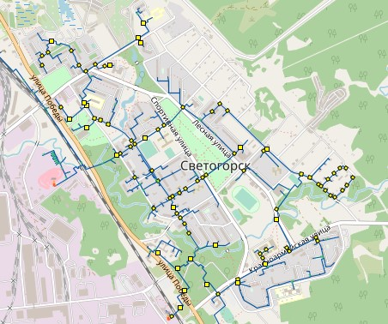
Рисунок 13 Схематичное обозначение тепловых камер г. Светогорск

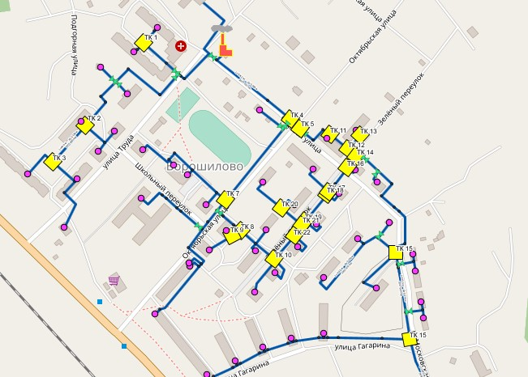
Рисунок 14 Схематичное обозначение тепловых камер пгт. Лесогорский

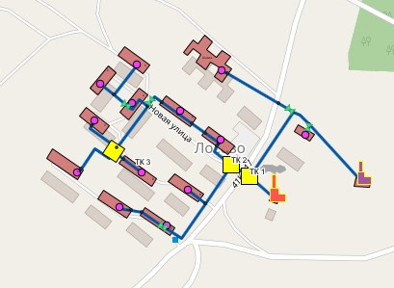
Рисунок 15 Схематичное обозначение тепловых камердер. Лосево
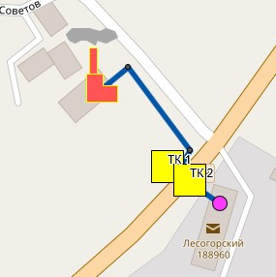
Рисунок 16 Схематичное обозначение тепловых камер котельной детского дома

г) описание типов и количества секционирующей и регулирующей арматуры на тепловых сетях;
В тепловых камерах и прочих врезках в существующие тепловые сети преобладает запорная арматура в виде клиновых задвижек

Таблица 17 Количество и тип запорной арматуры в городе Светогорск
№п/п | Наименование тепловой сетиг.Светогорск | Шаровыекраны |  | Задвижки
 |  | Диаметр, мм | Кол-во? шт. | Диаметр, мм | Кол-во,шт.
1 | Участок магистральной теплосети от ТК-66; ТК-66/1 (ул.Победы-граница экспл.ответственности) до ТК-62 (ул.Красноармейская) |  |  | 400 | 4
 |  |  |  | 300 | 2
 |  | 100 | 2
2 | Участок маг.теплосети от ТК-62 ( ул.Красноармейская ) до ТК- 57(ул.Красноармейская-ул.Лесная) включая ул.Красноармейская д.2,4,6,8,10,12,14,16) |  |  | 200 | 6
 |  | 80 | 22
 |  | 100 | 4
 |  |  |  | 150 | 2
3 | Участок магистральной теплосеть от ТК- 57(ул.Красноармейская-ул.Лесная) до ТК- 56 (ул.Красноармейская,д.26) включая ул.Красноармейская д.18,20,22,24,26,28,30,32 | 80 | 16
 |  | 150 | 2
 |  | 100 | 8
 |  |  |  | 250 | 2
 |  |  |  | 200 | 2
4 | Участок теплосети от ТК-58(ул.Красноармейская,д.12) до ул.Красноармейская д.3, включая профлицей, общежитие |  |  | 150 | 2
 |  | 100 | 6 |  | .
 |  | 80 | 12
5 | Участок теплосети от ТК-62 (ул.Красноармейская)ввод в здание средней школы № 2 | 100 | 2
 |  | 150 | 2
 |  | 80 | 2
6 | Участок теплосети по ул.Победы от ТК-65-А до ТК-65-Б(врезка-молокозавод, Банк, База «Лига-Эгида) | 150 | 2
7 | Участок теплосети от шар.кранов 150 мм ( в р-не моста р.Унтерниска) до жилых домов по ул.Спортивная д.12;ул.Гарькавого д.14;10 | 100 | 4
 |  | 150 | 2
 |  | 80 | 2
8 | Участок магистральной теплосети по ул.Гарькавого от р. «Унтерниска» до ТК -34(ул.Гарькавого-ул.Ленина) включая жил. дома ул.Гарькавого д.8,12. |  |  | 250 | 2
 |  | 150 | 2 | 150 | 2
 |  | 80 | 2 | 80 | 2
9 | Участок магистральной тепловой сети по ул.Ленина от ТК-34(ул.Гарькавого- ул.Ленина) до ТК- 31(ул.Ленина-ул.Школьная) включая ул.Гарькаво д.5,4;ул.Ленина д.35, ул.Кирова д.30 |  |  | 250 | 2
 |  | 80 | 4
 |  | 25 | 10
10 | Участок магистральной тепловой сети от ТК-31(ул.Ленина-ул.Школьная) до ТК-24(ул.Рощинская-ул.Ленина) включая ул.Ленина д.25,27,29;ул.Парковая д.10; ул.Школьная д.7,9 | 300 | 2 | 300 | 2
 |  | 100 | 6
 |  | 80 | 6
 |  | 50 | 2
 |  | 32 | 2
11 | Участок тепловой сети от ТК- 30 (ул.Ленина) включая ул.Ленина д.12,8,6;ул.Парковая д.7,8,1,2,3,4,ул.Ленина д.14,18, ул.Кирова д.30,19,17,15. | 150 | 2
 |  | 25 | 24
 |  | 80 | 8
 |  | 20 | 12
 |  | 40 | 6
12 | Участок тепловой сети от ТК-31 (ул.Ленина-ул.Школьная) включая ул.Школьная д.3,4;5;ул.Кирова д.29,27 до КНС № 4. | 40 | 2
 |  | 25 | 12
 |  | 32 | 2
13 | Участок магистральной теплосети по ул.Школьная от ТК-31 ( ул.Ленина-ул.Школьная) до ТК-41 (ул.Спортивная-ул.Школьная) включая ул.Школьная д.8,10,11;ул.Спортивная д.10,8 |  |  | 250 | 2
 |  | 150 | 8
 |  | 80 | 4
 |  | 50 | 4
 |  | 25 | 8

Таблица 18 Количество и тип запорной арматуры в пгт. Лесогорский
№ п/п | Наименование участка тепловой сети пгт.Лесогорский | Шаровые краны |  | задвижки
 |  | Диаметр Ø мм | Кол-во шт. | Диаметр Ø мм | Кол-во шт.
1 | Участок магистральной тепловой сети от БМК до ул.Труда д.7 | 200 | 2
2 | От маг.теплосети Ø 219 мм надземной прокладки(шар.краны Ø 80 мм ) ввод в ж.д.ул.Садовая,д.16 | 80 | 4
3 | Участок теплосети от ул.Труда д.7 (торец дома) от шар.кранов Ø 125 мм ввод в ж.д. ул.Садовая д.17 | 125 | 2
 |  | 80 | 2
3 | Участок тепловой сети от ул.Труда д.7(угол дома ) от шар.кранов Ø 150 мм до ул.Труда д.5,включая ул.Труда ,д.7 | 150 | 2
 |  | 100 | 4
4 | Участок тепловой сети от ул. Труда д.5 до ул.Труда д.1,1-А,3, ул.Подгорная д.2,6,ул.Лен.шоссе 32,30 | 80 | 16
 |  | 100 | 4
 |  | 50 | 4
 |  | 32 | 32 .
5 | Участок магистральной сети Ø 325 мм надземной прокладки от БМК до ; ул.Садовая |  |  | 200 | 2
6 | Участок магистральной сети Ø 273 мм надземной прокладки (от трубопровода Ø 325 мм до угла ж.д.ул Садовая д.6 ) включая ул.Садовая д.8 |  |  | 250 | 2
 |  | 25 | 2
7 | Участок магистральной теплосети Ø 273 мм от угла ж.д. ул.Садовая д.6 до угла дома по ул.Садовая .2 (включая дома по ул.Зеленый переулок д.7,ул.Садовая д.6,2) |  |  | 250 | 2
 |  | 50 | 8 | 8
 |  | 32 | 6
8 | Участок магистральной теплосети Ø 219 мм от ул.Садовая д.2 до ТК-15 (ул.Московская)
9 | Участок теплосети ввод в дома по ул.Московская д.16,17 | 80 | 2
 |  | 50 | 2
10 | Участок теплосети ввод в дома по ул.Московская д.14,15 | 80 | 2
 |  | 50 | 2.
11 | Участок теплосети от трубопроводов Ø 219 мм до ул.Гагарина д.1; д.3;ул.Садовая д.1;ул.Московская д.18(д/с). | 80 | 8
 |  | 50 | 6
12 | Участок магистральной теплосети от ТК-15 до ул.Гагарина д.13, включая дома по ул.Гагарина д.5,7,9,11,13 | 100 | 2
 |  | 80 | 8
13 | Участок магистральной тепловой сети от ТК-4 (ул.Садовая) до ул.Гагарина д.13,включая ул.Октябрьская,д.2 | 150 | 2
 |  | 80 | 6
14 | Участок тепловой сети от маг.теплосети надземной прокладки(шар.краны д.125 мм) ввод в задние Средней школы | 125 | 4
 |  | 32 | 4
15 | Участок теплосети от ТК-7 (ул.Октябрьская) включая ж.д. ул.Октябрьская д.1, ул.Труда д.2, здание ул.Школьный переулок д.1 | 80 | 2
 |  | 32 | 8
16 | Участок магистральной теплосети по ул.Зеленый переулок от ТК-14 до ТК-10 включая ул.Садовая д.4 ул.Садовая д.5 ул.Зеленый переулок д.5;10;8;6;4;2;ул.Октябрьская д.8 | 125 | 2
 |  | 100 | 4
 |  | 80 | 4
 |  | 50 | 24
17 | Участок тепловой сети от ТК-10 включая ул.Зеленый переулок д.3,д.1,ул.Октябрьская д.4,6 | 80 | 10
 |  | 100 | 2
 |  | 50 | 4
18 | Участок тепловой сети ул.Московская от ТК-15 до ул.Московская , д.1, включая дома по ул.Московская д.1,2,3,4,5,6,7,8,9,10,11 | 100 | 4
 |  | 50 | 20

Таблица 19 Количество и тип запорной арматуры в дер. Лосево
№п/п | Наименование тепловой сети дер.Лосево | Шаровые краны |  | Задвижки
 |  | ДиаметрØ мм | Кол-вошт. | ДиаметрØ мм | Кол-вошт.
1 | Тепловая сетьот ТК-1 ввод в дома по ул.Новая д.6;9;10;5;7 | 80 | 80
 |  | 50 | 2
 |  | 150 | 4
2 | Участок тепловой сети ввод в дома по ул.Новая д.10,9,6,5,7 | 100 | 4
 |  | 50 | 6
 |  | 80 | 80
3 | Участок магистральной тепловой сети от БМК до старой котельной(включая детский садик) | 80 | 2
 |  | 100 | 2
 |  | 150 | 2
 |  |  |  | 200 | 2
 |  | 40 | 2

Общее количество задвижек составляет 42 штук на 01.01.2020 г.

е) описание графиков регулирования отпуска тепла в тепловые сети с анализом их обоснованности;

Для котельных ООО «ТК СЖКХ» в МО «Светогорское городское поселение» способ регулирования отпуска тепловой энергии – качественный, температурный график теплового контура – 105/80 °С. Температурный график тепловой сети – 95/70 °С. Температурный график системы горячего водоснабжения – 65/50 °С.

Регулирование отпуска теплоты осуществляется на котельной путем изменения температуры теплоносителя при изменении температуры наружного воздуха (качественное регулирование).Регулирование температуры воды на отопление осуществляется п отопительному графику. Температурный график представлен на рисунке 6.

ж) фактические температурные режимы отпуска тепла в тепловые сети и их соответствие утвержденным графикам регулирования отпуска тепла в тепловые сети;
Фактические температурные режимы отпуска тепла в тепловые сети соответствуют утвержденным графикам регулирования отпуска тепла.

з) гидравлические режимы тепловых сетей и пьезометрические графики тепловых сетей
На основании моделирования гидравлического режима котельных в программном комплексе ZULU Thermo 8.0 были составлены пьезометрические графики системы теплоснабжения МО «Светогорское городское поселение». Расчет проводился при температуре наружного воздуха -25˚С. Для расчета были выбраны наиболее удаленные потребители. Результаты расчетов представлены на графиках ниже:

Технологическая зона – 1, г. Светогорск

Гидравлический режим г. Светогорск
Располагаемый напор на выходе из источника – 60 м.
Напор в подающем трубопроводе – 70 м.
Напор в обратном трубопроводе – 10 м.
,Статический напор в сети – 35 м.
Технологическая зона – 1, г. Светогорск

Гидравлический режим пгт. Лесогорский
Располагаемый напор на выходе из источника – 31,5 м.
Напор в подающем трубопроводе – 38 м.
Напор в обратном трубопроводе – 25 м.
Статический напор в сети – -28 м.

Гидравлический режим дер. Лосево
Располагаемый напор на выходе из источника – 23 м.
Напор в подающем трубопроводе – 40 м.
Напор в обратном трубопроводе – 20 м.
Статический напор в сети – 20 м.

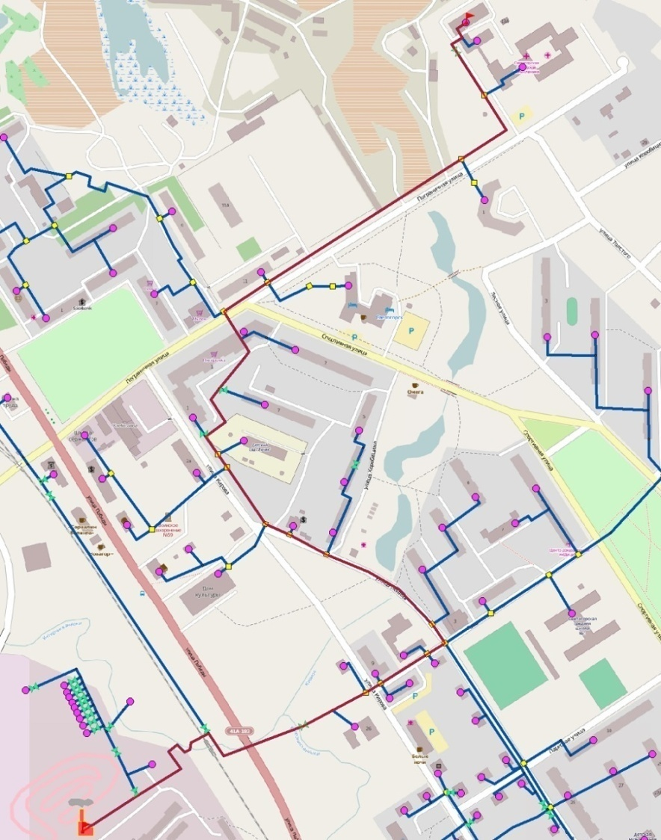
Рисунок 17. Гидравлический режим участка сети г. Светогорск

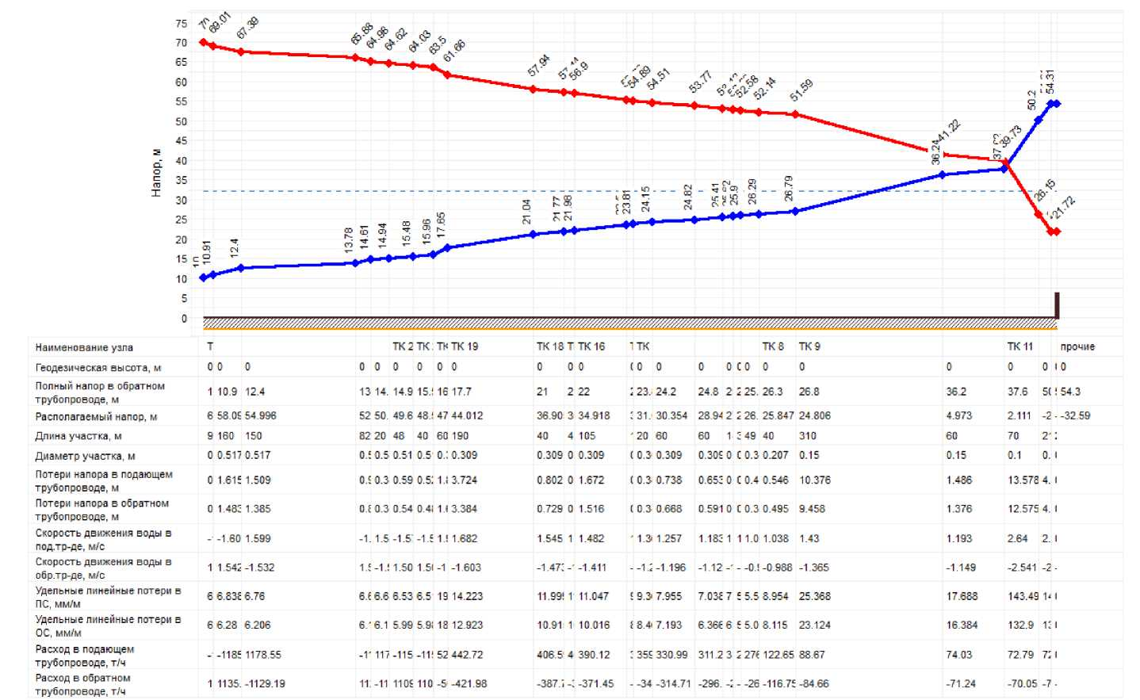
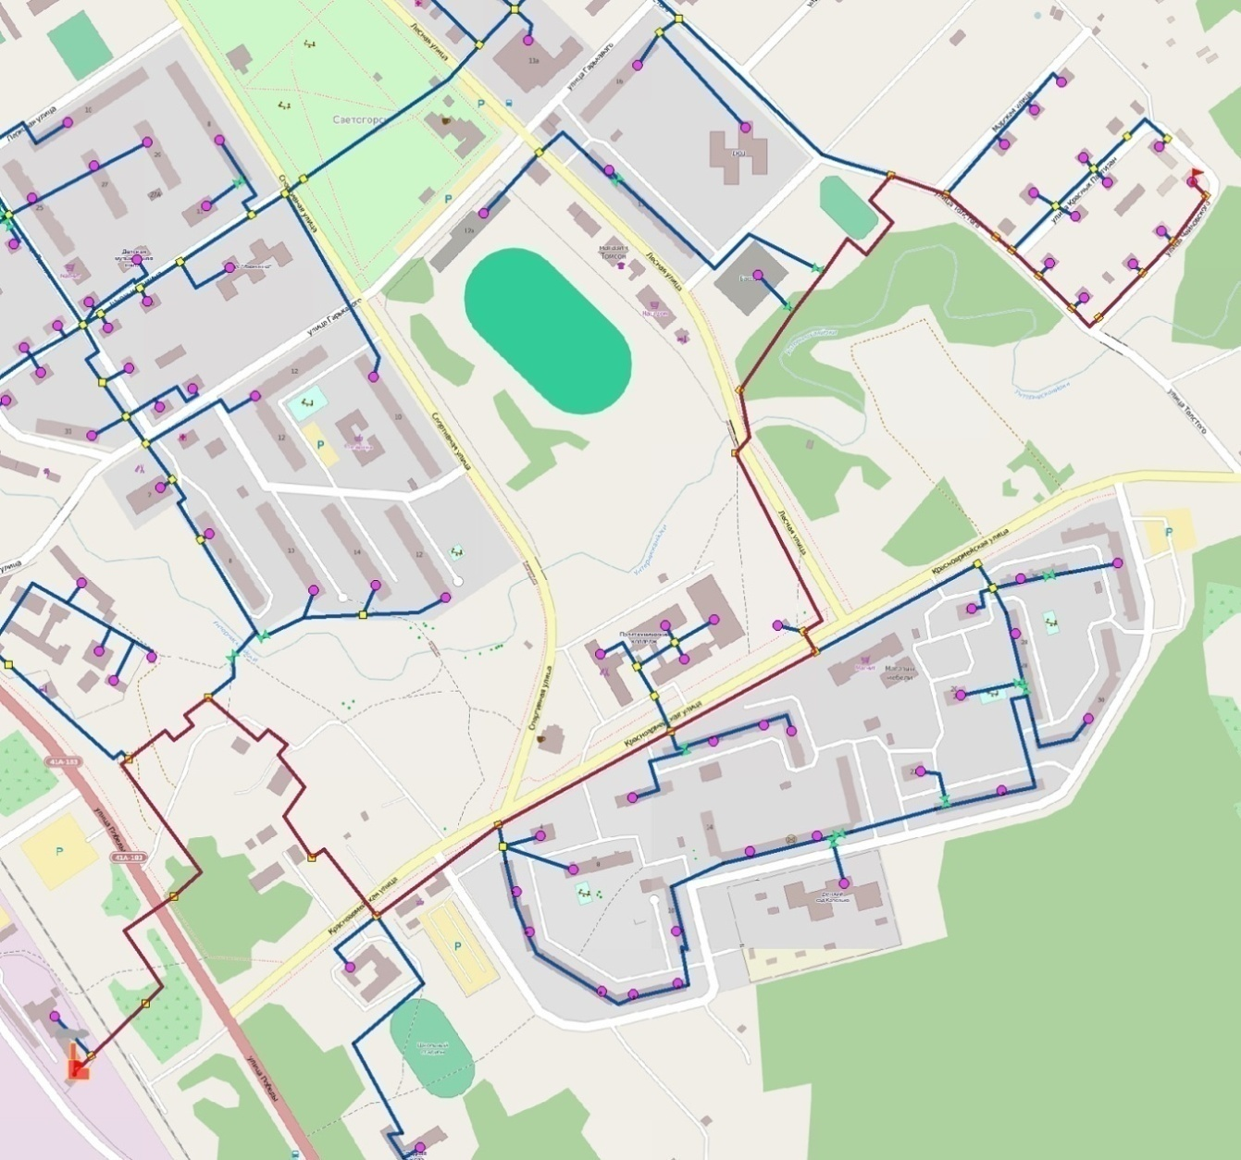
Рисунок 18. Гидравлический режим участка сети г. Светогорск
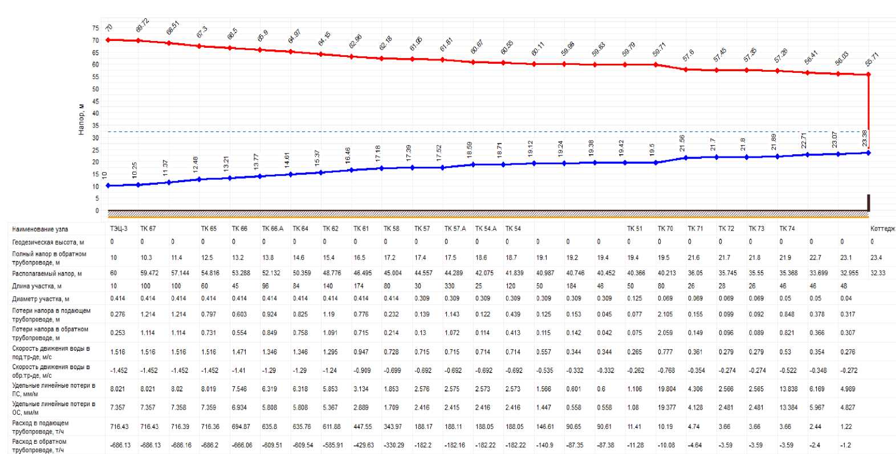

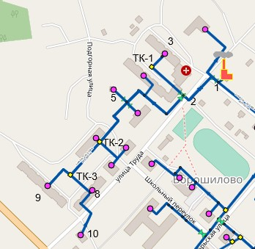
Рисунок 19.Расположение точек гидравлического расчета пгт. Лесогорский

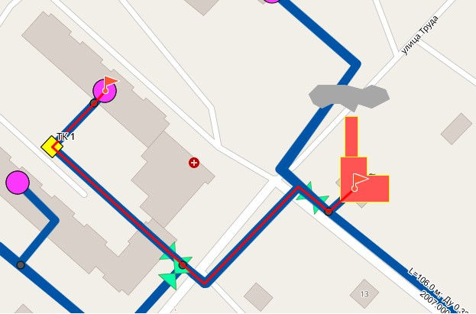
Рисунок 20 Гидравлический режим участка сети пгт. Лесогорский

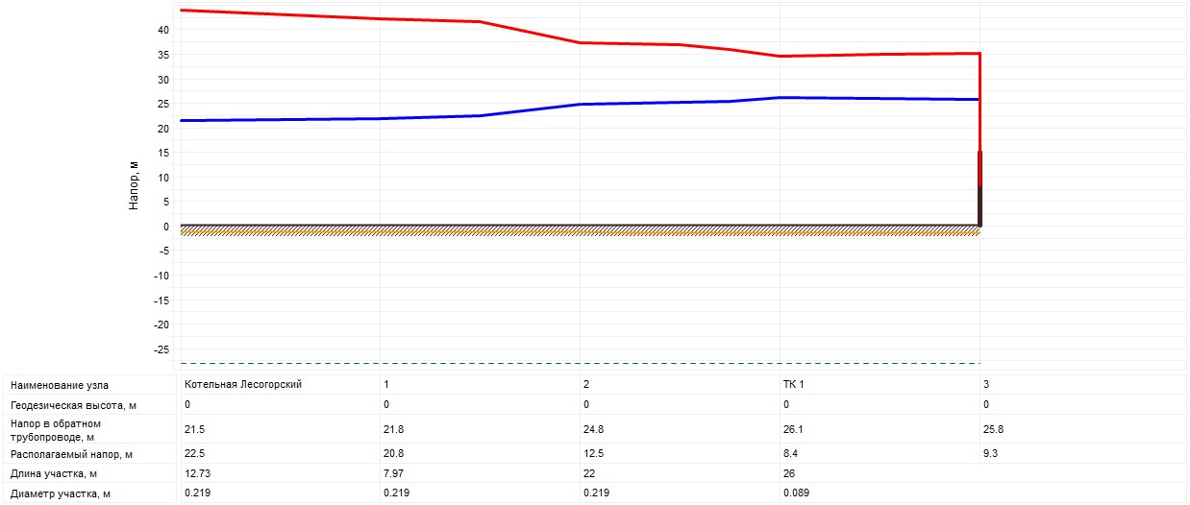
Рисунок 21. Гидравлический режим участка сети пгт. Лесогорский

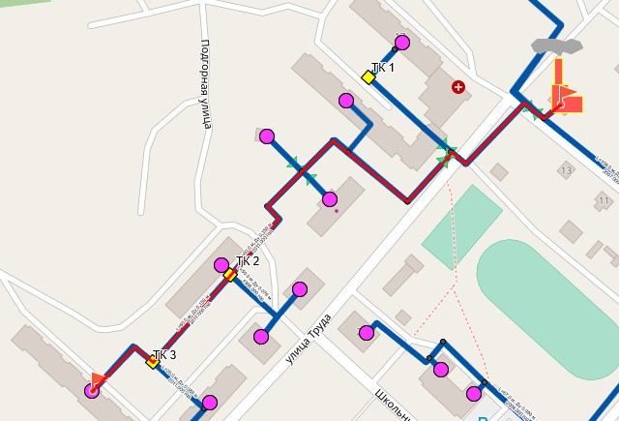
Рисунок 22 Гидравлический режим участка сети пгт. Лесогорский

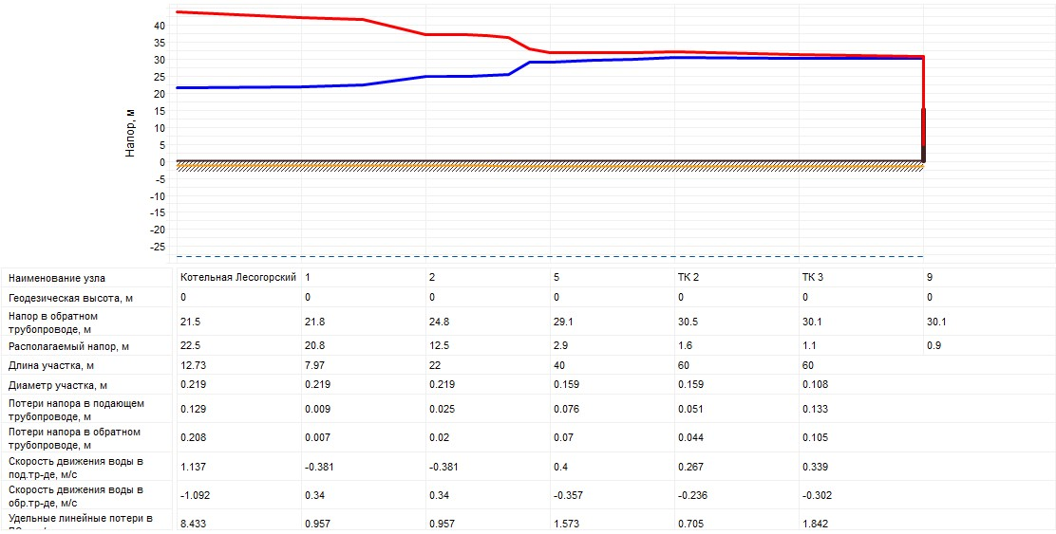
Рисунок 23. Гидравлический режим участка сети пгт. Лесогорский

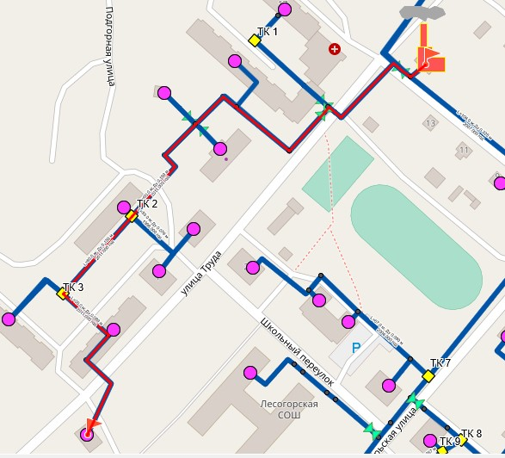
Рисунок 24 Гидравлический режим участка сети пгт. Лесогорский

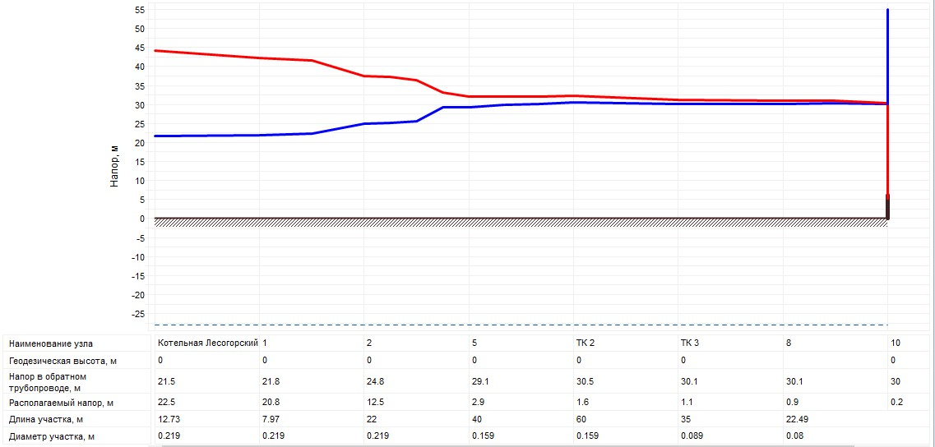
Рисунок 25. Гидравлический режим участка сети пгт. Лесогорский

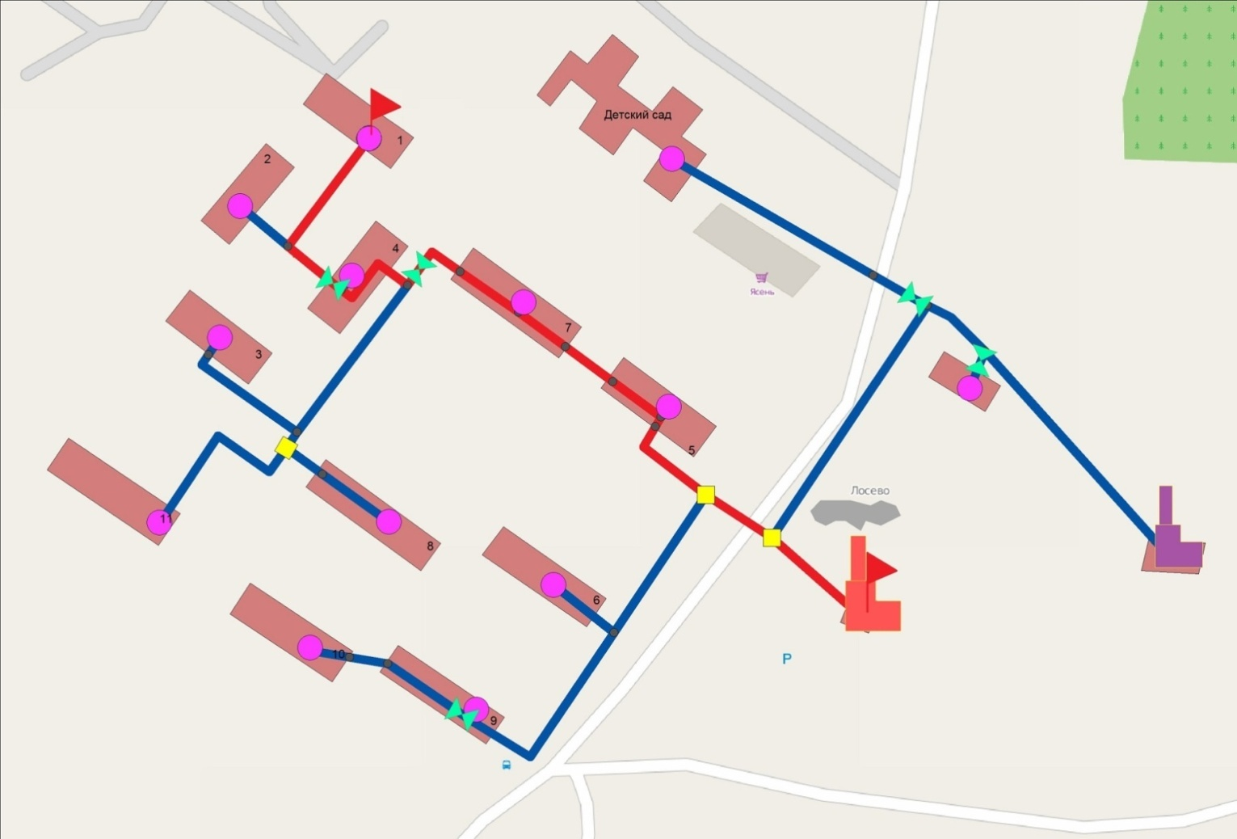
Рисунок 26. Гидравлический режим участка сети д. Лосево

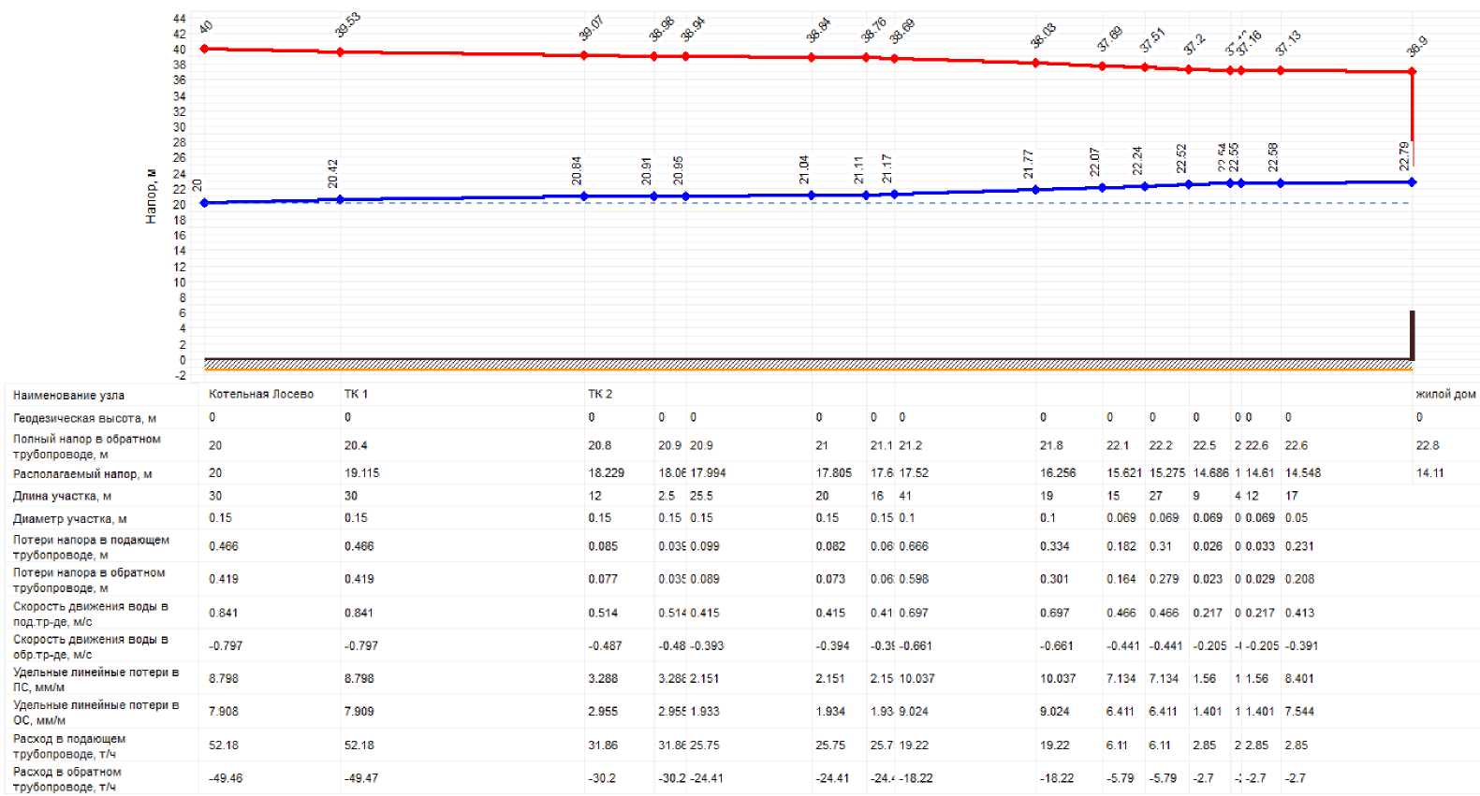
Рисунок 27. Гидравлический режим участка сети д. Лосево

Обнаружено ,что тепловые сети города Светогорска имеют участки с дефицитом пропускной способности теплоносителя на участке ТК9-ТК11-Больничный комплекс. В результате данного дефицита пропускной способности трубопроводов системы отопления, происходит нарушение циркуляции теплоносителя, что в свою очередь приводит к ухудшению качества теплоснабжения следующих потребителей:
- Больничный комплекс, ул. Пограничная,13;
Для устранения дефицита пропускной способности участка тепловой сети ТК9-ТК11-Больничный комплекс требуется перекладка трубопровода с увеличением внутреннего диаметра.

Также как видно из рисунков 19- 25, котельная пгт. Лесогорский не способна обеспечить необходимый распологаемый напор для эффективного теплоснабжения своих потребителей.
Причиной этого являются недостаточная мощность котельного оборудования и неудачное расположение котельной, которая расположена на возвышенности.
Поставить дополнительной основное оборудование на котельную пгт. Лесогорский невозможно из-за размеров здания котельной, поэтому рекомпендуется осуществить строительство новой котельной на ул. Московской.

и) статистика отказов тепловых сетей (аварий, инцидентов) за последние 5 лет;
Данные о статистике отказов тепловых сетей за 2015-2019 годы представлены в представлены в таблице нижеТаблица 20.
Таблица 20Аварийно-восстановительные работы на инженерных сетях за 2015 год г. Светогорск, пгт. Лесогорский, дер. Лосево.
№ п/п | Наименование работ | марка | Диаметр мм Ø | Протяженность м | Дата выполнения | Срок восстановления работоспособности
 | Теплосеть
1 | Капитальный ремонт изоляции участка труб теплосети по адресу: г.Светогорск, ул.Победы, надземная тепловая сеть. | Энергофлекс Оцин.сталь | 108 133 57 | 120 120 10 | Январь-март
2 | Капитальный ремонт участка труб теплосети по адресу: пгт Лесогорский, ул.Зеленый переулок ,д.8, надземная тепловая сеть. | сталь | 57 | 40 | январь | 3.0 часа
3 | Капитальный ремонт участка труб теплосети по адресу: пгт.Лесогорский, ул.Октябрьская д.4. | сталь | 57 | 20 | Январь | 5.0 часов
4 | Капитальный ремонт запорной арматуры по адресу: пгт Лесогорский, ул.Зеленый переулок в тепловых камерах ТК-14 и ТК-20. | Шар.кран Шар.кран | 100 80 | 2 2 | февраль | 2.0 часа
5 | Капитальный ремонт участка труб теплосети по адресу: пгт Лесогорский, ул.Труда ,д.7, надземная тепловая сеть. | Сталь в ППУ | 133 | 8 | март | 3.0 часа
6 | Капитальный ремонт участка труб теплосети по адресу: г.Светогорск,ул.Л.Толстого. | сталь | 159 | 20 | март | 7.0 часов
7 | Капитальный ремонт участка труб теплосети по адресу: г.Светогорск, ул.Коробицына ,д.5-техподполье | сталь | 89 | 20 | апрель | 3.0 часа
8 | Капитальный ремонт участка труб теплосети по адресу: пгт.Лесогорский, ул.Октябрьская д.4. | сталь | 57 | 8 | май | 5.0 часов
9 | Капитальный ремонт участка труб теплосети по адресу: пгт.Лесогорский, от ТК-15(улМосковская) до ул.Гагарина д.5 . | Сталь в ППУ | 159 | 20 | май | 7.0 часов
10 | Капитальный ремонт участка труб теплосети по адресу: г.Светогорск,ул.Спортивная ,д.8. | сталь | 159 | 20 | май | 8.0 часов
11 | Капитальный ремонт участка труб теплосети «транзит» по адресу: г.Светогорск, в технологическом подполье в жилом доме по ул.Лесная, д.13-тепловая сеть обслуживающая Дом «Спорта». | сталь | 89 | 60 | май | 14.0 часов
12 | Капитальный ремонт участка труб теплосети по адресу: г.Светогорск,ул.Школьная д.4. | сталь | 32 | 40 | июнь | 3.0 часа
13 | Капитальный ремонт участка труб магистральной тепловой сети «Южный микрорайон»,г.Светогорск от ТК-65. | сталь | 426 | 6 | июнь | 11.0 часов
14 | Капитальный ремонт участка труб магистральной тепловой сети «Южный микрорайон»,г.Светогорск, в районе магазина «Марс». | сталь | 426 | 12 | июль | 13.0 часов
15 | Капитальный ремонт запорной арматуры магистральной тепловой сети «Южный микрорайон»,г.Светогорск, в тепловой камере ТК-58. | затворы | 300 | 2 | август | 3.0 часа
16 | Капитальный ремонт участка труб теплосети по адресу: г.Светогорск, ул.Красноармейская д.2 | сталь | 57 | 20 | август | 3.0 часа
17 | Капитальный ремонт участка труб теплосети по адресу: г.Светогорск, в районе жилого дома по ул.Школьная д.7. | сталь | 89 | 20 | август | 4.0 часа
18 | Капитальный ремонт участка труб магистральной тепловой сети «Южный микрорайон»,г.Светогорск, ул.Победы. | сталь | 426 | 22 | август | 13.0 часов
19 | Капитальный ремонт участка труб теплосети по адресу: г.Светогорск, в технологическом подполье ул.Красноармейская д.14 («транзит»). | сталь | 89 | 12 | август | 3.0 часа
20 | Капитальный ремонт участка труб тепловой сети по адресу: г.Светогорск, ул.Победы. | Сталь в ППУ | 108 89 57 | 300 500 20 | сентябрь | 72.0 часа
21 | Капитальный ремонт участка труб теплосети по адресу: г.Светогорск,ул.Спортивная ,д.8 -ул.Школьная от ТК-41-А. | сталь | 159 | 22 | сентябрь | 5.0 часов
22 | Капитальный ремонт участка труб теплосети по адресу: г.Светогорск,ул.Спортивная ,д.10 -ул.Школьная от ТК-41. | сталь | 133 | 22 | сентябрь | 5.0 часов
23 | Капитальный ремонт участка труб магистральной теплосети по адресу: пгт Лесогорский, по ул. Зеленый переулок от ТК-10. | сталь | 108 | 40 | сентябрь | 24.0 часа
24 | Капитальный ремонт запорной арматуры по адресу: пгт Лесогорский, по ул. Зеленый переулок в ТК-20 | Шар.кран Шар.кран | 80 50 | 2 шт 2 шт | октябрь | 3.0 часа
25 | Капитальный ремонт запорной арматуры по адресу: пгт Лесогорский, по ул. Труда, в тепловой камере ( ТК-1). | Шар.кран | 100 | 2 шт | октябрь | 1.5 часа
26 | Капитальный ремонт тепловой сети («транзит») в технологическом подполье по адресу: г.Светогорск,ул.Коробицына,д.3. | сталь | 133 | 20 | октябрь | 4.0 часа
27 | Капитальный ремонт участка труб теплосети по адресу: пгт Лесогорский, ул.Зеленый переулок ,д.4, надземная тепловая сеть. | сталь | 40 | 10 | октября | 5.0 часов
28 | Капитальный ремонт участка труб теплосети по адресу: пос.Лесогорский,ул.Советов д.5 | сталь | 57 | 40 | октябрь | 3.0 часа
29 | Капитальный ремонт участка труб теплосети по адресу: пгт.Лесогорский, ул.Труда д.1- д.3 | сталь | 57 | 10 | октябрь | 4.5 часа
31 | Капитальный ремонт участка труб теплосети по адресу: г.Светогорск,ул.Спортивная ,д.10 -ул.Школьная от ТК-41 до ТК-41-А. | сталь | 273 | 22 | октябрь | 10.0 часов
32 | Капитальный ремонт участка труб теплосети по адресу: дер.Лосево, от ТК-7 до жилого дома по ул.Новая.д.8. | сталь | 108 | 14 | октябрь | 5.0 часов
33 | Капитальный ремонт участка труб теплосети до старой котельной по адресу: дер.Лосево,ул.Новая. | сталь | 219 | 10 | ноябрь | 5.0 часов
34 | Капитальный ремонт участка труб теплосети по адресу: пгт Лесогорский, ул.Московская , д.10 , надземная тепловая сеть. | сталь | 40 | 12 | ноябрь | 2.5 часа
35 | Капитальный ремонт участка труб теплосети по адресу: г.Светогорск,ул.Лесная д.9 | сталь | 159 | 22 | ноября | 6.0 часов
36 | Капитальный ремонт участка труб теплосети по адресу: г.Светогорск,ул.Гарькавого, ввод в здание «Дом спорта» | сталь | 57 | 4 | ноябрь | 2.0 часа
37 | Капитальный ремонт участка труб теплосети по адресу: г.Светогорск,ул.Лесная,ввод в кинотеатр «Заря». | сталь | 89 | 20 | ноябрь | 5.5 часа
Таблица 21Аварийно-восстановительные работы на инженерных сетях за 2016 год г. Светогорск, пгт. Лесогорский, дер. Лосево.
№п/п | Наименование работ | марка | Диаметрмм Ø | Протяжен-ностьм | Датавыполнения | Сроквосстановленияработоспособности
 | Теплосеть
1 | Капитальный ремонт участка труб теплосети с заменой запорной арматуры по адресу: пгт Лесогорский, по ул. Зеленый переулок, в ТК-22. | СтальШар.кран | 5750 | 22 | январь | 2.0 часа
2 | Капитальный ремонт участка труб теплосети по адресу: пгт. Лесогорский, ул.Октябрьская д.2 – ул.Гагарина д.13. | сталь | 89 | 10 | январь | 3.0 часа
3 | Капитальный ремонт участка труб теплосети до старой котельной по адресу: дер.Лосево,ул.Новая. | сталь | 219 | 5 | январь | 2.0 часа
4 | Капитальный ремонт изоляции участка труб теплосети по адресу: пгт .Лесогорский,ул.Зеленый переулок д.2,ул.Октябрьская д.2. | энергофлекс | 5789 | 2020 | Январь,февраль
5 | Капитальный ремонт участка труб теплосети по адресу: г.Светогорск,ул.Лесная д.9 | сталь | 159 | 10 | январь | 5.0 часа
6 | Капитальный ремонт участка труб теплосети по адресу: г.Светогорск, ул.Контаровича надземная тепловая сеть. | сталь | 108 | 12 | февраль | 3.5 часа
7 | Капитальный ремонт участка труб теплосети по адресу: г.Светогорск,ул.Ленина д.3 | сталь | 108 | 10 | февраль | 4.0 часа
8 | Капитальный ремонт участка труб теплосети по адресу: пгт Лесогорский, в районе жилого дома ул.Московская, д.6, надземная тепловая сеть. | СтальШар.кран | 5750 | 41 | март | 2.5 часа
9 | Прокладка участка труб теплосети по адресу: г.Светогорск, ул.Победы, д.20, надземная тепловая сеть. | сталь | 5740 | 1 м50 м | март | 8.0 часов
10 | Капитальный ремонт участка труб теплосети по адресу: г.Светогорск,в районе жилого дома по ул.Пограничная ,д.5. | сталь | 219 | 4 м | март | 8.0 часов
11 | Ремонт участка труб теплосети по адресу: дер.Лосево, в старой котельной. | сталь | 40 | 60 м | март | 8.0 часов
12 | Ремонт участка труб теплосети по адресу: дер.Лосево,ул.Новая ,д.1( в технологическом подполье жилого дома). | сталь | 32 | 6 м | март | 3.0 часа
13 | Капитальный ремонт участка труб теплообменника в здание БМК , дерЛосево. | Сталь | 108 | 4 м | апрель | 2.0 часа
14 | Капитальный ремонт участка труб теплосети по адресу: пгт.Лесогорский ,в районе жилого дома по ул.Садовая , д. 4. | сталь | 133 | 10 м | апрель | 6.0 часов
15 | Капитальный ремонт участка труб тепловой сети ввод в жилой дом № 6 по ул.Октябрьская,пгт.Лесогорский. | сталь | 57 | 4 м | апрель | 4.0 часа
16 | Капитальный ремонт участка труб магистральной теплосети по адресу: г.Светогорск,ул.Красноармейская,д.6. | сталь | 89 | 10 м | май | 4.0 часа
17 | Капитальный ремонт участка труб тепловой сети по адресу: г. Светогорск, ул.Лесная, д.3 | сталь | 133 | 44 м | май | 12.0 часов
18 | Капитальный ремонт участка труб магистральной теплосети по адресу: г.Светогорск,ул.Спортивная ,д.10.(два участка) | сталь | 133 | 50 м | май | 12.0 часов
19 | Ремонт участка труб теплосети «транзит» в технологическом подполье жилого дома по адресу: г.Светогорск,ул.Лесная ,д.9. | сталь | 133 | 3 м | июнь | 4.0 часа
20 | Капитальный ремонт участка труб тепловой сети по адресу: г. Светогорск, ул. Кирова, д. 2-а | сталь | 133 | 36 м | июнь | 9.0 часов
21 | Ремонт участка труб теплосети надземной прокладки с заменой запорной арматуры по адресу:г.Светогорск, ул. Л.Конторовича,д.27. | СтальШар.кран | 108100 | 22 | июнь | 3.0 часа
22 | Капитальный ремонт участка труб тепловой сети по адресу: г. Светогорск, ул. Красноармейская, д. 2-а | сталь | 57 | 32 | июнь | 4.0 часа
23 | Ремонт участка труб тепловой сети по адресу:от тепловой камеры ТК-45 ввод в жилой дом по ул.Л.Толстого д.6, г.Светогорск | СтальСтальСтальСталь в ппу | 159 133 108 108 | 6017060180 | июль | 52.0 часа
24 | Ремонт участка труб теплосети «транзит» с заменой запорной арматуры по адресу в техподполье здания: г.Светогорск, ул. Победы д.63 . | СтальШар.кран | 108100 | 22 | июль | 3.0 часа
25 | Ремонт участка труб тепловой сети по адресу:от тепловой камеры ТК-44 ввод в жилой дом по ул.Лесная д.9,г.Светогорск | сталь | 159 | 60 | июль | 10.0 часов
26 | Ремонт участка труб теплосети в технологическом подполье, ввод жилого дома по адресу: г.Светогорск,ул.Кирова ,д.2-а. | сталь | 89 | 4 | августа | 2.0 часа
27 | Ремонт участка труб теплосети надземной прокладки , ввод жилого дома по адресу: г.Светогорск,ул. Победы ,д.33. | сталь | 57 | 10 | август | 3.0 часа
28 | Ремонт участка труб тепловой сети по адресу: г. Светогорск, ул. Красноармейская , д. 2-а | сталь | 57 | 62 | сентябрь | 9.0 часов
29 | Ремонт участка труб тепловой сети по адресу: г. Светогорск, ул. Красноармейская , д. 3 | сталь | 133 | 60 | сентябрь | 12.0 часов
30 | Ремонт участка труб теплосети с заменой запорной арматуры по адресу: пгт. Лесогорский, по ул. Зеленый переулок, д.5, в ТК-20. | СтальШар.кран | 7680 | 2 м2 шт | сентябрь | 3.0 часа
31 | Ремонт участка труб теплосети надземной прокладки по адресу: г.Светогорск, по ул. Победы. | сталь | 57 | 10 | сентябрь | 3.0 часа
32 | Ремонт участка труб тепловой сети по адресу: дер.Лосево,от ТК-1 до трубопровода надземной прокладки Ø 219 мм. | Сталь в ППУ | 108 | 180 | октябрь | 11.0 часов
33 | Ремонт участка труб тепловой сети по адресу: дер.Лосево, по ул.Новая д.7- д.5. | Сталь в ППУ сталь | 13389 | 506 | октябрь | 12.0 часов
34 | Ремонт участка труб тепловой сети по адресу: пгт.Лесогорский по ул.Садовая д.6. | Стальсталь | 7659 | 64 | октябрь | 4.0 часов
35 | Ремонт участка труб тепловой сети по адресу: пгт.Лесогорский по ул.Труда, д.1-3 | сталь | 76 | 20 | октябрь | 6.0 часов
36 | Ремонт участка труб теплосети по адресу: дер.Лосево, надземная тепловая сеть Ø 219 мм | сталь | 219 | 4 | октябрь | 3.0 часа
37 | Ремонт участка труб теплосети надземной прокладки по адресу: дер.Лосево,ул.Новая,д.4 | сталь | 108 | 4 | ноябрь | 3.0 часа
38 | Ремонт участка труб тепловой сети по адресу: пгт.Лесогорский, ул.Зеленый переулок , д.3 | сталь | 76 | 40 | ноябрь | 10.0 часов
39 | Ремонт изоляции участка труб теплосети по адресу: надземная тепловая сеть;-пгт.Лесогорский,ул.Гагарина, д.5. | энергофлекс |  | 60 м | ноябрь
40 | Ремонт участка труб теплосети надземной прокладки по адресу: пгт.Лесогорский,ул.Гагарина,д.1;д.3 | сталь | 76 | 4 | ноябрь | 2.0 часа
Таблица 22Аварийно-восстановительные работы на инженерных сетях за 2017 год г. Светогорск, пгт. Лесогорский, дер. Лосево.
№п/п | Наименование работ | марка | ДиаметрммØ | Протяженностьм | Датавыполнения | Сроквосстановленияработоспособности
 | Теплосеть
1 | Ремонт участка труб тепловой сети по адресу: пгт.Лесогорский,от ТК-2 (ул.Подгорная,д.2) до жилых домов по ул.Труда д.1;3. | Сталь в ППУСталь в ППУ | Ø 76 ммØ 57 мм | 110 м110 м | январь | 14.0 часов
2 | Ремонт участка труб тепловой сети по адресу: ул.Ленина,д.25- автодорога,г.Светогосрк | сталь | Ø 133 мм | 20 м | январь | 9.0 часов
3 | Ремонт участка труб магистральной тепловой сети «Южный микрорайон»,г.Светогорск, в районе ТК-65(ул.Барочная) | сталь | Ø 426 мм | 8 м | февраль | 13.0 часов
4 | Ремонт участка труб магистральной тепловой сети ,г.Светогорск, ул.Лесная, д.9 | сталь | Ø 159 мм | 8 м | февраль | 7.0 часа
5 | Ремонт изоляции участка труб теплосети по адресу: пгт .Лесогорский, ул.Октябрьская д.2 | Энергофлекс | Ø 89 мм | 40 м | февраль
6 | Ремонт участка труб магистральной тепловой сети «Южный микрорайон»,г.Светогорск, в районе ТК-65-А (ул.Барочная) | сталь | Ø 426 мм | 8 м | февраль | 14.0 часов
7 | Ремонт участка труб магистральной тепловой сети «Северный микрорайон»,г.Светогорск, в районе ТК-18-(ул.Ленина) | сталь | Ø 325 мм | 6 м | март | 9.0 часов
8 | Ремонт участка труб теплосети по адресу: г.Светогорск, ул.Контаровича надземная тепловая сеть. | сталь | Ø 108 мм | 30 м | март | 8.0 часа
9 | Ремонт участка труб теплосети по адресу: пгт.Лесогорский, от ТК-15 по ул.Московская,надземная тепловая сеть. | Сталь в ППУ | Ø 108 мм | 30 м | март | 5.0 часов
10 | Ремонт изоляции участка труб теплосети по адресу: пгт .Лесогорский, ул.Московская | энергофлекс | Ø 108 мм | 20 м | март
11 | Ремонт участка труб теплосети с заменой запорной арматуры в тепловой камере ТК-15 по адресу: пгт Лесогорский, по ул. Московская. | Шаровой крансталь | Ø 100 ммØ 108 мм | 1 шт2 м | март | 3.0 часа
12 | Ремонт участка труб магистральной тепловой сети ,г.Светогорск, ул.Лесная д.13 | сталь | Ø 89 мм | 16 м | март | 4.0 часа
13 | Ремонт изоляции участка труб теплосети по адресу: г.Светогорск,ул.Победы; ул.Ленина –ул.Парковая; ул.Кирова;пгт .Лесогорский, ул. Труда ; ул.Садовая; ул.Московская; ул.Гагарина ;ул.Октябрьскаядер.Лосево,ул.Новая | Энергофлекс,рубероид | 273,219,159,133,108,89,76 | 515 м | март
14 | Ремонт участка труб магистральной тепловой сети , пгт.Лесогорский, ул.Октябрьская, д.4 | сталь | Ø 57 | 16 м | апрель | 7.0 часов
15 | Ремонт участка труб тепловой сети , г.Светогорск, ул.Победы, д.27 | Сталь в ППУ | Ø 89 мм | 44 м | апрель | 7.5 часа
16 | Капитальный ремонт участка труб теплосети по адресу: пос.Лесогорский,ул.Советов д.5 | сталь | Ø 57 мм | 40 м | апрель | 7.0 часов
17 | Ремонт участка труб теплосети по адресу: дер.Лосево, надземная тепловая сеть Ø 219 мм | сталь | Ø 219 мм | 4 м | апрель | 4.0 часа
18 | Ремонт участка труб магистральной тепловой сети «Северный микрорайон»,г.Светогорск, в тепловой камере ТК-28 по ул.Лесная. | сталь | Ø 273 мм | 4 м | май | 7.0 часов
19 | Ремонт участка магистральной тепловой сети «Южный микрорайон» по адресу: г. Светогорск, ул. Победы , в районе железной дороги и автомобильной дороги, от ТК-66/1 | сталь | Ø 426 мм | 10 м | май | 14.0 часа
20 | Ремонт участка магистральной тепловой сети «Южный микрорайон» по адресу: г. Светогорск, ул. Победы , в районе железной дороги и автомобильной дороги, от ТК-66/1 до ТК-66/2 | сталь | Ø 426 мм | 4 м | май | 11.0 часа
21 | Замена запорной арматуры в технологическом подполье жилого дома по адресу: г. Светогорск, по ул. Лесная, д.7 на тепловой сети «транзит». | Шар.кр | Ø 100 мм | 2 шт. | май | 1.0 час
22 | Ремонт участка труб тепловой сети , г.Светогорск, ул.Победы, д.31 | сталь | Ø 76 мм | 10 м | май | 4.0 часа
23 | Ремонт участка магистральной тепловой сети «Южный микрорайон» по адресу: г. Светогорск, ул. Победы , в районе железной дороги и автомобильной дороги, от ТК-66/1 | сталь | Ø 426 мм | 6 м | июнь | 13.0 часа
24 | Ремонт участка труб тепловой сети , г.Светогорск, ул.Кирова | Сталь в ппу | Ø 76 мм | 50 м | июнь | 9.0 часов
25 | Ремонт участка магистральной тепловой сети на территории городского парка по адресу: г. Светогорск, ул. Рощинская. | сталь | Ø 273 мм | 6 м | июнь | 12.0 часа
26 | Ремонт участка труб теплосети с заменой запорной арматуры в тепловой камере ТК-1 по адресу: пгт Лесогорский, по ул. Садовая,д.17 | Шар.кран | Ø 80 мм | 2 шт | июнь | 1.0 час
27 | Ремонт участка труб магистральной тепловой сети «Северный микрорайон»,г.Светогорск, в районе ТК-18-(ул.Ленина) | сталь | Ø 325 мм | 7 м | июль | 12.0 часа
28 | Ремонт участка труб магистральной тепловой сети «Северный микрорайон»,г.Светогорск, в районе ТК-16 (ул.Ленина) | сталь | Ø 325 мм | 4 м | июль | 12.0 часов
29 | Ремонт участка труб магистральной тепловой сети г.Светогорск, в районе ТК-28 ул.Лесная (под автодорогой) | сталь | Ø 273 мм | 70 м | август | 14.0 часов
30 | Капитальный ремонт участка труб теплосети по адресу: г.Светогорск, ул.Школьная д.3, ул.Школьная д.4. | сталь | Ø 32 мм | 40 м | август | 5.0 часов
31 | Капитальный ремонт участка труб теплосети по адресу: г.Светогорск, ул.Школьная напротив ул.Кировад.27 | сталь | Ø 108 мм | 4 м | август | 4.0 часа
32 | Капитальный ремонт участка труб теплосети по адресу: г.Светогорск, ул.Кирова | сталь | Ø 32 мм | 30 м | сентябрь | 6.0 часов
33 | Ремонт участка труб магистральной тепловой сети «Южный микрорайон»,г.Светогорск, ул. Красноармейская д.2-а | сталь | Ø 426 мм | 6 м | сентябрь | 4.0 часа
34 | Капитальный ремонт участка труб теплосети «транзит» по адресу: г.Светогорск, в технологическом подполье в жилом доме по ул.Ленина, д.3 | сталь | Ø 133 ммØ 108 мм | 9 м8 м | октябрь | 4.0 часа
35 | Капитальный ремонт запорной арматуры тепловой сети надземной прокладки по адресу: пгт. Лесогорский, по ул. Октябрьская. | Шар.кран | Ø 80 ммØ 150 мм | 2 ш1 шт | октябрь | 2.0 часа
36 | Капитальный ремонт участка труб тепловой сети по адресу:, ул.Московская,д.18, пгт.Лесогорский. | сталь | Ø 89 мм | 10 м | октябрь | 4.0 часа
37 | Капитальный ремонт участка тепловой сети по адресу: г. Светогорск, ул. Ленина д.3 - ул.Ленина д.5 «транзит» | сталь | Ø 108 мм | 10 м | октябрь | 4.0 часа
38 | Ремонт участка труб теплосети по адресу: г.Светогорск , в ТК-25 по ул. Рощинская, д.5. | сталь | Ø 89 мм | 2 м | октябрь | 2.5 часов
39 | Капитальный ремонт участка труб теплосети по адресу: пгт.Лесогорский, ул.Октябрьская,д.2 надземная тепловая сеть. | СтальВ ППУ | Ø 108 ммØ 76 мм | 20 м10 м | ноябрь | 5.0 часов
40 | Капитальный ремонт тепловой сети по адресу:г.Светогорск,ул.Побды,д.23 | Плита перекрытия теплосети | 1200Х1500х120 мм | 6 шт | ноябрь | 3.0 часа
41 | Ремонт участка труб магистральной тепловой сети по адресу: дер.Лосево,ул.Новая.д.7-5 | сталь | Ø 108 мм | 22 м | ноябрь | 6.0 часов
42 | Капитальный ремонт магистральной теплосети с заменой запорной арматуры по адресу: пгт Лесогорский, ул. Садовая . | Шар.крансталь | Ø 250 ммØ 273 мм | 4 шт4 м | ноябрь | 6.0 часов
43 | Ремонт участка труб теплосети по адресу: пгт.Лесогорский, в технологическом подполье жилого дома по ул.Гагарина, д.5, «транзит». | сталь | Ø 159 мм | 10 м | ноябрь | 4.5 часов
44 | Ремонт участка труб тепловой сети по адресу: г.Светогорск, ул.Кирова,д.29 | Термо Твин | Ø 32 мм | 7 м | ноябрь | 3.0 часа
45 | Ремонт изоляции участка труб теплосети по адресу: г.Светогорск, ул.Кирова,д.1 в тех.подполье жилого дома «транзит», ул.Кирова;пгт .Лесогорский, ул.Октябрьская, д.2, ул.Зеленый переулок, д.4, д. 6, д.8. | Энергофлекс,рубероид | Ø 325 ммØ 133 ммØ 57 мм | 353030 | Сентябрь ноябрь
46 | Ремонт участка труб тепловой сети по адресу: г.Светогорскул.Школьная | сталь | Ø 89 мм | 20 м | декабрь | 8.0 часа
47 | Ремонт участка труб теплосети с заменой запорной арматуры в тепловой камере ТК-10 по адресу: пгт Лесогорский, по ул. Зеленый переулок | СтальШар.кран | Ø 57 ммØ 100 мм | 2 м1 шт. | декабрь | 2.0 часа
48 | Ремонт участка труб тепловой сети по адресу: г.Светогорск, ул.Пограничная д.3 | сталь | Ø 89 мм | 20 м | декабрь | 6.0 часов
49 | Ремонт участка труб тепловой сети по адресу: пгт.Лесогорский, ул. Октябрьская,д.4 –д.6 | сталь | Ø 57 мм | 40 м | декабрь | 9.0 часов

Таблица 23Аварийно-восстановительные работы на инженерных сетях за 2018 год г. Светогорск, пгт. Лесогорский, дер. Лосево.
№п/п | Наименование работ | марка | ДиаметрммØ | Протяженностьм | Датавыполнения | Сроквосстановленияработоспособности
 | Теплосеть
1 | Ремонт изоляции участка труб теплосети надземной прокладки по адресу: г.Светогорск, ул.Победы | Энергофлексрубероид | 133 | 40 | январь
2 | Ремонт участка труб тепловой сети по адресу: пгт.Лесогорский, по ул. Садовая, д.17- ул.Труда д.7. | Труба в ППУ | 133 | 2 | январь | 4.0 часа
3 | Ремонт участка труб дренажной системы тепловой сети по адресу: пгт.Лесогорский, по ул. Зеленый переулок ,д.1. | ПВХ | 160 | 2 | январь | 2.0 часа
4 | Ремонт участка труб теплосети по адресу:пгт.Лесогорский,ул.Зеленый переулок д.5 | сталь | 89 | 10 | январь | 4.0 часа
5 | Ремонт участка труб теплосети по адресу:г.Светогорск,ул.Школьная ,д.9 | сталь | 57 | 20 | январь | 6.0 часов
6 | Ремонт участка труб тепловой сети надземной прокладки по адресу: пгт.Лесогорский, по ул. Садовая, д.17- ул.Труда д.7. | сталь | 133 | 1 | январь | 3.0 часа
7 | Ремонт изоляции участка труб теплосети надземной прокладки по адресу: г.Светогорск, ул.Октябрьская | Энергофлексрубероид | 133159 | 2030 | январь
8 | Ремонт участка труб тепловой сети по адресу:г.Светогорск, по ул. Школьная,д.5 | сталь | 32 | 20 | январь | 3.5 часа
9 | Ревизия и ремонт запорной арматуры на магистральной тепловой сети по адресу: пгт Лесогорский, по ул.Труда, | Шар.краны | 200 | 2 шт. | январь | 1.5 часа
10 | Ремонт участка труб теплосети по адресу:г.Светогорск,ул.Лесная ,д.9 | сталь | 159 | 10 | январь | 6.0 часов
11 | Ремонт участка труб тепловой сети по адресу: г.Светогорск,ул.Ленина,д.5 | сталь | 89 | 4 | январь | 4.0 часа
12 | Ремонт участка труб тепловой сети по адресу: г.Светогорск,ул.Гарькавого ,д.12 | сталь | 133 | 2 | январь | 4.0 часа
13 | Ремонт участка труб тепловой сети по адресу: пгт. Лесогорский, ул. Садовая , д. 4 | сталь | 133 | 4 | январь | 4.0 часа
14 | Замена запорной арматуры в тепловой камере тепловой сети надземной прокладки по адресу: пгт.Лесогорский, по ул.Зеленый переулок,д.8. | Шар.кран | 50 | 1 | январь | 1.0 час
15 | Ремонт участка труб тепловой сети по адресу: пгт. Лесогорский, в районе жилого дома ул. Московская , д. 9 | Сталь в ППУ | 89 | 26 | январь | 6.5 часов
16 | Ремонт участка труб тепловой сети обслуживающей здание МБОУ «СОШ г.Светогорска». по адресу: г.Светогорск, ул.Победы,д.61. | сталь | 133 | 22 | январь | 8.0 часов
17 | Ремонт участка труб магистральной теплосети по адресу: г. Светогорск, ул. Ленина. | Лотки перекрытия | П-15-8 | 2 | январь | 2.0 часа
18 | Ремонт участка труб тепловой сети по адресу: пгт.Лесогорский, по ул. Садовая, д.17- ул.Труда д.7. | Ст. в ППУ | 133 | 14 | январь | 7.5 часов
19 | Ремонт участка труб тепловой сети «транзит» в технологическом подполье жилого дома по адресу: г.Светогорск,ул.Коробицына ,дом № 3. | Ст. | 133 | 4 | январь | 3.0 часа
20 | Ремонт участка труб магистральной тепловой сети по ул.Рощинская-парк и в тепловой камере ТК-27(ул.Сортивная д.4) | ст | 273 | 5 | февраль | 8.0 часов
21 | Ремонт участка труб тепловой сети обслуживающей жилой дом по ул.Спортивная д.10 | ст | 133 | 80 | февраль | 12.0 часов
22 | Ремонт участка тепловой сети по адресу: г. Светогорск, ул. Ленина д.3 - ул.Ленина д.5 «транзит» | ст | 108 | 10 | февраль | 6.0 часов
23 | Ремонт участка труб теплосети « транзит» от жилого дома по ул. Спортивная, д.6, до ввода в жилой дом по ул.Ленина, д.5 , г.Светогорск | ст | 89 | 20 | февраль | 6.0 часов
24 | Ремонт участка труб тепловой сети «транзит» в технологическом подполье жилого дома по адресу: г.Светогорск,ул.Коробицына ,дом № 3. | ст | 133 | 2 | март | 3.0 часа
25 | Ремонт участка труб магистральной тепловой сети «Северный микрорайон»,г.Светогорск, в районе ул.Коробицына д.1 | ст | 325 | 6 | март | 10.0 часов
26 | Ремонт участка труб теплосети по адресу: г.Светогорск, -ул.Школьная от ТК-35. | ст | 273 | 10 | март | 10.0 часов
27 | Ремонт участка труб теплосети с заменой плит перекрытия лотков по адресу: г.Светогорск, ул.Победы ,д.23 | ст | 89 | 10 | апрель | 4.0 часа
28 | Ремонт участка труб теплосети с заменой плит перекрытия лотков по адресу: г.Светогорск, ул.Пограничная ,д.1 | ст | 76 | 20 | апрель | 5.5 часа
29 | Ремонт участка труб теплосети по адресу: дер.Лосево,ул.Новая,д.7 | Ст.в ППУ | 89 | 32 | апрель | 6.0 часов
30 | Ремонт участка труб магистральной теплотрассы под автодорогой по ул. Спортивная , г. Светогорск | сталь | 273 | 24 | май | 13.0 часа
31 | Замена запорной арматуры на тепловой сети надземной прокладки по адресу: пгт.Лесогорский, ул.Труда. | Шар.кран | 200 | 2 шт | июнь | 2.0 часа
32 | Ремонт участка труб тепловой сети «транзит» в технологическом подполье жилого дома по адресу: пгт.Лесогорский,ул.Гагарина ,дом № 5. | ст | 159 | 3 | июль | 3.0 часа
33 | Ремонт участка труб теплосети по адресу: пгт. Лесогорский,ул.Зеленый переулок,д.1 | ст | 89 | 10 | июль | 4.5 часа
34 | Ремонт участка труб теплосети по адресу: г.Светогорск,ул.Пограничная д.7 | ст | 89 | 6 | август | 4.5 часа
35 | Ремонт участка труб теплосети по адресу: г.Светогорск,ул.Спортивная,д.2 | ст | 108 | 6 | август | 5.0 часов
36 | Ремонт участка труб теплосети по адресу: п.Лесогорский,ул.Советов д.5 | ст | 57 | 20 | сентябрь | 3.0 часа
37 | Ремонт участка труб теплосети по адресу: г.Светогорск,ул.Победы в районе жел.переезда | Ст в ППУ | 133 | 3 | сентябрь | 4.5 часа
38 | Ремонт участка труб теплосети от ул. Кирова,д.2-А - ул.Победы,д.31 , г.Светогорск | ст | 89 | 12 | октябрь | 4.5 часа
39 | Ремонт участка труб тепловой сети надземной прокладки по адресу: пгт.Лесогорский, по ул. Зеленый переулок д.8 | ст | 57 | 4 | октябрь | 3.0 часа
40 | Ремонт участка труб теплосети по адресу: пгт. Лесогорский,ул.Московская,д.17 | ст | 40 | 10 | октябрь | 2.5 часа
41 | Ремонт участка труб тепловой сети по адресу: ул.Ленина,д.25, г.Светогосрк | ст | 133 | 20 | октябрь | 6.0 часов
42 | Ремонт участка магистральной тепловой сети «Южный микрорайон» в районе железной дороги между тепловыми камерами ТК-66/1 и ТК-66/2. | ст | 426 | 4 | ноябрь | 13.0 часов
Таблица 24Аварийно-восстановительные работы на инженерных сетях за 2019 год г. Светогорск, пгт. Лесогорский, дер. Лосево.
№дефектовки | Наименование работ | марка | ДиаметрммØ | Протяженностьм | Датавыполнения | Сроквосстановленияработоспособности
 | ТЕПЛОСЕТЬ
1 | Ремонт участка труб тепловой сети надземной прокладки по адресу: пгт.Лесогорский, ул.Гагарина д.1-д.3 | Сталь | 76 | 60 | январь | 7.0 часов
2 | Ремонт участка труб тепловой теплосети по адресу: пгт.Лесогорский,ул.Школьный переулок ,д.2 | Сталь в ППУ | 133 | 1 | январь | 5.0 часов
3 | Ремонт участка труб тепловой теплосети по адресу: пгт.Лесогорский, ул.Октябрьская ,д.2- ул.Гагарина,д.13. | Сталь.Ст.в ППУ | 10889 | 424 | январь | 7.5 часов
4 | Ремонт участка труб с установкой запорной арматурой на магистральной тепловой теплосети по адресу: г.Светогорск, ул.Рощинская, в тепловой камере ТК-27. | Шар.кран | 150 | 1 шт. | январь | 3.0 часа
5 | Ремонт участка труб тепловой сети надземной прокладки по адресу: г.Светогорск,ул.Контаровича | Ремонтный хомут РХН1Сталь | 102-112108 | 2 шт.20 | январь | 8.0 часов
6 | Ремонт участка труб тепловой сети в тепловой камере ТК- 16 по адресу: пгт.Лесогорский,ул.Садовая,д.4 | Ремонтный хомут РХН1 | 52-59 мм | 1 шт | январь | 1.0 часа
7 | Ремонт изоляции участка труб теплосети надземной прокладки по адресу: пгт.Лесогорский,ул.Октябрьская | энергофлекс | 159 | 20
8 | Ремонт участка труб магистральной тепловой теплосети по адресу: пгт. Лесогорский, ул. Московская, в районе тепловой камеры ТК-15. | Ремонтный хомут РХН1 | 151-161 | 2 шт. | январь | 2.0 часа
9 | Ремонт участка труб тепловой теплосети по адресу: пгт. Лесогорский, ул. Октябрьская ,д.8 | Ремонтный хомут РХН1 | 52-59 мм | 2 шт. | январь | 2.0 часа
10 | Ремонт участка труб тепловой сети надземной прокладки по адресу: дер.Лосево | Ремонтный хомут РХН1 | 206-220мм | 2 шт | февраль | 1.0 час
11 | Ремонт участка труб тепловой теплосети по адресу: г.Светогорск,ул.Победы,д.31 | Ремонтный хомут РХН1 | 87-97 мм | 2 шт. | февраль | 2.0 часа
12 | Ремонт участка труб магистральной тепловой теплосети по адресу: г.Светогорск, ул.Победы в районе тепловой камеры ТК-65. | сталь | 426 | 0.6 | февраль | 7.0 часов
13 | Замена запорной арматуры по адресу:1. На тепловой сети надземной прокладки пгт.Лесогорский, по ул. Московская( в р-не ж.д.№ 6) ;2. На тепловой сети наземной прокладки пгт.Лесогорский,ул.Гагарина,д.1-д.3;3.В тепловой камере ТК-11 –пгт.Лесогорский, ул.Садовая,д.6.4.В тепловой камере ТК-31- г.Светогорск,ул.Кирова | Кран.шаровой | 408032 | 1 шт.3 шт.1 шт
14 | Ремонт участка труб магистральной тепловой теплосети по адресу: пгт. Лесогорский, ул. Московская, в районе тепловой камеры ТК-15. | сталь | 159 | 4 м | февраль | 4 часа
15 | Ремонт участка труб тепловой теплосети по адресу: г.Светогорск,ул.Советская ,д.1 | сталь | 133 | 9 | февраль | 6.0 часов
16 | Ремонт участка труб тепловой сети надземной прокладки по адресу:пгт.Лесогорский,ул.Гагарина д.1 | -хомут ремонтно-соединительный диаметр 70-77/200 м |  | 1 шт | февраль | 1.0 час
17 | Ремонт участка труб теплосети по адресу: пгт. Лесогорский,ул.Садовая,д.17 | -хомут ремонтно-соединительный диаметр 80/200 м |  | 2 шт. | февраль | 1.0 час
18 | Ремонт участка труб маг. теплосети по адресу: г.Светогорскул.Рощинская в тепловых камерах ТК-27;ТК-26 | Отводы ст. | 273108 | 4 шт2 шт. | март | 5.0 часов
19 | Ремонт участка труб теплосети по адресу: пгт. Лесогорский, ул.Садовая-ул.Октябрьская | ст | 219 | 3 | март | 4.0 часа
20 | Ремонт участка труб тепловой сети надземной прокладки по адресу:пгт.Лесогорский,ул.Масковская,ул.Октябрьская | Отводы стальные | 89 | 3 | март | 2.5 часа
21 | Ремонт участка магистральной тепловой сети «Южный микрорайон» тепловыми камерами ТК-65-А(в районе автодороги по ул.Победы). | ст | 426 | 3 | апрель | 9.0 часов
22 | Ремонт участка магистральной тепловой сети «Южный микрорайон» тепловыми камерами ТК-66-А(ул.Барочная). | ст | 426 | 4 | апрель | 10.0 часов
23 | Ремонт участка магистральной тепловой сети «Южный микрорайон» тепловыми камерами ТК-66(в районе железной дороги по ул.Победы). | ст | 426 | 4 | май | 10.0 часов
24 | Ремонт участка магистральной тепловой сети «Южный микрорайон» тепловыми камерами ТК-62- ТК-62-а(в районе магазина Марс и Пяторочка). | ст | 426 | 10 | май | 12.0 часов
25 | Ремонт участка труб тепловой сети надземной прокладки по адресу: пгт.Лесогорский, ул.Садовая д.4 | ст | 40 | 16 | май | 5.0 часов
26 | Замена запорной арматуры по адресу:1.В тепловой камере ТК-3 –пгт.Лесогорский, ул.Труда д.1-А,ул.Лен.шоссе д.32 | Шар.краны | 80100 | 22 | май | 2.0 часа
27 | Ремонт участка труб теплосети по адресу: пгт. Лесогорский,ул.Московская | Ст. | 108 | 30 | июль | 8.0 часов
28 | Ремонт участка труб тепловой теплосети по адресу: пгт. Лесогорский, ул. Октябрьская ,д.8 | СтСт.в ппу | 5757/125 | 6525 | июль | 12.0 часов
29 | Ремонт участка труб с установкой запорной арматурой на магистральной тепловой теплосети по адресу: г.Светогорск, ул.Рощинская, в тепловых камерах ТК-26,ТК-25. | Шар.кранСт. | 8089 | 2 шт1 | июль | 8.0 часов
30 | Ремонт участка труб тепловой теплосети по адресу: г.Светогорск,ул.Победы,д.31 | Ремонтный хомут РХН1 | 87-97 мм | 2 шт. | июль | 2.0 часа
31 | Ремонт участка труб магистральной тепловой теплосети по адресу: г.Светогорск, ул.Пограничная ,объездная автодорога ,в р-не жилых домов по ул.Пограничная д.9,11. | сталь | 273 | 5 | июль | 8.0 часов
32 | Ремонт тепловых камер ТК-3(ул.Пограничная д.5,ТК-57-а(перекресток ул.Красноармейская-ул.Лесная) с установкой люков | Плита перекрытиялюк полимерно-песчаный |  | 1 шт6 шт | август
33 | Ремонт участка труб магистральной тепловой сети «Северный микрорайон»,г.Светогорск, в районе ул.Коробицына д.1 | ст | 325 | 6 | август | 5.0 часов
34 | Ремонт участка труб и замена запорной арматуры в тепловых камерах ТК-13;ТК-16 по адресу: г.Светогорск ул.Ленина | Шар.кранШар.кран | 8050 | 11 | август | 3.0 часа
35 | Ремонт участка труб магистральной тепловой теплосети по адресу: г.Светогорск, ул.Пограничная ,объездная автодорога ,в р-не жилых домов по ул.Пограничная д.9,11. | сталь | 273 | 5 | август | 8.0 часов
36 | Ремонт участка труб тепловой сети по адресу: г.Светогорск,ул.Школьная,д.4 | сталь | 32 | 4 | август | 3.0 часа
37 | Ремонт участка труб тепловой сети «транзит» в технологическом подполье жилого дома по адресу: г.Светогорск,ул.Пограничная ,дом № 5. | Ремонтный хомут | 102-112 | 1 | август | 2.5 часа
38 | Ремонт участка труб магистральной тепловой теплосети по адресу: г.Светогорск, ул.Школьная от ТК-38 | сталь | 273 | 6 | август | 8.0 часов
39 | Ремонт участка труб тепловой теплосети в ТК-21 по адресу: г.Светогорск, ул.Рощинская | сталь | 89 | 4 | август | 3.0 часа
40 | Замена запорной арматуры в ТК-22 по адресу: пгт.Лесогорский,ул.Зеленый переулок д.6 | Шар.кран | 50 | 1 | сентябрь | 1.0 часа
41 | Ремонт участка магистральной тепловой сети «Южный микрорайон» тепловыми камерами ТК-65-А(в районе автодороги по ул.Победы). | сталь | 426 | 1 | ноябрь | 9.0 часа
42 | Ремонт изоляции участка труб теплосети надземной прокладки по адресу: пгт.Лесогорский,ул.Московская,д.1 г.Светогорск, в технологическом подполье ж.д.ул.Кирова ,д.1(транзит) | изоляция трубка Трубки Energoflex Супер | 114/1363/13 | 6030 | декабрь
43 | Ремонт участка труб магистральной тепловой теплосети по адресу: г.Светогорск, ул.Пограничная ,от ТК-4 до ТК-5 | сталь | 108 | 5 | декабрь | 4.0 часа
44 | Ремонт участка труб тепловой сети «транзит» в технологическом подполье по адресу: г.Светогорск,ул.Кирова ,дом №23. | сталь | 4032 | 41 | декабрь | 4.0 часа

к) статистика восстановлений (аварийно-восстановительныхремонтов) тепловых сетей и среднее время, затраченное на восстановление работоспособности тепловых сетей, за последние 5 лет;
Согласно представленным данным, время отключения сетей отопления составило 273 часа за 2015 год. Количество аварий за 2015 –37 – на сетях отопления. Среднее время ремонта на сетях горячего водоснабжения и отопления одинаково и составляет 7 часов и 31,8 минут, что ниже нормативных значений.

Согласно представленным данным, время отключения сетей отопления составило 257 часа за 2016 год. Количество аварий за 2016 –40 – на сетях отопления. Среднее время ремонта на сетях горячего водоснабжения и отопления одинаково и составляет 6 часов и 25,5 минут, что ниже нормативных значений.

Согласно представленным данным, время отключения сетей отопления составило 309,5 часа за 2017 год. Количество аварий за 2017 –49 – на сетях отопления. Среднее время ремонта на сетях горячего водоснабжения и отопления одинаково и составляет 6 часов и 19 минут, что ниже нормативных значений.

Согласно представленным данным, время отключения сетей отопления составило 209 часа за 2018 год. Количество аварий за 2018 –40 – на сетях отопления. Среднее время ремонта на сетях горячего водоснабжения и отопления одинаково и составляет 5 часов и 5,8 минут, что ниже нормативных значений.

Согласно представленным данным, время отключения сетей отопления составило 205,2 часа за 2019 год. Количество аварий за 2019 –44 – на сетях отопления. Среднее время ремонта на сетях горячего водоснабжения и отопления одинаково и составляет 5 часов и 7,8 минут, что ниже нормативных значений.

л) описание процедур диагностики состояния тепловых сетей и планирования капитальных (текущих) ремонтов;
Процедура диагностики тепловых сетей включает в себя: гидравлические испытания, испытания на максимальную температуру теплоносителя, испытание на тепловые потери, испытания на гидравлические потери, испытания на потенциалы блуждающих токов.
Гидравлические испытания тепловых сетей проводятся ежегодно в период подготовки к отопительному сезону. В ходе проведения гидравлических испытаний тепловые сети заполняются водой с температурой не более 40 градусов и выдерживаются под давление 1,25 от рабочего в течение 10 минут. Данные мероприятия позволят выявить дефекты и нарушения целостности трубопроводов.

м) описание периодичности и соответствия техническим регламентам и иным обязательным требованиям процедур летних ремонтов с параметрами и методами испытаний (гидравлических, температурных, на тепловые потери) тепловых сетей;
Согласно п.6.82 МДК 4-02.2001 «Типовая инструкция по технической эксплуатации тепловых сетей систем коммунального теплоснабжения»:
Тепловые сети, находящиеся в эксплуатации, должны подвергаться следующим испытаниям:
- гидравлическим испытаниям с целью проверки прочности и плотности трубопроводов, их элементов и арматуры;
- испытаниям на максимальную температуру теплоносителя (температурным испытаниям) для выявления дефектов трубопроводов и оборудования тепловой сети, мониторинга за их состоянием, проверки компенсирующей способности тепловой сети;
- испытаниям на тепловые потери для определения фактических тепловых потерь теплопроводами в зависимости от типа строительно-изоляционных конструкций, срока службы, состояния и условий эксплуатации;
- испытаниям на гидравлические потери для получения гидравлических характеристик трубопроводов;
- испытаниям на потенциалы блуждающих токов (электрическим измерениям для определения коррозионной агрессивности грунтов и опасного действия блуждающих токов на трубопроводы подземных тепловых сетей).
Все виды испытаний должны проводиться раздельно. Совмещение во времени двух видов испытаний не допускается.
Гидравлическое испытание на прочность и плотность тепловых сетей, находящихся в эксплуатации, должно быть проведено после капитального ремонта до начала отопительного периода. Испытание проводится по отдельным отходящим от источника тепла магистралям при отключенных водонагревательных установках источника тепла, отключенных системах теплопотребления, при открытых воздушниках на тепловых пунктах потребителей. Магистрали испытываются целиком или по частям в зависимости от технической возможности обеспечения требуемых параметров, а также наличия оперативных средств связи между диспетчером ОЭТС, персоналом источника тепла и бригадой, проводящей испытание, численности персонала, обеспеченности транспортом.
Каждый участок тепловой сети должен быть испытан пробным давлением, минимальное значение которого должно составлять 1,25 рабочего давления. Значение рабочего давления устанавливается техническим руководителем ОЭТС в соответствии с требованиями Правил устройства и безопасной эксплуатации трубопроводов пара и горячей воды.
Максимальное значение пробного давления устанавливается в соответствии с указанными правилами и с учетом максимальных нагрузок, которые могут принять на себя неподвижные опоры.
В каждом конкретном случае значение пробного давления устанавливается техническим руководителем ОЭТС в допустимых пределах, указанных выше.
При гидравлическом испытании на прочность и плотность давление в самых высоких точках тепловой сети доводится до значения пробного давления за счет давления, развиваемого сетевым насосом источника тепла или специальным насосом из опрессовочного пункта.
При испытании участков тепловой сети, в которых по условиям профиля местности сетевые и стационарные опрессовочные насосы не могут создать давление, равное пробному, применяются передвижные насосные установки и гидравлические прессы.
Длительность испытаний пробным давлением устанавливается главным инженером ОЭТС, но должна быть не менее 10 мин с момента установления расхода подпиточной воды на расчетном уровне. Осмотр производится после снижения пробного давления до рабочего.
Тепловая сеть считается выдержавшей гидравлическое испытание на прочность и плотность, если при нахождении ее в течение 10 мин под заданным пробным давлением значение подпитки не превысило расчетного.
Температура воды в обратном трубопроводе при температурных испытаниях не должна превышать 90 °С. Попадание высокотемпературного теплоносителя в обратный трубопровод не допускается во избежание нарушения нормальной работы сетевых насосов и условий работы компенсирующих устройств.
Для снижения температуры воды, поступающей в обратный трубопровод, испытания проводятся с включенными системами отопления, присоединенными через смесительные устройства (элеваторы, смесительные насосы) и водоподогреватели, а также с включенными системами горячего водоснабжения, присоединенными по закрытой схеме и оборудованными автоматическими регуляторами температуры.
На время температурных испытаний от тепловой сети должны быть отключены:
- отопительные системы детских и лечебных учреждений;
- неавтоматизированные системы горячего водоснабжения, присоединенные по закрытой схеме;
- системы горячего водоснабжения, присоединенные по открытой схеме;
- отопительные системы с непосредственной схемой присоединения;
- калориферные установки.
Отключение тепловых пунктов и систем теплопотребления производится первыми со стороны тепловой сети задвижками, установленными на подающем и обратном трубопроводах тепловых пунктов, а в случае не плотности этих задвижек - задвижками в камерах на ответвлениях к тепловым пунктам. В местах, где задвижки не обеспечивают плотности отключения, необходимо устанавливать заглушки.
Техническое обслуживание и ремонт.
На ООО «СЖКХ» организовано техническое обслуживание и ремонт тепловых сетей.
Ответственность за организацию технического обслуживания и ремонта несет административно-технический персонал, за которым закреплены тепловые сети.
Объем технического обслуживания и ремонта должен определяться необходимостью поддержания работоспособного состояния тепловых сетей.
При техническом обслуживании следует проводить операции контрольного характера (осмотр, надзор за соблюдением эксплуатационных инструкций, технические испытания и проверки технического состояния) и технологические операции восстановительного характера (регулирование и наладка, очистка, смазка, замена вышедших из строя деталей без значительной разборки, устранение различных мелких дефектов).
Основными видами ремонтов тепловых сетей являются капитальный и текущий ремонты.
При капитальном ремонте должны быть восстановлены исправность и полный или близкий к полному, ресурс установок с заменой или восстановлением любых их частей, включая базовые.
При текущем ремонте должна быть восстановлена работоспособность установок, заменены и (или) восстановлены отдельные их части.
Система технического обслуживания и ремонта должна носить предупредительный характер.
При планировании технического обслуживания и ремонта должен быть проведен расчет трудоемкости ремонта, его продолжительности, потребности в персонале, а также материалах, комплектующих изделиях и запасных частях.
На все виды ремонтов необходимо составить годовые и месячные планы (графики). Годовые планы ремонтов утверждает главный инженер организации.
Планы ремонтов тепловых сетей организации должны быть увязаны с планом ремонта оборудования источников тепла.
В системе технического обслуживания и ремонта должны быть предусмотрены:
- подготовка технического обслуживания и ремонтов;
- вывод оборудования в ремонт;
- оценка технического состояния тепловых сетей и составление дефектных ведомостей;
- проведение технического обслуживания и ремонта;
- приемка оборудования из ремонта;
- контроль и отчетность о выполнении технического обслуживания и ремонта.

н) описание нормативов технологических потерь при передаче тепловой энергии (мощности), теплоносителя, включаемых в расчет отпущенных тепловой энергии (мощности) и теплоносителя;
Расчет нормативных технологический потерь выполнен согласно Приказу Министерства энергетики РФ от 30 декабря 2008 г. N 325 "Об утверждении порядка определения нормативов технологических потерь при передаче тепловой энергии, теплоносителя».
В таблице ниже представлены нормативы технологических потерь при передаче тепловой энергии потребителям.
Таблица 25. Описание нормативов технологических потерь при передаче тепловой энергии в г. Светогорске
Месяц | Среднечасовые в месяц тепловые потери тепловой сети в целом, Гкал/ч (МВт) |  |  | Продолжите-льность функционирования, ч |  | Тепловые потери тепловой сети в целом за месяц, Гкал(ГДж) |  |  | Тепло-вые потери тепловой сети в целом за месяц, Гкал (ГДж)
 | Подземная прокладка | надземная прокладка |  |  |  | Подземная прокладка | надземная прокладка
 |  | подача | обратка |  |  |  | подача | обратка
Январь | 1,2497 | 0,2567 | 0,1763 | 31 | 744 | 929,76 | 190,98 | 131,14 | 1251,87
Февраль | 1,1790 | 0,2367 | 0,1628 | 28 | 672 | 792,28 | 159,08 | 109,41 | 1060,77
Март | 0,9888 | 0,1927 | 0,1377 | 31 | 744 | 735,70 | 143,35 | 102,48 | 981,53
Апрель | 0,8245 | 0,1451 | 0,1051 | 30 | 720 | 593,65 | 104,44 | 75,69 | 773,78
Май | 0,7864 | 0,1254 | 0,0834 | 31 | 744 | 585,07 | 93,28 | 62,02 | 740,37
Июнь | 0,7318 | 0,1160 | 0,0722 | 30 | 720 | 526,88 | 83,52 | 51,96 | 662,36
Июль | 0,6865 | 0,1087 | 0,0635 | 16 | 384 | 263,61 | 41,75 | 24,38 | 329,75
Август | 0,6572 | 0,1094 | 0,0643 | 31 | 744 | 488,94 | 81,42 | 47,87 | 618,23
Сентябрь | 0,6598 | 0,1222 | 0,0796 | 30 | 720 | 475,09 | 87,97 | 57,28 | 620,34
Октябрь | 0,6878 | 0,1388 | 0,0973 | 31 | 744 | 511,73 | 103,25 | 72,43 | 687,41
Ноябрь | 0,9538 | 0,1902 | 0,1276 | 30 | 720 | 686,74 | 136,95 | 91,84 | 915,53
Декабрь | 1,2259 | 0,2542 | 0,1727 | 31 | 744 | 912,04 | 189,13 | 128,47 | 1229,65
В среднем за год | 0,8859 | 0,1663 | 0,1119 | 8400 |  | 7501,49 | 1415,11 | 954,97 | 9871,57

Таблица 26. Описание нормативов технологических потерь при передаче тепловой энергии в пгт. Лесогорский
Месяц | Среднечасовые в месяц тепловые потери тепловой сети в целом, Гкал/ч (МВт) |  |  | Продолжите-льность функционирования, ч |  | Тепловые потери тепловой сети в целом за месяц, Гкал(ГДж) |  |  | Тепло-вые потери тепловой сети в целом за месяц, Гкал (ГДж)
 | Подземная прокладка | надземная прокладка |  |  |  | Подземная прокладка | надземная прокладка
 |  | подача | обратка |  |  |  | подача | обратка
Январь | 0,1307 | 0,1411 | 0,0943 | 31 | 744 | 97,22 | 104,98 | 70,15 | 272,35
Февраль | 0,1233 | 0,1301 | 0,0871 | 28 | 672 | 82,84 | 87,45 | 58,53 | 228,82
Март | 0,1034 | 0,1055 | 0,0732 | 31 | 744 | 76,93 | 78,52 | 54,50 | 209,95
Апрель | 0,0862 | 0,0797 | 0,0562 | 30 | 720 | 62,07 | 57,39 | 40,46 | 159,91
Май | 0,0822 | 0,0690 | 0,0446 | 31 | 744 | 61,17 | 51,30 | 33,21 | 145,68
Июнь | 0,0765 | 0,0638 | 0,0387 | 30 | 720 | 55,09 | 45,94 | 27,83 | 128,85
Июль | 0,0718 | 0,0597 | 0,0339 | 16 | 384 | 27,56 | 22,94 | 13,03 | 63,54
Август | 0,0687 | 0,0619 | 0,0364 | 31 | 744 | 51,12 | 46,03 | 27,09 | 124,24
Сентябрь | 0,0690 | 0,0678 | 0,0433 | 30 | 720 | 49,68 | 48,81 | 31,17 | 129,65
Октябрь | 0,0719 | 0,0765 | 0,0524 | 31 | 744 | 53,51 | 56,95 | 38,97 | 149,43
Ноябрь | 0,0997 | 0,1057 | 0,0695 | 30 | 720 | 71,81 | 76,08 | 50,06 | 197,95
Декабрь | 0,1282 | 0,1385 | 0,0909 | 31 | 744 | 95,36 | 103,03 | 67,64 | 266,03
В среднем за год | 0,0926 | 0,0916 | 0,0600 | 8400 |  | 784,36 | 779,43 | 512,61 | 2076,40

Таблица 27. Описание нормативов технологических потерь при передаче тепловой энергии в д. Лосево
Месяц | Среднечасовые в месяц тепловые потери тепловой сети в целом, Гкал/ч (МВт) |  |  | Продолжите-льность функционирования, ч |  | Тепловые потери тепловой сети в целом за месяц, Гкал(ГДж) |  |  | Тепло-вые потери тепловой сети в целом за месяц, Гкал (ГДж)
 | Подземная прокладка | надземная прокладка |  |  |  | Подземная прокладка | надземная прокладка
 |  | подача | обратка |  |  |  | подача | обратка
Январь | 0,0521 | 0,0672 | 0,0460 | 31 | 744 | 38,78 | 49,97 | 34,19 | 142,35
Февраль | 0,0492 | 0,0619 | 0,0424 | 28 | 672 | 33,05 | 41,62 | 28,53 | 119,50
Март | 0,0412 | 0,0502 | 0,0357 | 31 | 744 | 30,69 | 37,37 | 26,56 | 109,62
Апрель | 0,0344 | 0,0379 | 0,0274 | 30 | 720 | 24,76 | 27,31 | 19,72 | 83,22
Май | 0,0328 | 0,0328 | 0,0218 | 0 | 0 | 0 | 0 | 0 | 0
Июнь | 0,0305 | 0,0304 | 0,0188 | 0 | 0 | 0 | 0 | 0 | 0
Июль | 0,0286 | 0,0284 | 0,0165 | 0 | 0 | 0 | 0 | 0 | 0
Август | 0,0274 | 0,0294 | 0,0177 | 0 | 0 | 0 | 0 | 0 | 0
Сентябрь | 0,0275 | 0,0323 | 0,0211 | 30 | 720 | 19,82 | 23,23 | 15,19 | 67,45
Октябрь | 0,0287 | 0,0364 | 0,0255 | 31 | 744 | 21,34 | 27,11 | 18,99 | 78,10
Ноябрь | 0,0398 | 0,0503 | 0,0339 | 30 | 720 | 28,64 | 36,21 | 24,40 | 103,34
Декабрь | 0,0511 | 0,0659 | 0,0443 | 31 | 744 | 38,04 | 49,04 | 32,96 | 138,98
В среднем за год | 0,0370 | 0,0436 | 0,0293 | 5472 |  | 312,88 | 370,97 | 249,84 | 842,61

Таблица 28. Описание нормативов технологических потерь при передаче тепловой энергии котельной детского дома
Месяц | Среднечасовые в месяц тепловые потери тепловой сети в целом, Гкал/ч (МВт) |  |  | Продолжите-льность функционирования, ч |  | Тепловые потери тепловой сети в целом за месяц, Гкал(ГДж) |  |  | Тепло-вые потери тепловой сети в целом за месяц, Гкал (ГДж)
 | Подземная прокладка | надземная прокладка |  |  |  | Подземная прокладка | надземная прокладка
 |  | подача | обратка |  |  |  | подача | обратка
Январь | 0,0000 | 0,0117 | 0,0078 | 31 | 744 | 0 | 8,73 | 5,80 | 14,53
Февраль | 0,0000 | 0,0108 | 0,0072 | 28 | 672 | 0 | 7,28 | 4,84 | 12,11
Март | 0,0000 | 0,0088 | 0,0061 | 31 | 744 | 0 | 6,53 | 4,50 | 11,04
Апрель | 0,0000 | 0,0066 | 0,0046 | 30 | 720 | 0 | 4,77 | 3,34 | 8,12
Май | 0,0000 | 0,0057 | 0,0037 | 0 | 0 | 0 | 0 | 0 | 0
Июнь | 0,0000 | 0,0053 | 0,0032 | 0 | 0 | 0 | 0 | 0 | 0
Июль | 0,0000 | 0,0050 | 0,0028 | 0 | 0 | 0 | 0 | 0 | 0
Август | 0,0000 | 0,0051 | 0,0030 | 0 | 0 | 0 | 0 | 0 | 0
Сентябрь | 0,0000 | 0,0056 | 0,0036 | 30 | 720 | 0 | 4,06 | 2,58 | 6,64
Октябрь | 0,0000 | 0,0064 | 0,0043 | 31 | 744 | 0 | 4,74 | 3,22 | 7,96
Ноябрь | 0,0000 | 0,0088 | 0,0057 | 30 | 720 | 0 | 6,33 | 4,14 | 10,47
Декабрь | 0,0000 | 0,0115 | 0,0075 | 31 | 744 | 0 | 8,57 | 5,59 | 14,16
В среднем за год | 0,0000 | 0,0076 | 0,0050 | 5472 |  | 0 | 64,84 | 42,37 | 85,21

о) оценку фактических потерь тепловой энергии и теплоносителя при передаче тепловой энергии и теплоносителя по тепловым сетям за последние 3 года;
Данные предоставленные ООО «СЖКХ» по оценке тепловых потерь в тепловых сетях за 2015-2019 годы сведены в Таблица 29.

Таблица 29. Баланс тепловой энергии 2015-2019 гг.
Год | Источник | Наименование системы теплоснабжения | Число часов работ в год | Всего
 |  |  | ч | Гкал
2015 | Всего |  | 5448 | 132 473,59
 | Светогорск | открытая | 118 324,96 | 118 324,96
 | Лесогорск | открытая | 13 217,00 | 13 217,00
 | Лосево | закрытая | 3 417,00 | 3 417,00
 | Лесогорск ст | открытая | 269,78 | 269,78
2016 | Всего |  | 5448 | 117 261,50
 | Светогорск | открытая | 111 852,11 | 111 852,11
 | Лесогорск | открытая | 12 674,30 | 12 674,30
 | Лосево | закрытая | 3 275,10 | 3 275,10
 | Лесогорск ст | открытая | 316,66 | 316,66
2017 | Всего |  | 5448 | 129 665,39
 | Светогорск | открытая | 107 762,64 | 107 762,64
 | Лесогорск | открытая | 12 493,02 | 12 493,02
 | Лосево | закрытая | 3 149,08 | 3 149,08
 | Лесогорск ст | открытая | 627,96 | 627,96
 | Всего |  | 5448 | 115 580,00
2018 | Светогорск | открытая | 105 453,13 | 105 453,13
 | Лесогорск | открытая | 12 006,60 | 12 006,60
 | Лосево | закрытая | 2 926,10 | 2 926,10
 | Лесогорск ст | открытая | 602,72 | 602,72
2019 | Всего |  | 5448 | 132 473,59
 | Светогорск | открытая | 107 591,59 | 107 591,59
 | Лесогорск | открытая | 11 671,80 | 11 671,80
 | Лосево | закрытая | 3 383,20 | 3 383,20
 | Лесогорск ст | открытая | 637,01 | 637,01

п) предписания надзорных органов по запрещению дальнейшей эксплуатации участков тепловой сети и результаты их исполнения;
Предписания надзорных органов по запрещению дальнейшей эксплуатации участков тепловой сети и результаты их исполнения не имеется.

р) описание наиболее распространенных типов присоединений теплопотребляющих установок потребителей к тепловым сетям, определяющих выбор и обоснование графика регулирования отпуска тепловой энергии потребителям;
Схема присоединения потребителей в г. Светогорске и пгт. Лесогорский представлена на Рисунок 22 ниже. Тип системы подключения – двухтрубная система отопления с открытым водоразбором на нужды ГВС. Схема присоединения потребителей в д. Лосево и населенном пункте старый Лесогорский представлена ниже на рисунке. Прочие схемы присоединения потребителей единичны.
Графики регулирования тепловой энергии представлены в главе 1 части 2 разделе ж).
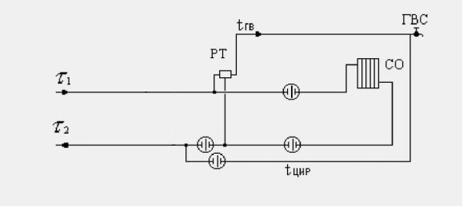
Рисунок 28. Схема подключения абонентов г. Светогорск и пгт. Лесогорский
Рисунок 29. Схема подключения абонентов д. Лосево и котельной детского дома

с) сведения о наличии коммерческого приборного учета тепловой энергии, отпущенной из тепловых сетей потребителям, и анализ планов по установке приборов учета тепловой энергии и теплоносителя;
Руководствуясь пунктом 5 статьи 13 Федерального закона от 23.11.2009г. №261-ФЗ «Об энергосбережении и о повышении энергической эффективности и о внесении изменений в отдельные законодательные акты Российской Федерации» собственники жилых домов, собственники помещений в многоквартирных домах, введенных в эксплуатацию на день вступления Закона №261-ФЗ в силу, обязаны обеспечить оснащение таких домов приборами учета используемых воды, природного газа, тепловой энергии, электрической энергии, а также ввод установленных приборов учета в эксплуатацию. При этом многоквартирные дома в указанный срок должны быть оснащены коллективными (общедомовыми) приборами учета используемых коммунальных ресурсов, а также индивидуальными и общими (для коммунальной квартиры) приборами учета.
Сведения о приборах учета приведены в таблице ниже.
Таблица 29. Сведения о приборах учета в МО «Светогорское городское поселение»
№ п.п. | Наиме-нование населенного пункта | Адрес | Год построй-ки | Количество квартир | Общая площадь жилых помещений, м2 | Площадь нежилых помещений, м2 | Общая площадь дома (с нежилыми пом.), м2 | Количество коммер-ческих узлов учета тепловой энергии и ГВС | Установлен-ные коммерческие узлы тепловой энергии и ГВС | План установки 2020
1 | г.Светогорск | ул.Гарькавого, д.10 | 1981 | 90 | 4 911,30 |  | 4911,30 | 1 |  | 1
2 | г.Светогорск | ул.Гарькавого, д.12 | 1989 | 129 | 7 298,10 |  | 7298,10 | 1 |  | 1
3 | г.Светогорск | ул.Гарькавого, д.14 | 1984 | 90 | 4 862,20 |  | 4862,20 | 1 |  | 1
4 | г.Светогорск | ул.Гарькавого, д.16 | 1979 | 90 | 4 463,60 |  | 4463,60 | 1 | 1
5 | г.Светогорск | ул.Кирова, д.2а | 1963 | 36 | 1 482,95 |  | 1482,95 | 1
6 | г.Светогорск | ул.Кирова, д.9 | 1960 | 27 | 1 344,74 |  | 1344,74 | 1
7 | г.Светогорск | ул.Кирова, д.17 | 1952 | 4 | 219,56 |  | 219,56 | 1
8 | г.Светогорск | ул.Кирова, д.31 | 1959 | 29 | 1 428,56 | 228,70 | 1657,26 | 1
9 | г.Светогорск | ул.Коробицина, д.1 | 1973 | 60 | 2 712,06 |  | 2712,06 | 1
10 | г.Светогорск | ул.Коробицина, д.3 | 1973 | 59 | 2 642,74 | 60,89 | 2703,63 | 1
11 | г.Светогорск | ул.Коробицина, д.5 | 1973 | 60 | 2 697,94 |  | 2697,94 | 1
12 | г.Светогорск | ул.Коробицина, д.7 | 1972 | 90 | 4 408,35 |  | 4408,35 | 1 |  | 1
13 | г.Светогорск | ул.Красноармейская, д.4 | 1983 | 48 | 2 446,30 | 79,40 | 2525,70 | 1
14 | г.Светогорск | ул.Красноармейская, д.6 | 1982 | 70 | 4 101,10 | 65,80 | 4166,90 | 1 |  | 1
15 | г.Светогорск | ул.Красноармейская, д.8 | 1984 | 108 | 4 649,90 |  | 4649,90 | 1 |  | 1
16 | г.Светогорск | ул.Красноармейская, д.10 | 1984 | 80 | 3 482,40 |  | 3482,40 | 1 |  | 1
17 | г.Светогорск | ул.Красноармейская, д.18 | 1982 | 48 | 2 450,80 | 46,20 | 2497,00 | 1
18 | г.Светогорск | ул.Красноармейская, д.20 | 1982 | 48 | 2 450,40 | 33,20 | 2483,60 | 1
19 | г.Светогорск | ул.Красноармейская, д.22 | 1983 | 48 | 2 454,70 | 30,20 | 2484,90 | 1
20 | г.Светогорск | ул.Красноармейская, д.24 | 1983 | 74 | 4 216,00 | 44,50 | 4260,50 | 1 |  | 1
21 | г.Светогорск | ул.Красноармейская, д.28 | 1983 | 74 | 4 194,40 | 44,50 | 4238,90 | 1 |  | 1
22 | г.Светогорск | ул.Красноармейская, д.30 | 1984 | 104 | 5 959,30 | 44,50 | 6003,80 | 2 |  | 2
23 | г.Светогорск | ул.Ленина, д.3 | 1974 | 90 | 4 397,42 |  | 4397,42 | 1 | 1
24 | г.Светогорск | ул.Ленина, д.5 | 1976 | 60 | 3 284,39 |  | 3284,39 | 1
25 | г.Светогорск | ул.Ленина, д.25 | 1978 | 90 | 4 904,15 |  | 4904,15 | 1 |  | 1
26 | г.Светогорск | ул.Ленина, д.27 | 1979 | 60 | 3 247,80 |  | 3247,80 | 1
27 | г.Светогорск | ул.Ленина, д.29 | 1980 | 60 | 3 284,20 |  | 3284,20 | 1
28 | г.Светогорск | ул.Лесная, д.1 | 2008 | 60 | 5 311,90 |  | 5311,90 | 1 | 1
29 | г.Светогорск | ул.Лесная, д.3 | 1978 | 143 | 8 355,70 |  | 8355,70 | 2 | 2
30 | г.Светогорск | ул.Лесная, д.5 | 1980 | 143 | 8 293,60 |  | 8293,60 | 2 | 2
31 | г.Светогорск | ул.Лесная, д.7 | 1977 | 143 | 8 365,98 |  | 8365,98 | 2 | 2
32 | г.Светогорск | ул.Лесная, д.11 | 1979 | 179 | 10 320,60 |  | 10320,60 | 2 | 2
33 | г.Светогорск | ул.Л.Толстого, д.4 | 1991 | 60 | 3 573,30 |  | 3573,30 | 1 | 1
34 | г.Светогорск | ул.Л.Толстого, д.6 | 1993 | 60 | 3 701,50 |  | 3701,50 | 1 | 1
35 | г.Светогорск | ул.Парковая, д.7 | 1953 | 4 | 231,34 |  | 231,34 | 0
36 | г.Светогорск | ул.Парковая, д.10 | 1977 | 119 | 5 879,53 |  | 5879,53 | 1 |  | 1
37 | г.Светогорск | ул.Победы, д.21 | 1978 | 90 | 4 419,00 |  | 4419,00 | 1 |  | 1
38 | г.Светогорск | ул.Победы, д.23 | 1979 | 90 | 4 446,30 |  | 4446,30 | 1 |  | 1
39 | г.Светогорск | ул.Победы, д.27 | 1968 | 64 | 2 562,51 | 641,05 | 3203,56 | 1 | 1
40 | г.Светогорск | ул.Победы, д.29а | 1960 | 32 | 1 367,92 | 145,55 | 1513,47 | 1
41 | г.Светогорск | ул.Пограничная, д.1 | 1969 | 64 | 2 533,38 | 736,42 | 3269,80 | 1 | 1
42 | г.Светогорск | ул.Пограничная, д.3 | 1971 | 80 | 3 125,17 |  | 3125,17 | 1 | 1
43 | г.Светогорск | ул.Пограничная, д.5 | 1969 | 90 | 4 395,61 |  | 4395,61 | 1 |  | 1
44 | г.Светогорск | ул.Пограничная, д.7 | 1973 | 56 | 2 672,05 | 884,22 | 3556,27 | 1
45 | г.Светогорск | ул.Пограничная, д.9 | 1970 | 90 | 4 374,03 |  | 4374,03 | 1 |  | 1
46 | г.Светогорск | ул.Пограничная, д.11А | 2011 | 102 | 5 285,10 |  | 5285,10 | 1 | 1
47 | г.Светогорск | ул.Рощинская, д.5 | 1975 | 60 | 2 731,09 |  | 2731,09 | 1
48 | г.Светогорск | ул.Советская, д.1 | 1985 | 90 | 4 864,40 |  | 4864,40 | 1 |  | 1
49 | г.Светогорск | ул.Спортивная, д.2 | 1974 | 119 | 5 758,96 |  | 5758,96 | 1 |  | 1
50 | г.Светогорск | ул.Спортивная, д.4 | 1974 | 178 | 9 707,63 | 73,30 | 9780,93 | 2 | 2
51 | г.Светогорск | ул.Спортивная, д.6 | 1976 | 60 | 3 301,00 |  | 3301,00 | 1
52 | г.Светогорск | ул.Спортивная, д.8 | 1975 | 179 | 9 819,27 |  | 9819,27 | 2 | 2
53 | г.Светогорск | ул.Спортивная, д.10 | 1975 | 179 | 9 755,22 |  | 9755,22 | 2 | 2
54 | г.Светогорск | ул.Спортивная, д.12 | 1982 | 90 | 4 868,10 |  | 4868,10 | 1 |  | 1
55 | г.Светогорск | ул.Школьная, д.7 | 1949 | 4 | 221,87 |  | 221,87 | 0
56 | гп.Лесогорский | ул.Садовая, д.5 | 1964 | 36 | 1 476,26 | 558,10 | 2034,36 | 1
57 | гп.Лесогорский | ул.Садовая, д.6 | 1954 | 21 | 764,70 |  | 764,70 | 1
58 | гп.Лесогорский | ул.Садовая, д.17 | 1985 | 60 | 3 215,80 |  | 3215,80 | 1
59 | гп.Лесогорский | ул.Гагарина, д.1 | 1962 | 24 | 945,84 |  | 945,84 | 1
60 | гп.Лесогорский | ул.Гагарина, д.3 | 1972 | 24 | 1 085,47 |  | 1085,47 | 1
61 | гп.Лесогорский | ул.Гагарина, д.7 | 1965 | 48 | 1 978,77 |  | 1978,77 | 1
62 | гп.Лесогорский | ул.Гагарина, д.9 | 1966 | 48 | 1 933,83 |  | 1933,83 | 1
63 | гп.Лесогорский | ул.Гагарина, д.11 | 1968 | 48 | 1 984,50 |  | 1984,50 | 1
64 | гп.Лесогорский | ул.Гагарина, д.13 | 1971 | 129 | 6 014,59 |  | 6014,59 | 2 |  | 2
65 | гп.Лесогорский | ул.Труда, д.1-а | 1982 | 60 | 3 251,50 |  | 3251,50 | 1
66 | гп.Лесогорский | ул.Труда, д.7 | 1990 | 100 | 5 679,10 |  | 5679,10 | 1 |  | 1
67 | гп.Лесогорский | ул.Октябрьская, д.2 | 1971 | 70 | 3 323,39 |  | 3323,39 | 1
68 | гп.Лесогорский | ул.Октябрьская, д.8 | 1960 | 8 | 356,74 |  | 356,74 | 1
69 | гп.Лесогорский | Зеленый переулок, д.1 | 1973 | 24 | 1 087,61 |  | 1087,61 | 1
70 | гп.Лесогорский | Зеленый переулок, д.5 | 1974 | 24 | 1 085,06 |  | 1085,06 | 1
71 | гп.Лесогорский | ул.Подгорная, д.2 | 1979 | 60 | 2 734,70 |  | 2734,70 | 1
72 | гп.Лесогорский | Ленинградское шоссе, д. 32 | 1978 | 90 | 4 802,84 | 34,01 | 4836,85 | 1 |  | 1
73 | гп.Лесогорский | ул.Советов, д.5 | 1970 | 21 | 859,69 | 42,92 | 902,61 | 0
74 | д.Лосево | ул.Новая, д.1 | 1960 | 16 | 614,00 |  | 614,00 | 0
75 | д.Лосево | ул.Новая, д.2 | 1960 | 16 | 638,20 |  | 638,20 | 0
76 | д.Лосево | ул.Новая, д.3 | 1975 | 16 | 741,28 |  | 741,28 | 1
77 | д.Лосево | ул.Новая, д.4 | 1975 | 16 | 730,24 |  | 730,24 | 1
78 | д.Лосево | ул.Новая, д.5 | 1979 | 30 | 1 362,74 |  | 1362,74 | 1
79 | д.Лосево | ул.Новая, д.6 | 1979 | 30 | 1 363,93 |  | 1363,93 | 1
80 | д.Лосево | ул.Новая, д.7 | 1981 | 24 | 1 460,80 |  | 1460,80 | 1
81 | д.Лосево | ул.Новая, д.8 | 1981 | 24 | 1 463,90 |  | 1463,90 | 1
82 | д.Лосево | ул.Новая, д.9 | 1983 | 29 | 1 559,00 | 52,50 | 1611,50 | 1
83 | д.Лосево | ул.Новая, д.10 | 1983 | 30 | 1 621,70 |  | 1621,70 | 1
84 | д.Лосево | ул.Новая, д.11 | 1988 | 27 | 1 476,10 |  | 1476,10 | 1
85 | г.Светогорск | ул.Гарькавого, д.8 | 1981 | 90 | 4873,40 |  | 4873,40 | 1
86 | г.Светогорск | ул.Кирова, д.1 | 1982 | 124 | 6340,40 | 2743,10 | 9083,50 | 3 | 3
87 | г.Светогорск | ул.Красноармейская, д.2 | 1984 | 216 | 9473,30 | 30,40 | 9503,70 | 3
88 | г.Светогорск | ул.Красноармейская, д.12 | 1983 | 224 | 12 737,20 |  | 12737,20 | 2
89 | г.Светогорск | ул.Красноармейская, д.14 | 1983 | 163 | 9 273,60 | 89,00 | 9362,60 | 2
90 | г.Светогорск | ул.Красноармейская, д.26 | 1984 | 108 | 4709,10 |  | 4709,10 | 1
91 | г.Светогорск | ул.Красноармейская, д.32 | 1983 | 215 | 9 392,40 |  | 9392,40 | 2
92 | г.Светогорск | ул.Лесная, д.9 | 1976 | 179 | 10582,30 | 29,70 | 10612,00 | 2 | 2
93 | г.Светогорск | ул.Лесная, д.13 | 1977 | 176 | 10256,50 | 194,80 | 10451,30 | 2 | 2
94 | гп.Лесогорский | ул.Гагарина, д.5 | 1965 | 48 | 1997,59 |  | 1997,59 | 1
95 | г.Светогорск | ул.Гарькавого, д.3 | 1949 | 4 | 285,05 |  | 285,05 | 0
96 | г.Светогорск | ул.Гарькавого, д.5 | 1953 | 4 | 228,90 |  | 228,90 | 0
97 | г.Светогорск | ул.Кирова, д.19 | 1940 | 4 | 197,93 |  | 197,93 | 0
98 | г.Светогорск | ул.Кирова, д.20 | 1976 | 3 | 161,45 | 93,90 | 255,35 | 0
99 | г.Светогорск | ул.Кирова, д.27 | 1952 | 4 | 232,40 |  | 232,40 | 0
100 | г.Светогорск | ул.Кирова, д.29 | 1952 | 4 | 229,69 |  | 229,69 | 1
101 | г.Светогорск | ул.Ленина, д.4 | 1948 | 4 | 264,85 |  | 264,85 | 0
102 | г.Светогорск | ул.Ленина, д.6 | 1948 | 4 | 258,20 |  | 258,20 | 0
103 | г.Светогорск | ул.Ленина, д.8 | 1948 | 4 | 255,05 |  | 255,05 | 0
104 | г.Светогорск | ул.Ленина, д.12 | 1948 | 4 | 259,48 |  | 259,48 | 0
105 | г.Светогорск | ул.Ленина, д.14 | 1935 | 4 | 110,55 |  | 110,55 | 0
106 | г.Светогорск | ул.Ленина, д.18 | 1940 | 2 | 127,05 |  | 127,05 | 0
107 | г.Светогорск | ул.Ленина, д.35 | 1949 | 4 | 275,80 |  | 275,80 | 0
108 | г.Светогорск | ул.Парковая, д.1 | 1940 | 4 | 193,70 |  | 193,70 | 0
109 | г.Светогорск | ул.Парковая, д.2 | 1952 | 4 | 226,73 |  | 226,73 | 0
110 | г.Светогорск | ул.Парковая, д.4 | 1952 | 4 | 230,67 |  | 230,67 | 0
111 | г.Светогорск | ул.Парковая, д.8 | 1953 | 2 | 116,13 | 112,60 | 228,73 | 0
112 | г.Светогорск | ул.Победы, д.35 | 1940 | 4 | 196,97 |  | 196,97 | 0
113 | г.Светогорск | ул.Школьная, д.3 | 1953 | 4 | 231,13 |  | 231,13 | 0
114 | г.Светогорск | ул.Школьная, д.4 | 1953 | 4 | 224,65 |  | 224,65 | 0
115 | г.Светогорск | ул.Школьная, д.5 | 1948 | 4 | 264,90 |  | 264,90 | 0
116 | г.Светогорск | ул.Школьная, д.8 | 1949 | 4 | 266,98 |  | 266,98 | 0
117 | г.Светогорск | ул.Школьная, д.10 | 1953 | 4 | 227,80 |  | 227,80 | 0
118 | г.Светогорск | ул.Победы, д.33 | 1 940 | 1 | 61,61 |  | 61,61 | 1
119 | гп.Лесогорский | ул.Московская, д.2 | 1940 | 4 | 160,23 |  | 160,23 | 0
120 | гп.Лесогорский | ул.Московская, д.4 | 1940 | 4 | 137,70 |  | 137,70 | 0
121 | гп.Лесогорский | ул.Московская, д.5 | 1940 | 3 | 139,63 |  | 139,63 | 0
122 | гп.Лесогорский | ул.Московская, д.6 | 1940 | 3 | 146,80 |  | 146,80 | 0
123 | гп.Лесогорский | ул.Московская, д.7 | 1940 | 4 | 149,85 |  | 149,85 | 0
124 | гп.Лесогорский | ул.Московская, д.9 | 1940 | 4 | 134,92 |  | 134,92 | 0
125 | гп.Лесогорский | ул.Московская, д.10 | 1940 | 8 | 327,09 |  | 327,09 | 0
126 | гп.Лесогорский | ул.Московская, д.11 | 1940 | 8 | 332,84 |  | 332,84 | 0
127 | гп.Лесогорский | ул.Московская, д.14 | 1959 | 4 | 225,15 |  | 225,15 | 0
128 | гп.Лесогорский | ул.Московская, д.15 | 1959 | 4 | 226,60 |  | 226,60 | 0
129 | гп.Лесогорский | ул.Московская, д.16 | 1962 | 4 | 220,55 |  | 220,55 | 0
130 | гп.Лесогорский | ул.Московская, д.17 | 1962 | 4 | 220,18 |  | 220,18 | 0
131 | гп.Лесогорский | ул.Садовая, д.1 | 1940 | 4 | 125,10 |  | 125,10 | 0
132 | гп.Лесогорский | ул.Садовая, д.4 | 1967 | 4 | 235,57 |  | 235,57 | 0
133 | гп.Лесогорский | ул.Садовая, д.9 | 1940 | 3 | 134,60 |  | 134,60 | 0
134 | гп.Лесогорский | ул.Труда, д.1 | 1952 | 8 | 387,40 |  | 387,40 | 0
135 | гп.Лесогорский | ул.Труда, д.2 | 1949 | 8 | 406,60 |  | 406,60 | 0
136 | гп.Лесогорский | ул.Труда, д.3 | 1949 | 8 | 398,84 |  | 398,84 | 0
137 | гп.Лесогорский | ул.Октябрьская, д.1 | 1951 | 8 | 397,04 |  | 397,04 | 0
138 | гп.Лесогорский | ул.Октябрьская, д.4 | 1952 | 8 | 392,34 |  | 392,34 | 0
139 | гп.Лесогорский | ул.Октябрьская, д.6 | 1949 | 8 | 401,88 |  | 401,88 | 0
140 | гп.Лесогорский | Зеленый переулок, д.2 | 1958 | 8 | 389,18 |  | 389,18 | 0
141 | гп.Лесогорский | Зеленый переулок, д.4 | 1959 | 8 | 390,30 |  | 390,30 | 0
142 | гп.Лесогорский | Зеленый переулок, д.6 | 1959 | 8 | 393,63 |  | 393,63 | 0
143 | гп.Лесогорский | Зеленый переулок, д.7 | 1959 | 22 | 788,47 |  | 788,47 | 0
144 | гп.Лесогорский | Зеленый переулок, д.8 | 1959 | 8 | 394,88 |  | 394,88 | 0
145 | гп.Лесогорский | Зеленый переулок, д.10 | 1959 | 8 | 383,41 |  | 383,41 | 0
146 | гп.Лесогорский | ул.Подгорная, д.6 | 1940 | 2 | 99,57 |  | 99,57 | 0
147 | гп.Лесогорский | Ленинградское шоссе, д. 30 | 1955 | 6 | 242,38 |  | 242,38 | 0
 |  | ИТОГО: |  |  |  |  |  | 109 | 30 | 24
 |  | ИТОГО ТСЖ: |  |  |  |  |  | 19 | 7
 |  | ИТОГО НЕПОСРЕДСТВЕНИКИ: |  |  |  |  |  | 2 | 0

т) анализ работы диспетчерских служб теплоснабжающих (теплосетевых) организаций и используемых средств автоматизации, телемеханизации и связи;
Тепломеханическое оборудование на источниках имеет высокую степень автоматизации. Подавляющее большинство запорной и регулирующей арматуры на источниках электрифицировано.
Тепловые сети имеют низкий уровень системы автоматизации инженерных систем. Регулирующие и запорные задвижки в тепловых камерах не имеют средств телемеханизации.
Перекладываемые участки тепловых сетей с ППУ изоляцией не имеют системы дистанционного контроля.

у) уровень автоматизации и обслуживания центральных тепловых пунктов, насосных станций;
На момент разработки схемы теплоснабжения на территории города центральные тепловые пункты и насосные станции отсутствуют.

ф) сведения о наличии защиты тепловых сетей от превышения давления;
Для защиты тепловых сетей от превышения давления установлены предохранительные клапаны и расширительные баки.

х) перечень выявленных бесхозяйных тепловых сетей и обоснование выбора организации, уполномоченной на их эксплуатацию.
Бесхозяйных тепловых сетей на территории МО «Светогорское городское поселение» в настоящее время не выявлено.

Часть 4 Зоны действия источников тепловой энергии;
Зоны действия источников тепловой энергии представлены в части 1. Территория зон действия производственных котельных выделена на рисунке ниже:
красным – ЗАО «Интернешнл Пейпер»;
зеленым – Котельная пгт. Лесогорский;
светло зеленым – Котельная д. Лосево;
синим – Котельная детского дома.
На территории города Светогорска источником теплоснабжения тепловой энергии является ТЭЦ, находящаяся на балансе ЗАО «Интернешнл Пейпер».
Выработку тепловой энергии в других населенных пунктах: д. Лосево, пгт. Лесогорский и Лесогорск ст. - осуществляют две блочно-модульные и одна мазутная котельные, находящиеся на обслуживании в ООО «СЖКХ». Эффективные радиусы теплоснабжения представлены в главе 6 разделе м).
Рисунок 30. Зоны действия Источников теплоснабжения в административных границах МО «Светогорское городское поселение»

Часть 5 Тепловые нагрузки потребителей тепловой энергии, групп потребителей тепловой энергии;

а) описание значений спроса на тепловую мощность в расчетных элементах территориального деления, в том числе значений тепловых нагрузок потребителей тепловой энергии, групп потребителей тепловой энергии;

а) значения потребления тепловой энергии в расчетных элементах территориального деления при расчетных температурах наружного воздуха;
Значения расчетных тепловых нагрузок предоставлены теплоснабжающими организациями. Расчетная температура наружного воздуха для проектирования отопления, вентиляции и ГВС на территории города составляет -26 °С.
Общая подключенная нагрузка на отопление и ГВС в границах жилой застройки составляет 43,2 Гкал/ч.
Таблица 31. Тепловые нагрузки в зонах действия источников тепловой энергии
Элемент территориального деления | Потребление тепловой энергии на отопление, Гкал/ч | Потребление тепловой энергии на ГВС, Гкал/ч | Суммарное потребление тепловой энергии, Гкал/ч
г. Светогорск | 28,96 | 9,36 | 38,32
пгт. Лесогорский | 3,58 | 0,16 | 3,74
д. Лосево | 0,9 | 0 | 0,9
ст. Лесогорский | 0,25 | 0 | 0,25
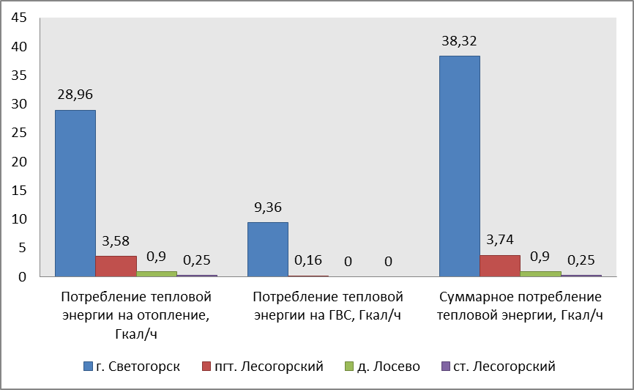
Рисунок 31. Доля тепловой нагрузки по зонам действия тепловой энергии

б) случаи (условия) применения отопления жилых помещений в многоквартирных домах с использованием индивидуальных квартирных источников тепловой энергии;
В МО «Светогорское городское поселения» отсутствуют случаи применения отопления жилых помещений в многоквартирных домах с использованием индивидуальных квартирных источников тепловой энергии.

в) значения потребления тепловой энергии в расчетных элементах территориального деления за отопительный период и за год в целом;
Значения потребления тепловой энергии в расчетных элементах территориального деления за отопительный период и за год в целом, основанные на анализе тепловых нагрузок потребителей представлены в таблицах ниже.
Таблица 32. Потребление тепловой энергии в расчетных элементах территориального деления за год в целом
Год | Источник | Полезный отпуск тепловой энергии |  |  |  |  |  | Собствен. нужды (Котельной, ТЭЦ)
 |  | Всего | по группам потребителей |  |  | Отопление | ГВС
 |  | Гкал | насел. | бюджет | прочие | Гкал | Гкал | Гкал
2016 | Всего | 132 473,59 | 107 680,12 | 15 821,57 | 8 971,90 | 103651,5419 | 28822,05 | 313,2294
 | Светогорск | 115 611,85 | 93 100,38 | 13 774,24 | 8 737,22 | 87329,85993 | 28281,985 | 197,71601
 | Лесогорск | 12 541,86 | 11 155,91 | 1 281,72 | 104,23072 | 12001,79142 | 540,06557 | 24,284683
 | Лосево | 3 635,40 | 3 188,60 | 316,34561 | 130,44958 | 3635,395617 | 0 | 83,70694
 | Лесогорск ст | 684,494964 | 235,228321 | 449,26664 | 0 | 684,494964 | 0 | 7,5218046
2017 | Всего | 117 261,50 | 95 315,09 | 14 004,76 | 7 941,65 | 91 749,12 | 25 512,38 | 277,2609
 | Светогорск | 102 336,01 | 82 409,56 | 12 192,53 | 7 733,92 | 77 301,67 | 25 034,33 | 175,01205
 | Лесогорск | 11 101,66 | 9 874,86 | 1 134,53 | 92,261789 | 10 623,61 | 478,04923 | 21,496046
 | Лосево | 3 217,94 | 2 822,45 | 280,01929 | 115,46991 | 3 217,94 | 0 | 74,094777
 | Лесогорск ст | 605,893633 | 208,216787 | 397,67685 | 0 | 605,8936333 | 0 | 6,6580673
2018 | Всего | 129 665,39 | 105 397,49 | 15 486,18 | 8 781,71 | 101 454,31 | 28 211,07 | 306,59
 | Светогорск | 113 161,08 | 91 126,82 | 13 482,25 | 8 552,01 | 85 478,62 | 27 682,46 | 193,52
 | Лесогорск | 12 275,99 | 10 919,43 | 1 254,55 | 102,02 | 11 747,37 | 528,62 | 23,77
 | Лосево | 3 558,33 | 3 121,01 | 309,64 | 127,68 | 3 558,33 | 0,00 | 81,93
 | Лесогорск ст | 669,98 | 230,24 | 439,74 | 0,00 | 669,98 | 0,00 | 7,36
2019 | Всего | 115 580,00 | 93 948,30 | 13 803,93 | 7 827,77 | 90 433,46 | 25 146,54 | 273,29
 | Светогорск | 100 868,53 | 81 227,83 | 12 017,69 | 7 623,01 | 76 193,19 | 24 675,35 | 172,50
 | Лесогорск | 10 942,47 | 9 733,26 | 1 118,27 | 90,94 | 10 471,27 | 471,19 | 21,19
 | Лосево | 3 171,79 | 2 781,98 | 276,00 | 113,81 | 3 171,79 | 0,00 | 73,03
 | Лесогорск ст | 597,21 | 205,23 | 391,97 | 0,00 | 597,21 | 0,00 | 6,56

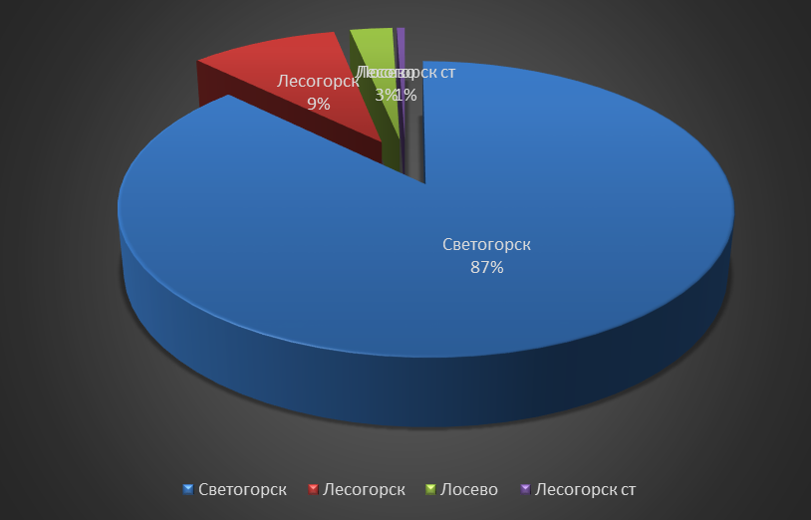
Рисунок 32. Доля потребления тепловой энергии в г. Светогорск, пгт. Лесогорский, д. Лосево и старый Лесогорский

д) описание существующих нормативов потребления тепловой энергии для населения на отопление и горячее водоснабжение;
Нормативы потребления тепловой энергии утверждены постановлением правительства Ленинградской области от 24.11.2010 №313 «Об утверждении нормативов потребления коммунальных услуг по холодному водоснабжению, водоотведению, горячему водоснабжению и отоплению гражданами, проживающими в многоквартирных домах или жилых домах на территории Ленинградской области при отсутствии приборов учета» и постановлением правительства Ленинградской области №199 от 6 июня 2017 года «Об утверждении нормативов потребления холодной воды, горячей воды, отведения сточных вод в целях содержания общего имущества в многоквартирных домах на территории Ленинградской области и признании утратившим силу абзаца третьего пункта 2 постановления Правительства Ленинградской области от 11 февраля 2013 года N 25»
.
Таблица 33. Нормативы потребления тепловой энергии
N п/п | Классификационные группы многоквартирных домов и жилых домов | Норматив потребления тепловой энергии, Гкал/м2, общей площади жилых помещений в месяц
1 | Дома постройки до 1945 года | 0,0207
2 | Дома постройки 1946-1970 годов | 0,0173
3 | Дома постройки 1971-1999 годов | 0,0166
4 | Дома постройки после 1999 года | 0,0099

Таблица 34. Нормативы потребления коммунальной услуги по горячему и холодному водоснабжению
N п/п | Категория жилых помещений | Единица измерения | Этажность | Норматив потребления коммунального ресурса в целях содержания общего имущества в многоквартирном доме
 |  |  |  | холодная вода | горячая вода
1 | 2 | 3 | 4 | 5 | 6
1 | Многоквартирные дома с централизованным (нецентрализованным) холодным и горячим водоснабжением, водоотведением | куб.м в месяц на квадратный метр общей площади помещений, входящих в состав общего имущества в многоквартирном доме | от 1 до 5 | 0,026 | 0,026
 |  |  | от 6 до 9 | 0,019 | 0,019
 |  |  | от 10 до 16 | 0,015 | 0,015
 |  |  | более 16 | 0,011 | 0,011
2 | Многоквартирные дома с централизованным холодным водоснабжением, водонагревателями, водоотведением |  | от 1 до 5 | 0,032 | x
 |  |  | от 6 до 9 | 0,025 | x
3 | Многоквартирные дома без водонагревателей с централизованным холодным водоснабжением и водоотведением, оборудованные раковинами, мойками и унитазами |  | от 1 до 5 | 0,013 | x
4 | Многоквартирные дома с централизованным холодным водоснабжением без централизованного водоотведения |  |  | 0,013 | x

Часть 6 Балансы тепловой мощности и тепловой нагрузки;

а) балансы установленной, располагаемой тепловой мощности и тепловой мощности нетто, потерь тепловой мощности в тепловых сетях и присоединенной тепловой нагрузки по каждому источнику тепловой энергии, а в ценовых зонах теплоснабжения - по каждой системе теплоснабжения;
Согласно информации предоставленной ООО «СЖКХ» располагаемая тепловая мощность составляет 10,802 Гкал/час, резерв тепловой мощности составляет 3,307Гкал /час.
На источниках ЗАО «Интернешнл Пейпер» располагаемая тепловая мощность составляет 510,2 Гкал/час, резерв тепловой мощности составляет 139,62Гкал /час.
Таблица 35. Балансы тепловой мощности на источниках тепловой энергии
Источник теплоснабжения | Блок ТЭЦ в паре | Блок ТЭЦ в горячей воде | Всего по ТЭЦ | Котельная п. Лесогорский (ул. Садовая) | Котельная пгт. Лесогорский (ул. Советов) | Котельная п. Лосево
Располагаемая мощность, Гкал/ч | 414,200 | 96,000 | 510,200 | 6,450 | 0,912 | 3,440
Нагрузка на собственные и хозяйственные нужды, Гкал/ч | 283,600 | 25,000 | 308,600 | н.д. | н.д. | н.д.
Мощность источника тепловой энергии «нетто», Гкал/ч | 130,600 | 71,000 | 201,600 | 6,450 | 0,912 | 3,440
Потери в тепловых сетях, Гкал/ч | 0,000 | 6,200 | 6,200 | 0,500 | 0,009 | 0,100
Потери через теплоизоляционные конструкции, Гкал/ч |  | 5,270 | 5,270 | 0,425 | 0,008 | 0,085
Потери теплоносителя, Гкал/ч |  | 0,930 | 0,930 | 0,075 | 0,001 | 0,015
Суммарная договорная присоединенная нагрузка, Гкал/ч | 7,700 | 48,080 | 55,780 | 5,199 | 0,251 | 1,436
Резерв (+) / дефицит тепловой мощности «нетто», Гкал/ч | 122,900 | 16,720 | 139,620 | 0,751 | 0,652 | 1,904

Согласно п. 4.14 СП 89.13330.2012 Котельные установки. Актуализированная редакция СНиП II-35-76. При выходе из строя одного котла независимо от категории котельной количество тепловой энергии, отпускаемой потребителям второй категории, должно обеспечиваться в соответствии с требованиями СП 74.13330. т.е. при выходе наибольшего котла на котельных должна покрываться подключенная нагрузка с обеспеченностью 0,87. Данные об аварийных резервах котельной приведены в Таблица 36.
Таблица 36. Данные об аварийных резервах котельных
Источник теплоснабжения | Аварийная мощность, Гкал/ч | Нагрузка потребителей с обеспеченностью 0,87, Гкал/ч | Резерв (+) /Дефицит (-) в аварийном режиме, Гкал/ч
ТЭЦ Светогорск | 111,696 | 0 | 111,696
Котельная Лосево | 0,236 | 0 | 0,236
Котельная Лесогорский | 0,5 | 0 | 0,5
Котельная детского дома | -0,05 | 0 | -0,05
Из таблицы видно, что все источники теплоснабжения МО «Светогорское городское поселение» обеспечивают покрытие существующих потребителей на аварийных режимах работы за исключением котельной детского дома.

б) описание резервов и дефицитов тепловой мощности нетто по каждому источнику тепловой энергии, а в ценовых зонах теплоснабжения - по каждой системе теплоснабжения;
Резерв тепловой мощности на источниках тепловой энергии централизованного теплоснабжения МО «Светогорское городское поселение» составляет 142,927 Гкал/час
В результате расчета резерва и дефициты тепловой мощности по каждому источнику тепловой энергии баланса мощностей в таблице 33 показано, что не имеется дефицита мощности в МО «Светогорское городское поселение».

в)описание гидравлических режимов, обеспечивающих передачу тепловой энергии от источника тепловой энергии до самого удаленного потребителя и характеризующих существующие возможности (резервы и дефициты по пропускной способности) передачи тепловой энергии от источника тепловой энергии к потребителю;
Гидравлические режимы, обеспечивающие передачу тепловой энергии от источника тепловой энергии до самого удаленного потребителя, информация о рабочем давлении в сети представлены в таблице ниже.
Таблица 37. Гидравлические режимы
Источник тепловой энергии |  | Давление в подающем трубопроводе, кг/м3 | Давление в обратном трубопроводе, кг/м3
ЗАО «Интернешнл Пейпер» г. Светогорск | южный поток | 4,2 | 2,0
 | северный поток | 5,4 | 2,3
Котельная д. Лосево |  | 4,0 | 2,3
Котельная пгт. Лесогорский |  | 4,0 | 2,2
Котельная детского дома |  | 2,0 | 1,0
Существующие магистральные тепловые сети имеют резерв пропускной способности.
Более подробно резервы и дефициты пропускной способности рассмотрены в главе 1 части 3 разделе з).

г) описание причины возникновения дефицитов тепловой мощности и последствий влияния дефицитов на качество теплоснабжения;
Основной причиной возникновения дефицитов тепловой мощности является разбалансировка системы теплоснабжения. В период работы системы при максимальных нагрузках у части потребителей возникает перетоп, и как следствие у других потребителей недотоп. При возникновении аварий в сети происходит утечка теплоносителя, что ведет к падению давления внутри сети и снижению подаваемого объема теплоносителя к потребителю.
В результате данного дефицита пропускной способности трубопроводов системы отопления, происходит нарушение циркуляции теплоносителя, что в свою очередь приводит к ухудшению качества теплоснабжения следующих потребителей:
- Больничный комплекс, ул. Пограничная,13;
- ул. Пограничная дом 1.
Для устранения дефицита пропускной способности участка тепловой сети ТК9-ТК11-Больничный комплекс требуется перекладка трубопровода с увеличением внутреннего диаметра.

д) описание резервов тепловой мощности нетто источников тепловой энергии и возможностей расширения технологических зон действия источников тепловой энергии с резервами тепловой мощности нетто в зоны действия с дефицитом тепловой мощности.
Резервы тепловой мощности нетто источников тепловой энергии представлены в главе 1 часть 6 разделе б). Дефицит тепловой мощности, возникающий в связи с расширением новой жилой застройки, будет компенсироваться за счет реконструкции существующей котельной в пгт. Лесогорский.

Часть 7 Балансы теплоносителя;

а) описание балансов производительности водоподготовительных установок теплоносителя для тепловых сетей и максимального потребления теплоносителя в теплоиспользующих установках потребителей в перспективных зонах действия систем теплоснабжения и источников тепловой энергии, в том числе работающих на единую тепловую сеть;

работающих на единую тепловую сеть;
В МО «Светогорское городское поселение» в качестве теплоносителя для передачи тепловой энергии от источников до потребителей используется горячая вода. Качество используемой воды должно обеспечивать работу оборудования системы теплоснабжения без превышающих допустимые нормы отложений накипи и шлама, без коррозионных повреждений, поэтому исходную воду необходимо подвергать обработке в водоподготовительных установках.
В связи с тем, что системы теплоснабжения в МО «Светогорское городское поселение» являются открытыми невозможно точно определить объем утечки сетевой воды из тепловых сетей через не плотности трубопроводов и запорной арматуры. Объем подпитки системы теплоснабжения принимается условно равным расходу горячей воды на жилищно-коммунальный сектор.
Таблица 38. Балансы теплоносителя МО «Светогорское городское поселение»
Наименование котельной | Показатели | Расход сетевой воды, т/ч
ТЭЦ, г. Светогорск | Суммарная нагрузка отопления | 1316,4
 | Суммарная нагрузка ГВС | 156
 | Суммарная нагрузка | 1472,4
 | Подпитка | 160,4
Котельная пгт. Лесогорский | Суммарная нагрузка отопления | 143,2
 | Суммарная нагрузка ГВС | 2,7
 | Суммарная нагрузка | 145,9
 | Подпитка | 3
Котельная д. Лосево | Суммарная нагрузка отопления | 36
 | Суммарная нагрузка ГВС | 0
 | Суммарная нагрузка | 36
 | Подпитка | 0,09
Котельная детского дома | Суммарная нагрузка отопления | 10
 | Суммарная нагрузка ГВС | 0
 | Суммарная нагрузка | 10
 | Подпитка | 0,025

б) описание балансов производительности водоподготовительных установок теплоносителя для тепловых сетей и максимального потребления теплоносителя в аварийных режимах систем теплоснабжения.
В соответствии со СНИП 41-02-2003 «Тепловые сети» (п. 6.17) аварийная подпитка в количестве 2% от объема воды в тепловых сетях и присоединенным к ним системам теплопотребления осуществляется химически не обработанной и недеаэрированной водой.
При возникновении аварийной ситуации на любом участке магистрального трубопровода, возможно организовать обеспечение подпитки тепловой сети из зоны действия соседнего источника путем использования связи между магистральными трубопроводами источников или за счет использования существующих баков аккумуляторов. При серьезных авариях, в случае недостаточного объема подпитки химически обработанной воды, допускается использовать «сырую» воду.
Согласно п.6.17 СНиП 41-02-2003 «Тепловые сети» «Для открытых и закрытых систем теплоснабжения должна предусматриваться дополнительно аварийная подпитка химически не обработанной и недеаэрированной водой, расход которой принимается в количестве 2% объема воды в трубопроводах тепловых сетей».
Таблица 39. Объемы аварийной подпитки в тепловые сети
Наименование котельной | Объем теплоносителя, т/ч
ТЭЦ, г. Светогорск | 29,45
Котельная пгт. Лесогорский | 2,92
Котельная д. Лосево | 0,72
Котельная детского дома | 0,2

Часть 8 Топливные балансы источников тепловой энергии и система обеспечения топливом;

а) описание видов и количества используемого основного топлива для каждого источника тепловой энергии;
Основным топливом ТЭЦ ЗАО «Интернешнл Пейпер», а также 2 котельных ООО «Светогорское ЖКХ» является природный газ. Котельная детского дома на данный момент использует мазут в качестве основного топлива.
Основным поставщиком газа для ЗАО «Интернешнл Пейпер» и ООО «СЖКХ» является ООО «Газпром межрегионгаз Санкт-Петербург».
На ТЭЦ в качестве топлива используются также отходы производства целлюлозно-бумажного комбината – щепа, опилки и пр. отходы. Для растопки используют – газ, мазут.
Таблица 40. Расход топлива на источниках
Год | Источник | Число часов работы в год, ч. | Вид топлива | Расход топлива, т. илитыс.м3
2015
 | Светогорск | 6224 | Газ
 | Лесогорск | 5280 | Газ | 2002
 | Лосево | 5280 | Газ | 763
 | Лесогорск ст | 5280 | Мазут | 105
2016
 | Светогорск | 6224 | Газ
 | Лесогорск | 5280 | Газ | 2388
 | Лосево | 5280 | Газ | 853
 | Лесогорск ст | 5280 | Мазут | 164
2017
 | Светогорск | 6224 | Газ
 | Лесогорск | 5280 | Газ | 2086
 | Лосево | 5280 | Газ | 825
 | Лесогорск ст | 5280 | Мазут | 103
2018
 | Светогорск | 6224 | Газ
 | Лесогорск | 5280 | Газ | 2595,12
 | Лосево | 5280 | Газ | 602,15
 | Лесогорск ст | 5280 | Мазут | 135,55
2019
 | Светогорск | 6224 | Газ
 | Лесогорск | 5280 | Газ | 2045,73
 | Лосево | 5280 | Газ | 821,71
 | Лесогорск ст | 5280 | Мазут | 103,34

б) описание видов резервного и аварийного топлива и возможности их обеспечения в соответствии с нормативными требованиями;
В качестве резервного топлива на котельных ООО «СЖКХ» используется мазут.
Согласно СНиП II-35-76 «Котельные установки» емкость хранилищ жидкого топлива в зависимости от суточного расхода следует принимать для аварий на котельных, работающих на газе, доставляемого по железной дороге или автомобильным транспортом на трехсуточный расход. В таблице ниже представлены данные нормативных запасов аварийного топлива по котельным технологических зон.
Таблица 41. Нормативные запасы аварийного топлива
Источник тепловой энергии | Резерв топлива, т.у.т.
ТЭЦ, г. Светогорск | 462,86
Котельная д. Лосево | 12,34
Котельная пгт. Лесогорский | 40,53
Котельная детского дома | 2,78
Информация об объемах резервного топлива ЗАО «Интернешнл Пейпер» не предоставлена.

в) описание особенностей характеристик топлив в зависимости от мест поставки;
На рисунках ниже представлены характеристики сжигаемого топлива источниками тепловой энергии МО «Светогорское городское поселение».
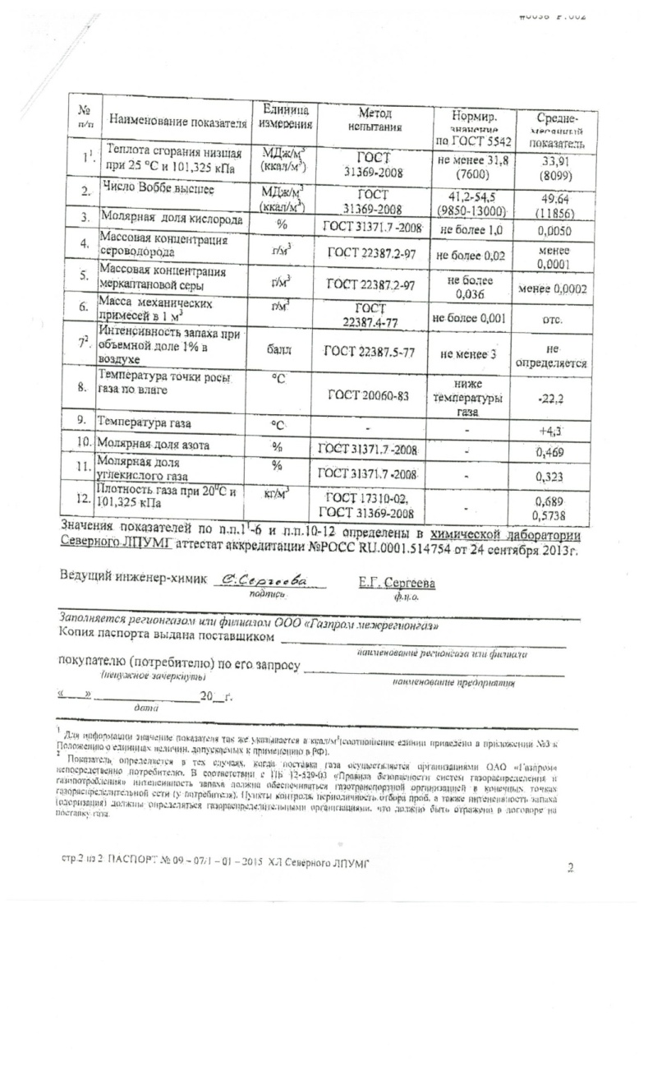
Рисунок 33. Характеристика природного газа, используемого источниками тепловой энергии МО «Светогорское городское поселение»
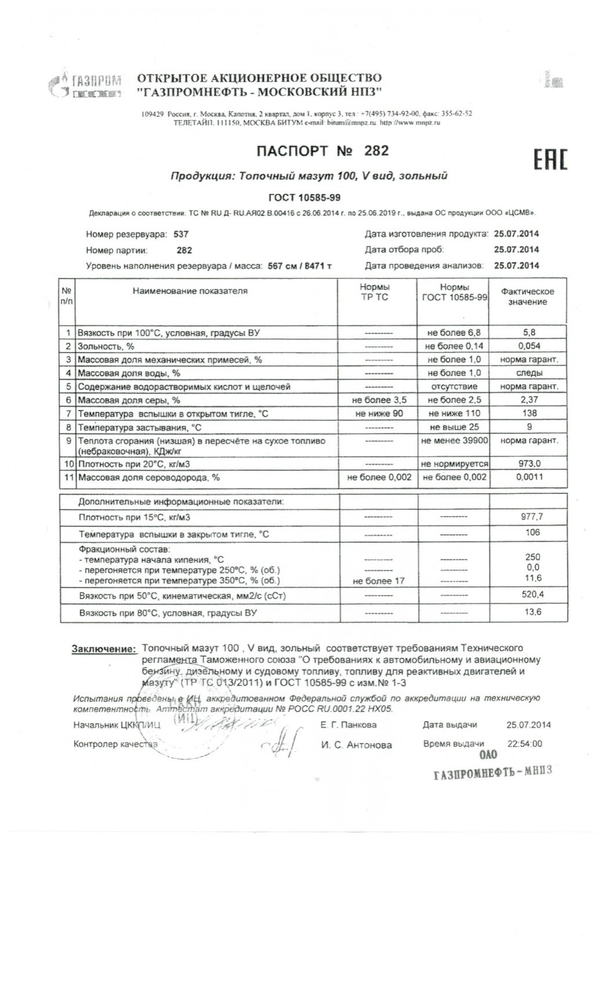
Рисунок 34. Характеристика мазута, используемого источниками тепловой энергии МО «Светогорское городское поселение»

г) анализ поставки топлива в периоды расчетных температур наружного воздуха.
В периоды расчетных температур наружного воздуха сбоев в поставке топлива не было.

д) описание использования местных видов топлива;
Местные виды топлива на территории МО «Светогорское городское поселение» представлены пеллетами, которые применяются ЗАО «Интернэшнл Пэйпер» .

е) описание видов топлива (в случае, если топливом является уголь, - вид ископаемого угля в соответствии с Межгосударственным стандартом ГОСТ 25543-2013 "Угли бурые, каменные и антрациты. Классификация по генетическим и технологическим параметрам"), их доли и значения низшей теплоты сгорания топлива, используемых для производства тепловой энергии по каждой системе теплоснабжения;
Основным видом топлива в МО «Светогорское городское поселение» является газ. Низшая теплота сгорания газа, сжигаемого в МО «Светогорское городское поселение» равна 8099 ккал/м³, что превышает норматив на 699 ккал/м³.. Характеристики газового топлива представлены выше на рисунке 19.

ж) описание преобладающего в поселении, городском округе вида топлива, определяемого по совокупности всех систем теплоснабжения, находящихся в соответствующем поселении, городском округе;
Видами топлива сжигаемого топлива в поселении является газовое топливо, мазут и пеллеты.

з) описание приоритетного направления развития топливного баланса поселения, городского округа.
Согласно информации, представленной в программе комплексного развития систем коммунальной инфраструктуры МО «Светогорское городское поселение», Генеральном плане МО «Светогорское городское поселение» и схеме газоснабжения МО «Светогорское городское поселение» в период с 2020 по 2030 год, планируется строительство газопроводов на территории поселения. Поэтому приоритетным направлением развития топливного баланса МО «Светогорское городское поселение» является развитие системы газоснабжения, в том числе на нужды индивидуальных отопительных систем.

Часть 9 Надежность теплоснабжения;

а) поток отказов (частота отказов) участков тепловых сетей;

Способность проектируемых и действующих источников теплоты, тепловых сетей и в целом СЦТ обеспечивать в течение заданного времени требуемые режимы, параметры и качество теплоснабжения (отопления, вентиляции, горячего водоснабжения, а также технологических потребностей предприятий в паре и горячей воде) следует опреёделять по вероятности безотказной работы [Р]. Минимально допустимые показатели вероятности безотказной работы следует принимать для:
- источника теплоты РИТ= 0,97;
- тепловых сетей РТС= 0,9;
- потребителя теплоты РПТ= 0,99;
Для описания показателей надежности и качества поставки тепловой энергии, определения зон ненормативной надежности и безопасности теплоснабжения рассчитываем показатели надежности тепловых сетей по каждому теплорайону для наиболее отдаленных потребителей от каждого источника теплоснабжения. Методика расчета надежности относительно отдаленных потребителей основывается на том, что вероятность безотказной работы снижается по мере удаления от источника теплоснабжения. Таким образом, определяется узел тепловой сети, начиная с которого значение вероятности безотказной работы ниже нормативно допустимого показателя. В результате расчета формируется зона ненормативной надежности и безопасности теплоснабжения по каждому теплорайону. При расчете показателей надежности работы тепловых сетей учитывается кольцевое включение трубопроводов, возможность использования резервных перемычек и перераспределения зон теплоснабжения между источниками. Для оценки объемов тепловой зоны с ненормативной надежностью тепловых сетей представлены значения величины материальных характеристик трубопроводов зоны безопасности теплоснабжения и зоны ненормативной надежности, их процентное соотношение.
Для ликвидации зон ненормативной надежности будут предложены мероприятия по реконструкции и капитальному ремонту тепловых сетей, строительству резервных перемычек и насосных станций.
При расчете надежности системы теплоснабжения используются следующие условные обозначения:
- Р_{БР} - вероятности безотказной работы;
- P_{ОТ} - вероятность отказа, где P_{ОТ} =1- Р_{БР}
Расчет вероятность безотказной работы тепловой сети по отношению к каждому потребителю рекомендуется выполнять с применением приведённого ниже алгоритма.
1. Определить путь передачи теплоносителя от источника до потребителя, по отношению к которому выполняется расчет вероятности безотказной работы тепловой сети.
2. На первом этапе расчета устанавливается перечень участков теплопроводов, составляющих этот путь.
3. Для каждого участка тепловой сети устанавливаются: год его ввода в эксплуатацию, диаметр и протяженность.
4. На основе обработки данных по отказам и восстановлениям (времени, затраченном на ремонт участка) всех участков тепловых сетей за несколько лет их работы устанавливаются следующие зависимости:
 - средневзвешенная частота (интенсивность) устойчивых отказов участков в конкретной системе теплоснабжения при продолжительности эксплуатации участков от 3 до 17лет, 1/(км·год);
- средневзвешенная частота (интенсивность) отказов для участков тепловой сети с продолжительностью эксплуатации от 1 до 3 лет, 1/(км·год);
- средневзвешенная частота (интенсивность) отказов для участков тепловой сети с продолжительностью эксплуатации от 17 и более лет, 1/(км·год).
Частота (интенсивность) отказов каждого участка тепловой сети измеряется с помощью показателя λi, который имеет размерность 1/(км·год). Интенсивность отказов всей тепловой сети (без резервирования) по отношению к потребителю представляется как последовательное (в смысле надежности) соединение элементов при котором отказ одного из всей совокупности элементов приводит к отказу все системы в целом. Средняя вероятность безотказной работы системы, состоящей из последовательно соединенных элементов, будет равна произведению вероятностей безотказной работы:
Интенсивность отказов всего последовательного соединения равна сумме интенсивностей отказов на каждом участке:
λ_{c} = λ₁ L₁+ λ₂ L₂+… + λ_{n} L_{n},1/час,
где L - протяженность каждого участка, км.
Для описания параметрической зависимости интенсивности отказов рекомендуется использовать зависимость от срока эксплуатации, следующего вида, близкую по характеру к распределению Вейбулла:
,
где τ- срок эксплуатации участка, лет.
Для распределения Вейбулла рекомендуется использовать следующие эмпирические коэффициенты:
Поскольку статистические данные о технологических нарушениях, предоставленные теплоснабжающими организациями, недостаточно полные, то среднее значение интенсивности отказов принимается равным ₀  0,05 1/(год·км).
При использовании данной зависимости следует помнить о некоторых допущениях, которые были сделаны при отборе данных:
- она применима только тогда, когда в тепловых сетях существует четкое разделение на эксплуатационный и ремонтный периоды;
- в ремонтный период выполняются гидравлические испытания тепловой сети после каждого отказа.
5. По данным региональных справочников по климату о среднесуточных температурах наружного воздуха за последние десять лет строят зависимость повторяемости температур наружного воздуха (график продолжительности тепловой нагрузки отопления). При отсутствии этих данных зависимость повторяемости температур наружного воздуха для местоположения тепловых сетей принимают по данным СНиП 2.01.01.82 или Справочника «Наладка и эксплуатация водяных тепловых сетей».
6. С использованием данных о теплоаккумулирующей способности объектов теплопотребления (зданий) определяют время, за которое температура внутри отапливаемого помещения снизится до температуры, установленной в критериях отказа теплоснабжения. Отказ теплоснабжения потребителя – событие, приводящее к падению температуры в отапливаемых помещениях жилых и общественных зданий ниже +12 °С, в промышленных зданиях ниже +8 °С (СНиП 41-02-2003. «Тепловые сети»).
Для расчета времени снижения температуры в жилом здании до +12 ⁰С при внезапном прекращении теплоснабжения формула имеет следующий вид:
где tв.а – внутренняя температура, которая устанавливается критерием отказа теплоснабжения (+12 0С для жилых зданий). Расчет проводится для каждой градации повторяемости температуры наружного воздуха.
7. На основе данных о частоте (потоке) отказов участков тепловой сети, повторяемости температур наружного воздуха и данных о времени восстановления (ремонта) элемента (участка, НС, компенсатора и т.д.) тепловых сетей определяют вероятность отказа теплоснабжения потребителя. В случае отсутствия достоверных данных о времени восстановления теплоснабжения потребителей рекомендуется использовать эмпирическую зависимость для времени, необходимом для ликвидации повреждения, предложенную Е.Я. Соколовым:
,
где, а, b, c - постоянные коэффициенты, зависящие от способа укладки теплопровода (подземный, надземный) и его конструкции, а также от способа диагностики места повреждения и уровня организации ремонтных работ; L_{с.з.}- расстояние между секционирующими задвижками, м; D - условный диаметр трубопровода, м.
Согласно рекомендациям для подземной прокладки теплопроводов значения постоянных коэффициентов, равны: a=6; b=0,5; c=0,0015.
Значения расстояний между секционирующими задвижками L_{с.з} берутся из соответствующей базы электронной модели. Если эти значения в базах модели не определены, тогда расчёт выполняется по значениям, определённым СНиП41-02-2003 «Тепловые сети»:
Расчет выполняется для каждого участка, входящего в путь от источника до абонента:
- - вычисляется время ликвидации повреждения на i-м участке;
- - по каждой градации повторяемости температур вычисляется допустимое время проведения ремонта;
- - вычисляется относительная и накопленная частота событий, при которых время снижения температуры до критических значений меньше чем время ремонта повреждения;
- - вычисляются относительные доли и поток отказов участка тепловой сети, способный привести к снижению температуры в отапливаемом помещении до температуры +12 0С:
- - вычисляется вероятность безотказной работы участка тепловой сети относительно абонента
.
На рис. 1 приведен вид зависимости интенсивности отказов от срока эксплуатации участка тепловой сети. При ее использовании следует помнить о некоторых допущениях, которые были сделаны при отборе данных:
- она применима только тогда, когда в тепловых сетях существует четкое разделение на эксплуатационный и ремонтный периоды;
- в ремонтный период выполняются гидравлические испытания тепловой сети после каждого отказа.

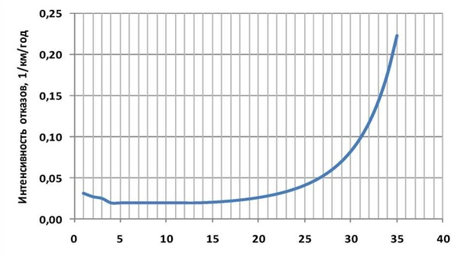
Рисунок 35. Интенсивность отказов в зависимости от срока эксплуатации участка тепловой сети
ВМО «Светогорское городское поселение» закольцованы, в связи с этим параметры надежности теплоснабжения соответствуют нормативам. В случаи прорыва магистральных тепловых сетей подобная компоновка трубопроводов позволяет избежать аварийного отключения потребителей.

Таблица 42Результат расчета надежности участков г. Светогорска
№ | Номер участка г.Светогорск | Марка труб | Диаметр,мм | L,м | Год постройки | λ_{i}, 1/(км*год) | λ(t), 1/(км*год) | Lxλ(t), 1/год | z_{р}, ч | ∑ž, ед | ϖ, ед | P, ед | ПР, ед
1 | Участок магистральной теплосети от ТК-66; ТК-66/1 (ул.Победы-граница экспл.ответственности) до ТК-62 (ул.Красноармейская) | Сталь | 426 | 72 | 2018 | 0,05 | 0,01 | 0,360 | 6,669 | 0,0011 | 0,00000 | 1 | 1
 |  | Сталь | 325 | 100 | 1994 | 0,05 | 0,00 | 0,116 | 6,541 | 0,0010 | 0,00000 | 1 | 1
 |  | Сталь | 426 | 1096 | 1994 | 0,05 | 0,08 | 83,135 | 6,695 | 0,0011 | 0,00670 | 0,99 | 0,99
 |  | сталь | 325 | 100 | 1994 | 0,05 | 0,08 | 7,585 | 6,640 | 0,0011 | 0,00061 | 1 | 1
2 | Участок маг.теплосети от ТК-62 ( ул.Красноармейская ) до ТК- 57 (ул.Красноармейская-ул.Лесная) включая ул.Красноармейская д.2,4,6,8,10,12,14,16) | Сталь | 219 | 231 | 2003 | 0,05 | 0,01 | 1,155 | 6,490 | 0,0010 | 0,00001 | 1 | 1
 |  | Сталь | 219 | 410 | 1996 | 0,05 | 0,01 | 3,517 | 6,475 | 0,0010 | 0,00003 | 1 | 1
 |  |  |  |  | 1984 | 0,05 | 0,05 | 0,000 | 6,485 | 0,0010 | 0,00000 | 1 | 1
 |  | В ППУ | 219 | 164 | 2017 | 0,05 | 0,01 | 0,820 | 6,659 | 0,0011 | 0,00000 | 1 | 1
 |  | ТермоСингл | 110 | 120 | 2003 | 0,05 | 0,01 | 0,600 | 6,279 | 0,0010 | 0,00000 | 1 | 1
 |  | ТермоСингл | 75 | 60 | 2003 | 0,05 | 0,01 | 0,300 | 6,324 | 0,0010 | 0,00000 | 1 | 1
 |  | ТермоСингл | 90 | 140 | 2003 | 0,05 | 0,01 | 0,700 | 6,286 | 0,0010 | 0,00000 | 1 | 1
 |  | сталь | 219 | 60 | 2003 | 0,05 | 0,01 | 0,300 | 6,224 | 0,0010 | 0,00000 | 1 | 1
 |  | сталь | 426 | 120 | 2003 | 0,05 | 0,01 | 0,600 | 6,192 | 0,0010 | 0,00000 | 1 | 1
 |  | сталь | 426 | 500 | 2003 | 0,05 | 0,01 | 2,500 | 6,241 | 0,0010 | 0,00001 | 1 | 1
 |  | сталь | 426 | 300 | 2003 | 0,05 | 0,01 | 1,500 | 6,218 | 0,0010 | 0,00001 | 1 | 1
 |  | сталь | 219 | 20 | 2003 | 0,05 | 0,01 | 0,100 | 6,259 | 0,0010 | 0,00000 | 1 | 1
 |  | сталь | 219 | 10 | 2003 | 0,05 | 0,01 | 0,050 | 6,216 | 0,0010 | 0,00000 | 1 | 1
 |  | сталь | 89 | 80 | 2003 | 0,05 | 0,01 | 0,400 | 6,334 | 0,0010 | 0,00000 | 1 | 1
3 | Участок магистральной теплосеть от ТК- 57(ул.Красноармейская-ул.Лесная) до ТК- 56 (ул.Красноармейская,д.26) включая ул.Красноармейская д.18,20,22,24,26,28,30,32 | Сталь | 219 | 40 | 1997 | 0,05 | 0,01 | 0,341 | 6,279 | 0,0010 | 0,00000 | 1 | 1
 |  | Сталь | 108 | 30 | 1997 | 0,05 | 0,03 | 0,922 | 6,324 | 0,0010 | 0,00003 | 1 | 1
 |  | сталь | 273 | 580 | 1999 | 0,05 | 0,03 | 16,908 | 6,286 | 0,0010 | 0,00049 | 1 | 1
 |  | ТермоСингл | 75 | 90 | 2005 | 0,05 | 0,01 | 0,450 | 6,224 | 0,0010 | 0,00000 | 1 | 1
 |  | ТермоСинглв в ППУ | 75 | 120 | 2001 | 0,05 | 0,01 | 0,713 | 6,192 | 0,0010 | 0,00000 | 1 | 1
 |  | в ППУ | 219 | 280 | 1984 | 0,05 | 0,01 | 3,999 | 6,241 | 0,0010 | 0,00006 | 1 | 1
 |  | ТермоСингл | 76 | 74 | 2012 | 0,05 | 0,01 | 0,370 | 6,279 | 0,0010 | 0,00000 | 1 | 1
 |  | Сталь | 110 | 100 | 2004 | 0,05 | 0,01 | 0,500 | 6,324 | 0,0010 | 0,00000 | 1 | 1
 |  | сталь | 219 | 190 | 1997 | 0,05 | 0,01 | 1,353 | 6,286 | 0,0010 | 0,00001 | 1 | 1
 |  | Сталь | 219 | 200 | 1984 | 0,05 | 0,04 | 7,966 | 6,224 | 0,0010 | 0,00031 | 1 | 1
 |  | Сталь | 108 | 190 | 1997 | 0,05 | 2,86 | 543,228 | 6,192 | 0,0010 | 1,52598 | 0 | 0
 |  |  | 133 | 160 | 2004 | 0,05 | 0,01 | 0,800 | 6,241 | 0,0010 | 0,00000 | 1 | 1
4 | Участок теплосети от ТК-58(ул.Красноармейская,д.12) до ул.Красноармейская д.3, включая профлицей, общежитие | Сталь | 108 | 248 | 2009 | 0,05 | 0,01 | 1,240 | 5,792 | 0,0009 | 0,00001 | 1 | 1
 |  | Сталь | 133 | 80 | 2013 | 0,05 | 0,01 | 0,400 | 6,279 | 0,0010 | 0,00000 | 1 | 1
 |  | Сталь | 133 | 60 | 2016 | 0,05 | 0,01 | 0,300 | 6,324 | 0,0010 | 0,00000 | 1 | 1
 |  | Сталь | 76 | 54 | 1996 | 0,05 | 0,00 | 0,078 | 6,286 | 0,0010 | 0,00000 | 1 | 1
 |  | сталь | 89 | 20 | 1996 | 0,05 | 0,04 | 0,815 | 6,224 | 0,0010 | 0,00003 | 1 | 1
 |  | ТермоСингл | 75 | 90 | 2002 | 0,05 | 0,03 | 3,032 | 6,192 | 0,0010 | 0,00010 | 1 | 1
5 | Участок теплосети от ТК-62 (ул.Красноармейская) ввод в здание средней школы № 2 | Сталь | 133 | 360 | 1998 | 0,05 | 0,01 | 3,662 | 6,241 | 0,0010 | 0,00004 | 1 | 1
 |  | Сталь в ППУ | 133 | 220 | 2016 | 0,05 | 0,01 | 1,100 | 6,279 | 0,0010 | 0,00001 | 1 | 1
 |  | сталь | 108 | 120 | 1998 | 0,05 | 0,00 | 0,180 | 6,324 | 0,0010 | 0,00000 | 1 | 1
 |  |  | 76 | 280 | 1998 | 0,05 | 0,02 | 6,609 | 6,286 | 0,0010 | 0,00016 | 1 | 1
6 | Участок теплосети по ул.Победы от ТК-65-А до ТК-65-Б (врезка-молокозавод, Банк, База «Лига-Эгида) | сталь | 159 | 340 | 2001 | 0,05 | 0,02 | 7,456 | 6,224 | 0,0010 | 0,00016 | 1 | 1
7 | Участок теплосети от шар.кранов 150 мм ( в р-не моста р.Унтерниска) до жилых домов по ул.Спортивная д.12;ул.Гарькавого д.14;10 | Сталь | 159 | 120 | 1994 | 0,05 | 0,01 | 1,558 | 6,192 | 0,0010 | 0,00002 | 1 | 1
 |  | Сталь | 133 | 120 | 1994 | 0,05 | 0,08 | 9,102 | 6,241 | 0,0010 | 0,00068 | 1 | 1
 |  | Сталь | 89 | 60 | 1994 | 0,05 | 0,08 | 4,551 | 6,279 | 0,0010 | 0,00034 | 1 | 1
 |  | Термо Сингл | 110 | 120 | 2004 | 0,05 | 0,01 | 0,600 | 6,324 | 0,0010 | 0,00000 | 1 | 1
8 | Участок магистральной теплосети по ул.Гарькавого от р. «Унтерниска» до ТК -34(ул.Гарькавого-ул.Ленина) включая жил. дома ул.Гарькавого д.8,12. | Сталь | 426 | 340 | 1997 | 0,05 | 0,07 | 23,282 | 6,286 | 0,0010 | 0,00159 | 1 | 1
 |  | Сталь | 133 | 200 | 2004 | 0,05 | 0,01 | 1,000 | 6,224 | 0,0010 | 0,00000 | 1 | 1
 |  | Сталь | 89 | 40 | 1997 | 0,05 | 0,03 | 1,229 | 6,192 | 0,0010 | 0,00004 | 1 | 1
 |  |  |  |  |  | 0,05 | 0,01 | 0,000 | 6,241 | 0,0010 | 0,00000 | 1 | 1
9 | Участок магистральной тепловой сети по ул.Ленина от ТК-34(ул.Гарькавого- ул.Ленина) до ТК- 31(ул.Ленина-ул.Школьная) включая ул.Гарькаво д.5,4;ул.Ленина д.35, ул.Кирова д.30 | Сталь | 426 | 260 | 1997 | 0,05 | 0,03 | 7,989 | 6,279 | 0,0010 | 0,00024 | 1 | 1
 |  | Сталь | 89 | 110 | 1997 | 0,05 | 0,03 | 3,380 | 6,324 | 0,0010 | 0,00010 | 1 | 1
 |  | Сталь | 32 | 40 | 2003 | 0,05 | 0,01 | 0,200 | 6,286 | 0,0010 | 0,00000 | 1 | 1
 |  | Терм Сингл | 32 | 80 | 2003 | 0,05 | 0,01 | 0,400 | 6,224 | 0,0010 | 0,00000 | 1 | 1
10 | Участок магистральной тепловой сети от ТК-31(ул.Ленина-ул.Школьная) до ТК-24 (ул.Рощинская-ул.Ленина) включая ул.Ленина д.25,27,29;ул.Парковая д.10; ул.Школьная д.7,9 | Сталь | 325 | 726 | 1998 | 0,05 | 0,01 | 6,136 | 6,192 | 0,0010 | 0,00005 | 1 | 1
 |  | Сталь | 133 | 36 | 1998 | 0,05 | 0,01 | 0,304 | 6,241 | 0,0010 | 0,00000 | 1 | 1
 |  | Сталь | 108 | 200 | 2002 | 0,05 | 0,02 | 4,268 | 6,279 | 0,0010 | 0,00009 | 1 | 1
 |  | Сталь | 108 | 220 | 1998 | 0,05 | 0,02 | 5,193 | 6,324 | 0,0010 | 0,00012 | 1 | 1
 |  | Сталь | 89 | 70 | 2017 | 0,05 | 0,01 | 0,350 | 6,286 | 0,0010 | 0,00000 | 1 | 1
 |  | Сталь | 57 | 140 | 1998 | 0,05 | 0,02 | 3,304 | 6,224 | 0,0010 | 0,00008 | 1 | 1
 |  | Сталь | 32 | 20 | 1998 | 0,05 | 0,00 | 0,027 | 6,192 | 0,0010 | 0,00000 | 1 | 1
 |  | Сталь | 108 | 20 | 1998 | 0,05 | 0,02 | 0,472 | 6,241 | 0,0010 | 0,00001 | 1 | 1
 |  | Сталь | 133 | 20 | 1998 | 0,05 | 0,02 | 0,472 | 6,279 | 0,0010 | 0,00001 | 1 | 1
 |  | сталь | 89 | 40 | 1998 | 0,05 | 0,02 | 0,944 | 6,324 | 0,0010 | 0,00002 | 1 | 1
11 | Участок тепловой сети от ТК- 30 (ул.Ленина) включая ул.Ленина д.12,8,6;ул.Парковая д.7,8,1,2,3,4,ул.Ленина д.14,18, ул.Кирова д.30,19,17,15. | Сталь | 133 | 20 | 2017 | 0,05 | 0,01 | 0,100 | 6,286 | 0,0010 | 0,00000 | 1 | 1
 |  | Сталь | 76 | 24 | 2006 | 0,05 | 0,01 | 0,120 | 6,224 | 0,0010 | 0,00000 | 1 | 1
 |  | ТермоСингл | 75 | 196 | 2005 | 0,05 | 0,01 | 0,980 | 6,192 | 0,0010 | 0,00000 | 1 | 1
 |  | ТермоСингл | 63 | 54 | 2005 | 0,05 | 0,01 | 0,270 | 6,241 | 0,0010 | 0,00000 | 1 | 1
 |  | ТермоСингл | 50 | 186 | 2005 | 0,05 | 0,01 | 0,930 | 6,279 | 0,0010 | 0,00000 | 1 | 1
 |  | ТермоСингл | 90 | 120 | 2004 | 0,05 | 0,01 | 0,600 | 6,324 | 0,0010 | 0,00000 | 1 | 1
 |  | ТермоТвин | 32 | 580 | 2005 | 0,05 | 0,01 | 2,900 | 6,286 | 0,0010 | 0,00001 | 1 | 1
 |  | ТермоТвин | 26 | 130 | 2004 | 0,05 | 0,01 | 0,650 | 6,224 | 0,0010 | 0,00000 | 1 | 1
 |  | Сталь | 133 | 240 | 1994 | 0,05 | 0,01 | 1,452 | 6,192 | 0,0010 | 0,00001 | 1 | 1
 |  | Сталь | 108 | 90 | 1994 | 0,05 | 0,01 | 0,650 | 6,241 | 0,0010 | 0,00000 | 1 | 1
 |  | Оцинк. | 40 | 124 | 2004 | 0,05 | 0,01 | 0,620 | 6,241 | 0,0010 | 0,00000 | 1 | 1
12 | Участок тепловой сети от ТК-31 (ул.Ленина-ул.Школьная) включая ул.Школьная д.3,4;5;ул.Кирова д.29,27 до КНС № 4. | Сталь | 108 | 96 | 2003 | 0,05 | 0,01 | 0,480 | 6,279 | 0,0010 | 0,00000 | 1 | 1
 |  | Сталь | 89 | 120 | 2003 | 0,05 | 0,01 | 0,600 | 6,324 | 0,0010 | 0,00000 | 1 | 1
 |  | сталь | 32 | 160 | 2003 | 0,05 | 0,01 | 0,800 | 6,286 | 0,0010 | 0,00000 | 1 | 1
 |  | ТермоТвин | 32 | 60 | 2003 | 0,05 | 0,01 | 0,300 | 6,241 | 0,0010 | 0,00000 | 1 | 1
13 | Участок магистральной теплосети по ул.Школьная от ТК-31 ( ул.Ленина-ул.Школьная) до ТК-41 (ул.Спортивная-ул.Школьная) включая ул.Школьная д.8,10,11;ул.Спортивная д.10,8 | Сталь | 273 | 20 | 2010 | 0,05 | 0,01 | 0,100 | 6,279 | 0,0010 | 0,00000 | 1 | 1
 |  | сталь | 273 | 20 | 2015 | 0,05 | 0,01 | 0,100 | 6,324 | 0,0010 | 0,00000 | 1 | 1
 |  | Сталь | 273 | 320 | 2011 | 0,05 | 0,01 | 1,600 | 6,286 | 0,0010 | 0,00001 | 1 | 1
 |  | Сталь | 273 | 70 | 2006 | 0,05 | 0,01 | 0,350 | 6,241 | 0,0010 | 0,00000 | 1 | 1
 |  | Сталь | 133 | 160 | 2004 | 0,05 | 0,01 | 0,800 | 6,279 | 0,0010 | 0,00000 | 1 | 1
 |  | Сталь | 133 | 50 | 2016 | 0,05 | 0,01 | 0,250 | 6,324 | 0,0010 | 0,00000 | 1 | 1
 |  | Сталь | 133 | 320 | 2007 | 0,05 | 0,01 | 1,600 | 6,286 | 0,0010 | 0,00001 | 1 | 1
 |  | Сталь | 89 | 108 | 1997 | 0,05 | 0,00 | 0,159 | 6,241 | 0,0010 | 0,00000 | 1 | 1
 |  | ТермоТвин | 32 | 80 | 2011 | 0,05 | 0,01 | 0,400 | 6,279 | 0,0010 | 0,00000 | 1 | 1
 |  | ТермоСингл | 50 | 30 | 2009 | 0,05 | 0,01 | 0,150 | 6,324 | 0,0010 | 0,00000 | 1 | 1
 |  | ТермоСингл | 50 | 70 | 2016 | 0,05 | 0,01 | 0,350 | 6,286 | 0,0010 | 0,00000 | 1 | 1
14 | Участок магистральной теплосети по территории городского парка от ТК-41(ул.Спортивная- ул.Школьная) до ул.Л.Толстого д.6 включая ул.Лесная д.11,9 | Сталь | 133 | 240 | 2005 | 0,05 | 0,01 | 1,200 | 6,241 | 0,0010 | 0,00001 | 1 | 1
 |  | Сталь | 133 | 170 | 2016 | 0,05 | 0,01 | 0,850 | 6,279 | 0,0010 | 0,00000 | 1 | 1
 |  | Сталь | 159 | 30 | 2016 | 0,05 | 0,01 | 0,150 | 6,324 | 0,0010 | 0,00000 | 1 | 1
 |  | Сталь | 159 | 260 | 1998 | 0,05 | 0,00 | 0,390 | 6,286 | 0,0010 | 0,00000 | 1 | 1
 |  | Сталь | 159 | 90 | 2016 | 0,05 | 0,01 | 0,450 | 6,286 | 0,0010 | 0,00000 | 1 | 1
 |  | Сталь | 108 | 60 | 2016 | 0,05 | 0,00 | 0,227 | 6,224 | 0,0010 | 0,00000 | 1 | 1
 |  | Сталь | 273 | 64 | 2017 | 0,05 | 0,01 | 0,320 | 6,192 | 0,0010 | 0,00000 | 1 | 1
 |  | Сталь | 273 | 604 | 2007 | 0,05 | 0,01 | 3,020 | 6,241 | 0,0010 | 0,00001 | 1 | 1
 |  | ТермоТвин | 32 | 60 | 2004 | 0,05 | 0,01 | 0,300 | 6,279 | 0,0010 | 0,00000 | 1 | 1
 |  | В ППУ | 108 | 160 | 2016 | 0,05 | 0,01 | 0,800 | 6,324 | 0,0010 | 0,00000 | 1 | 1
15 | Участок магистральной теплосети от ТК-57 (ул.Красноармейская) по ул.Лесная ( вдоль автодороги) до ТК-51(ул.Л.Толстого) включая ул.Лесная д.13,бассей | Сталь | 325 | 72 | 2009 | 0,05 | 0,01 | 0,360 | 6,286 | 0,0010 | 0,00000 | 1 | 1
 |  | Сталь | 325 | 544 | 1996 | 0,05 | 0,00 | 0,789 | 6,224 | 0,0010 | 0,00000 | 1 | 1
 |  | Сталь | 325 | 160 | 2004 | 0,05 | 0,01 | 0,800 | 6,192 | 0,0010 | 0,00000 | 1 | 1
 |  | Сталь | 325 | 500 | 1996 | 0,05 | 0,04 | 20,369 | 6,241 | 0,0010 | 0,00082 | 1 | 1
 |  | В ППУ | 133 | 320 | 2003 | 0,05 | 0,01 | 1,600 | 6,290 | 0,0010 | 0,00001 | 1 | 1
 |  | Сталь | 133 | 200 | 2011 | 0,05 | 0,01 | 1,000 | 6,279 | 0,0010 | 0,00000 | 1 | 1
 |  | ТермоСингл | 110 | 66 | 2005 | 0,05 | 0,01 | 0,330 | 6,324 | 0,0010 | 0,00000 | 1 | 1
 |  | ТермоТвин | 20 | 60 | 2005 | 0,05 | 0,01 | 0,300 | 6,286 | 0,0010 | 0,00000 | 1 | 1
 |  |  |  |  |  | 0,05 | 0,01 | 0,000 | 6,224 | 0,0010 | 0,00000 | 1 | 1
16 | Участок тепловой сети «транзит» от ул.Лесная д.13 (техподполье) до «Дом спорта» | Сталь | 89 | 60 | 2015 | 0,05 | 0,01 | 0,300 | 6,192 | 0,0010 | 0,00000 | 1 | 1
 |  | Сталь | 89 | 100 | 2007 | 0,05 | 0,01 | 0,500 | 6,241 | 0,0010 | 0,00000 | 1 | 1
 |  | ТермоСингл | 90 | 40 | 2003 | 0,05 | 0,01 | 0,200 | 6,279 | 0,0010 | 0,00000 | 1 | 1
 |  | сталь | 89 | 30 | 1996 | 0,05 | 0,00 | 0,131 | 6,324 | 0,0010 | 0,00000 | 1 | 1
 |  | Сталь в ППУ | 89 | 60 | 2019 | 0,05 | 0,01 | 0,300 | 6,286 | 0,0010 | 0,00000 | 1 | 1
 |  | сталь | 89 | 60 | 2003 | 0,05 | 0,01 | 0,300 | 6,224 | 0,0010 | 0,00000 | 1 | 1
17 | Участок тепловой сети по ул.Л.Толстого-ул.Красных партизан,ул.Чайковского | Сталь | 108 | 258 | 2007 | 0,05 | 0,01 | 1,290 | 6,192 | 0,0010 | 0,00001 | 1 | 1
 |  | Сталь | 76 | 184 | 2007 | 0,05 | 0,01 | 0,920 | 6,241 | 0,0010 | 0,00000 | 1 | 1
 |  | сталь | 57 | 626 | 2007 | 0,05 | 0,01 | 3,130 | 6,279 | 0,0010 | 0,00002 | 1 | 1
18 | Участок магистральной теплосети по ул.Л.Толстого от ТК-51(ул.Л.Толстого) до ТК-48(ул.Л.Толстого-ул.Гарькавого) , включая ул.Л.Толстого д.10(ДЮЦ),ул.Гарькавого д.16 | Сталь | 219 | 636 | 2007 | 0,05 | 0,01 | 3,180 | 6,324 | 0,0010 | 0,00002 | 1 | 1
 |  | Сталь | 159 | 50 | 2002 | 0,05 | 0,00 | 0,221 | 6,286 | 0,0010 | 0,00000 | 1 | 1
 |  | Сталь | 108 | 12 | 2002 | 0,05 | 0,00 | 0,053 | 6,224 | 0,0010 | 0,00000 | 1 | 1
 |  | сталь | 108 | 60 | 2002 | 0,05 | 0,01 | 0,583 | 6,192 | 0,0010 | 0,00001 | 1 | 1
 |  | сталь | 89 | 220 | 2002 | 0,05 | 0,01 | 2,137 | 6,241 | 0,0010 | 0,00002 | 1 | 1
19 | Участок магистральной теплосети от ТК-48(ул.Л.Толстого-ул.Гарькавого) до ТК-46(ул.Л.Толстого) включая ул.Л.Толстого д.4;д.6 , а так же от ул.Лесная ,д.9 до ул.Советская д.1- ,ул.Л.Толстого д.4. | Сталь | 159 | 660 | 2006 | 0,05 | 0,01 | 3,300 | 6,279 | 0,0010 | 0,00002 | 1 | 1
 |  | Сталь | 108 | 180 | 2007 | 0,05 | 0,01 | 0,900 | 6,324 | 0,0010 | 0,00000 | 1 | 1
 |  | ТермоСингл | 110 | 40 | 2005 | 0,05 | 0,01 | 0,200 | 6,286 | 0,0010 | 0,00000 | 1 | 1
 |  | сталь | 219 | 40 | 2006 | 0,05 | 0,01 | 0,200 | 6,224 | 0,0010 | 0,00000 | 1 | 1
 |  | сталь | 133 | 160 | 2005 | 0,05 | 0,01 | 0,800 | 6,192 | 0,0010 | 0,00000 | 1 | 1
 |  | ст.в ППУ | 108 | 70 | 2015 | 0,05 | 0,01 | 0,350 | 6,241 | 0,0010 | 0,00000 | 1 | 1
 |  | сталь | 89 | 34 | 2015 | 0,05 | 0,01 | 0,170 | 6,227 | 0,0010 | 0,00000 | 1 | 1
 |  | сталь | 89 | 80 | 2007 | 0,05 | 0,01 | 0,400 | 6,223 | 0,0010 | 0,00000 | 1 | 1
20 | Участок магистральной тепловой сети тепловой сети от врезки в теплосеть Ø 529 мм ( в р-не бани) до здания Администрации, полиции, АТП | Сталь | 133 | 900 | 1994 | 0,05 | 0,00 | 1,402 | 6,218 | 0,0010 | 0,00000 | 1 | 1
 |  | Сталь | 108 | 300 | 1994 | 0,05 | 0,00 | 1,307 | 6,213 | 0,0010 | 0,00001 | 1 | 1
 |  | Сталь в ППУ | 57 | 40 | 2015 | 0,05 | 0,01 | 0,200 | 6,208 | 0,0010 | 0,00000 | 1 | 1
 |  | Сталь в ППУ | 89 | 400 | 2015 | 0,05 | 0,01 | 2,000 | 6,204 | 0,0010 | 0,00001 | 1 | 1
 |  | ТермоСингл | 110 | 50 | 2012 | 0,05 | 0,01 | 0,250 | 6,199 | 0,0010 | 0,00000 | 1 | 1
 |  | сталь | 40 | 40 | 2012 | 0,05 | 0,01 | 0,200 | 6,194 | 0,0010 | 0,00000 | 1 | 1
 |  | ТермоТвин | 32 | 60 | 2004 | 0,05 | 0,01 | 0,300 | 6,190 | 0,0010 | 0,00000 | 1 | 1
21 | Участок тепловой сети тепловой сети от врезки в теплосеть Ø 529 мм ( в р-не бани) тепловая сеть на ул.Пушкинская д.1 | Сталь | 108 | 18 | 2010 | 0,05 | 0,01 | 0,090 | 6,185 | 0,0010 | 0,00000 | 1 | 1
 |  | Сталь | 89 | 320 | 2008 | 0,05 | 0,01 | 1,600 | 6,180 | 0,0010 | 0,00001 | 1 | 1
 |  | Сталь | 89 | 20 | 2008 | 0,05 | 0,01 | 0,100 | 6,175 | 0,0010 | 0,00000 | 1 | 1
 |  | ТермоТвин | 15 | 30 | 2015 | 0,05 | 0,01 | 0,150 | 6,171 | 0,0010 | 0,00000 | 1 | 1
 |  | ТермоТвин | 15 | 130 | 2015 | 0,05 | 0,01 | 0,650 | 6,166 | 0,0010 | 0,00000 | 1 | 1
 |  | в ППУ | 108 | 12 | 2010 | 0,05 | 0,01 | 0,060 | 6,161 | 0,0010 | 0,00000 | 1 | 1
22 | Участок магистральной тепловой сети от задвижек Ø 500 мм (граница эксплуатационной ответственности) до ТК-24(ул.Рощинская) включая ул.Рощинская д.2,ул.Ленина д.4,ул.Кирова д.9,мастерская ЖЭО. | Сталь | 529 | 164 | 2001 | 0,05 | 0,00 | 0,286 | 6,156 | 0,0010 | 0,00000 | 1 | 1
 |  | Сталь | 57 | 100 | 1996 | 0,05 | 0,00 | 0,286 | 6,152 | 0,0010 | 0,00000 | 1 | 1
 |  | Сталь | 76 | 80 | 2012 | 0,05 | 0,01 | 0,400 | 6,147 | 0,0010 | 0,00000 | 1 | 1
 |  | Сталь | 529 | 260 | 2001 | 0,05 | 0,03 | 9,078 | 6,142 | 0,0010 | 0,00031 | 1 | 1
 |  | Сталь | 89 | 40 | 2001 | 0,05 | 0,00 | 0,095 | 6,138 | 0,0010 | 0,00000 | 1 | 1
 |  | Сталь | 76 | 60 | 2001 | 0,05 | 0,01 | 0,711 | 6,133 | 0,0010 | 0,00001 | 1 | 1
 |  | Сталь | 40 | 20 | 2001 | 0,05 | 0,01 | 0,237 | 6,324 | 0,0010 | 0,00000 | 1 | 1
23 | Участок магистральной тепловой сети по ул.Рощинская от ТК-24 (ул.Рощинская) до ТК-28 (ул.Лесная),включая ул.Спортивная д.4,ул.Лесная д.3,5,7,ул.Рощинская д.5,школа № 1,филиал школы № 1,к/т Заря. | Сталь | 159 | 136 | 1997 | 0,05 | 0,01 | 1,703 | 6,286 | 0,0010 | 0,00002 | 1 | 1
 |  | Сталь | 159 | 24 | 2016 | 0,05 | 0,01 | 0,120 | 6,224 | 0,0010 | 0,00000 | 1 | 1
 |  | Сталь | 273 | 460 | 2012 | 0,05 | 0,01 | 2,300 | 6,192 | 0,0010 | 0,00001 | 1 | 1
 |  | Сталь | 273 | 200 | 1998 | 0,05 | 0,00 | 0,300 | 6,241 | 0,0010 | 0,00000 | 1 | 1
 |  | сталь | 273 | 60 | 2017 | 0,05 | 0,01 | 0,300 | 6,279 | 0,0010 | 0,00000 | 1 | 1
 |  | сталь | 50 | 130 | 2003 | 0,05 | 0,01 | 0,650 | 6,100 | 0,0010 | 0,00000 | 1 | 1
 |  | сталь | 219 | 140 | 2003 | 0,05 | 0,01 | 0,700 | 6,095 | 0,0010 | 0,00000 | 1 | 1
 |  | сталь | 159 | 30 | 2003 | 0,05 | 0,01 | 0,150 | 6,090 | 0,0010 | 0,00000 | 1 | 1
 |  | сталь | 159 | 30 | 2012 | 0,05 | 0,01 | 0,150 | 6,086 | 0,0010 | 0,00000 | 1 | 1
 |  | сталь | 159 | 120 | 1996 | 0,05 | 0,01 | 1,029 | 6,081 | 0,0010 | 0,00001 | 1 | 1
 |  | сталь | 159 | 200 | 2007 | 0,05 | 0,01 | 1,000 | 6,076 | 0,0010 | 0,00000 | 1 | 1
 |  | сталь | 159 | 20 | 1997 | 0,05 | 0,04 | 0,792 | 6,071 | 0,0010 | 0,00003 | 1 | 1
 |  | сталь | 159 | 240 | 1992 | 0,05 | 0,00 | 1,042 | 6,067 | 0,0010 | 0,00000 | 1 | 1
 |  | сталь | 89 | 140 | 2009 | 0,05 | 0,01 | 0,700 | 6,062 | 0,0010 | 0,00000 | 1 | 1
 |  | сталь | 89 | 36 | 2012 | 0,05 | 0,01 | 0,180 | 6,057 | 0,0010 | 0,00000 | 1 | 1
 |  |  | 89 | 130 | 1998 | 0,05 | 0,00 | 0,430 | 6,052 | 0,0010 | 0,00000 | 1 | 1
24 | Участок магистральной тепловой сети от ТК-24( ул.Рощинская) до ТК-8(ул.Пограничная) ,включая ул.Ленина д.3,5,ул.Спортивная д.6,д.2,ул.Кирова д.1,ул.Коробицына д.1,3,5,7,4,ДК | Сталь | 325 | 400 | 2003 | 0,05 | 0,01 | 2,000 | 6,048 | 0,0010 | 0,00001 | 1 | 1
 |  | сталь | 325 | 470 | 1997 | 0,05 | 0,02 | 11,344 | 6,043 | 0,0010 | 0,00026 | 1 | 1
 |  | Сталь | 159 | 60 | 2003 | 0,05 | 0,01 | 0,300 | 6,038 | 0,0010 | 0,00000 | 1 | 1
 |  | Сталь | 159 | 100 | 1997 | 0,05 | 0,03 | 3,073 | 6,034 | 0,0010 | 0,00009 | 1 | 1
 |  | Сталь | 133 | 280 | 1997 | 0,05 | 0,01 | 2,384 | 6,029 | 0,0010 | 0,00002 | 1 | 1
 |  | сталь | 108 | 44 | 1997 | 0,05 | 0,03 | 1,352 | 6,024 | 0,0010 | 0,00004 | 1 | 1
 |  | Сталь | 108 | 100 | 2009 | 0,05 | 0,01 | 0,500 | 6,019 | 0,0010 | 0,00000 | 1 | 1
 |  | Сталь | 108 | 256 | 1997 | 0,05 | 0,03 | 7,867 | 6,015 | 0,0010 | 0,00023 | 1 | 1
 |  | Сталь | 108 | 80 | 1994 | 0,05 | 0,00 | 0,259 | 6,010 | 0,0010 | 0,00000 | 1 | 1
 |  | Сталь | 89 | 70 | 2010 | 0,05 | 0,01 | 0,350 | 6,005 | 0,0010 | 0,00000 | 1 | 1
 |  | сталь | 89 | 140 | 1997 | 0,05 | 0,07 | 9,587 | 6,000 | 0,0010 | 0,00063 | 1 | 1
 |  | сталь в ППУ | 89 | 48 | 2017 | 0,05 | 0,01 | 0,240 | 5,996 | 0,0010 | 0,00000 | 1 | 1
 |  | сталь | 89 | 30 | 2005 | 0,05 | 0,01 | 0,150 | 5,991 | 0,0010 | 0,00000 | 1 | 1
 |  | ТермоСингл | 90 | 70 | 2005 | 0,05 | 0,01 | 0,350 | 5,986 | 0,0009 | 0,00000 | 1 | 1
 |  | сталь | 57 | 240 | 1997 | 0,05 | 0,01 | 1,442 | 5,982 | 0,0009 | 0,00001 | 1 | 1
 |  | сталь | 32 | 24 | 1997 | 0,05 | 0,01 | 0,144 | 5,977 | 0,0009 | 0,00000 | 1 | 1
 |  | сталь | 108 | 60 | 2012 | 0,05 | 0,01 | 0,300 | 5,972 | 0,0009 | 0,00000 | 1 | 1
 |  | сталь | 325 | 300 | 1994 | 0,05 | 0,03 | 9,897 | 5,967 | 0,0009 | 0,00031 | 1 | 1
 |  | ст.в ППУ | 325 | 114 | 2011 | 0,05 | 0,01 | 0,570 | 5,963 | 0,0009 | 0,00000 | 1 | 1
 |  | сталь | 325 | 62 | 1997 | 0,05 | 0,07 | 4,245 | 5,958 | 0,0009 | 0,00027 | 1 | 1
25 | Участок тепловой сети от ТК-12 (ул.Кирова) до ТК-14 (ул.Победы,д.29) включая ул.Кирова д.2-а,ул.Победы д.31,д.29 | Сталь | 89 | 320 | 1997 | 0,05 | 0,00 | 0,813 | 5,953 | 0,0009 | 0,00000 | 1 | 1
 |  | Сталь | 76 | 40 | 1997 | 0,05 | 0,03 | 1,229 | 5,948 | 0,0009 | 0,00004 | 1 | 1
 |  | Сталь | 76 | 30 | 2016 | 0,05 | 0,01 | 0,150 | 5,944 | 0,0009 | 0,00000 | 1 | 1
 |  | сталь | 133 | 64 | 1997 | 0,05 | 0,03 | 1,967 | 5,939 | 0,0009 | 0,00006 | 1 | 1
 |  |  | 133 | 36 | 2016 | 0,05 | 0,01 | 0,180 | 5,934 | 0,0009 | 0,00000 | 1 | 1
 |  |  | 57 | 40 | 1997 | 0,05 | 0,03 | 1,229 | 5,930 | 0,0009 | 0,00004 | 1 | 1
26 | Участок магистральной тепловой сети от ТК-8(ул.Пограничная,д.11) до ТК-5(ул.Победы ,д.27) включая ул.Победы д.21,23,27, ул.Пограничная д.1,3,5,7,9. | Сталь | 273 | 400 | 2011 | 0,05 | 0,01 | 2,000 | 5,925 | 0,0009 | 0,00001 | 1 | 1
 |  | сталь | 273 | 180 | 2009 | 0,05 | 0,01 | 0,900 | 5,920 | 0,0009 | 0,00000 | 1 | 1
 |  | Сталь | 219 | 16 | 1997 | 0,05 | 0,00 | 0,041 | 5,915 | 0,0009 | 0,00000 | 1 | 1
 |  | Сталь | 89 | 208 | 1997 | 0,05 | 0,00 | 0,685 | 5,911 | 0,0009 | 0,00000 | 1 | 1
 |  | Сталь | 89 | 168 | 2011 | 0,05 | 0,01 | 0,840 | 5,906 | 0,0009 | 0,00000 | 1 | 1
 |  | сталь | 89 | 180 | 2003 | 0,05 | 0,01 | 0,900 | 5,901 | 0,0009 | 0,00000 | 1 | 1
 |  | Сталь | 108 | 100 | 2003 | 0,05 | 0,01 | 0,500 | 5,896 | 0,0009 | 0,00000 | 1 | 1
 |  | Сталь | 108 | 16 | 2003 | 0,05 | 0,01 | 0,080 | 5,892 | 0,0009 | 0,00000 | 1 | 1
 |  | сталь | 108 | 70 | 1997 | 0,05 | 0,01 | 0,596 | 5,887 | 0,0009 | 0,00000 | 1 | 1
 |  | ТермоСингл | 110 | 54 | 2005 | 0,05 | 0,01 | 0,270 | 5,882 | 0,0009 | 0,00000 | 1 | 1
 |  | сталь | 76 | 60 | 2003 | 0,05 | 0,00 | 0,170 | 5,878 | 0,0009 | 0,00000 | 1 | 1
 |  | сталь | 76 | 20 | 2017 | 0,05 | 0,00 | 0,080 | 5,873 | 0,0009 | 0,00000 | 1 | 1
 |  | сталь в ППУ | 76 | 44 | 2018 | 0,05 | 0,01 | 0,220 | 5,868 | 0,0009 | 0,00000 | 1 | 1
 |  | в ППУ | 108 | 240 | 2011 | 0,05 | 0,01 | 1,200 | 5,863 | 0,0009 | 0,00001 | 1 | 1
 |  | в ППУ | 219 | 150 | 2011 | 0,05 | 0,01 | 0,750 | 5,859 | 0,0009 | 0,00000 | 1 | 1
 |  | сталь | 219 | 60 | 1997 | 0,05 | 0,00 | 0,152 | 5,854 | 0,0009 | 0,00000 | 1 | 1
27 | Участок магистральной тепловой сети от ТК-8 (ул.Пограничная,д.11) до больничного комплекса, включая ж.д.ул.Лесная,д.1,ул.Пограничная,д.11(школа сержантов). | Сталь | 108 | 170 | 1997 | 0,05 | 0,00 | 0,432 | 5,849 | 0,0009 | 0,00000 | 1 | 1
 |  | Сталь | 159 | 680 | 1997 | 0,05 | 1 | 20,895 | 5,844 | 0,0009 | 0,00060 | 1 | 1
 |  | Сталь | 219 | 80 | 1997 | 0,05 | 0,03 | 2,458 | 5,840 | 0,0009 | 0,00007 | 1 | 1
 |  | В ППУ | 108 | 42 | 2008 | 0,05 | 0,01 | 0,210 | 5,835 | 0,0009 | 0,00000 | 1 | 1
 |  | Сталь | 108 | 42 | 2001 | 0,05 | 0,03 | 1,155 | 5,830 | 0,0009 | 0,00003 | 1 | 1
 |  | ТермоСингл | 110 | 100 | 2008 | 0,05 | 0,01 | 0,500 | 5,826 | 0,0009 | 0,00000 | 1 | 1

Согласно таблице выше, 190 метров участка магистральной теплосеть от ТК-57(ул.Красноармейская-ул.Лесная) до ТК- 56 (ул.Красноармейская,д.26) включая ул.Красноармейская д.18,20,22,24,26,28,30 нуждается в реконструкции.

Таблица 43Результат расчета надежности участков пгт. Лесогорский
№ | Номер участка пгт.Лесогорский | L,м | Диаметр,мм | Год постройки | λi, 1/(км*год) | λ(t), 1/(км*год) | Lxλ(t), 1/год | zр, ч | ∑ž, ед | ϖ, ед | P, ед | ПР, ед
1 | Участок магистральной тепловой сети от БМК до ул.Труда д.7 | 100 | 219 | 2007 | 0.05 | 0.003 | 0.000 | 6.30 | 0.0011 | 0.0019 | 1.00 | 1.00
 |  | 70 | 219 | 2007 | 0.05 | 0.003 | 0.000 | 6.12 | 0.0011 | 0.0013 | 1.00 | 1.00
2 | От маг.теплосети Ø 219 мм надземной прокладки(шар.краны Ø 80 мм ) ввод в ж.д.ул.Садовая,д.16 | 240 | 160 | 2016 | 0.05 | 0.004 | 0.001 | 6.36 | 0.0011 | 0.0058 | 0.99 | 0.99
3 | Участок теплосети от ул.Труда д.7 (торец дома) от шар.кранов Ø 125 мм ввод в ж.д. ул.Садовая д.17 | 80 | 133 | 2007 | 0.05 | 0.003 | 0.000 | 6.34 | 0.0011 | 0.0015 | 1.00 | 1.00
 |  | 86 | 133 | 2007 | 0.05 | 0.003 | 0.000 | 6.20 | 0.0011 | 0.0016 | 1.00 | 1.00
 |  | 52 | 89 | 2020 | 0.05 | 0.000 | 0.000 | 6.37 | 0.001 | 0.0000 | 1.00 | 1.00
 |  | 10 | 89 | 2020 | 0.05 | 0.000 | 0.000 | 6.42 | 0.001 | 0.0000 | 1.00 | 1.00
3 | Участок тепловой сети от ул.Труда д.7(угол дома ) от шар.кранов Ø 150 мм до ул.Труда д.5,включая ул.Труда ,д.7 | 200 | 159 | 2007 | 0.05 | 0.003 | 0.001 | 6.41 | 0.0011 | 0.0038 | 1.00 | 1.00
 |  | 90 | 108 | 2017 | 0.05 | 0.005 | 0.000 | 6.27 | 0.0011 | 0.0028 | 1.00 | 1.00
 |  | 60 | 108 | 2017 | 0.05 | 0.005 | 0.000 | 6.25 | 0.0011 | 0.0019 | 1.00 | 1.00
4 | Участок тепловой сети от ул. Труда д.5 до ул.Труда д.1,1-А,3, ул.Подгорная д.2,6,ул.Лен.шоссе 32,30 | 20 | 89 | 2011 | 0.05 | 0.003 | 0.000 | 6.14 | 0.001 | 0.0004 | 1.00 | 1.00
 |  | 70 | 89 | 2011 | 0.05 | 0.003 | 0.000 | 6.41 | 0.001 | 0.0014 | 1.00 | 1.00
 |  | 120 | 108 | 2011 | 0.05 | 0.003 | 0.000 | 6.37 | 0.0011 | 0.0025 | 1.00 | 1.00
 |  | 140 | 159 | 2011 | 0.05 | 0.003 | 0.000 | 6.34 | 0.0011 | 0.0029 | 1.00 | 1.00
 |  | 200 | 159 | 2011 | 0.05 | 0.003 | 0.001 | 6.43 | 0.0011 | 0.0041 | 1.00 | 1.00
 |  | 80 | 32 | 2007 | 0.05 | 0.003 | 0.000 | 6.28 | 0.001 | 0.0015 | 1.00 | 1.00
 |  | 80 | 76 | 2007 | 0.05 | 0.003 | 0.000 | 6.37 | 0.001 | 0.0015 | 1.00 | 1.00
 |  | 100 | 57 | 2006 | 0.05 | 0.003 | 0.000 | 6.38 | 0.001 | 0.0019 | 1.00 | 1.00
 |  | 120 | 76 | 2017 | 0.05 | 0.005 | 0.001 | 6.45 | 0.001 | 0.0039 | 1.00 | 1.00
 |  | 104 | 57 | 2017 | 0.05 | 0.005 | 0.001 | 6.48 | 0.001 | 0.0034 | 1.00 | 1.00
5 | Участок магистральной сети Ø 325 мм надземной прокладки от БМК до ; ул.Садовая | 212 | 325 | 2007 | 0.05 | 0.003 | 0.001 | 6.45 | 0.0011 | 0.0041 | 1.00 | 1.00
6 | Участок магистральной сети Ø 273 мм надземной прокладки (от трубопровода Ø 325 мм до угла ж.д.ул Садовая д.6 ) включая ул.Садовая д.8 | 256 | 273 | 2007 | 0.05 | 0.003 | 0.001 | 6.18 | 0.0011 | 0.0047 | 1.00 | 1.00
7 | Участок магистральной теплосети Ø 273 мм от угла ж.д. ул.Садовая д.6 до угла дома по ул.Садовая .2 (включая дома по ул.Зеленый переулок д.7,ул.Садовая д.6,2) | 140 | 273 | 2007 | 0.05 | 0.003 | 0.000 | 6.49 | 0.0011 | 0.0027 | 1.00 | 1.00
 |  | 186 | 273 | 2007 | 0.05 | 0.003 | 0.001 | 6.10 | 0.0011 | 0.0034 | 1.00 | 1.00
 |  | 6 | 76 | 2007 | 0.05 | 0.003 | 0.000 | 6.40 | 0.001 | 0.0001 | 1.00 | 1.00
 |  | 6 | 57 | 2007 | 0.05 | 0.003 | 0.000 | 6.10 | 0.001 | 0.0001 | 1.00 | 1.00
 |  | 78 | 50 | 2007 | 0.05 | 0.003 | 0.000 | 6.22 | 0.001 | 0.0015 | 1.00 | 1.00
 |  | 26 | 57 | 2007 | 0.05 | 0.003 | 0.000 | 6.14 | 0.001 | 0.0005 | 1.00 | 1.00
8 | Участок магистральной теплосети Ø 219 мм от ул.Садовая д.2 до ТК-15 (ул.Московская) | 114 | 219 | 2007 | 0.05 | 0.003 | 0.000 | 6.28 | 0.0011 | 0.0021 | 1.00 | 1.00
 |  | 434 | 219 | 2007 | 0.05 | 0.003 | 0.001 | 6.41 | 0.0011 | 0.0083 | 0.99 | 0.99
9 | Участок теплосети ввод в дома по ул.Московская д.16,17 | 60 | 89 | 2007 | 0.05 | 0.003 | 0.000 | 6.39 | 0.001 | 0.0011 | 1.00 | 1.00
 |  | 60 | 57 | 2007 | 0.05 | 0.003 | 0.000 | 6.35 | 0.001 | 0.0011 | 1.00 | 1.00
10 | Участок теплосети ввод в дома по ул.Московская д.14,15 | 60 | 76 | 2014 | 0.05 | 0.003 | 0.000 | 6.49 | 0.001 | 0.0014 | 1.00 | 1.00
 |  | 60 | 57 | 2014 | 0.05 | 0.003 | 0.000 | 6.29 | 0.001 | 0.0013 | 1.00 | 1.00
11 | Участок теплосети от трубопроводов Ø 219 мм до ул.Гагарина д.1; д.3;ул.Садовая д.1;ул.Московская д.18(д/с). | 330 | 89 | 2002 | 0.05 | 0.010 | 0.003 | 6.37 | 0.001 | 0.0204 | 0.98 | 0.98
 |  | 160 | 76 | 2002 | 0.05 | 0.010 | 0.002 | 6.39 | 0.001 | 0.0099 | 0.99 | 0.99
 |  | 60 | 76 | 2017 | 0.05 | 0.005 | 0.000 | 6.41 | 0.001 | 0.0019 | 1.00 | 1.00
 |  | 70 | 57 | 1998 | 0.05 | 0.024 | 0.002 | 6.44 | 0.001 | 0.0106 | 0.99 | 0.99
 |  | 60 | 75 | 1998 | 0.05 | 0.024 | 0.001 | 6.19 | 0.001 | 0.0088 | 0.99 | 0.99
12 | Участок магистральной теплосети от ТК-15 до ул.Гагарина д.13, включая дома по ул.Гагарина д.5,7,9,11,13 | 48 | 108 | 2006 | 0.05 | 0.003 | 0.000 | 6.18 | 0.0011 | 0.0009 | 1.00 | 1.00
 |  | 128 | 133 | 2006 | 0.05 | 0.003 | 0.000 | 6.34 | 0.0011 | 0.0024 | 1.00 | 1.00
 |  | 58 | 159 | 2006 | 0.05 | 0.003 | 0.000 | 6.09 | 0.0011 | 0.0010 | 1.00 | 1.00
 |  | 16 | 108 | 2006 | 0.05 | 0.003 | 0.000 | 6.32 | 0.0011 | 0.0003 | 1.00 | 1.00
 |  | 52 | 133 | 2006 | 0.05 | 0.003 | 0.000 | 6.41 | 0.0011 | 0.0010 | 1.00 | 1.00
 |  | 52 | 159 | 2006 | 0.05 | 0.003 | 0.000 | 6.25 | 0.0011 | 0.0010 | 1.00 | 1.00
 |  | 120 | 159 | 2006 | 0.05 | 0.003 | 0.000 | 6.08 | 0.0011 | 0.0022 | 1.00 | 1.00
 |  | 20 | 159 | 2015 | 0.05 | 0.004 | 0.000 | 6.26 | 0.0011 | 0.0005 | 1.00 | 1.00
 |  | 146 | 159 | 2007 | 0.05 | 0.003 | 0.000 | 6.18 | 0.0011 | 0.0027 | 1.00 | 1.00
13 | Участок магистральной тепловой сети от ТК-4 (ул.Садовая) до ул.Гагарина д.13,включая ул.Октябрьская,д.2 | 350 | 159 | 2007 | 0.05 | 0.003 | 0.001 | 6.23 | 0.0011 | 0.0065 | 0.99 | 0.99
 |  | 56 | 159 | 2007 | 0.05 | 0.003 | 0.000 | 6.17 | 0.0011 | 0.0010 | 1.00 | 1.00
 |  | 118 | 133 | 2007 | 0.05 | 0.003 | 0.000 | 6.46 | 0.0011 | 0.0023 | 1.00 | 1.00
 |  | 56 | 133 | 2007 | 0.05 | 0.003 | 0.000 | 6.43 | 0.0011 | 0.0011 | 1.00 | 1.00
 |  | 100 | 76 | 2018 | 0.05 | 0.005 | 0.001 | 6.45 | 0.001 | 0.0032 | 1.00 | 1.00
 |  | 168 | 89 | 2007 | 0.05 | 0.003 | 0.001 | 6.10 | 0.001 | 0.0031 | 1.00 | 1.00
 |  | 26 | 89 | 2019 | 0.05 | 0.005 | 0.000 | 6.35 | 0.001 | 0.0008 | 1.00 | 1.00
14 | Участок тепловой сети от маг.теплосети надземной прокладки(шар.краны д.125 мм) ввод в задние Средней школы | 116 | 133 | 2007 | 0.05 | 0.003 | 0.000 | 6.31 | 0.0011 | 0.0022 | 1.00 | 1.00
 |  | 34 | 133 | 2007 | 0.05 | 0.003 | 0.000 | 6.21 | 0.0011 | 0.0006 | 1.00 | 1.00
 |  | 160 | 133 | 2007 | 0.05 | 0.003 | 0.000 | 6.43 | 0.0011 | 0.0031 | 1.00 | 1.00
 |  | 10 | 133 | 2007 | 0.05 | 0.003 | 0.000 | 6.21 | 0.0011 | 0.0002 | 1.00 | 1.00
 |  | 140 | 32 | 2007 | 0.05 | 0.003 | 0.000 | 6.39 | 0.001 | 0.0027 | 1.00 | 1.00
15 | Участок теплосети от ТК-7 (ул.Октябрьская) включая ж.д. ул.Октябрьская д.1, ул.Труда д.2, здание ул.Школьный переулок д.1 | 14 | 89 | 2006 | 0.05 | 0.003 | 0.000 | 6.35 | 0.001 | 0.0003 | 1.00 | 1.00
 |  | 134 | 90 | 2006 | 0.05 | 0.003 | 0.000 | 6.25 | 0.001 | 0.0025 | 1.00 | 1.00
 |  | 100 | 75 | 2006 | 0.05 | 0.003 | 0.000 | 6.32 | 0.001 | 0.0019 | 1.00 | 1.00
 |  | 190 | 50 | 2006 | 0.05 | 0.003 | 0.001 | 6.13 | 0.001 | 0.0034 | 1.00 | 1.00
16 | Участок магистральной теплосети по ул.Зеленый переулок от ТК-14 до ТК-10 (включая ул.Садовая д.4,ул.Садовая д.5ул.Зеленый переулок д.5;10;8;6;4;2; ул.Октябрьская д.8) | 380 | 133 | 2006 | 0.05 | 0.003 | 0.001 | 6.22 | 0.0011 | 0.0070 | 0.99 | 0.99
 |  | 274 | 108 | 2006 | 0.05 | 0.003 | 0.001 | 6.04 | 0.0011 | 0.0049 | 1.00 | 1.00
 |  | 100 | 76 | 2016 | 0.05 | 0.004 | 0.000 | 6.36 | 0.001 | 0.0024 | 1.00 | 1.00
 |  | 280 | 57 | 2006 | 0.05 | 0.003 | 0.001 | 6.17 | 0.001 | 0.0051 | 0.99 | 0.99
 |  | 80 | 57 | 2014 | 0.05 | 0.003 | 0.000 | 6.09 | 0.001 | 0.0017 | 1.00 | 1.00
 |  | 20 | 57 | 2019 | 0.05 | 0.005 | 0.000 | 6.35 | 0.001 | 0.0006 | 1.00 | 1.00
 |  | 100 | 57 | 2019 | 0.05 | 0.005 | 0.001 | 6.02 | 0.001 | 0.0030 | 1.00 | 1.00
 |  | 40 | 57 | 2015 | 0.05 | 0.004 | 0.000 | 6.20 | 0.001 | 0.0009 | 1.00 | 1.00
 |  | 160 | 57 | 2019 | 0.05 | 0.005 | 0.001 | 6.22 | 0.001 | 0.0050 | 1.00 | 1.00
17 | Участок тепловой сети от ТК-10 включая ул.Зеленый переулок д.3,д.1,ул.Октябрьская д.4,6 | 40 | 89 | 2007 | 0.05 | 0.003 | 0.000 | 6.22 | 0.001 | 0.0007 | 1.00 | 1.00
 |  | 30 | 89 | 2007 | 0.05 | 0.003 | 0.000 | 6.29 | 0.001 | 0.0006 | 1.00 | 1.00
 |  | 30 | 89 | 2013 | 0.05 | 0.003 | 0.000 | 6.28 | 0.001 | 0.0006 | 1.00 | 1.00
 |  | 60 | 89 | 1998 | 0.05 | 0.024 | 0.001 | 6.50 | 0.001 | 0.0092 | 0.99 | 0.99
 |  | 40 | 89 | 2012 | 0.05 | 0.003 | 0.000 | 6.48 | 0.001 | 0.0009 | 1.00 | 1.00
 |  | 60 | 76 | 1998 | 0.05 | 0.024 | 0.001 | 6.33 | 0.001 | 0.0090 | 0.99 | 0.99
 |  | 16 | 76 | 1998 | 0.05 | 0.024 | 0.000 | 6.01 | 0.001 | 0.0023 | 1.00 | 1.00
 |  | 120 | 57 | 2018 | 0.05 | 0.005 | 0.001 | 6.34 | 0.001 | 0.0038 | 1.00 | 1.00
 |  | 80 | 108 | 2007 | 0.05 | 0.003 | 0.000 | 6.48 | 0.0011 | 0.0016 | 1.00 | 1.00
 |  | 40 | 76 | 2019 | 0.05 | 0.005 | 0.000 | 6.24 | 0.001 | 0.0012 | 1.00 | 1.00
18 | Участок тепловой сети ул.Московская от ТК-15 до ул.Московская , д.1, включая дома по ул.Московская д.1,2,3,4,5,6,7,8,9,10,11 | 1090 | 108 | 2006 | 0.05 | 0.003 | 0.003 | 6.06 | 0.0011 | 0.0195 | 0.98 | 0.98
 |  | 40 | 108 | 2019 | 0.05 | 0.005 | 0.000 | 6.29 | 0.0011 | 0.0013 | 1.00 | 1.00
 |  | 252 | 89 | 2006 | 0.05 | 0.003 | 0.001 | 6.25 | 0.001 | 0.0046 | 1.00 | 1.00
 |  | 54 | 76 | 2006 | 0.05 | 0.003 | 0.000 | 6.35 | 0.001 | 0.0010 | 1.00 | 1.00
 |  | 148 | 57 | 2006 | 0.05 | 0.003 | 0.000 | 6.01 | 0.001 | 0.0026 | 1.00 | 1.00
 |  | 30 | 108 | 2017 | 0.05 | 0.005 | 0.000 | 6.42 | 0.0011 | 0.0010 | 1.00 | 1.00
 |  | 26 | 89 | 2018 | 0.05 | 0.005 | 0.000 | 6.15 | 0.001 | 0.0008 | 1.00 | 1.00

Согласно таблице выше в реконструкции нуждаются следующие участки:
- 434 метра участка магистральной теплосети от ул.Садовая д.2 до ТК-15 (ул.Московская) диаметром 219 нуждается в реконструкции;
- 330,160,70,60 метров диаметрами 89 ,76, 57, 75 мм соответственно участка теплосети от трубопроводов Ø 219 мм до ул.Гагарина д.1; д.3;ул.Садовая д.1;ул.Московская д.18(д/с) ;
- 240 метров участка от магистральной теплосети надземной прокладки(шар.краны Ø 80 мм ) ввод в ж.д.ул.Садовая,д.16 диаметром 160 нуждается в реконструкции;
- 350 метров диаметром 159 мм соответственно участка магистральной тепловой сети от ТК-4 (ул.Садовая) до ул.Гагарина д.13,включая ул.Октябрьская,д.2 ;
- 60,60 метров диаметрами 89 ,76, мм соответственно участка тепловой сети от ТК-10 включая ул.Зеленый переулок д.3,д.1, ул.Октябрьская д.4,6;
- 1090 метров диаметром 108 мм соответственно участка тепловой сети ул.Московская от ТК-15 до ул.Московская , д.1, включая дома по ул.Московская д.1,2,3,4,5,6,7,8,9,10,11.

Таблица 44Результат расчета надежности участков пгт. Лесогорский
№ | Номер участка Дер.Лосево | Диаметр,мм | L,м | λi, 1/(км*год) | λ(t), 1/(км*год) | Lxλ(t), 1/год | zр, ч | ∑ž, ед | ϖ, ед | P, ед | ПР, ед
1 | Тепловая сеть от ТК-1 ввод в дома по ул.Новая д.6;9;10;5;7 | 57 | 16 | 0.05 | 0.041 | 0.001 | 6.01 | 0.001 | 0.0060 | 1.00 | 1
 |  | 89 | 200 | 0.05 | 0.041 | 0.008 | 6.19 | 0.001 | 0.0062 | 1.00 | 1
 |  | 159 | 60 | 0.05 | 0.707 | 0.042 | 6.04 | 0.0011 | 0.0066 | 1.00 | 1
 |  | 133 | 40 | 0.05 | 0.015 | 0.001 | 6.14 | 0.0011 | 0.0068 | 1.00 | 1
 |  | 159 | 30 | 0.05 | 0.012 | 0.000 | 6.18 | 0.0011 | 0.0068 | 1.00 | 1
 |  | 76 | 46 | 0.05 | 0.041 | 0.002 | 6.10 | 0.001 | 0.0061 | 1.00 | 1
 |  | 108 | 38 | 0.05 | 0.012 | 0.000 | 6.00 | 0.0011 | 0.0066 | 1.00 | 1
 |  | 76 | 94 | 0.05 | 0.041 | 0.004 | 6.15 | 0.001 | 0.0061 | 1.00 | 1
 |  | 159 | 52 | 0.05 | 0.039 | 0.002 | 6.01 | 0.0011 | 0.0066 | 1.00 | 1
 |  | 108 | 82 | 0.05 | 0.039 | 0.003 | 6.19 | 0.0011 | 0.0068 | 1.00 | 1
2 | Участок тепловой сети ввод в дома по ул.Новая д.10,9,6,5,7 | 76 | 252 | 0.05 | 0.039 | 0.010 | 6.16 | 0.001 | 0.0062 | 1.00 | 1
 |  | 108 | 130 | 0.05 | 0.039 | 0.005 | 6.06 | 0.0011 | 0.0067 | 1.00 | 1
 |  | 108 | 38 | 0.05 | 0.012 | 0.000 | 6.14 | 0.0011 | 0.0067 | 1.00 | 1
 |  | 57 | 132 | 0.05 | 0.039 | 0.005 | 6.13 | 0.001 | 0.0061 | 1.00 | 1
 |  | 76 | 40 | 0.05 | 0.039 | 0.002 | 6.18 | 0.001 | 0.0062 | 1.00 | 1
 |  | 108 | 12 | 0.05 | 0.039 | 0.000 | 6.11 | 0.0011 | 0.0067 | 1.00 | 1
 |  | 57 | 16 | 0.05 | 0.039 | 0.001 | 6.05 | 0.001 | 0.0060 | 1.00 | 1
 |  | 76 | 70 | 0.05 | 0.039 | 0.003 | 6.14 | 0.001 | 0.0061 | 1.00 | 1
 |  | 57 | 28 | 0.05 | 0.225 | 0.006 | 6.20 | 0.001 | 0.0062 | 1.00 | 1
3 | Участок магистральной тепловой сети от БМК до старой котельной(включая детский садик) | 89 | 140 | 0.05 | 0.707 | 0.099 | 6.10 | 0.001 | 0.0061 | 1.00 | 1
 |  | 219 | 1050 | 0.05 | 4147.874 | 4355.268 | 6.07 | 0.0011 | 0.0067 | 0.99 | 0.99
 |  | 108 | 70 | 0.05 | 0.034 | 0.002 | 6.05 | 0.0011 | 0.0067 | 1.00 | 1
 |  | 108 | 200 | 0.05 | 0.015 | 0.003 | 6.16 | 0.0011 | 0.0068 | 1.00 | 1
 |  | 219 | 80 | 0.05 | 0.039 | 0.003 | 6.01 | 0.0011 | 0.0066 | 1.00 | 1

Согласно таблице выше, 1050 метров участка диаметром 219 мм магистральной тепловой сети от БМК до старой котельной(включая детский садик)нуждается в реконструкции.

б) частота отключений потребителей;
Данные статистики отказов (аварийные ситуации) за период 2015-2019 года представлены в части 3 пуктах и) и ж). За другие года данные предоставлены не были. Время устранения отказов занимало не более 24 часов(среднее время 6часов 46 минут). При этом в МО «Светогорское городское поселение» аварийных отключений потребителей в большинстве случаев удалось избежать благодаря оперативным мероприятиям по устранению аварийных ситуации.

в)поток (частота) и время восстановления теплоснабжения потребителей после отключений
По информации предоставленной теплоснабжающими организациями время устранений аварийных отключений потребителей занимало не более 24 часов.

г) графические материалы (карты-схемы тепловых сетей и зон ненормативной надежности и безопасности теплоснабжения)
При сборе данных у теплоснабжающих организаций было обнаружено что, графические материалы (карты-схемы) с обозначением ненормативной надежности не имеются в полном необходимом объеме. Отсутствие полной информации по авариям и отказам тепловых сетей не позволяет определить зоны ненормативной надежности и безопасности теплоснабжения. Карты-схемы тепловых сетей представлены в главе 1 части 1 разделе а)

д) результаты анализа аварийных ситуаций при теплоснабжении, расследование причин которых осуществляется федеральным органом исполнительной власти, уполномоченным на осуществление федерального государственного энергетического надзора, в соответствии с Правилами расследования причин аварийных ситуаций при теплоснабжении, утвержденными постановлением Правительства Российской Федерации от 17 октября 2015 г. N 1114 "О расследовании причин аварийных ситуаций при теплоснабжении и о признании утратившими силу отдельных положений Правил расследования причин аварий в электроэнергетике";
Расследования аварийных ситуаций на тепловых сетях в период с 2015 по 2019 годы на территории МО «Светогорское городское поселение» не проводились.

е) результаты анализа времени восстановления теплоснабжения потребителей, отключенных в результате аварийных ситуаций при теплоснабжении, указанных в подпункте "д" настоящего пункта.
По информации предоставленной теплоснабжающими организациями время устранений аварийных отключений потребителей занимало не более 24 часов, что соответствует первой категории надежности теплоснабжения (отключение потребителей не более 8 часов согласно ФЗ №190 «О теплоснабжении»)..

Часть 10 Технико-экономические показатели теплоснабжающих и теплосетевых организаций
Согласно Постановлению Правительства РФ №1140 от 30.12.2009 г. «Об утверждении стандартов раскрытия информации организациями коммунального комплекса и субъектами естественных монополий, осуществляющих деятельность в сфере оказания услуг по передаче тепловой энергии», раскрытию подлежит информация:
а) о ценах (тарифах) на регулируемые товары и услуги и надбавках к этим ценам (тарифам);
б) об основных показателях финансово-хозяйственной деятельности регулируемых организаций, включая структуру основных производственных затрат (в части регулируемой деятельности);
в) об основных потребительских характеристиках регулируемых товаров и услуг регулируемых организаций и их соответствии государственным и иным утвержденным стандартам качества;
г) об инвестиционных программах и отчетах об их реализации;
д) о наличии (отсутствии) технической возможности доступа к регулируемым товарам и услугам регулируемых организаций, а также о регистрации и ходе реализации заявок на подключение к системе теплоснабжения;
е) об условиях, на которых осуществляется поставка регулируемых товаров и (или) оказание регулируемых услуг;
ж) о порядке выполнения технологических, технических и других мероприятий, связанных с подключением к системе теплоснабжения.
Таблица 45. Калькуляция себестоимости тепловой энергии за 2018-2020 г.
№ п/п | Показатели | Единица измерения | Данные предприятия
 |  |  | 2018 год | 2018 год | 2019 год | 2019 год | 2020 год
 |  |  | План (утверждённый органами регулирования) | Факт | План (утверждённый органами регулирования) | Ожидаемое | План
1 | Расчёт коэффициента индексации
1.1 | Индекс потребительских цен на расчетный период регулирования (ИПЦ) | %
1.2 | Индекс эффективности операционных расходов (ИОР) | % |  |  |  |  | 1,00
1.3 | Индекс изменения количества активов (ИКА) производство
1.3.1 | Установленная тепловая мощность источника тепловой энергии (производство) | Гкал/ч | 23,00 | 23,00 | 23,00 | 23,00 | 23,00
1.4 | Индекс изменения количества активов (ИКА) передача
1.4.1 | Количество условных единиц, относящихся к активам, необходимым для осуществления регулируемой деятельности (передача) | У.е. |  |  |  |  | 251,85
1.4.2 | Коэффициент эластичности затрат по росту активов (Кэл)
1.5 | Итого коэффициент индексации (производство т/э) |  |  |  |  |  | 0,99
1.6 | Итого коэффициент индексации (передача т/э) |  |  |  |  |  | 0,99
2,00 | Итого расходы на производство тепловой энергии, теплоносителя | Тыс руб | 122929,16 | 125440,58 | 112480,18 | 134558,98 | 165385,91
2.1 | Операционные расходы | Тыс руб | 21610,65 | 44390,54 | 13383,05 | 48144,58 | 52787,04
2.2 | Неподконтрольные расходы (без налога на прибыль) | Тыс руб | 3974,52 | 2310,47 | 1804,30 | 2377,07 | 2470,92
2.3 | Ресурсы | Тыс руб | 97343,99 | 78739,57 | 97292,84 | 84037,32 | 110127,95
3 | Итого расходы на передачу тепловой энергии | Тыс руб | 16144,72 | 9304,84 | 27988,97 | 9588,20 | 10068,20
3.1 | Операционные расходы | Тыс руб | 13590,57 | 9274,64 | 23069,23 | 9558,00 | 10038,00
3.2 | Неподконтрольные расходы (без налога на прибыль) | Тыс руб | 2554,14 | 30,20 | 4919,74 | 30,20 | 30,20
3.3 | Ресурсы | Тыс руб | 0,00 | 0,00 | 0,00 | 0,00 | 0,00
4 | Итого расходы из прибыли (без налога на прибыль) | Тыс руб | 699,75 | 0,00 | 706,76 | 0,00 | 0,00
4.1 | нормативная прибыль | Тыс руб | 699,75 | 0,00 | 706,76 | 0,00 | 0,00
4.2 | расчетная предпринимательская прибыль | Тыс руб | 0,00 | 0,00 | 0,00 | 0,00 | 0,00
5 | Налог на прибыль | Тыс руб | 174,94 | 0,00 | 176,69 | 0,00 | 0,00
6 | Корректировка НВВ | Тыс руб | 0,00 | 0,00 | 0,00 | 0,00 | 0,00
6.1 | Результаты деятельности до перехода к регулированию цен (тарифов) на основе долгосрочных параметров регулирования | Тыс руб
6.2 | Корректировка с целью учета отклонения фактических значений параметров расчета тарифов от значений, учтенных при установлении тарифов | Тыс руб
6.3 | Корректировка с учетом надежности и качества реализуемых товаров (оказываемых услуг), подлежащая учету в НВВ | Тыс руб
6.4 | Корректировка НВВ в связи с изменением (неисполнением) инвестиционной программы | Тыс руб
6.5 | Корректировка, подлежащая учету в НВВ и учитывающая отклонение фактических показателей энергосбережения и повышения энергетической эффективности от установленных плановых (расчетных) показателей и отклонение сроков реализации программы в области энергосбережения и повышения энергетической эффективности от установленных сроков реализации такой программы | Тыс руб
7 | Расчет необходимой валовой выручки (НВВ)
7.1 | НВВ, всего, в т.ч. | Тыс руб | 139948,57 | 134745,42 | 141352,60 | 144147,18 | 175454,11
7.1.1 | операционные расходы | Тыс руб | 35201,22 | 53665,19 | 36452,27 | 57702,58 | 62825,04
7.1.2 | неподконтрольные расходы (с налогом на прибыль) | Тыс руб | 6703,60 | 2340,67 | 6900,73 | 2407,27 | 2501,12
7.1.3 | ресурсы | Тыс руб | 97343,99 | 78739,57 | 97292,84 | 84037,32 | 110127,95
7.1.4 | расходы из прибыли | Тыс руб | 699,75 | 0,00 | 706,76 | 0,00 | 0,00
7.2 | НВВ на теплоноситель | Тыс руб | 2426,52 | 0,00 | 2538,43 | 0,00 | 0,00
7.3 | НВВ, без учета теплоносителя | Тыс руб | 137522,05 | 134745,42 | 138814,17 | 144147,18 | 175454,11
7.4.1 | НВВ, I полугодие | Тыс руб | 0,00 | 0,00 | 0,00 | 0,00 | 0,00
8.1 | НВВ, I полугодие | Тыс руб | 77056,29 |  | 80866,27 |  | 82270,31
8.2 | НВВ, II полугодие | Тыс руб | 59623,96 |  | 55439,72 |  | 0,00
9 | Баланс производства
9.1 | Выработка тепловой энергии, год | Гкал | 22540,00 | 19901,25 | 17118,90 | 23820,00 | 23823,00
9.2 | Теплоэнергия на собственные нужды котельной:
9.2.1 | Теплоэнергия на собственные нужды котельной, объём | Гкал | 613,28 | 0,00 | 465,60 | 0,00 | 650,00
9.2.2 | Теплоэнергия на собственные нужды котельной, % | % | 2,72 | 0,00 | 2,72 | 0,00 | 2,73
9.3 | Отпуск с коллекторов источника | Гкал | 21926,72 | 19901,25 | 16653,30 | 23820,00 | 23173,00
9.3.I | I полугодие | Гкал | 0,00 | 98862,38 | 0,00 | 105377,19 | 18728,00
9.3.II | II полугодие | Гкал | 0,00 | 73437,12 | 0,00 | 70841,06 | 4445,00
9.3.1 | Отпуск с коллекторов конечным потребителям | Гкал | 0,00 | 19901,25 | 0,00 | 23820,00 | 0,00
9.3.1.I | I полугодие | Гкал |  | 12605,19 |  | 19120,00 | 0,00
9.3.1.II | II полугодие | Гкал |  | 7296,06 |  | 4700,00 | 0,00
9.3.2 | Отпуск от источника в сеть | Гкал | 21926,72 | 0,00 | 16653,30 | 0,00 | 23173,00
9.3.2.I | I полугодие | Гкал |  | 86257,19 |  | 86257,19 | 18728,00
9.3.2.II | II полугодие | Гкал |  | 66141,06 |  | 66141,06 | 4445,00
9.4 | Покупка теплоэнергии | Гкал | 128320,00 | 0,00 | 131080,00 | 0,00 | 132497,00
9.5 | Подано теплоэнергии в сеть | Гкал | 150246,72 | 0,00 | 147733,30 | 0,00 | 155670,00
9.6 | Потери теплоэнергии в сетях
9.6.1 | Потери теплоэнергии в сетях, объём | Гкал | 16285,72 | 0,00 | 16013,30 | 0,00 | 21960,00
9.6.2 | Потери теплоэнергии в сетях, % | % | 10,84 | 0,00 | 10,84 | 0,00 | 14,11
9.7 | Отпущено теплоэнергии всем потребителям из тепловой сети | Гкал | 133961,00 | 0,00 | 131720,00 | 0,00 | 133710,00
9.7.1 | В том числе доля товарной теплоэнергии | % | 99,39 | 0,00 | 98,19 | 0,00 | 98,15
9.7.2 | Отпущено тепловой энергии на собственное производство | Гкал | 820,00 | 0,00 | 2380,00 | 0,00 | 2480,00
9.7.3 | Непроизводительные потери
9.7.4 | Население | Гкал | 110070,00 | 0,00 | 106580,00 | 0,00 | 109300,00
9.7.4.1 | В.т.ч. ГВС | Гкал | 22350,00 | 0,00 | 20940,00 | 0,00 | 20240,00
9.7.4.2 | В т.ч. отопление | Гкал | 87720,00 | 0,00 | 85640,00 | 0,00 | 89060,00
9.7.5 | Бюджетным | Гкал | 14725,00 | 0,00 | 14440,00 | 0,00 | 13880,00
9.7.5.1 | В.т.ч. ГВС | Гкал | 1060,00 | 0,00 | 870,00 | 0,00 | 860,00
9.7.5.2 | В т.ч. отопление | Гкал | 13665,00 | 0,00 | 13570,00 | 0,00 | 13020,00
9.7.6 | Иным потребителям | Гкал | 8346,00 | 0,00 | 8320,00 | 0,00 | 8050,00
9.7.6.1 | В.т.ч. ГВС | Гкал | 1430,00 | 0,00 | 1550,00 | 0,00 | 1330,00
9.7.6.2 | В т.ч. отопление | Гкал | 6916,00 | 0,00 | 6770,00 | 0,00 | 6720,00
9.7.7 | Организациям-перепродавцам | Гкал | 0,00 | 0,00 | 0,00 | 0,00 | 0,00
9.7.7 | Добавить организацию-перепродавца
9.8 | Всего товарной из сети | Гкал | 133141,00 | 0,00 | 129340,00 | 0,00 | 131230,00
9.8.1 | I полугодие | Гкал | 76114,00 | 0,00 | 77344,02 | 0,00 | 77160,00
9.8.2 | II полугодие | Гкал | 57027,00 | 0,00 | 51996,07 | 0,00 | 54070,00
9.9 | Всего товарной (с коллекторов + из сети) | Гкал | 133141,00 | 19901,25 | 129340,00 | 23820,00 | 131230,00
9.9.1 | I полугодие | Гкал | 76114,00 | 12605,19 | 77344,02 | 19120,00 | 77160,00
9.9.2 | II полугодие | Гкал | 57027,00 | 7296,06 | 51996,07 | 4700,00 | 54070,00
10 | Тарифное меню
10.2 | Тарифы из сети | руб/Гкал
10.3 | Отопление, год | руб/Гкал | 1026,58 | 0,00 | 1053,86 | 0,00
10.3.1 | I полугодие | руб/Гкал | 1012,38 | 1012,38 | 1045,54 | 1050,48
10.3.2 | II полугодие | руб/Гкал | 1045,54 | 1050,48 | 1066,23 | 1091,18
10.4 | Рост II/I | %
10.5 | Компонент на тепловую энергию (в открытых системах теплоснабжения), год | руб/Гкал | 1026,58 | 0,00 | 1053,86 | 0,00

Часть 11 Цены (тарифы) в сфере теплоснабжения;

а) описание динамики утвержденных цен (тарифов), устанавливаемых органами исполнительной власти субъекта Российской Федерации в области государственного регулирования цен (тарифов) по каждому из регулируемых видов деятельности и по каждой теплосетевой и теплоснабжающей организации с учетом последних 3 лет;

Таблица 46. Тарифы на тепловую энергию за 2017-2020 гг.
Показатели | Ед.изм. | 2017 | 2018 | 2019 | 2020
Расчетная величина цен (тарифов) | руб/Гкал | 998,44 | 1026,58 | 1053,86 | 1279,48
Срок действия |  | 01.01.2017-31.12.2017 | 01.01.2018-31.12.2018 | 01.01.2019-31.12.2019 | 01.01.2020-31.12.2020
Годовой объем полезного отпуска тепловой энергии | тыс.Гкал | 117 | 133 | 129 | 131
Размер экономически обоснованных расходов, не учтенных при регулировании тарифов в предыдущий период регулирования | тыс.Гкал | - | - | - | -

б) структура цен (тарифов), установленных на момент разработки схемы теплоснабжения;
На рисунке ниже представлена структура тарифа ООО «СЖКХ», как видно большая часть (72%) затрат на производство тепловой энергии приходится на покупку тепловой энергии, на покупку топлива приходится 14%.
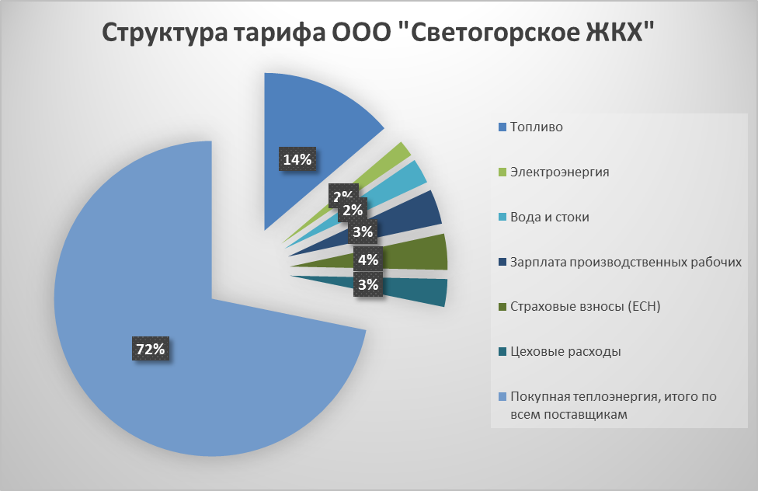
Рисунок 36. Структура тарифа ООО «СЖКХ»

в) описание платы за подключение к системе теплоснабжения;
В соответствии с пунктом 7 Постановления Правительства РФ от 13.02.2006 г. №83 «Правила определения и предоставления технических условий подключения объекта капитального строительства к сетям инженерно-технического обеспечения» запрещается брать плату за подключение при отсутствии утвержденной инвестиционной программы и если все затраты по строительству сетей и подключению выполнены за счет средств потребителя. Плата за подключение к тепловым сетям может взиматься после утверждения Схемы теплоснабжения, инвестиционной программы создания (реконструкции) сетей теплоснабжения МО «Светогорское городское поселение» и тарифа за подключение в соответствии с Постановлением Правительства РФ от 16.04.2012 № 307 «О порядке подключения к системам теплоснабжения и о внесении изменений в некоторые акты правительства Российской Федерации» при заключении договора о подключении.
В настоящее время плата за подключение к системе централизованного теплоснабжения не установлена. Стоимость подключения потребителей определяется из фактических затрат на необходимый комплекс работ на подключение.

г) описание платы за услуги по поддержанию резервной тепловой мощности, в том числе для социально значимых категорий потребителей;
В соответствии с требованиями Федерального Закона Российской Федерации от 27.07.2010 №190-ФЗ «О теплоснабжении»: «потребители, подключенные к системе теплоснабжения, но не потребляющие тепловой энергии (мощности), теплоносителя по договору теплоснабжения, заключают с теплоснабжающими организациями договоры на оказание услуг по поддержанию резервной мощности...»
Плата за услуги по поддержанию тепловой мощности в МО «Светогорское городское поселение» не предусмотрена.

д) описание динамики предельных уровней цен на тепловую энергию (мощность), поставляемую потребителям, утверждаемых в ценовых зонах теплоснабжения с учетом последних 3 лет;

Согласно таблице 33, предоставленной выше, уровень цен до 2020 года снизился на 9,6 процента.

е) описание средневзвешенного уровня сложившихся за последние 3 года цен на тепловую энергию (мощность), поставляемую единой теплоснабжающей организацией потребителям в ценовых зонах теплоснабжения.

Средневзвешенная цена за последние три года составляет 2240,65 рублей за 1 Гкал.

Часть 12 Описание существующих технических и технологических проблем в системах теплоснабжения поселения, городского округа.

а) описание существующих проблем организации качественного теплоснабжения (перечень причин, приводящих к снижению качества теплоснабжения, включая проблемы в работе теплопотребляющих установок потребителей);
Основными проблемами качественного теплоснабжения являются:
- высокая степень износа участков сетей;
- износ внутренних систем отопления;
- недостаток напора в сети пгт. Лесогорский;
- низкая температура обратного теплосителя в пгт. Лесогорский;
- отсутствие приборов учета у потребителей.
Высокая степень износа участков тепловых сетей.
Старение тепловых сетей приводит как к снижению надежности вызванной коррозией и усталостью металла, так и разрушению, или провисанию изоляции. Разрушение изоляции в свою очередь приводит к тепловым потерям и значительному снижению температуры теплоносителя еще до ввода потребителя. Отложения, образовавшиеся в тепловых сетях за время эксплуатации в результате коррозии, отложений солей жесткости и прочих причин, снижают качество сетевой воды, что особенно важно из-за открытой системы горячего водоснабжения.
Повышение качества теплоснабжения может быть достигнуто путем реконструкции тепловых сетей.
Недостаток напора в тепловой сети пгт. Лесогорский
Недостаток напора в тепловой сети приводит как к снижению тепмпературы у потребителя. Причиной недостатка напора является неудачное местоположение котельной – выше потребителей, а также недостачная мощность установленного оборудования. Замену оборудования на данной котельной произвести невозможно из-за нехватки площади здания котельной.
Улучшить гидравлический режим и качество теплоснабжения потребителей будет достигнуто путем строительства новой котельной.
Низкая температура обратного теплосителя в пгт. Лесогорский
Низкая температура обратного теплосителя в пгт. Лесогорский вызвана следующими причинамии: недостаток напора у потребителей и открытая система ГВС. Температура в обратном трубопроводе составляет 40 градусов по Цельсию.
Повысить температуру в обратном трубопроводе позволит выполнение мероприятий по строительству новой котельной (с более низкой геодезической отметкой и более современным оборудованием), а также перевод на закрытую систему ГВС.
Износ внутренних систем отопления.
Существует множество фактов самовольной замены отопительных приборов и трубопроводов. Такие замены приводят к разбалансировке внутренних систем отопления дома и неравномерному температурному полю в зданиях. Для повышения качества теплоснабжения, и поддержания комфортных условий микроклимата, рекомендуется провести наладку внутридомовых систем отопления.
Отсутствие приборов учета у потребителей – не позволяет оценить фактическое потребление тепловой энергии каждым жилым домом. Установка приборов учета, позволит производить оплату за фактически потребленное тепло и правильно оценить тепловые характеристики ограждающих конструкций.

б) описание существующих проблем организации надежного теплоснабжения поселения (перечень причин, приводящих к снижению надежного теплоснабжения, включая проблемы в работе теплопотребляющих установок потребителей);
Организация надежного и безопасного теплоснабжения МО «Светогорское городское поселение», это комплекс организационно-технических мероприятий, из которых можно выделить:
- оценку остаточного ресурса тепловых сетей;
- план перекладки тепловых сетей на территории города;
- диспетчеризацию;
- методы определения мест утечек.
Определение обычно проводят с помощью инженерной диагностики - это надежный, но трудоемкий и дорогостоящий метод обнаружения потенциальных мест отказов. Поэтому для определения перечня участков тепловых сетей, которые в первую очередь нуждаются в комплексной диагностике, следует проводить расчет надежности. Этот расчет должен базироваться на статистических данных об авариях осмотрах и технической диагностике на данных участках тепловых сетей за период не менее пяти лет.
Диспетчеризация - организации круглосуточного контроля за состоянием тепловых сетей и работой оборудования систем теплоснабжения (ЦТП, ИТП). На предприятиях созданы диспетчерские службы теплосети, однако методы дистанционного контроля не применяются. При разработке проектов перекладки, тепловых сетей, рекомендуется применять трубопроводы с системой оперативного дистанционного контроля (ОДК).

в) описание существующих проблем развития систем теплоснабжения;
Основной проблемой развития систем теплоснабжения МО «Светогорское городское поселение» является:
высокий износ участков тепловых сетей.

г) описание существующих проблем надежного и эффективного снабжения топливом действующих систем теплоснабжения;
Проблемы со снабжением топливом в МО «Светогорское городское поселение» отсутствуют.

д) анализ предписаний надзорных органов об устранении нарушений, влияющих на безопасность и надежность системы теплоснабжения;
Предписаний надзорных органов об устранении нарушений, влияющих на безопасность и надежность системы теплоснабжения, не выдавалось.

Глава 2.Существующее и перспективное потребление тепловой энергии на цели теплоснабжения.

а) данные базового уровня потребления тепла на цели теплоснабжения;
Значения потребления тепловой энергии в расчетных элементах территориального деления при расчетных температурах наружного воздуха основаны на анализе тепловых нагрузок потребителей и указаны в таблице ниже.
Таблица 47. Потребление тепловой энергии в расчетных элементах территориального деления
Наименование системы теплоснабжения | Число часов работ в год | Производство тепловой энергии | Отпуск в сеть | Полезный отпуск тепловой энергии
Всего | 6224 | 145480,4 | 128108,872 | 115 580,00
Светогорск | 5280 | 130078,8 | 114546,303 | 100 868,53
Лесогорск | 5280 | 14111,27 | 12426,2689 | 10 942,47
Лосево | 6224 | 4090,3 | 3601,88472 | 3 171,79

б) прогнозы приростов на каждом этапе площади строительных фондов, сгруппированные по расчетным элементам территориального деления и по зонам действия источников тепловой энергии с разделением объектов строительства на многоквартирные дома, жилые дома, общественные здания и производственные здания промышленных предприятий;
Генеральным планом предусмотрено увеличение средней жилищной обеспеченности населения общей площадью жилья до 34,5 кв. м на человека. Причем, согласно Генеральному плану средняя жилищная обеспеченность населения общей площадью жилья в размере 34,5 кв. м на человека сложится к концу расчетного срока – к 2030 году, когда общий объем жилищного фонда составит 650 тыс. кв. м общей площади при численности населения 25 тыс. человек.
В то же время Схема теплоснабжения муниципального образования «Светогорское городское поселение» разрабатывается на период 2020-2035 гг. Следовательно, для дальнейших расчетов принимается значение средней жилищной обеспеченности населения на 2035 г. – 34,5 кв. м/ чел.
Для определения территорий необходимых для размещения проектируемого жилищного фонда, приняты следующие показатели рекомендуемой расчетной плотности населения:
- индивидуальная жилая застройка - 17 чел./га;
- малоэтажная жилая застройка - не менее 70 чел./га (блокированная - 20 чел./га);
- многоэтажная жилая застройка - не менее 160 чел./га.
Данные показатели использованы при проектировании жилищного фонда на свободных от застройки территориях. При условии реконструкции существующей жилой застройки допускается отклонение показателей плотности населения в пределах 20% от нормативного значения.
Прогнозируемый прирост численности населения муниципального образования к концу расчетного срока увеличится на 32 % от существующего значения и явился одним из основополагающих показателей, который повлиял на решение генерального плана при определении соотношения типов проектируемой жилой застройки. Также во внимание принимался тот факт, что за период времени 2013-2020 гг. отсутствовал рост индивидуального жилищного строительства.
Данные о планируемых приростах площадей строительных фондов для многоквартирной, малоэтажной, индивидуальной и социально-административной застройке приведены в таблицах.

Таблица 48 Прирост площадей многоэтажной жилой застройки и индивидуальной жилой застройки на территории МО «Светогорское городское поселение» на расчетный период разработки Схемы теплоснабжения
Наименование | Годовой прирост общей площади жилой застройки, кв.м. |  |  |  |  |  |  |  |  |  |  |  | Всего на период разработки Схемы
 | 2020 | 2021 | 2022 | 2023 | 2024 | 2025 | 2026 | 2027 | 2028 | 2029 | 2030 | 2035
г. Светогорск
многоэтажная жилая застройка | 0 | 8700 | 0 | 8700 | 0 | 8700 | 0 | 8700 | 0 | 8700 | 0 | 26100 | 69600
Индивидуальная жилая застройка усадебного типа | 400 | 300 | 300 | 200 | 200 | 200 | 200 | 200 | 200 | 200 | 200 | 0 | 2600
пгт. Лесогорский
Малоэтажная многоквартирная застройка | 0 | 0 | 2500 | 0 | 0 | 0 | 2500 | 0 | 0 | 0 | 2600 | 2600 | 10200
Многоэтажная многоквартирная жилая застройка | 0 | 0 | 0 | 5500 | 0 | 0 | 0 | 0 | 0 | 0 | 0 | 0 | 5500
Индивидуальная жилая застройка усадебного типа | 5000 | 6000 | 5400 | 6600 | 7800 | 7000 | 7600 | 7400 | 6600 | 6600 | 6600 | 0 | 72600
п. Лосево
Малоэтажная многоквартирная застройка | 2500 | 0 | 2500 | 0 | 2500 | 0 | 2500 | 2500 | 2500 | 2500 | 2500 | 12500 | 32500
Индивидуальная жилая застройка усадебного типа | 1000 | 700 | 700 | 400 | 400 | 400 | 400 | 400 | 300 | 300 | 300 | 0 | 5300
п. Правдино
Индивидуальная жилая застройка усадебного типа | 2000 | 1300 | 1500 | 1500 | 1400 | 1300 | 1000 | 1000 | 1000 | 1000 | 1000 | 0 | 14000
ВСЕГО | 10900 | 17000 | 12900 | 22900 | 12300 | 17600 | 14200 | 20200 | 10600 | 19300 | 13200 | 41200 | 212300

Генеральным планом предусмотрено увеличение средней жилищной обеспеченности населения общей площадью жилья до 34,5 кв. м на человека. Причем, согласно Генеральному плану средняя жилищная обеспеченность населения общей площадью жилья в размере 34,5 кв. м на человека сложится к концу расчетного срока – к 2035 году, когда общий объем жилищного фонда составит 611 тыс. кв. м общей площади.

Таблица 49 Прирост площадей социально-административной застройки на территории МО «Светогорское городское поселение» на расчетный период разработки Схемы теплоснабжения
№ п/п | Наименование | Годовой прирост общей площади общественно-деловой застройки, кв.м.
 |  | 2020 | 2021 | 2022 | 2023 | 2024 | 2025 | 2026 | 2027 | 2028-2035 | Всего на период разработки Схемы
1 | Интернат для одиноких пенсионеров и инвалидов | 5 000 | - | - | - | - | - | - | - | - | 5 000
2 | Диагностический центр | 3 500 | - | - | - | - | - | - | - | - | 3 500
3 | Дом для взрослых инвалидов с физическими нарушениями совместно со стационаром всех типов для взрослых со вспомогательными зданиями и сооружениями | - | - | 3 000 | - | - | - | - | - | - | 3 000
4 | Центр психолого-педагогической помощи | - | - | - | - | - | 1 000 | - | - | - | 2 000
5 | Многофункциональный культурно-развлекательный центр с кинотеатром | - | - | - | - | - | - | - | - | - | 8 000
6 | Физкульторно-оздоровительный комплекс с катком | 36 400 |  |  |  |  |  |  |  |  | 36 400
 | Всего | 44 900 | 0 | 3 000 | 0 | 0 | 1 000 | 0 | 0 | 0 | 57 900

В период с 2020 по 2035 год согласно Генерльному плану МО «Светогорское городское поселение» прирост общественно-деловой застройки составит 57,900 кв. м.

в) прогнозы перспективных удельных расходов тепловой энергии на отопление, вентиляцию и горячее водоснабжение, согласованных с требованиями к энергетической эффективности объектов теплопотребления, устанавливаемых в соответствии с законодательством Российской Федерации;
Перспективные нагрузки централизованного теплоснабжения на цели отопления, вентиляции и горячего водоснабжения рассчитаны в соответствии с Требованиями энергоэффективности зданий, строений и сооружений на основании площадей планируемой застройки.
Расчетным элементом территориального деления приняты существующие границы поселений. В таблицах ниже представлены приросты перспективных нагрузок потребителей, приросты расходов теплоносителя и приросты отпусков тепловой энергии на территории МО «Светогорское городское поселение».
На источниках системы централизованного теплоснабжения (ТЭЦ-3 и ТЭЦ-4 на территории г. Светогорск) имеются определенные резервы мощности, позволяющие обеспечить тепловой энергией потребителей, которые находятся в зоне централизованного теплоснабжения от источников комбинированной выработки электрической и тепловой энергии. Наибольшее количество перспективных потребителей в зоне действия ТЭЦ-3 и ТЭЦ-4 будет подключено к соответствующим источникам. Централизованное теплоснабжение потребителей тепловой энергии от ТЭЦ-3 и ТЭЦ-4 может быть заменено теплоснабжением от районной котельной небольшой производительности, такой вариант обеспечения тепловой энергией будет характерен для наиболее удаленных потребителей от данных источников. Рациональность подключения перспективных потребителей к ТЭЦ-3 и ТЭЦ-4 оценивается при помощи критерия «радиус эффективного теплоснабжения» в соответствующем разделе проекта Схемы теплоснабжения.
Подключение перспективных потребителей, находящихся в зоне эффективного теплоснабжения от Муниципальных котельных, должно производиться к соответствующим источникам при условии наличия достаточного резерва располагаемой тепловой мощности, а также при условии соблюдения необходимых гидравлических параметров работы тепловых сетей от котельных.
При разработке проектов планировки и проектов малоэтажной жилой застройки и застройки индивидуальными жилыми домами, необходимо предусматривать теплоснабжение от автономных газовых источников. Централизованное теплоснабжение малоэтажной застройки и индивидуальной застройки нецелесообразно по причине малых нагрузок и малой плотности застройки, ввиду чего требуется строительство тепловых сетей значительной протяженности и малых диаметров.
В соответствии с Федеральным законом №261 «Об энергосбережении и о повышении энергетической эффективности …» на расчетный период разработки Схемы теплоснабжения следует ожидать снижения потребления тепловой энергии вследствие внедрения энергосберегающих мероприятий для всех категорий потребителей. Однако в связи с относительно малой величиной нагрузок, в настоящем проекте Схемы теплоснабжения ежегодное снижение потребления тепловой энергии не учитывается.

Таблица 50 Прирост перспективной нагрузки жилой многоэтажной застройки, Гкал/ч
Наименование | Подключенная нагрузка, Гкал/ч
 |  | 2020 | 2021 | 2022 | 2023 | 2024 | 2025 | 2026 | 2027 | 2028 | 2029 | 2030 | 2035 | Всего на период разработки Схемы
г. Светогорск
Многоэтажная жилая застройка | Отопление и вентиляция | 0,00 | 0,42 | 0,00 | 0,42 | 0,00 | 0,42 | 0,00 | 0,42 | 0,00 | 0,42 | 0,00 | 1,25 | 3,34
 | ГВС | 0,00 | 0,06 | 0,00 | 0,06 | 0,00 | 0,06 | 0,00 | 0,06 | 0,00 | 0,06 | 0,00 | 0,17 | 0,44
пгт. Лесогорский |  |  |  |  |  |  |  |  |  |  | 0,00 | 0,00 | 0,00 | 0,00
Малоэтажная многоквартирная застройка | Отопление и вентиляция | 0,00 | 0,00 | 0,12 | 0,00 | 0,00 | 0,00 | 0,12 | 0,00 | 0,00 | 0,00 | 0,12 | 0,12 | 0,49
 | Всего | 0,00 | 0,00 | 0,12 | 0,00 | 0,00 | 0,00 | 0,12 | 0,00 | 0,00 | 0,00 | 0,12 | 0,12 | 0,49
Многоэтажная многоквартирная жилая застройка | Отопление и вентиляция | 0,00 | 0,00 | 0,00 | 0,27 | 0,31 | 0,28 | 0,31 | 0,30 | 0,27 | 0,27 | 0,27 | 0,00 | 2,26
 | ГВС | 0,00 | 0,00 | 0,00 | 0,04 | 0,04 | 0,04 | 0,04 | 0,04 | 0,04 | 0,04 | 0,04 | 0,00 | 0,30
 | Всего | 0,00 | 0,00 | 0,00 | 0,30 | 0,35 | 0,32 | 0,35 | 0,34 | 0,30 | 0,30 | 0,30 | 0,00 | 2,55
 | Всего | 0,00 | 0,00 | 0,26 | 0,60 | 0,71 | 0,64 | 0,95 | 0,67 | 0,60 | 0,60 | 0,85 | 0,24 | 6,12
п. Лосево
Малоэтажная многоквартирная застройка | Отопление и вентиляция | 0,14 | 0,00 | 0,12 | 0,00 | 0,12 | 0,00 | 0,12 | 0,12 | 0,12 | 0,12 | 0,12 | 0,60 | 1,58
 | ГВС | 0,02 | 0,00 | 0,02 | 0,00 | 0,02 | 0,00 | 0,02 | 0,02 | 0,02 | 0,02 | 0,02 | 0,08 | 0,21
 | Всего | 0,16 | 0,00 | 0,14 | 0,00 | 0,14 | 0,00 | 0,14 | 0,14 | 0,14 | 0,14 | 0,14 | 0,68 | 1,79
Всего по застройке | Отопление и вентиляция | 0,14 | 0,42 | 0,24 | 0,68 | 0,43 | 0,70 | 0,55 | 0,84 | 0,39 | 0,80 | 0,51 | 1,98 | 7,67
 | ГВС | 0,02 | 0,06 | 0,15 | 0,09 | 0,06 | 0,09 | 0,19 | 0,11 | 0,05 | 0,11 | 0,18 | 0,37 | 1,47
 | Всего | 0,16 | 0,47 | 0,39 | 0,77 | 0,49 | 0,79 | 0,74 | 0,95 | 0,44 | 0,91 | 0,69 | 2,35 | 9,14

Таблица 51 Прирост перспективной нагрузки в зоне социально-административной застройки
Наименование | Подключенная нагрузка, Гкал/ч
 |  | 2020 | 2021 | 2022 | 2023 | 2024 | 2025 | 2026-2035 | Всего на период разработки Схемы
Детский сад-ясли | Отопление | - | - | - | - | - | - | - | 0,165
 | Вентиляция | - | - | - | - | - | - | - | 0,071
 | ГВС | - | - | - | - | - | - | - | 0,011
 | Всего | - | - | - | - | - | - | - | 0,247
Интернат для одиноких пенсионеров и инвалидов | Отопление | 0,354 | - | - | - | - | - | - | 0,354
 | Вентиляция | 0,177 | - | - | - | - | - | - | 0,177
 | ГВС | 0,024 | - | - | - | - | - | - | 0,024
 | Всего | 0,554 | - | - | - | - | - | - | 0,554
-Бассейн с детской ванной и теннисным кортом | Отопление | - | - | - | - | - | - | - | 0,124
 | Вентиляция | - | - | - | - | - | - | - | 0,106
 | ГВС | - | - | - | - | - | - | - | 0,162
 | Всего | - | - | - | - | - | - | - | 0,392
Банно-прачечный комплекс | Отопление | - | - | - | - | - | - | - | 0,041
 | Вентиляция | - | - | - | - | - | - | - | 0,035
 | ГВС | - | - | - | - | - | - | - | 0,027
 | Всего | - | - | - | - | - | - | - | 0,104
Диагностический центр | Отопление | 0,247 | - | - | - | - | - | - | 0,247
 | Вентиляция | 0,124 | - | - | - | - | - | - | 0,124
 | ГВС | 0,016 | - | - | - | - | - | - | 0,016
 | Всего | 0,388 | - | - | - | - | - | - | 0,388
Дом для взрослых инвалидов с физическими нарушениями совместно со стационаром всех типов для взрослых со вспомогательными зданиями и сооружениями | Отопление | - | - | 0,212 | - | - | - | - | 0,212
 | Вентиляция | - | - | 0,106 | - | - | - | - | 0,106
 | ГВС | - | - | 0,014 | - | - | - | - | 0,014
 | Всего | - | - | 0,333 | - | - | - | - | 0,333
Центр психолого-педагогической помощи | Отопление | - | - | - | - | - | 0,071 | - | 0,153
 | Вентиляция | - | - | - | - | - | 0,035 | - | 0,071
 | ГВС | - | - | - | - | - | 0,005 | - | 0,01
 | Всего | - | - | - | - | - | 0,111 | - | 0,234
Многофункциональный культурно-развлекательный центр с кинотеатром | Отопление | - | - | - | - | - | - | - | 0,662
 | Вентиляция | - | - | - | - | - | - | - | 0,284
 | ГВС | - | - | - | - | - | - | - | 0,043
 | Всего | - | - | - | - | - | - | - | 0,988
Физкультурно-оздоровительный комплекс с катком | Отопление | 0,142 |  |  |  |  |  |  | 0,142
 | Вентиляция | 0,347 |  |  |  |  |  |  | 0,347
 | ГВС | 0,08 |  |  |  |  |  |  | 0,08
 | Всего | 0,569 | - | - | - | - | - | - | 0,569
Всего по застройке | Отопление | 0,743 | - | 0,212 | - | - | 0,071 | - | 2,101
 | Вентиляция | 0,648 | - | 0,106 | - | - | 0,035 | - | 1,322
 | ГВС | 0,12 | - | 0,014 | - | - | 0,005 | - | 0,387
 | Всего | 1,511 | - | 0,333 | - | - | 0,111 | - | 3,81
Таблица 52 Прирост потребления тепловой энергии в зоне многоэтажной застройки, Гкал
Наименование | Подключенная нагрузка, Гкал/ч
 |  | 2 020 | 2 021 | 2 022 | 2 023 | 2 024 | 2 025 | 2 026 | 2 027 | 2 028 | 2 029 | 2 030 | 2 035 | Всего на период разработки Схемы
г. Светогорск
многоэтажная жилая застройка | Отопление и вентиляция | 0,0 | 938,3 | 0,0 | 938,3 | 0,0 | 938,3 | 0,0 | 938,3 | 0,0 | 938,3 | 0,0 | 2814,9 | 11320,8
 | ГВС | 0,0 | 476,8 | 0,0 | 476,8 | 0,0 | 476,8 | 0,0 | 476,8 | 0,0 | 476,8 | 0,0 | 1430,4 | 15135,6
 | Всего | 0,0 | 1415,1 | 0,0 | 1415,1 | 0,0 | 1415,1 | 0,0 | 1415,1 | 0,0 | 1415,1 | 0,0 | 4245,3 | 26456,4
пгт. Лесогорский |  |  |  |  |  |  |  |  |  | 0,0 |  |  |  | 1034,0
Малоэтажная многоквартирная застройка | Отопление и вентиляция | 0,0 | 0,0 | 269,6 | 0,0 | 0,0 | 0,0 | 269,6 | 0,0 | 0,0 | 0,0 | 247,4 | 247,4
 | Всего | 0,0 | 0,0 | 269,6 | 0,0 | 0,0 | 0,0 | 269,6 | 0,0 | 0,0 | 0,0 | 247,4 | 247,4 | 0,0
Многоэтажная многоквартирная жилая застройка | Отопление и вентиляция | 0,0 | 0,0 | 406,7 | 0,0 | 0,0 | 0,0 | 406,7 | 0,0 | 0,0 | 406,7 | 406,7 | 2033,5 | 4633,1
 | ГВС | 0,0 | 0,0 | 0,0 | 593,2 | 0,0 | 0,0 | 0,0 | 0,0 | 0,0 | 54,2 | 54,2 | 271,1 | 4500,8
 | Всего | 0,0 | 0,0 | 406,7 | 593,2 | 0,0 | 0,0 | 406,7 | 0,0 | 0,0 | 460,9 | 460,9 | 2304,6 | 9133,9
п. Лосево |  | 0,0 | 0,0 | 0,0 | 894,7 | 0,0 | 0,0 | 0,0 | 0,0 | 0,0 |  |  |  | 2826,8
Малоэтажная многоквартирная застройка | Отопление и вентиляция | 314,5 | 0,0 | 269,6 | 0,0 | 269,6 | 0,0 | 269,6 | 269,6 | 0,0 | 269,6 | 0,0 | 269,6 | 3549,7
 | Всего | 314,5 | 0,0 | 269,6 | 0,0 | 269,6 | 0,0 | 269,6 | 269,6 | 0,0 | 269,6 | 0,0 | 269,6 | 3549,7
Всего по застройке | Отопление и вентиляция | 314,5 | 938,3 | 945,9 | 938,3 | 269,6 | 938,3 | 945,9 | 1207,9 | 0,0 | 1614,6 | 654,1 | 5365,4 | 19503,6
 | ГВС | 0,0 | 476,8 | 0,0 | 1070,0 | 0,0 | 476,8 | 0,0 | 476,8 | 0,0 | 531,0 | 54,2 | 1701,5 | 19636,4
 | Всего | 314,5 | 1415,1 | 945,9 | 2008,3 | 269,6 | 1415,1 | 945,9 | 1684,7 | 0,0 | 2145,6 | 708,3 | 7066,9 | 39140,0

Таблица 53 Прирост потребления тепловой энергии в зоне социально-административной застройки, Гкал/год
Наименование | Годовое потребление, Гкал
 |  | 2 020 | 2021 | 2 022 | 2 023 | 2 024 | 2 025 | 2 026-2035 | Всего на период разработки Схемы
Детский сад-ясли | Отопление |  |  |  |  |  |  |  | 0
 | Вентиляция |  |  |  |  |  |  |  | 0
 | ГВС |  |  |  |  |  |  |  | 0
 | Всего |  |  |  |  |  |  |  | 0
Интернат для одиноких пенсионеров и инвалидов | Отопление | 792,7 |  |  |  |  |  |  | 792,7
 | Вентиляция | 397,5 |  |  |  |  |  |  | 397,5
 | ГВС | 204,5 |  |  |  |  |  |  | 204,5
 | Всего | 1 394,60 |  |  |  |  |  |  | 1394,6
Бассейн с детской ванной и теннисным кортом | Отопление |  |  |  |  |  |  |  | 0
 | Вентиляция |  |  |  |  |  |  |  | 0
 | ГВС |  |  |  |  |  |  |  | 0
 | Всего |  |  |  |  |  |  |  | 0
Банно-прачечный комплекс | Отопление |  |  |  |  |  |  |  | 0
 | Вентиляция |  |  |  |  |  |  |  | 0
 | ГВС |  |  |  |  |  |  |  | 0
 | Всего |  |  |  |  |  |  |  | 0
Диагностический центр | Отопление | 554,9 |  |  |  |  |  |  | 554,9
 | Вентиляция | 278,3 |  |  |  |  |  |  | 278,3
 | ГВС | 143,1 |  |  |  |  |  |  | 143,1
 | Всего | 976,2 |  |  |  |  |  |  | 976,2
Дом для взрослых инвалидов с физическими нарушениями совместно со стационаром всех типов для взрослых со вспомогательными зданиями и сооружениями | Отопление |  |  | 475,6 |  |  |  |  | 475,6
 | Вентиляция |  |  | 238,5 |  |  |  |  | 238,5
 | ГВС |  |  | 122,7 |  |  |  |  | 122,7
 | Всего |  |  | 836,8 |  |  |  |  | 836,8
Центр психолого-педагогической помощи | Отопление |  |  |  |  |  | 158,5 |  | 158,5
 | Вентиляция |  |  |  |  |  | 79,5 |  | 79,5
 | ГВС |  |  |  |  |  | 40,9 |  | 40,9
 | Всего |  |  |  |  |  | 278,9 |  | 278,9
Многофункциональный культурно-развлекательный центр с кинотеатром | Отопление |  |  |  |  |  |  |  | 0
 | Вентиляция |  |  |  |  |  |  |  | 0
 | ГВС |  |  |  |  |  |  |  | 0
 | Всего |  |  |  |  |  |  |  | 0
Физкультурно-оздоровительный комплекс с катком | Отопление | 319,01 | - | - | - | - | - | - | 319,01
 | Вентиляция | 779,5 | - | - | - | - | - | - | 779,5
 | ГВС | 71,5 | - | - | - | - | - | - | 71,5
 | Всего | 1170,01 | - | - | - | - | - | - | 1170,01
Всего по застройке | Отопление | 1 666,51 |  | 475,6 |  |  | 158,5 |  | 2300,61
 | Вентиляция | 1455,3 |  | 238,5 |  |  | 79,5 |  | 1773,3
 | ГВС | 419,1 |  | 122,7 |  |  | 40,9 |  | 582,7
 | Всего | 3 540,81 |  | 836,8 |  |  | 278,9 |  | 4656,51

Таблица 54 Прирост подключенной нагрузки на период разработки схемы теплоснабжения для многоэтажной жилой застройки, Гкал/ч
Наименование | Подключенная нагрузка, Гкал/ч
 |  | 2 020 | 2 021 | 2 022 | 2 023 | 2 024 | 2 025 | 2 026 | 2 027 | 2 028 | 2 029 | 2 030 | 2035
г. Светогорск
многоэтажная жилая застройка | Отопление и вентиляция | 0 | 0,42 | 0,42 | 0,84 | 0,84 | 1,26 | 1,26 | 1,68 | 1,68 | 2,1 | 2,1 | 3,35
 | ГВС | 0 | 0,06 | 0,06 | 0,12 | 0,12 | 0,18 | 0,18 | 0,24 | 0,24 | 0,3 | 0,3 | 0,47
пгт. Лесогорский
Малоэтажная многоквартирная застройка | Отопление и вентиляция | 0 | 0 | 0 | 0,12 | 0,12 | 0,12 | 0,12 | 0,24 | 0,24 | 0,24 | 0,24 | 0,36
Многоэтажная многоквартирная жилая застройка | Отопление и вентиляция | 0 | 0 | 0 | 0,27 | 0,58 | 0,86 | 1,17 | 1,47 | 1,74 | 2,01 | 2,28 | 2,28
 | ГВС | 0 | 0 | 0 | 0,04 | 0,08 | 0,12 | 0,16 | 0,2 | 0,24 | 0,28 | 0,32 | 0,32
п. Лосево
Малоэтажная многоквартирная застройка | Отопление и вентиляция | 0,14 | 0,14 | 0,26 | 0,26 | 0,38 | 0,38 | 0,5 | 0,62 | 0,74 | 0,86 | 0,98 | 1,58
 | ГВС | 0,02 | 0,02 | 0,04 | 0,04 | 0,06 | 0,06 | 0,08 | 0,1 | 0,12 | 0,14 | 0,16 | 0,24
 | Отопление и вентиляция | 0,14 | 0,56 | 0,68 | 1,49 | 1,92 | 2,62 | 3,05 | 4,01 | 4,4 | 5,21 | 5,6 | 7,57
Всего по застройке | ГВС | 0,02 | 0,08 | 0,1 | 0,2 | 0,26 | 0,36 | 0,42 | 0,54 | 0,6 | 0,72 | 0,78 | 1,03
 | Всего | 0,16 | 0,64 | 0,78 | 1,69 | 2,18 | 2,98 | 3,47 | 4,55 | 5 | 5,93 | 6,38 | 8,6

Таблица 55 Прирост подключенной нагрузки на период разработки схемы теплоснабжения для социально-административной застройки, Гкал/ч
Наименование | Подключенная нагрузка, Гкал/ч | Нагрузка, Гкал/ч
 |  | 2 020 | 2 021 | 2 022 | 2 023 | 2 024 | 2 025 | 2 026-2035
Детский сад-ясли | Отопление | 0,17 | 0,17 | 0,17 | 0,17 | 0,17 | 0,17 | 0,17
 | Вентиляция | 0,07 | 0,07 | 0,07 | 0,07 | 0,07 | 0,07 | 0,07
 | ГВС | 0,01 | 0,01 | 0,01 | 0,01 | 0,01 | 0,01 | 0,01
 | Всего | 0,25 | 0,25 | 0,25 | 0,25 | 0,25 | 0,25 | 0,25
Интернат для одиноких пенсионеров и инвалидов | Отопление | 0,35 | 0,35 | 0,35 | 0,35 | 0,35 | 0,35 | 0,35
 | Вентиляция | 0,18 | 0,18 | 0,18 | 0,18 | 0,18 | 0,18 | 0,18
 | ГВС | 0,02 | 0,02 | 0,02 | 0,02 | 0,02 | 0,02 | 0,02
 | Всего | 0,55 | 0,55 | 0,55 | 0,55 | 0,55 | 0,55 | 0,55
Бассейн с детской ванной и теннисным кортом | Отопление | 0,12 | 0,12 | 0,12 | 0,12 | 0,12 | 0,12 | 0,12
 | Вентиляция | 0,11 | 0,11 | 0,11 | 0,11 | 0,11 | 0,11 | 0,11
 | ГВС | 0,16 | 0,16 | 0,16 | 0,16 | 0,16 | 0,16 | 0,16
 | Всего | 0,39 | 0,39 | 0,39 | 0,39 | 0,39 | 0,39 | 0,39
Банно-прачечный комплекс | Отопление | 0,04 | 0,04 | 0,04 | 0,04 | 0,04 | 0,04 | 0,04
 | Вентиляция | 0,04 | 0,04 | 0,04 | 0,04 | 0,04 | 0,04 | 0,04
 | ГВС | 0,03 | 0,03 | 0,03 | 0,03 | 0,03 | 0,03 | 0,03
 | Всего | 0,10 | 0,10 | 0,10 | 0,10 | 0,10 | 0,10 | 0,10
Диагностический центр | Отопление | 0,25 | 0,25 | 0,25 | 0,25 | 0,25 | 0,25 | 0,25
 | Вентиляция | 0,12 | 0,12 | 0,12 | 0,12 | 0,12 | 0,12 | 0,12
 | ГВС | 0,02 | 0,02 | 0,02 | 0,02 | 0,02 | 0,02 | 0,02
 | Всего | 0,39 | 0,39 | 0,39 | 0,39 | 0,39 | 0,39 | 0,39
Дом для взрослых инвалидов с физическими нарушениями совместно со стационаром всех типов для взрослых со вспомогательными зданиями и сооружениями | Отопление | - | - | 0,21 | 0,21 | 0,21 | 0,21 | 0,21
 | Вентиляция | - | - | 0,11 | 0,11 | 0,11 | 0,11 | 0,11
 | ГВС | - | - | 0,01 | 0,01 | 0,01 | 0,01 | 0,01
 | Всего | - | - | 0,33 | 0,33 | 0,33 | 0,33 | 0,33
Центр психолого-педагогической помощи | Отопление | 0,08 | 0,08 | 0,08 | 0,08 | 0,08 | 0,15 | 0,15
 | Вентиляция | 0,04 | 0,04 | 0,04 | 0,04 | 0,04 | 0,07 | 0,07
 | ГВС | 0,01 | 0,01 | 0,01 | 0,01 | 0,01 | 0,01 | 0,01
 | Всего | 0,12 | 0,12 | 0,12 | 0,12 | 0,12 | 0,23 | 0,23
Многофункциональный культурно-развлекательный центр с кинотеатром | Отопление | 0,66 | 0,66 | 0,66 | 0,66 | 0,66 | 0,66 | 0,66
 | Вентиляция | 0,28 | 0,28 | 0,28 | 0,28 | 0,28 | 0,28 | 0,28
 | ГВС | 0,04 | 0,04 | 0,04 | 0,04 | 0,04 | 0,04 | 0,04
 | Всего | 0,99 | 0,99 | 0,99 | 0,99 | 0,99 | 0,99 | 0,99
Физкультурно-оздоровительный комплекс с катком | Отопление | 0,142 | 0,142 | 0,142 | 0,142 | 0,142 | 0,142 | 0,142
 | Вентиляция | 0,347 | 0,347 | 0,347 | 0,347 | 0,347 | 0,347 | 0,347
 | ГВС | 0,08 | 0,08 | 0,08 | 0,08 | 0,08 | 0,08 | 0,08
 | Всего | 0,569 | 0,569 | 0,569 | 0,569 | 0,569 | 0,569 | 0,569
Всего по застройке | Отопление | 1,822 | 1,822 | 2,032 | 2,032 | 2,032 | 2,102 | 2,102
 | Вентиляция | 1,177 | 1,177 | 1,287 | 1,287 | 1,287 | 1,317 | 1,317
 | ГВС | 0,37 | 0,37 | 0,38 | 0,38 | 0,38 | 0,39 | 0,39
 | Всего | 3,369 | 3,369 | 3,699 | 3,699 | 3,699 | 3,809 | 3,809

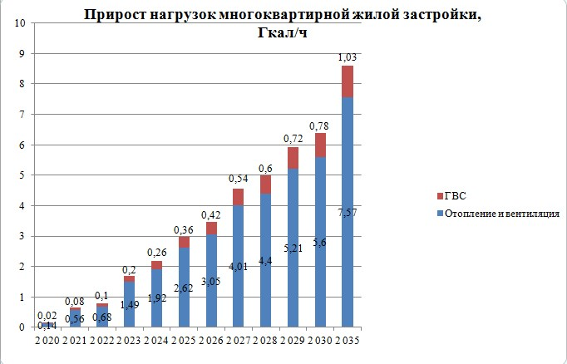
Рисунок 37 Прирост нагрузок многоквартирной жилой застройки на период разработки
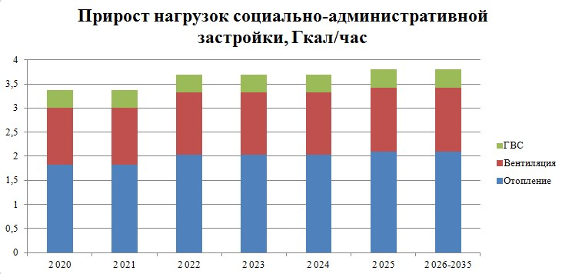
Рисунок 38 Прирост нагрузок социально-административной застройки на период разработки Схемы

Согласно Генеральному плану МО «Светогорское городское поселение» до 2030 г. и расчетному прогнозу, приведенному в Главе 1 Схемы теплоснабжения МО «Светогорское городское поселение» до 2035 года наряду со строительством многоэтажного жилого фонда планируется строительство индивидуальной жилой застройки. В перспективе ожидается значительный прирост общих площадей жилой застройки (около 53% от общей площади жилых зон).
Прирост потребления тепла составит 39,14 тыс. Гкал на 2035 год для малоэтажной и многоэтажной застройки.
В таблице ниже представлен прирост тепловых нагрузок потребителей в зоне действия индивидуальных источников теплоснабжения

Таблица 56 Прирост перспективных нагрузок индивидуальной жилой застройки
Наименование | Подключенная нагрузка, Гкал/ч
 |  | 2 020 | 2 021 | 2 022 | 2 023 | 2 024 | 2 025 | 2 026 | 2 027 | 2 028 | 2 029 | 2 030 | 2 035 | Всего на период разработки Схемы
г. Светогорск
Индивидуальная жилая застройка усадебного типа | Отопление и вентиляция | 0,02 | 0,02 | 0,02 | 0,01 | 0,01 | 0,01 | 0,01 | 0,01 | 0,01 | 0,01 | 0,01 | 0,00 | 0,13
 | ГВС | 0,00 | 0,00 | 0,00 | 0,00 | 0,00 | 0,00 | 0,00 | 0,00 | 0,00 | 0,00 | 0,00 | 0,00 | 0,02
 | Всего | 0,02 | 0,02 | 0,02 | 0,01 | 0,01 | 0,01 | 0,01 | 0,01 | 0,01 | 0,01 | 0,01 | 0,00 | 0,15
пгт. Лесогорский |  |  |  |  |  |  |  |  |  |  |  |  |  | 0,00
Индивидуальная жилая застройка усадебного типа | Отопление и вентиляция | 0,26 | 0,31 | 0,28 | 0,34 | 0,40 | 0,36 | 0,39 | 0,38 | 0,34 | 0,34 | 0,34 | 0,00 | 3,70
 | ГВС | 0,03 | 0,04 | 0,03 | 0,04 | 0,05 | 0,04 | 0,05 | 0,05 | 0,04 | 0,34 | 0,34 | 0,00 | 1,05
 | Всего | 0,29 | 0,34 | 0,31 | 0,38 | 0,45 | 0,40 | 0,44 | 0,42 | 0,38 | 0,67 | 0,67 | 0,00 | 4,74
п. Лосево |  |  |  |  |  |  |  |  |  |  |  |  |  | 0,00
Индивидуальная жилая застройка усадебного типа | Отопление и вентиляция | 0,05 | 0,04 | 0,04 | 0,02 | 0,02 | 0,02 | 0,02 | 0,02 | 0,02 | 0,02 | 0,02 | 0,00 | 0,27
 | ГВС | 0,01 | 0,00 | 0,00 | 0,00 | 0,00 | 0,00 | 0,00 | 0,00 | 0,00 | 0,02 | 0,02 | 0,00 | 0,06
 | Всего | 0,06 | 0,04 | 0,04 | 0,02 | 0,02 | 0,02 | 0,02 | 0,02 | 0,02 | 0,03 | 0,03 | 0,00 | 0,33
п. Правдино |  |  |  |  |  |  |  |  |  |  |  |  |  | 0,00
Индивидуальная жилая застройка усадебного типа | Отопление и вентиляция | 0,10 | 0,07 | 0,08 | 0,08 | 0,07 | 0,07 | 0,05 | 0,05 | 0,05 | 0,05 | 0,05 | 0,00 | 0,71
 | ГВС | 0,01 | 0,01 | 0,01 | 0,01 | 0,01 | 0,01 | 0,01 | 0,01 | 0,01 | 0,05 | 0,05 | 0,00 | 0,18
 | Всего | 0,11 | 0,07 | 0,09 | 0,09 | 0,08 | 0,07 | 0,06 | 0,06 | 0,06 | 0,10 | 0,10 | 0,00 | 0,89
Всего по застройке | Отопление и вентиляция | 0,43 | 0,42 | 0,40 | 0,44 | 0,50 | 0,45 | 0,47 | 0,46 | 0,41 | 0,41 | 0,41 | 0,00 | 4,81
 | ГВС | 0,05 | 0,05 | 0,05 | 0,06 | 0,06 | 0,06 | 0,06 | 0,06 | 0,05 | 0,40 | 0,40 | 0,00 | 1,30
 | Всего | 0,48 | 0,48 | 0,45 | 0,50 | 0,56 | 0,51 | 0,53 | 0,52 | 0,46 | 0,82 | 0,82 | 0,00 | 6,11

г) прогнозы приростов объемов потребления тепловой энергии (мощности) и теплоносителя с разделением по видам теплопотребления в каждом расчетном элементе территориального деления и в зоне действия каждого из существующих или предлагаемых для строительства источников тепловой энергии на каждом этапе;
Прогнозы приростов объемов потребления тепловой энергии (мощности) и теплоносителя с разделением по видам теплопотребления в каждом расчетном элементе территориального деления и в зоне действия каждого из существующих или предлагаемых для строительства источников тепловой энергии на каждом этапе приведены в таблице ниже.
Таблица 57 Прирост расходов теплоносителя в зоне жилой многоэтажной застройки, т/ч
Наименование | Подключенная нагрузка, Гкал/ч | Прирост расходов теплоносителя, т/ч
 |  | 2 020 | 2 021 | 2 022 | 2 023 | 2 024 | 2 025 | 2 026 | 2 027 | 2 028 | 2 029 | 2 030 | 2 035 | Всего на период разработки Схемы
г. Светогорск
многоэтажная жилая застройка | Отопление и вентиляция | 0,0 | 13,9 | 0,0 | 13,9 | 0,0 | 13,9 | 0,0 | 13,9 | 0,0 | 13,9 |  | 41,7 | 125,6
 | ГВС | 0,0 | 1,8 | 0,0 | 1,8 | 0,0 | 1,8 | 0,0 | 1,8 | 0,0 | 1,8 |  | 5,4 | 140,0
 | Всего | 0,0 | 15,7 | 0,0 | 15,7 | 0,0 | 15,7 | 0,0 | 15,7 | 0,0 | 15,7 | 0,0 | 47,1 | 125,6
пгт. Лесогорский |  |  |  |  |  |  |  |  |  |  |  |  |  | 15,3
Малоэтажная многоквартирная застройка | Отопление и вентиляция | 0,0 | 0,0 | 4,0 | 0,0 | 0,0 | 0,0 | 4,0 | 0,0 | 0,0 | 0,0 | 3,7 | 3,7 | 30,7
 | Всего | 0,0 | 0,0 | 4,0 | 0,0 | 0,0 | 0,0 | 4,0 | 0,0 | 0,0 | 0,0 | 3,7 | 3,7 | 52,0
Многоэтажная многоквартирная жилая застройка | Отопление и вентиляция | 0,0 | 0,0 | 0,0 | 8,8 | 0,0 | 0,0 | 0,0 | 0,0 | 0,0 | 4,0 | 4,0 | 19,9 | 41,7
 | ГВС | 0,0 | 0,0 | 0,0 | 1,2 | 0,0 | 0,0 | 0,0 | 0,0 | 0,0 | 0,5 | 0,5 | 2,7 | 46,8
 | Всего | 0,0 | 0,0 | 0,0 | 10,0 | 0,0 | 0,0 | 0,0 | 0,0 | 0,0 | 4,5 | 4,5 | 22,7 | 41,7
п. Лосево |  |  |  |  |  |  |  |  |  |  |  |  |  | 36,7
Малоэтажная многоквартирная застройка | Отопление и вентиляция | 4,7 | 0,0 | 4,0 | 0,0 | 4,0 | 0,0 | 4,0 | 4,0 | 4,0 | 4,0 | 4,0 | 4,0 | 41,2
 | ГВС | 0,5 | 0,0 | 0,5 | 0,0 | 0,5 | 0,0 | 0,5 | 0,5 | 0,5 | 0,5 | 0,5 | 0,5 | 45,7
 | Всего | 5,2 | 0,0 | 4,5 | 0,0 | 4,5 | 0,0 | 4,5 | 4,5 | 4,5 | 4,5 | 4,5 | 4,5 | 241,1
Всего по застройке | Отопление и вентиляция | 4,7 | 13,9 | 8,0 | 22,7 | 4,0 | 13,9 | 8,0 | 17,9 | 4,0 | 21,9 | 11,7 | 69,3 | 239,2
 | ГВС | 0,5 | 1,8 | 4,5 | 3,0 | 0,5 | 1,8 | 4,5 | 2,3 | 0,5 | 2,8 | 4,7 | 12,3 | 284,5
 | Всего | 5,2 | 15,7 | 4,5 | 34,5 | 4,5 | 15,7 | 4,5 | 20,2 | 4,5 | 28,7 | 13,0 | 94,2 | 245,2

Таблица 58 Прирост расходов теплоносителя в зоне социально-административной застройки, т/ч
Наименование | Расход теплоносителя, т/ч
 |  | 2020 | 2021 | 2022 | 2023 | 2024 | 2025 | 2026-2035 | Всего на период разработки Схемы
Детский сад-ясли | Отопление | - | - | - | - | - | - | - | 0
 | Вентиляция | - | - | - | - | - | - | - | 0
 | ГВС | - | - | - | - | - | - | - | 0
 | Всего | - | - | - | - | - | - | - | 0
Интернат для одиноких пенсионеров и инвалидов | Отопление | 11,8 | - | - | - | - | - | - | 11,8
 | Вентиляция | 5,9 | - | - | - | - | - | - | 5,9
 | ГВС | 0,8 | - | - | - | - | - | - | 0,8
 | Всего | 18,5 | - | - | - | - | - | - | 18,5
Бассейн с детской ванной и теннисным кортом | Отопление | - | - | - | - | - | - | - | 0
 | Вентиляция | - | - | - | - | - | - | - | 0
 | ГВС | - | - | - | - | - | - | - | 0
 | Всего | - | - | - | - | - | - | - | 0
Банно-прачечный комплекс | Отопление | - | - | - | - | - | - | - | 0
 | Вентиляция | - | - | - | - | - | - | - | 0
 | ГВС | - | - | - | - | - | - | - | 0
 | Всего | - | - | - | - | - | - | - | 0
Диагностический центр | Отопление | 8,2 | - | - | - | - | - | - | 8,2
 | Вентиляция | 4,1 | - | - | - | - | - | - | 4,1
 | ГВС | 0,5 | - | - | - | - | - | - | 0,5
 | Всего | 12,9 | - | - | - | - | - | - | 12,9
Дом для взрослых инвалидов с физическими нарушениями совместно со стационаром всех типов для взрослых со вспомогательными зданиями и сооружениями | Отопление | - | - | 7,1 | - | - | - | - | 7,1
 | Вентиляция | - | - | 3,5 | - | - | - | - | 3,5
 | ГВС | - | - | 0,5 | - | - | - | - | 0,5
 | Всего | - | - | 11,1 | - | - | - | - | 11,1
Центр психолого-педагогической помощи | Отопление | - | - | - | - | - | 2,4 | - | 2,4
 | Вентиляция | - | - | - | - | - | 1,2 | - | 1,2
 | ГВС | - | - | - | - | - | 0,2 | - | 0,2
 | Всего | - | - | - | - | - | 3,7 | - | 3,7
Многофункциональный культурно-развлекательный центр с кинотеатром | Отопление | - | - | - | - | - | - | - | 0
 | Вентиляция | - | - | - | - | - | - | - | 0
 | ГВС | - | - | - | - | - | - | - | 0
 | Всего | - | - | - | - | - | - | - | 0
Физкультурно-оздоровительный комплекс с катком | Отопление | 4,66 | - | - | - | - | - | - | 4,66
 | Вентиляция | 11,86 | - | - | - | - | - | - | 11,86
 | ГВС | 2 | - | - | - | - | - | - | 2
 | Всего | 18,51 | - | - | - | - | - | - | 18,51
Всего по застройке | Отопление | 24,66 | - | 7,1 | - | - | 2,4 | - | 34,16
 | Вентиляция | 21,86 | - | 3,5 | - | - | 1,2 | - | 26,56
 | ГВС | 3,3 | - | 0,5 | - | - | 0,2 | - | 4
 | Всего | 49,91 | - | 11,1 | - | - | 3,7 | - | 64,71

д) прогнозы приростов объемов потребления тепловой энергии (мощности) и теплоносителя с разделением по видам теплопотребления в расчетных элементах территориального деления и в зонах действия индивидуального теплоснабжения на каждом этапе;
Прогнозы приростов объемов потребления тепловой энергии (мощности) и теплоносителя с разделением по видам теплопотребления в расчетных элементах территориального деления и в зонах действия индивидуального теплоснабжения на каждом этапе приведены в главе 2 разделе в) прогнозы перспективных удельных расходов тепловой энергии на отопление, вентиляцию и горячее водоснабжение, согласованных с требованиями к энергетической эффективности объектов теплопотребления, устанавливаемых в соответствии с законодательством Российской Федерации.

е) прогнозы приростов объемов потребления тепловой энергии (мощности) и теплоносителя объектами, расположенными в производственных зонах, с учетом возможных изменений производственных зон и их перепрофилирования и приростов объемов потребления тепловой энергии (мощности) производственными объектами с разделением по видам теплопотребления и по видам теплоносителя (горячая вода и пар) в зоне действия каждого из существующих или предлагаемых для строительства источников тепловой энергии на каждом этапе;
В связи с тем, что нет конкретных данных касательно развития производственных зон, невозможно дать оценку на долгосрочную перспективу. Также стоит принимать во внимание нестабильную ситуацию в экономике РФ, что в свою очередь затрудняет долгосрочное планирование в сфере строительства и в сфере производства.

Глава 3. Существующие и перспективные балансы тепловой мощности источников тепловой энергии и тепловой нагрузки потребителей

а) балансы существующей на базовый период схемы теплоснабжения (актуализации схемы теплоснабжения) тепловой мощности и перспективной тепловой нагрузки в каждой из зон действия источников тепловой энергии с определением резервов (дефицитов) существующей располагаемой тепловой мощности источников тепловой энергии, устанавливаемых на основании величины расчетной тепловой нагрузки, а в ценовых зонах теплоснабжения - балансы существующей на базовый период схемы теплоснабжения (актуализации схемы теплоснабжения) тепловой мощности и перспективной тепловой нагрузки в каждой системе теплоснабжения с указанием сведений о значениях существующей и перспективной тепловой мощности источников тепловой энергии, находящихся в государственной или муниципальной собственности и являющихся объектами концессионных соглашений или договоров аренды;
Существующие балансы тепловой мощности и тепловой нагрузки в зонах действия источников тепловой энергии по данным базового периода разработки Схемы теплоснабжения представлены в таблице ниже.

Таблица 59 Существующие балансы на 2020 год тепловой мощности и тепловой нагрузки в зонах действия источников тепловой энергии по данным базового периода разработки Схемы теплоснабжения

Источник теплоснабжения | Блок ТЭЦ в паре | Блок ТЭЦ в горячей воде | Всего по ТЭЦ | Котельная п. Лесогорский (ул. Садовая) | Котельная пгт. Лесогорский (ул. Советов) | Котельная п. Лосево
Располагаемая мощность, Гкал/ч | 414,200 | 96,000 | 510,200 | 6,450 | 0,912 | 3,440
Нагрузка на собственные и хозяйственные нужды, Гкал/ч | 283,600 | 25,000 | 308,600 | н.д. | н.д. | н.д.
Мощность источника тепловой энергии «нетто», Гкал/ч | 130,600 | 71,000 | 201,600 | 6,450 | 0,912 | 3,440
Потери в тепловых сетях, Гкал/ч | 0,000 | 6,200 | 6,200 | 0,500 | 0,009 | 0,100
Потери через теплоизоляционные конструкции, Гкал/ч |  | 5,270 | 5,270 | 0,425 | 0,008 | 0,085
Потери теплоносителя, Гкал/ч |  | 0,930 | 0,930 | 0,075 | 0,001 | 0,015
Затраты теплоносителя на компенсацию потерь теплоносителя, т/ч |  | 16,909 | 16,909 | 1,364 | 0,025 | 0,273
Суммарная договорная присоединенная нагрузка, Гкал/ч | 7,700 | 48,65 | 56,35 | 5,199 | 0,251 | 1,436
Резерв (+) / дефицит тепловой мощности «нетто», Гкал/ч | 122,900 | 16,15 | 139,05 | 0,751 | 0,652 | 1,904
Аварийный резерв мощности, Гкал/ч | 98,32 | 13,376 | 111,696 | 0,5 | -0,05 | 0,236
Резерв по договорам на поддержание резервной тепловой мощности, Гкал/ч | - | - | - | - | - | -

б)Перспективные балансы тепловой мощности и тепловой нагрузки в перспективных зонах действия источников тепловой энергии
Перспективные балансы тепловой мощности и подключенной нагрузки на расчетный период спрогнозированы с учетом повышения энергетической эффективности существующих систем теплоснабжения. Увеличение подключенных нагрузок ожидается в системах теплоснабжения, образованных на базе следующих источников.
В таблицах ниже представлены перспективные тепловые балансы тепловой мощности и тепловой нагрузки в перспективных зонах действия источников тепловой энергии по состоянию на период с 2021 по 2025 год, на 2030 год и на 2035 год.
Таблица 60 Перспективные тепловые балансы тепловой мощности и тепловой нагрузки в перспективных зонах действия источников тепловой энергии на период с 2021 по 2025 гг.
Источник теплоснабжения | Год | Блок ТЭЦ в паре | Блок ТЭЦ в горячей воде | Всего по ТЭЦ | Котельная п. Лесогорский (ул. Садовая) | Котельная пгт. Лесогорский (ул. Советов) | Котельная п. Лосево
Располагаемая мощность, Гкал/ч | 2021 | 414,2 | 96 | 510,2 | 6,45 | 0,912 | 3,44
 | 2022 | 414,2 | 96 | 510,2 | 6,45 | 0,912 | 3,44
 | 2023 | 414,2 | 96 | 510,2 | 12,9 | 0,912 | 3,44
 | 2024 | 414,2 | 96 | 510,2 | 12,9 | 0,912 | 3,44
 | 2025 | 414,2 | 96 | 510,2 | 12,9 | 0,912 | 3,44
Нагрузка на собственные и хозяйственные нужды, Гкал/ч | 2021 | 283,6 | 25 | 308,6 | н.д. | н.д. | н.д.
 | 2022 | 283,6 | 25 | 308,6 | н.д. | н.д. | н.д.
 | 2023 | 283,6 | 25 | 308,6 | н.д. | н.д. | н.д.
 | 2024 | 283,6 | 25 | 308,6 | н.д. | н.д. | н.д.
 | 2025 | 283,6 | 25 | 308,6 | н.д. | н.д. | н.д.
Мощность источника тепловой энергии «нетто», Гкал/ч | 2021 | 130,6 | 71 | 201,6 | 6,45 | 0,912 | 3,44
 | 2022 | 130,6 | 71 | 201,6 | 6,45 | 0,912 | 3,44
 | 2023 | 130,6 | 71 | 201,6 | 12,9 | 0,912 | 3,44
 | 2024 | 130,6 | 71 | 201,6 | 12,9 | 0,912 | 3,44
 | 2025 | 130,6 | 71 | 201,6 | 12,9 | 0,912 | 3,44
Потери в тепловых сетях, Гкал/ч | 2021 | - | 6,20 | 6,20 | 0,50 | 0,01 | 0,10
 | 2022 | - | 6,23 | 6,23 | 0,49 | 0,01 | 0,09
 | 2023 | - | 6,23 | 6,22 | 0,51 | 0,01 | 0,09
 | 2024 | - | 6,28 | 6,26 | 0,56 | 0,01 | 0,09
 | 2025 | - | 6,28 | 6,27 | 0,62 | 0,01 | 0,09
Потери через теплоизоляционные конструкции, Гкал/ч | 2021 | - | 5,27 | 5,27 | 0,43 | 0,01 | 0,09
 | 2022 | - | 5,30 | 5,29 | 0,42 | 0,01 | 0,08
 | 2023 | - | 5,29 | 5,29 | 0,43 | 0,01 | 0,08
 | 2024 | - | 5,34 | 5,33 | 0,47 | 0,01 | 0,07
 | 2025 | - | 5,34 | 5,33 | 0,52 | 0,01 | 0,07
Потери теплоносителя, Гкал/ч | 2021 | - | 0,93 | 0,93 | 0,08 | 0,00 | 0,02
 | 2022 | - | 0,93 | 0,93 | 0,07 | 0,00 | 0,01
 | 2023 | - | 0,93 | 0,93 | 0,08 | 0,00 | 0,01
 | 2024 | - | 0,94 | 0,94 | 0,08 | 0,00 | 0,01
 | 2025 | - | 0,94 | 0,94 | 0,09 | 0,00 | 0,01
Затраты теплоносителя на компенсацию потерь теплоносителя, т/ч | 2021 | - | 16,91 | 16,91 | 1,36 | 0,03 | 0,27
 | 2022 | - | 17,00 | 16,98 | 1,34 | 0,03 | 0,25
 | 2023 | - | 16,98 | 16,96 | 1,39 | 0,03 | 0,26
 | 2024 | - | 17,12 | 17,09 | 1,52 | 0,03 | 0,24
 | 2025 | - | 17,14 | 17,10 | 1,68 | 0,03 | 0,23
Суммарная договорная присоединенная нагрузка, Гкал/ч | 2021 | 51,95 | 59,65 | 51,95 | 5,20 | 0,25 | 1,60
 | 2022 | 52,28 | 59,98 | 52,28 | 5,20 | 0,25 | 1,60
 | 2023 | 52,28 | 59,98 | 52,28 | 5,46 | 0,25 | 1,74
 | 2024 | 52,78 | 60,48 | 52,78 | 6,06 | 0,25 | 1,74
 | 2025 | 52,89 | 60,59 | 52,89 | 6,77 | 0,25 | 1,88
Резерв (+) / дефицит тепловой мощности «нетто», Гкал/ч | 2021 | 12,85 | 139,05 | 12,85 | 0,75 | 0,65 | 1,74
 | 2022 | 12,52 | 139,05 | 12,52 | 0,75 | 0,65 | 1,74
 | 2023 | 12,52 | 139,05 | 12,52 | 7,44 | 0,65 | 1,60
 | 2024 | 12,02 | 139,05 | 12,02 | 6,84 | 0,65 | 1,60
 | 2025 | 11,91 | 139,05 | 11,91 | 6,13 | 0,65 | 1,46
Аварийный резерв мощности, Гкал/ч | 2021 | 98,32 | 13,38 | 111,70 | 0,50 | -0,05 | 0,24
 | 2022 | 98,32 | 13,38 | 111,70 | 0,50 | -0,05 | 0,24
 | 2023 | 98,32 | 13,38 | 111,70 | 4,30 | -0,05 | 0,24
 | 2024 | 98,32 | 13,38 | 111,70 | 4,30 | -0,05 | 0,24
 | 2025 | 98,32 | 13,38 | 111,70 | 4,30 | -0,05 | 0,24
Резерв по договорам на поддержание резервной тепловой мощности, Гкал/ч | 2021 | - | - | - | - | - | -
 | 2022 | - | - | - | - | - | -
 | 2023 | - | - | - | - | - | -
 | 2024 | - | - | - | - | - | -
 | 2025 | - | - | - | - | - | -

Таблица 61 Перспективные тепловые балансы тепловой мощности и тепловой нагрузки в перспективных зонах действия источников тепловой энергии по состоянию на 2035 г.
Источник теплоснабжения | Блок ТЭЦ в паре | Блок ТЭЦ в горячей воде | Всего по ТЭЦ | Котельная п. Лесогорский (ул. Садовая) | Котельная пгт. Лесогорский (ул. Советов) | Котельная п. Лосево
Располагаемая мощность, Гкал/ч | 414,20 | 96,00 | 510,20 | 12,90 | 0,91 | 3,44
Нагрузка на собственные и хозяйственные нужды, Гкал/ч | 283,60 | 25,00 | 308,60 | н.д. | н.д. | н.д.
Мощность источника тепловой энергии «нетто», Гкал/ч | 130,60 | 71,00 | 201,60 | 12,90 | 0,91 | 3,44
Потери в тепловых сетях, Гкал/ч | - | 6,45 | 6,45 | 1,00 | 0,37 | 0,14
Потери через теплоизоляционные конструкции, Гкал/ч | - | 5,48 | 5,45 | 0,85 | 0,33 | 0,12
Потери теплоносителя, Гкал/ч | - | 0,97 | 0,96 | 0,15 | 0,04 | 0,02
Затраты теплоносителя на компенсацию потерь теплоносителя, т/ч | - | 17,59 | 17,49 | 2,73 | 1,03 | 0,39
Суммарная договорная присоединенная нагрузка, Гкал/ч | 7,70 | 54,33 | 62,03 | 11,08 | 0,25 | 3,26
Резерв (+) / дефицит тепловой мощности «нетто», Гкал/ч | 122,90 | 10,47 | 19,43 | 1,82 | 0,65 | 0,08
Аварийный резерв мощности, Гкал/ч | 98,32 | 13,38 | 26,02 | 4,30 | -0,05 | 0,24
Резерв по договорам на поддержание резервной тепловой мощности, Гкал/ч | - | - | - | - | - | -

Таблица 62 Перспективные тепловые балансы тепловой мощности и тепловой нагрузки в перспективных зонах действия источников тепловой энергии по состоянию на 2035 г.
Источник теплоснабжения | Блок ТЭЦ в паре | Блок ТЭЦ в горячей воде | Всего по ТЭЦ | Котельная п. Лесогорский (ул. Садовая) | Котельная пгт. Лесогорский (ул. Советов) | Котельная п. Лосево
Располагаемая мощность, Гкал/ч | 414,2 | 96,0 | 510,2 | 8,6 | 0,9 | 5,2
Нагрузка на собственные и хозяйственные нужды, Гкал/ч | 283,6 | 25,0 | 308,6 | н.д. | н.д. | н.д.
Мощность источника тепловой энергии «нетто», Гкал/ч | 130,6 | 71,0 | 201,6 | 8,6 | 0,9 | 5,2
Потери в тепловых сетях, Гкал/ч | - | 6,9 | 6,8 | 1,0 | 0,7 | 0,2
Потери через теплоизоляционные конструкции, Гкал/ч | - | 4,5 | 4,5 | 0,4 | 0,0 | 0,1
Потери теплоносителя, Гкал/ч | - | 0,8 | 0,8 | 0,1 | 0,0 | 0,0
Затраты теплоносителя на компенсацию потерь теплоносителя, т/ч | - | 18,8 | 18,5 | 2,8 | 2,0 | 0,4
Суммарная договорная присоединенная нагрузка, Гкал/ч | 7,7 | 58,07 | 65,77 | 11,3 | 0,3 | 3,9
Резерв (+) / дефицит тепловой мощности «нетто», Гкал/ч | 122,9 | 6,73 | 129,63 | 1,3 | 0,7 | 1,6
Аварийный резерв мощности, Гкал/ч | 98,3 | 13,4 | 111,7 | 0,5 | -0,1 | 0,2
Резерв по договорам на поддержание резервной тепловой мощности, Гкал/ч | 414,2 | 96,0 | 510,2 | 8,6 | 0,9 | 5,2

б) гидравлический расчет передачи теплоносителя для каждого магистрального вывода с целью определения возможности (невозможности) обеспечения тепловой энергией существующих и перспективных потребителей, присоединенных к тепловой сети от каждого магистрального вывода;
На данный момент отсутствует какая-либо проектная и предпроектная документация по подключению перспективных потребителей к существующим сетям теплоснабжения. Гидравлический расчет с целью определения возможности подключения потребителя входит в состав работ при разработке проектной документации на подключение. Исходя из текущего состояния тепловых сетей МО «Светогорское городское поселение» (к которым планируется подключение перспективных потребителей) можно сделать вывод о недостаточной пропускной способности магистральных тепловых трасс. Данная информация представлена в главе 1 части 6 разделе в) гидравлические режимы, обеспечивающие передачу тепловой энергии от источника тепловой энергии до самого удаленного потребителя и характеризующих существующие возможности (резервы и дефициты по пропускной способности) передачи тепловой энергии от источника к потребителю.

в) выводы о резервах (дефицитах) существующей системы теплоснабжения при обеспечении перспективной тепловой нагрузки потребителей.
Для обеспечения теплоснабжения основного прироста строительных фондов планируется увелечение мощности котельной пгт. Лесогорский новых котельных. Существующие котельные планируется реконструировать с целью увеличения установленной тепловой мощности.

Глава 4. Мастер-план развития систем теплоснабжения МО «Светогорское городское поселение»

а) описание вариантов перспективного развития систем теплоснабжения МО «Светогорское городское поселение»;
Рассмотрим два сценария развития МО «Светогорское городское поселение»: инерционный и инновационный.
Инновационый сценарий (первый вариант) предполагает сохранение положительных тенденций (включая новое жилищное строительство), а также проведение политики, направленной на повышения качества жизнедеятельности на территории поселения, в первую очередь, за счет повышения темпов развития экономики, развития новых отраслей экономики, создании новых рабочих мест на территории поселения. Появление новых рабочих мест приведет к повышению привлекательности поселения для работы и проживания, к росту миграционного притока в поселение и сокращению оттока молодежи.
Реформирование бюджетного процесса, рациональное распределение бюджетных средств, сотрудничество с органами управления муниципальным районом позволит повысить долю расходов на социальную сферу. Реализация сценария управляемого развития позволит решить существующие проблемы поселения в рамках полномочий муниципального образования, а также достичь основных целей социально-экономического развития.
Инновационный вариант согласно данным по генеральному плану муниципального образования МО «Светогорское городское поселение» до 2030 года, а также инвестиционных проектов, разработанных администрацией города, а также расчетному прогнозу Схемы.
Инновационный сценарий предполагает повышения уровня качества среды проживания в поселении: повышение уровня жилищной обеспеченности и обеспеченности социально-культурными и бытовыми услугами населения поселения до 2035 года.
При таком сценарии сохраняются позитивные тенденции, такие как повышение темпов развития экономики, появление новых рабочих мест в поселении, повышение численности населения (за счет миграционного притока и естественного увеличения населения), высокий уровень благоустроенности части жилищного фонда, являющегося «ведомственным». Такие тенденции приведут к повышению темпов роста экономики, повешению уровня бюджетной обеспеченности и, в дальнейшем, к возможности участия в региональных и муниципальных адресных и целевых программах.

Численность населения согласно первому варианту развития (инновационный) представлена в таблице ниже:
Таблица 63 Изменение численности населения по годам (согласно первому варианту)
Год | 2020 | 2021 | 2022 | 2023 | 2024 | 2025 | 2030 | 2035
Численность населения, чел | 19408 | 19967 | 20526 | 21086 | 21645 | 22204 | 25000 | 27796

Таблица 64 Изменение численности населения (согласно первому варианту) за период 2020-2035 годы
Наименование | Подключенная нагрузка, Гкал/ч | Прирост тепловой нагрузки (первый вариант)
 |  | 2020 | 2021 | 2022 | 2023 | 2024 | 2025 | 2030 | 2035 | Всего на период разработки Схемы
г. Светогорск |  | 0,962 | 0,5 | 0,353 | 0,49 | 0,01 | 0,601 | 1,01 | 1,42 | 5,346
пгт. Лесогорский |  | 0,29 | 0,34 | 0,57 | 0,98 | 1,16 | 1,04 | 6,25 | 0,25 | 10,88
п. Лосево |  | 0,22 | 0,04 | 0,18 | 0,02 | 0,16 | 0,02 | 0,82 | 0,68 | 2,14
п. Правдино |  | 0,11 | 0,07 | 0,09 | 0,09 | 0,08 | 0,07 | 0,38 | 0 | 0,89
 | Всего | 1,582 | 0,95 | 1,193 | 1,58 | 1,41 | 1,731 | 8,46 | 2,35 | 19,256

Инерционный сценарий предполагает сохранение текущих тенденций, т. е. повышения уровня качества среды проживания в поселении: повышение уровня жилищной обеспеченности и обеспеченности социально-культурными и бытовыми услугами населения поселения. Однако, при таком сценарии сохраняются и негативные тенденции, такие как снижение темпов развития экономики, отсутствие новых рабочих мест в поселении, сокращение численности населения (за счет низкого уровня миграционного притока, не покрывающего уровень естественной убыли населения), низкий уровень благоустроенности части жилищного фонда, являющегося «ведомственным». Такие тенденции приведут к снижению темпов роста экономики, снижению уровня бюджетной обеспеченности и, в дальнейшем, к отсутствию возможности участия в региональных и муниципальных адресных и целевых программах.
Данный вариант основан на прогнозе изменения численности населения в населённых пунктах, охваченных централизованным теплоснабжением, и прогнозируемом теплопотреблении вводимых объектов социально-бытовой инфраструктуры, которые в большей мере могут повлиять на рост объёмов потребления воды в дальнейшем.

Второй инерционный вариант с учетом текущего прироста населения согласно данным по численности населения за 2015-2019 годы на основе данных Федеральной службы государственной статистики (средняя убыль 107 человек в год) без учета планируемой застройки.

Таблица 65 Изменение численности населения (согласно второму варианту) за период 2020-2035 годы
Год | 2020 | 2021 | 2022 | 2023 | 2024 | 2025 | 2030 | 2035
Численность населения, чел | 19408 | 19301 | 19409 | 19302 | 19410 | 19303 | 18768 | 18233

Таблица 66Изменение прироста тепловой нагрузки (согласно второму варианту) за период 2020-2035 годы
Наименование | Подключенная нагрузка, Гкал/ч | Прирост тепловой нагрузки (второй вариант)
 |  | 2020 | 2021 | 2022 | 2023 | 2024 | 2025 | 2030 | 2035 | Всего на период разработки Схемы
г. Светогорск |  | 0 | 0 | 0 | 0 | 0 | 0 | 0 | 0
пгт. Лесогорский |  | 0 | 0 | 0 | 0 | 0 | 0 | 0 | 0 | 0
п. Лосево |  | 0 | 0 | 0 | 0 | 0 | 0 | 0 | 0 | 0
п. Правдино |  | 0 | 0 | 0 | 0 | 0 | 0 | 0 | 0 | 0
 | Всего | 0 | 0 | 0 | 0 | 0 | 0 | 0 | 0 | 0

Таблица 67 Варианты развития системы теплоснабжения
Наименование параметра | 1 Вариант (нет газоснабжения) | 2 Вариант (нет газоснабжения)
Вывод источников из эксплуатации | Нет | нет
Строительство сетей | Да | нет
Строительство источников водоснабжения или реконструкция котельных | Да | нет
ВЫВОДЫ | сохранение всех существующих источников с поэтапной заменой котельного оборудования | сохранение всех существующих источников, а также реконструкция котельной новых сетей
Примечание: | Для реконструкции котельной предусмотрена разработка проектной и рабочей документации | Для строительства котельной предусмотрена разработка проектной и рабочей документации

б) технико-экономическое сравнение вариантов перспективного развития систем теплоснабжения поселения, городского округа, города федерального значения;
Таблица 68 Варианты развития системы теплоснабжения
Наименование параметра | 1 Вариант (есть прирост населения) | 2 Вариант (нет прироста населения)
Вывод источников из эксплуатации | Нет | нет
Строительство сетей | Да | нет
Строительство источников водоснабжения или реконструкция котельных | Да | нет
ВЫВОДЫ | сохранение всех существующих источников с поэтапной заменой котельного оборудования | сохранение всех существующих источников, а также реконструкция котельной новых сетей
Примечание: | Для реконструкции котельной предусмотрена разработка проектной и рабочей документации | Для строительства котельной предусмотрена разработка проектной и рабочей документации

Первый вариант развития предполагает сохранение существующих источников тепловой энергии, а также строительство новых сетей ГВС и отопления, организацию закрытой системы теплоснабжения.
Резерв источников тепловой энергии составит 131,867 Гкал/час.
Планируемые мероприятия:
1)Строительство новых сетей теплоснабжения и ГВС;
2)Строительство резервных котельных
3)Строительство котельной в пгт. Лесогорский;
4)Реконструкция и перекладка сетей;
5) Организация закрытой системы ГВС
Планируемые мероприятия:
1)Строительство сетей теплоснабжения и ГВС – 10 км;
2)Строительство новой котельной мощностью 15 Гкал/час;
3)Установка приборов учета;
4)Замена сетей теплоснабжения.

Второй вариант развития предполагает сохранение существующих источников тепловой энергии, а также строительство новых сетей ГВС и отопления, организацию закрытой системы теплоснабжения.
Резерв источников тепловой энергии составит 146,506 Гкал/час.
Планируемые мероприятия:
1)Реконструкция и перекладка сетей;
2) Организация закрытой системы ГВС

Исходя из тенденций развития МО «Светогорское городское поселение» и согласно Генеральному плану МО «Светогорское городское поселение» выбирается первый вариант развития.

в) обоснование выбора приоритетного варианта перспективного развития систем теплоснабжения поселения, городского округа, города федерального значения на основе анализа ценовых (тарифных) последствий для потребителей, а в ценовых зонах теплоснабжения - на основе анализа ценовых (тарифных) последствий для потребителей, возникших при осуществлении регулируемых видов деятельности, и индикаторов развития систем теплоснабжения поселения, городского округа, города федерального значения.

Таблица 69 Динамика тарифов в различных вариантах
Наименование | Вариант | 2020-2025 гг. | 2025-2030 гг. | 2030-2040 гг.
Тепловая энергия, рост тарифов (%) | 1 | 135 | 130 | 115
 | 2 | 140 | 145 | 115
 | 3 | 100 | 104 | 104

Исходя из вышеизложенной информации будет выбран третий вариант развития систем теплоснабжения, как наиболее оптимальный по техническим и экономическим характеристикам.

Глава 5. Существующие и перспективные балансы производительности водоподготовительных установок и максимального потребления теплоносителя теплопотребляющими установкамитеплопотребляющими установками
В таблице ниже представлены перспективные балансы производительности водоподготовительных установок.
Таблица 70. Перспективные балансы производительности водоподготовительных установок и максимального потребления теплоносителя теплопотребляющими установками на расчетный период
Наименование технологической зоны | Балансы теплоносителя на расчетный период, т/ч | Объем аварийной подпитки, т/ч
Перспективные котельные, г. Светогорск | 2681,8 | 73,75
Котельная пгт. Лесогорский | 362 | 9,96
Котельная д. Лосево | 42,4 | 1,17
Котельная детского дома | 4,8 | 0,13
Объем аварийной подпитки рассчитан согласно п.6.17 СНиП 41-02-2003 «Тепловые сети» «Для открытых и закрытых систем теплоснабжения должна предусматриваться дополнительно аварийная подпитка химически не обработанной и не деаэрированной водой, расход которой принимается в количестве 2% объема воды в трубопроводах тепловых сетей»

Глава 7. Предложения по строительству, реконструкции и техническому перевооружению источников тепловой энергии

а) определение условий организации централизованного теплоснабжения, индивидуального теплоснабжения, а также поквартирного отопления;
Существующие теплофикационные мощности ТЭЦ-3 и ТЭЦ-4 обеспечивают качественное и надежное теплоснабжение жилой и социально-административной застройки на территории города. Более чем 50% вырабатываемой тепловой энергии в виде пара и горячей воды потребляется в технологическом процессе Светогорского ЦБК.
Муниципальные котельные расположенные на территории муниципального образования, имеют малую подключенную тепловую нагрузку. Так наибольшую на сегодняшний день подключенную нагрузку имеет котельная в пгт.Лесогорский–5,0 Гкал/ч.
Существующие котельные находятся на значительном удалении друг от друга. Увеличение зон теплоснабжения котельных путем включения зон действия существующих источников не предполагается.
Необходимость расширения зоны действия действующих источников тепловой энергии, обусловлена планами строительства новых жилых и социально-административных зданий в границах МО «Светогорское городское поселение», согласно материалам Генерального плана города. Согласно ФЗ №190, планируемые к строительству здания должны иметь возможность централизованного теплоснабжения.
Расширение зоны теплоснабжения, с включением планируемых микрорайонов, позволит повысить надежность системы теплоснабжения в целом, а также снизить удельные потери тепловой энергии в системе.
Настоящим проектом предусмотрено расширение зоны теплоснабжения ТЭЦ-3 и ТЭЦ-4.
Согласно статье 14, ФЗ №190 «О теплоснабжении» от 27.07.2010 года, подключение теплопотребляющих установок и тепловых сетей потребителей тепловой энергии, в том числе застройщиков, к системе теплоснабжения осуществляется в порядке, установленном законодательством о градостроительной деятельности для подключения объектов капитального строительства к сетям инженерно-технического обеспечения, с учетом особенностей, предусмотренных ФЗ №190 «О теплоснабжении» и правилами подключения к системам теплоснабжения, утвержденными Правительством Российской Федерации.
Подключение осуществляется на основании договора на подключение к системе теплоснабжения, который является публичным для теплоснабжающей организации, теплосетевой организации. Правила выбора теплоснабжающей организации или теплосетевой организации, к которой следует обращаться заинтересованным в подключении к системе теплоснабжения лицам, и которая не вправе отказать им в услуге по такому подключению и в заключение соответствующего договора, устанавливаются правилами подключения к системам теплоснабжения, утвержденными Правительством Российской Федерации.
При наличии технической возможности подключения к системе теплоснабжения и при наличии свободной мощности в соответствующей точке подключения отказ потребителю, в том числе застройщику, в заключение договора на подключение объекта капитального строительства, находящегося в границах определенного схемой теплоснабжения радиуса эффективного теплоснабжения, не допускается. Нормативные сроки подключения к системе теплоснабжения этого объекта капитального строительства устанавливаются правилами подключения к системам теплоснабжения, утвержденными Правительством Российской Федерации.
В случае технической невозможности подключения к системе теплоснабжения объекта капитального строительства, вследствие отсутствия свободной мощности в соответствующей точке подключения на момент обращения соответствующего потребителя, в том числе застройщика, но при наличии в утвержденной в установленном порядке инвестиционной программе теплоснабжающей организации или теплосетевой организации мероприятий по развитию системы теплоснабжения и снятию технических ограничений, позволяющих обеспечить техническую возможность подключения к системе теплоснабжения объекта капитального строительства, отказ в заключении договора на его подключение не допускается. Нормативные сроки его подключения к системе теплоснабжения устанавливаются в соответствии с инвестиционной программой теплоснабжающей организации или теплосетевой организации в пределах нормативных сроков подключения к системе теплоснабжения, установленных правилами подключения к системам теплоснабжения, утвержденными Правительством Российской Федерации.
В случае внесения изменений в схему теплоснабжения теплоснабжающая организация или теплосетевая организация обращается в орган регулирования для внесения изменений в инвестиционную программу. После принятия органом регулирования решения об изменении инвестиционной программы он обязан учесть внесенное в указанную инвестиционную программу изменение при установлении тарифов в сфере теплоснабжения в сроки и в порядке, которые определяются основами ценообразования в сфере теплоснабжения и правилами регулирования цен (тарифов) в сфере теплоснабжения, утвержденными Правительством Российской Федерации. Нормативные сроки подключения объекта капитального строительства устанавливаются в соответствии с инвестиционной программой теплоснабжающей организации или теплосетевой организации, в которую внесены изменения, с учетом нормативных сроков подключения объектов капитального строительства, установленных правилами подключения к системам теплоснабжения, утвержденными Правительством Российской Федерации.
Таким образом, вновь вводимые потребители, обратившиеся соответствующим образом в теплоснабжающую организацию, должны быть подключены к централизованному теплоснабжению, если такое подсоединение возможно в перспективе.
С потребителями, находящимися за границей радиуса эффективного теплоснабжения, могут быть заключены договора долгосрочного теплоснабжения по свободной (обоюдно приемлемой) цене, в целях компенсации затрат на строительство новых и реконструкцию существующих тепловых сетей, и увеличению радиуса эффективного теплоснабжения.
Существующие и планируемые к застройке потребители, вправе использовать для отопления индивидуальные источники теплоснабжения. Использование автономных источников теплоснабжения целесообразно в случаях:
- значительной удаленности от существующих и перспективных тепловых сетей;
- малой подключаемой нагрузки (менее 0,01 Гкал/ч);
- отсутствия резервов тепловой мощности в границах застройки на данный момент и в рассматриваемой перспективе;
- использования тепловой энергии в технологических целях.
Потребители, отопление которых осуществляется от индивидуальных источников, могут быть подключены к централизованному теплоснабжению на условиях организации централизованного теплоснабжения.
Согласно п.15, с. 14, ФЗ №190 от 27.07.2010 г «О теплоснабжении»., запрещается переход на отопление жилых помещений в многоквартирных домах с использованием индивидуальных квартирных источников тепловой энергии, перечень которых определяется правилами подключения к системам теплоснабжения, утвержденными Правительством Российской Федерации, при наличии осуществленного в надлежащем порядке подключения к системам теплоснабжения многоквартирных домов.
Планируемые к строительству жилые дома, могут проектироваться с использованием поквартирного индивидуального отопления, при условии получения технических условий от газоснабжающей организации.

б) обоснование предлагаемых для строительства источников тепловой энергии с комбинированной выработкой тепловой и электрической энергии для обеспечения перспективных тепловых нагрузок;
Строительство источников тепловой энергии с комбинированной выработкой тепловой и электрической энергии не предусматривается.

в) обоснование предлагаемых для реконструкции действующих источников тепловой энергии с комбинированной выработкой тепловой и электрической энергии для обеспечения перспективных приростов тепловых нагрузок;
Котельные, расположенные на территории муниципального образования, имеют относительно малую подключенную тепловую нагрузку. Так набольшую на сегодняшний день подключенную нагрузку имеет котельная в пгт. Лесогорский - 5,0 Гкал/ч,.
На рассматриваемую схемой теплоснабжения перспективу, нагрузка на котельной в пгт. Лесогорский составит 11,5 Гкал/ч, что недостаточно для организации на базе данной котельной комбинированного источника.
Таким образом, реконструкций котельных для выработки электроэнергии в комбинированном цикле на базе существующих и перспективных нагрузок на территории города не предполагается.

д) обоснование предлагаемых для реконструкции котельных с увеличением зоны их действия путем включения в нее зон действия, существующих источников тепловой энергии;
Реконструкция котельных с увеличением зоны их действия путем включения в нее зон действия, существующих источников тепловой энергии на территории МО «Светогорское городское поселение» не предполагается.

е) обоснование предлагаемых для перевода в пиковый режим работы котельных по отношению к источникам тепловой энергии с комбинированной выработкой тепловой и электрической энергии;
Перевод котельной в пиковый режим по отношению к источникам энергии с комбинированной выработкой тепловой и электрической энергии не предусматривается.

ж) обоснование предложений по расширению зон действия действующих источников тепловой энергии с комбинированной выработкой тепловой и электрической энергии;
Расширению зон действия действующих источников тепловой энергии с комбинированной выработкой тепловой и электрической энергии не планируется.

з) обоснование предлагаемых для вывода в резерв и (или) вывода из эксплуатации котельных при передаче тепловых нагрузок на другие источники тепловой энергии;
Перспективные котельные г. Светогорск
Существующие теплофикационные мощности ТЭЦ-3 и ТЭЦ-4 обеспечивают качественное и надежное теплоснабжение жилой и социально-административной застройки на территории города. Более чем 50% вырабатываемой тепловой энергии в виде пара и горячей воды потребляется в технологическом процессе Светогорского ЦБК.
Муниципальные котельные расположенные на территории муниципального образования, имеют малую подключенную тепловую нагрузку. Так наибольшую на сегодняшний день подключенную нагрузку имеет котельная в пгт.Лесогорский–5,0 Гкал/ч.
Существующие котельные находятся на значительном удалении друг от друга. Увеличение зон теплоснабжения котельных путем включения зон действия существующих источников не предполагается.
Необходимость расширения зоны действия действующих источников тепловой энергии, обусловлена планами строительства новых жилых и социально-административных зданий в границах МО «Светогорское городское поселение», согласно материалам Генерального плана города. Согласно ФЗ №190, планируемые к строительству здания должны иметь возможность централизованного теплоснабжения.
Расширение зоны теплоснабжения, с включением планируемых микрорайонов, позволит повысить надежность системы теплоснабжения в целом, а также снизить удельные потери тепловой энергии в системе.
Настоящим проектом предусмотрено расширение зоны теплоснабжения ТЭЦ-3 и ТЭЦ-4.
Перспективные котельные пгт. Лесогорский
В настоящее время не обеспечивается аварийный резерв мощности на котельной пгт. Лесогорский, ул. Садовая. На котельной установлены 3 водогрейных котла КСВа-2,5Гс тепловой мощностью 2,15 Гкал/ч каждый. При выходе из строя одного из них, тепловая мощность котельной снижается на 33% и не покрывает подключенную нагрузку с обеспеченностью 0,87. Так же у котельного оборудования не хватает мощностей для качественного теплоснабжения (недостаточный напор) и неудачное местоположение ( котельная расположена на холме над потребителями).
Установка нового котельного оборудования или модернизация сущуествующего невозможна из-за недостаточной площади, поэтому рекомендуется построить БМК на Московской улице.
Учитывая запланированные подключения новых потребителей к новой котельной, необходимо предусматривать увеличение установленной мощност в отличии от существующей котельной до 12 Гкал/час, чтобы покрыть перспективную нагрузку.
Так же планируется строительство около 150 метров сетей диаметром 219 мм для подключения котельной к существующим сетям.
Схемой теплоснабжения предусмотрена строительство БМК мощностью 12 Гкал/час в пгт. Лесогорский котельной в 2023 году. Старая котельная будет выведена из эксплуатации.
Соотношение установленной мощности и подключенной нагрузки котельной пгт. Лесогорский приведено на рисунке ниже.

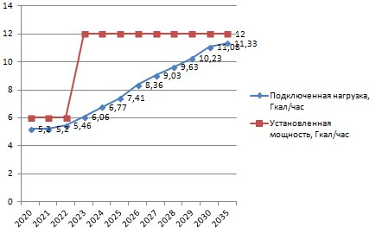

Рисунок 39 Соотношение установленной мощности и подключенной нагрузки для котельной пгт. Лесогорский.

и) обоснование организации индивидуального теплоснабжения в зонах застройки поселения малоэтажными жилыми зданиями;
В зонах застройки малоэтажными жилыми домами предусматривается использование индивидуальных источников тепловой энергии. Обоснованием для данной концепции обеспечения тепловой энергией населения является большая разрозненность зон застройки, низкая тепловая нагрузка перспективных потребителей, неэффективность использования централизованного теплоснабжения для малоэтажного жилья, а также наличие газопроводов на территории МО «Светогорское городское поселение».

к) обоснование организации теплоснабжения в производственных зонах на территории поселения, городского округа;
В связи с тем, что на данный момент отсутствует информация о перспективных производственных зонах, и соответственно, невозможно оценить необходимые объемы тепловой энергии на данных территориях данных раздел не рассматривается.

л) обоснование перспективных балансов тепловой мощности источников тепловой энергии и теплоносителя и присоединенной тепловой нагрузки в каждой из систем теплоснабжения поселения, городского округа и ежегодное распределение объемов тепловой нагрузки между источниками тепловой энергии;
Балансы тепловой мощности источников тепловой энергии были рассчитаны в соответствии со СНиП 124.13330.2012 «Тепловые сети», балансы приведены в части 2. На основе Генерального плана МО «Светогорское городское поселение» были взяты площади приростов строительных фондов.

м) расчет радиусов эффективного теплоснабжения (зоны действия источников тепловой энергии) в каждой из систем теплоснабжения, позволяющий определить условия, при которых подключение теплопотребляющих установок к системе теплоснабжения нецелесообразно вследствие увеличения совокупных расходов в указанной системе.

объемов тепловой нагрузки между источниками тепловой энергии;
Балансы тепловой мощности источников тепловой энергии были рассчитаны в соответствии со СНиП 124.13330.2012 «Тепловые сети», балансы приведены в части 2. На основе Положения о территориальном планировании МО «Светогорское городское поселение» были взяты площади приростов строительных фондов.

м) расчет радиусов эффективного теплоснабжения (зоны действия источников тепловой энергии) в каждой из систем теплоснабжения, позволяющий определить условия, при которых подключение теплопотребляющих установок к системе теплоснабжения нецелесообразно вследствие увеличения совокупных расходов в указанной системе.
Расчет эффективного радиуса теплоснабжения для котельной в пгт. Лесогорский, д. Лосево и котельной детского дома существующими методиками не покажет объективных значений в связи с крайне малой подключенной тепловой нагрузкой и малыми масштабами данной зоны теплоснабжения в целом.
Исходя из этого, расчеты для данных котельных не имеют логического смысла, некорректны и не имеют надобности. Ниже приведен расчет эффективного радиуса котельных.
Расчеты оптимального радиуса теплофикационного оборудования МО «Светогорское городское поселение» по территориальному разделению представлены в таблицах ниже
Таблица 71. Расчет оптимального радиуса ТЭЦ г. Светогорск
ЗАО «Интернешнл Пейпер» г. Светогорск
Площадь | 1,2
Кол-во абонентов | 172
B (среднее число абонентов на 1 км^2) | 143,3(3)
Стоимость сетей | 124904182
Материальная характеристика | 5916,4
s (удельная стоимость материальной характеристики, руб./м2) | 21111,517
Мощность | 45
П (теплоплотность района, Гкал/ч.км2) | 41,3(3)
Δτ (расчетный перепад температур теплоносителя, °C) | 22
φ (поправочный коэффициент, зависящий от постоянной части расходов на сооружение котельной) | 1,3
R_{опт} (оптимальный радиус теплоснабжения, км) | 1,6
Графическое отображение эффективного радиуса ТЭЦ г. Светогорска представлено на рисунке ниже зеленой областью.
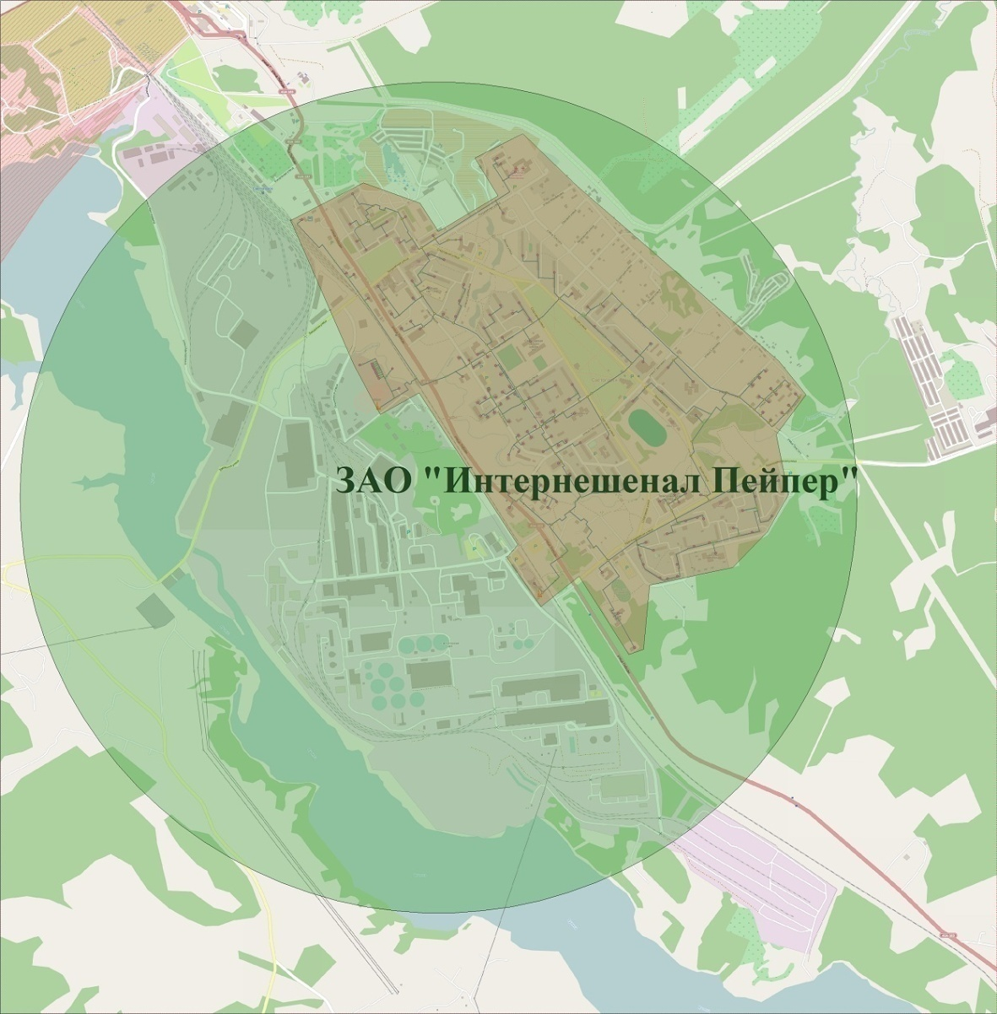
Рисунок 40. Эффективный радиус теплоснабжения г. Светогорск
Существующие источники теплоснабжения полностью охватывают территорию города Светогорска, включая перспективную застройку.
Таблица 72. Расчет оптимального радиуса котельной пгт. Лесогорский
Котельная пгт. Лесогорский
Площадь | 0,18
Кол-во абонентов | 59
B (среднее число абонентов на 1 км^2) | 327,7(7)
Стоимость сетей | 22146653
Материальная характеристика | 1241,54
s (удельная стоимость материальной характеристики, руб./м2) | 17838,05
Нагрузка | 4,04
П (теплоплотность района, Гкал/ч.км2) | 22,4(4)
Δτ (расчетный перепад температур теплоносителя, °C) | 20
φ (поправочный коэффициент, зависящий от постоянной части расходов на сооружение котельной) | 1
R_{опт} (оптимальный радиус теплоснабжения, км) | 1,54
Графическое отображение эффективного радиуса Котельной пгт. Лесогорский представлено на рисунке ниже зеленой областью.
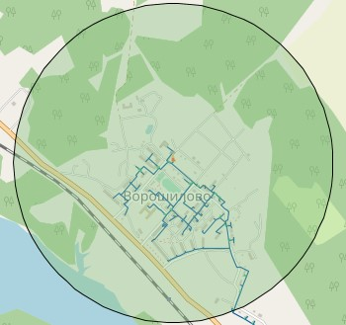
Рисунок 41. Эффективный радиус теплоснабжения котельной пгт. Лесогорский
Как видно из рисунка выше, существующее местоположение не позволяет эффективно снабжать потребителей тепловой энергией. В 2023 году будет осуществлено строительство новой БМК на ул. Московская, что позволит эффективно покрыть всю зону действия уентрализвоанного теплоснабжения, включая перспективную застройку.

Таблица 73. Расчет оптимального радиуса котельной д. Лосево
Котельная д. Лосево
Площадь | 0,06
Кол-во абонентов | 13
B (среднее число абонентов на 1 км^2) | 216,6(6)
Стоимость сетей | 7789658
Материальная характеристика | 438,5
s (удельная стоимость материальной характеристики, руб./м2) | 17764,17
Нагрузка | 1,1
П (теплоплотность района, Гкал/ч.км2) | 18,3(3)
Δτ (расчетный перепад температур теплоносителя, °C) | 20
φ (поправочный коэффициент, зависящий от постоянной части расходов на сооружение котельной) | 1
R_{опт} (оптимальный радиус теплоснабжения, км) | 1,65
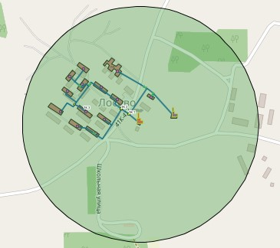
Рисунок 42. Эффективный радиус теплоснабжения котельной дер. Лосево
Существующие источники теплоснабжения полностью охватывают территорию деревни Лосево, включая перспективную застройку.

Таблица 74. Расчет оптимального радиуса котельной детского дома
Котельная детского дома
Площадь | 0,01
Кол-во абонентов | 1
B (среднее число абонентов на 1 км^2) | 100
Стоимость сетей | 455790
Материальная характеристика | 22,23
s (удельная стоимость материальной характеристики, руб./м2) | 20503,37
Нагрузка | 0,27
П (теплоплотность района, Гкал/ч.км2) | 27
Δτ (расчетный перепад температур теплоносителя, °C) | 20
φ (поправочный коэффициент, зависящий от постоянной части расходов на сооружение котельной) | 1
R_{опт} (оптимальный радиус теплоснабжения, км) | 1,6

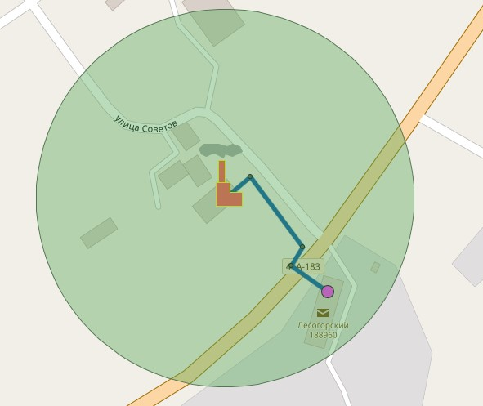
Рисунок 43. Эффективный радиус теплоснабжения котельной детского дома

Глава 8. Предложения по строительству, реконструкции и (или) модернизации тепловых сетей

а) реконструкция и строительство тепловых сетей, обеспечивающих перераспределение тепловой нагрузки из зон с дефицитом тепловой мощности в зоны с избытком тепловой мощности (использование существующих резервов);
В настоящее время на территории муниципального образования зон с дефицитом тепловой мощности источников не выявлено. Ввиду значительной удаленности источников друг от друга, перераспределение тепловой нагрузки между источниками не предполагается. Строительство тепловых сетей для перераспределения нагрузок не требуется.

б) строительство тепловых сетей для обеспечения перспективных приростов тепловой нагрузки под жилищную, комплексную или производственную застройку во вновь осваиваемых районах поселения;
Для теплоснабжения новых потребителей на территории г. Светогорска предусмотрено строительство новой магистрали.
В связи с отсутствием в настоящий момент проектов планировок данной территории, перспективные потребители рассчитаны как «Обобщенный потребитель».
Мероприятие предусматривает:
- перекладку тепловой сети от ТК-8 до ТК-9 с 2Ду 200 на 2Ду 250;
- перекладку тепловой сети от ТК-9 до ТК б/н с 2Ду 150 на 2ДУ-250;
- перекладку тепловой сети от ТК-62 до врезки в существующую трубу с 2Ду 133 на 2Ду 159;
- новое строительство тепловой сети 2Ду 250 от ТК-б/н до зоны планируемой застройки;
- новое строительство участка тепловой сети 2Ду 300 от ТК-28 до новой камеры;
- новое строительство тепловых сетей 2Ду 250 от новой камеры до зоны планируемой застройки;
Планируемые мероприятия представлены на рисунках ниже.
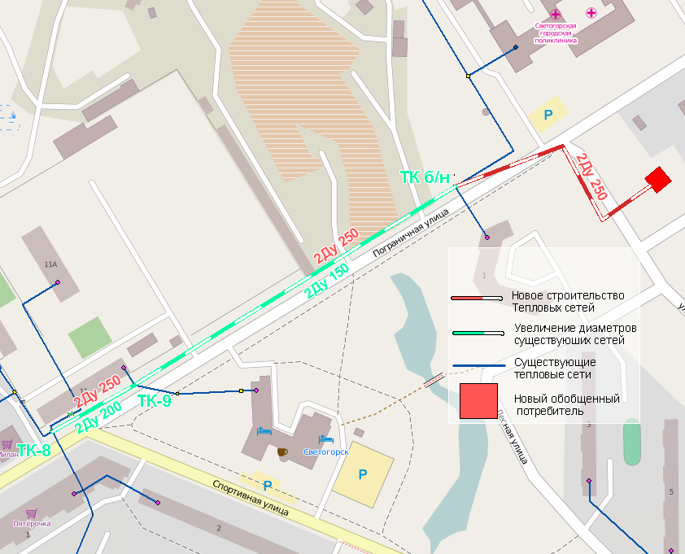
Рисунок 44 Строительство тепловых сетей для подключения новых потребителей на территории г. Светогорска.
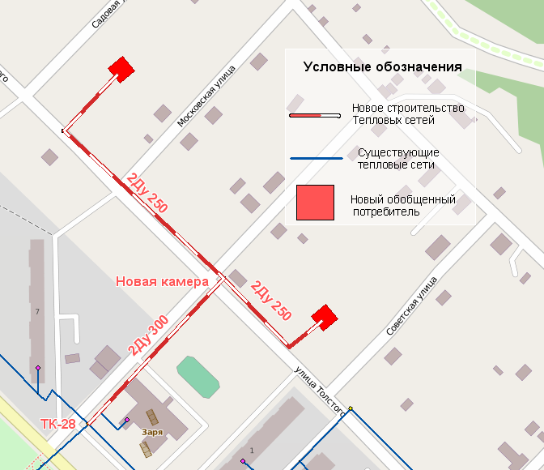
Рисунок 45 Строительство тепловых сетей для подключения новых потребителей на территории г. Светогорска.

Для теплоснабжения планируемой застройки в пгт. Лесогорский, планируется строительство новых участков и перекладка существующих.
В связи с отсутствием проектов планировок на территории пгт. Лесогорский, планируемые потребители рассчитаны как «обобщенный потребитель».
Для теплоснабжения планируемой застройки предусматривается:
- Строительство участка тепловой сети 2Ду 150 от ТК-14 до территории планируемой застройки.
Планируемые мероприятия представлены на рисунке ниже.

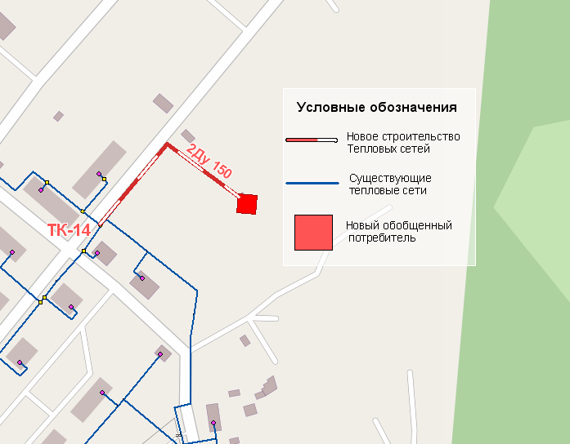
Рисунок 46 Строительство тепловых сетей для подключения новых потребителей на территории пгт. Лесогорский

Для теплоснабжения новых потребителей на территории п. Лосево, схемой теплоснабжения предусмотрено:
- Перекладка тепловых сетей от ТК-2 до жилого дома №5 с 2Ду 80 до 2Ду 150;
- Строительство тепловой сети 2Ду 150 от жилого дома №5 до территории планируемой застройки.
Планируемые мероприятия представлены на рисунке ниже.
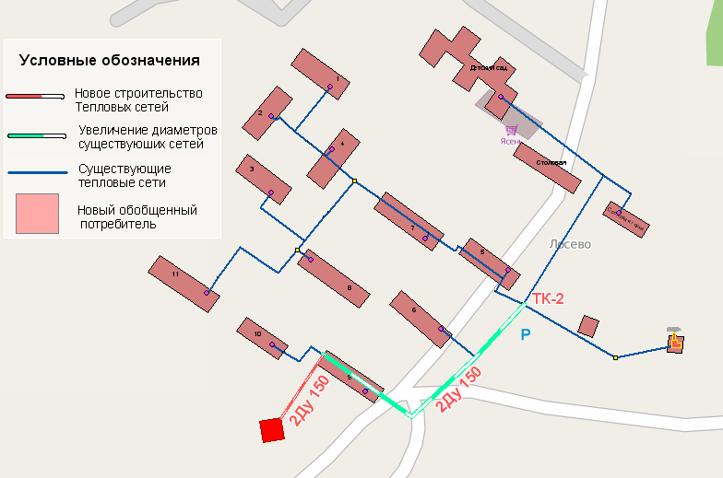
Рисунок 47 Строительство тепловых сетей для подключения новых потребителей на территории п. Лосево

Предлагаемые мероприятия по строительству тепловых сетей для обеспечения тепловой энергией новых потребителей требуют актуализации при появлении проектов планировок на данной территории.

в) строительство тепловых сетей, обеспечивающих условия, при наличии которых существует возможность поставок тепловой энергии потребителям от различных источников тепловой энергии при сохранении надежности теплоснабжения;
На момент разработке схемы теплоснабжения в городе Светогорске тепловые схемы имеют закольцованную структуру, что позволяет обеспечивать теплом город от двух выводов ТЭЦ ЗАО «Интернешнл Пейпер». В перспективе планируется сохранить существующую конфигурацию тепловых сетей, что позволит работать двух перспективных котельным на единую сеть города Светогорска. При этом с неимением конкретизирующей информации о размещении объектов перспективного строительства и неточной информации о месте расположения перспективных источников невозможно оценить объемы работ по строительству тепловых сетей. В остальных зонах теплоснабжения не планируется осуществлять поставки потребителям от различных источников тепловой энергии.

г) строительство или реконструкция тепловых сетей для повышения эффективности функционирования системы теплоснабжения, в том числе за счет перевода котельных в пиковый режим работы или ликвидации котельных;
Строительство и реконструкция тепловых сетей, для повышения эффективности функционирования системы теплоснабжения, в том числе за счет перевода котельных в пиковый режим работы или ликвидации котельных не требуется.

д) строительство тепловых сетей для обеспечения нормативной надежности теплоснабжения;
Для обеспечения надежной работы системы теплоснабжения в городе Светогорске в связи с высоким уровнем морального износа требуется перекладка существующих магистральных трубопроводов, проходящих под зданиями и сооружениями населенного пункта. Поэтому необходима разработка проекта на прокладку новых систем.

е) реконструкция тепловых сетей с увеличением диаметра трубопроводов для обеспечения перспективных приростов тепловой нагрузки;
В результате разработки электронной модели схемы теплоснабжения МО «Светогорское городское поселение», выявлены участки с недостаточной пропускной способностью по отдельным направлениям. Дефицит пропускной способности на тепловых сетях приводит к снижению расхода теплоносителя и сокращению располагаемого напора на ИТП потребителей. В результате качество теплоснабжения конечного потребителя резко ухудшается.

Схемой теплоснабжения предусмотрены мероприятия по нормализации гидравлического режима на данных участках.

Участок 1
Выявлен дефицит пропускной способности на тепловых сетях от ТК-9 до Светогорской городской поликлиники.
Предусмотрены перекладки:
- От ТК-9 до границы участка Светогорской городской поликлиники с 2Ду150 на 2Ду 200.Протяженность участка составляет – 370 пм.
- От границы участка до ввода в здание с 2Ду 100 на 2Ду150. Протяженность участка составляет – 70 пм.
Перекладки показаны на рисунке ниже.
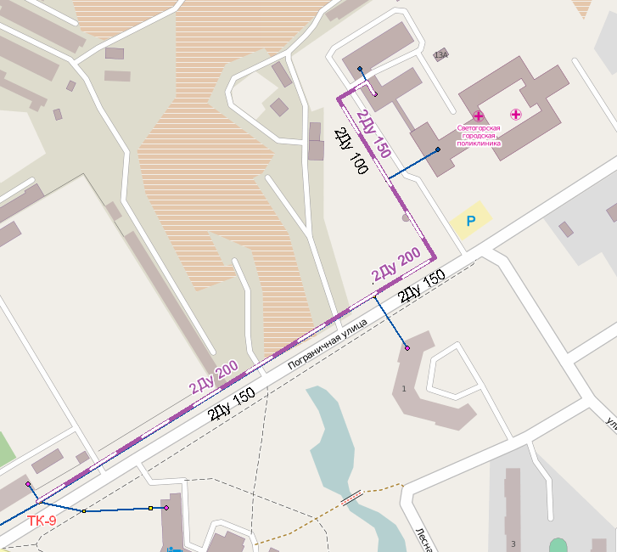
Рисунок 48 Перекладка сетей от ТК-9 до СГП

ж) реконструкция тепловых сетей, подлежащих замене в связи с исчерпанием эксплуатационного ресурса;
Существует показана необходимость проведения замены большего количества трубопроводов, и показаны два варианта организации закрытой системы горячего водоснабжения.
Затраты на реконструкцию тепловых сетей находящихся на обслуживании ООО «Светогорское ЖКХ» для различных диаметров приведены в таблице 40.
Целесообразно разделить замену тепловых сетей на два этапа.
На первом этапе заменять сети, проложенные до 1998 года, т.к. в настоящий момент такие сети находятся в эксплуатации более 25 лет, что больше расчетного срока службы.
На втором этапе (2025–2035 гг.) необходимо заменять сети, проложенные до 2008 года, т.к. к рассматриваемому периоду сети исчерпают расчетный срок службы.
Диаметры заменяемых сетей представлены в таблицах ниже.

Таблица 75 Заменяемые сети по диаметрам (г. Светогорск)
Условный диаметр, Ду | Протяженность участков тепловых сетей, требующих реконструкции, км
 | до 1998 | 1998-2008г. | 2008-2020гг. | Итого
50 и менее | 0,00 | 0,29 | 0,00 | 0,29
70 | 0,00 | 0,20 | 0,00 | 0,20
80 | 0,23 | 1,65 | 0,00 | 1,88
100 | 1,16 | 1,90 | 0,00 | 3,06
125 | 0,34 | 0,56 | 0,00 | 0,90
150 | 0,04 | 0,64 | 0,00 | 0,69
200-300 | 2,32 | 4,02 | 0,00 | 6,35
350-500 | 0,49 | 1,17 | 0,00 | 1,66
более 500 | 0,00 | - | - | 0,00
Всего | 4,59 | 10,43 | 0,00 | 15,01

Таблица 76 Заменяемые сети по диаметрам (дер. Лосево)
Условный диаметр, Ду | Протяженность участков тепловых сетей, требующих реконструкции, км
 | до 1998 | 1998-2008г. | 2008-2020гг. | Итого
50 и менее | 0 | 0,192 | 0 | 0
70 | 0 | 0,502 | 0 | 0
80 | 0 | 0,34 | 0 | 0
100 | 0 | 0,222 | 0 | 0
125 | 0 | 0 | 0 | 0
150 | 0, | 0,112 | 0 | 0
200-300 | 1,05 | 0,08 | 0 | 0
350-500 | 0 | 0 | 0 | 0
более 500 | 0 | 0 | 0 | 0
Всего | 1,05 | 1,248 | 0,308 | 2,806

Таблица 77 Заменяемые сети по диаметрам (пгт. Лесогорский)
Условный диаметр, Ду | Протяженность участков тепловых сетей, требующих реконструкции, км
 | до 1998 | 1998-2008г. | 2008-2020гг. | Итого
50 и менее | 0 | 0 | 0 | 0
70 | 0 | 0 | 0 | 0
80 | 0,094 | 0,318 | 0 | 0,412
100 | 0,463 | 0,536 | 0 | 0,691
125 | 0,135 | 0,22 | 0 | 0,355
150 | 0,02 | 0,148 | 0 | 0,158
200-300 | 0 | 1,532 | 0 | 1,408
350-500 | 0,194 | 0,464 | 0 | 0,658
более 500 | 0 | - | - | 0
Всего | 0,782 | 2,924 | 0 | 3,208

Таблица 78 Заменяемые сети по диаметрам (Итого)
Условный диаметр, Ду | Стоимость реконструкции тепловых сетей, км
 | до 1998 | 1998-2008г. | 2008-2020гг. | Итого
50 и менее | 0 | 0,404 | 0 | 0,404
70 | 0 | 0,286 | 0 | 0,286
80 | 0,324 | 2,308 | 0 | 2,632
100 | 1,623 | 2,658 | 0 | 4,281
125 | 0,475 | 0,78 | 0 | 1,255
150 | 0,06 | 0,9 | 0 | 0,96
200-300 | 3,256 | 5,632 | 0 | 8,888
350-500 | 0,684 | 1,634 | 0 | 2,318
более 500 | 0 | - | - | 0
Всего | 6,422 | 14,602 | 0 | 21,024

з) строительство и реконструкция насосных станций.
Насосные станции на территории муниципального образования отсутствуют.

Глава 9. Предложения по переводу открытых систем теплоснабжения (горячего водоснабжения) в закрытые системы горячего водоснабжения
Закрытую систему ГВС предполагается организовать путем установки теплообменников в ИТП потребителей.
На данный момент, открытая система ГВС наличиствует в двух насленных пунктах: г. Светогорск и пгт. Лесогорский.
В таблице ниже приведен список абонентов с ХВС и ГВС в пгт. Лесогорский.
Таблица 79. Сведения о наличии холодного и горячего водоснабжения в домах в пгт. Лесогорский
№ п.п. | Наименование населенного пункта | Адрес | Количество квартир | Общая площадь жилых помещений, м2 | Площадь нежилых помещений, м2 | Общая площадь дома (с нежилыми пом.), м2 | х/в | г/в
1 | гп.Лесогор-ский | ул.Московская, д.1 | 4 | 157,68 |  | 157,68 | х/в
2 | гп.Лесогорский | ул.Московская, д.2 | 4 | 160,23 |  | 160,23 | х/в
3 | гп.Лесогорский | ул.Московская, д.4 | 4 | 137,70 |  | 137,70 | х/в
4 | гп.Лесогорский | ул.Московская, д.5 | 3 | 139,63 |  | 139,63 | х/в
5 | гп.Лесогорский | ул.Московская, д.6 | 3 | 146,80 |  | 146,80 | х/в
6 | гп.Лесогорский | ул.Московская, д.7 | 4 | 149,85 |  | 149,85 | х/в
7 | гп.Лесогорский | ул.Московская, д.9 | 4 | 134,92 |  | 134,92 | х/в
8 | гп.Лесогорский | ул.Московская, д.10 | 8 | 327,09 |  | 327,09 | х/в
9 | гп.Лесогорский | ул.Московская, д.11 | 8 | 332,84 |  | 332,84 | х/в
10 | гп.Лесогорский | ул.Московская, д.14 | 4 | 225,15 |  | 225,15 | х/в
11 | гп.Лесогорский | ул.Московская, д.15 | 4 | 226,60 |  | 226,60 | х/в
12 | гп.Лесогорский | ул.Московская, д.16 | 4 | 220,55 |  | 220,55 | х/в
13 | гп.Лесогорский | ул.Московская, д.17 | 4 | 220,18 |  | 220,18 | х/в
14 | гп.Лесогорский | ул.Садовая, д.1 | 4 | 125,10 |  | 125,10 | х/в
15 | гп.Лесогорский | ул.Садовая, д.4 | 4 | 235,57 |  | 235,57 | х/в
16 | гп.Лесогорский | ул.Садовая, д.5 | 36 | 1476,26 | 558,10 | 2034,36 | х/в
17 | гп.Лесогорский | ул.Садовая, д.6 | 21 | 764,70 |  | 764,70 | х/в
18 | гп.Лесогорский | ул.Садовая, д.9 | 3 | 134,60 |  | 134,60 | х/в
19 | гп.Лесогорский | ул.Садовая, д.16 | 31 | 1313,10 |  | 1313,10 | х/в | 3акрытая
20 | гп.Лесогорский | ул.Садовая, д.17 | 60 | 3215,80 |  | 3215,80 | х/в | г/в
21 | гп.Лесогорский | ул.Гагарина, д.1 | 24 | 945,84 |  | 945,84 | х/в
22 | гп.Лесогорский | ул.Гагарина, д.3 | 24 | 1085,47 |  | 1085,47 | х/в
23 | гп.Лесогорский | ул.Гагарина, д.5 | 48 | 1997,59 |  | 1997,59 | х/в
24 | гп.Лесогорский | ул.Гагарина, д.7 | 48 | 1978,77 |  | 1978,77 | х/в
25 | гп.Лесогорский | ул.Гагарина, д.9 | 48 | 1933,83 |  | 1933,83 | х/в
26 | гп.Лесогорский | ул.Гагарина, д.11 | 48 | 1984,50 |  | 1984,50 | х/в
27 | гп.Лесогорский | ул.Гагарина, д.13 | 129 | 6014,59 |  | 6014,59 | х/в
28 | гп.Лесогорский | ул.Труда, д.1-а | 60 | 3251,50 |  | 3251,50 | х/в | г/в
29 | гп.Лесогорский | ул.Труда, д.1 | 8 | 387,40 |  | 387,40 | х/в
30 | гп.Лесогорский | ул.Труда, д.2 | 8 | 406,60 |  | 406,60 | х/в
31 | гп.Лесогорский | ул.Труда, д.3 | 8 | 398,84 |  | 398,84 | х/в
32 | гп.Лесогорский | ул.Труда, д.7 | 100 | 5679,10 |  | 5679,10 | х/в | г/в
33 | гп.Лесогорский | ул.Октябрьская, д.1 | 8 | 397,04 |  | 397,04 | х/в
34 | гп.Лесогорский | ул.Октябрьская, д.2 | 70 | 3323,39 |  | 3323,39 | х/в
35 | гп.Лесогорский | ул.Октябрьская, д.4 | 8 | 392,34 |  | 392,34 | х/в
36 | гп.Лесогорский | ул.Октябрьская, д.6 | 8 | 401,88 |  | 401,88 | х/в
37 | гп.Лесогорский | ул.Октябрьская, д.8 | 8 | 356,74 |  | 356,74 | х/в
38 | гп.Лесогорский | ул.Октябрьская, д.14 | 2 | 90,20 |  | 90,20
39 | гп.Лесогорский | ул.Набережная, д.2 | 10 | 656,63 |  | 656,63 | х/в
40 | гп.Лесогорский | ул.Набережная, д.4 | 4 | 295,30 |  | 295,30 | х/в
41 | гп.Лесогорский | ул.Набережная, д.5 | 2 | 152,09 |  | 152,09 | х/в
42 | гп.Лесогорский | ул.Набережная, д.7 | 4 | 282,12 |  | 282,12 | х/в
43 | гп.Лесогорский | ул.Набережная, д.9 | 2 | 177,09 |  | 177,09 | х/в
44 | гп.Лесогорский | Зеленый переулок, д.1 | 24 | 1085,06 |  | 1085,06 | х/в
45 | гп.Лесогорский | Зеленый переулок, д.2 | 8 | 389,18 |  | 389,18 | х/в
46 | гп.Лесогорский | Зеленый переулок, д.4 | 8 | 390,30 |  | 390,30 | х/в
47 | гп.Лесогорский | Зеленый переулок, д.5 | 24 | 1085,06 |  | 1085,06 | х/в
48 | гп.Лесогорский | Зеленый переулок, д.6 | 8 | 393,63 |  | 393,63 | х/в
49 | гп.Лесогорский | Зеленый переулок, д.7 | 22 | 788,47 |  | 788,47 | х/в
50 | гп.Лесогорский | Зеленый переулок, д.8 | 8 | 394,88 |  | 394,88 | х/в
51 | гп.Лесогорский | Зеленый переулок, д.10 | 8 | 383,41 |  | 383,41 | х/в
52 | гп.Лесогорский | ул.Подгорная, д.2 | 60 | 2734,70 |  | 2734,70 | х/в | г/в
53 | гп.Лесогорский | ул.Подгорная, д.6 | 2 | 99,57 |  | 99,57 | х/в
54 | гп.Лесогорский | Ленинградское шоссе, д. 30 | 6 | 242,38 |  | 242,38 | х/в
55 | гп.Лесогорский | Ленинградское шоссе, д. 32 | 90 | 4802,84 | 34,01 | 4836,85 | х/в | г/в

В пгт. Лесогорский располагается 50 домов с открытой сиситемой ГВС.
Открытая схема теплоснабжения позволяет свободно разбирать теплоноситель жителям поселения на врезках из-за чего температура теплосителя в обратном трубопроводе в пгт. Лесогорский падает до 40 градусов вместо 60 градусов.
Наиболее рационально, закрытое горячее водоснабжение может быть осуществлено установкой теплообменников в индивидуальных тепловых пунктах (ИТП) потребителей. Также установку теплообменников ГВС следует предусматривать для всех промышленных предприятий, административных и социальных зданий. Установка теплообменников в ИТП, является наиболее экономичным способом организации закрытой системы ГВС, т.к. исключаются затраты на строительство зданий и сетей ГВС в границах кварталов.
Строительство и установка теплообменников в ИТП (ориентировочно 274 ед.) оценивается в 296,4 млн. рублей. . (69,16 млн. руб.в пгт Лесогорский, остальные – 227,24 млн. руб. в г.Светогорск).
Затраты на ежегодное обслуживание 274 теплообменников в ИТП (65 из них в пгт Лесогорский, остальные – 209 в г.Светогорск) оцениваются в 4,94 млн. рублей ежегодно, что в пересчете на один дом составляет 1660 рублей в месяц.
Длина сетей горячего водоснабжения в двухтрубном исчислении составит 15,000 п.м (3500 п.м. из них в пгт Лесогорский, остальные – 11,500 п.м. в г.Светогорск). километров. Ориентировочная стоимость прокладки сетей составит 19,5 млн. рублей. (4,5 млн. руб.в пгт Лесогорский, остальные – 15 млн. руб. в г.Светогорск).
Общая стоимость мероприятия оценивается в 315,9 млн. рублей.
Для более точного числа ИТП необходимо провести техническое обследование на предмет технической возможности установки ИТП. ИТП устанавливается в подвале здания. Необходимо определить, возможна ли установка ИТП с учетом размеров подвала, его состояния (не затоплен ли).
Состав и принцип работы
Индивидуальный тепловой пункт (ИТП) представляет из себя устанавливаемый в подвале здания и работающий автоматически комплекс насосов, теплообменников и датчиков, регулирующий подачу ресурса в системы отопления и горячего водоснабжения дома в соответствии с заданной программой и температурой наружного воздуха.
Предполагаемые года перевода – до 2022 года согласно законодательству РФ.

Глава 10. Перспективные топливные балансы

а) расчеты по каждому источнику тепловой энергии перспективных максимальных часовых и годовых расходов основного вида топлива для зимнего, летнего и переходного периодов, необходимого для обеспечения нормативного функционирования источников тепловой энергии на территории поселения, городского округа;
Перспективные топливные балансы разрабатываются в соответствии с подпунктом 6 пункта 3 и пунктом 23 Требований к схемам теплоснабжения.
В результате разработки в соответствии с пунктом 23 Требований к схеме теплоснабжения должны быть решены следующие задачи:
- установлены перспективные объемы тепловой энергии, вырабатываемой на всех источниках тепловой энергии, обеспечивающие спрос на тепловую энергию и теплоноситель для потребителей, на собственные нужды котельных, на потери тепловой энергии при ее передаче по тепловым сетям, на хозяйственные нужды предприятий;
- установлены объемы топлива для обеспечения выработки тепловой энергии на каждом источнике тепловой энергии;
- определены виды топлива, обеспечивающие выработку необходимой тепловой энергии;
- установлены показатели эффективности использования топлива и предлагаемого к использованию теплоэнергетического оборудования.
Таблица 80 Расход условного топлива на рассматриваемую перспективу
Наименование | Ед. изм. | Сущ. пол-е. | 2020 | 2021 | 2022 | 2023 | 2024 | 2025 | 2030 | 2035
Годовой расход топлива
ТЭЦ-3, ТЭЦ-4 в г. Светогорск | т.у.т. | 711427,9 | 711427,9 | 711427,9 | 711427,9 | 711766,5 | 712045,8 | 713692 | 714142,9 | 713911,8
Котельная пгт. Лесогорский | т.у.т. | 2598,4 | 2598,4 | 2895 | 2895 | 2895 | 2895 | 3264,4 | 3473,6 | 3445,94
Котельная в п. Лосево | т.у.т. | 6318,7 | 6318,7 | 6318,7 | 6318,7 | 6318,7 | 6405,8 | 6542,2 | 6736,2 | 6640,13
Котельная пгт. Лесогорский (старый) | т.у.т. | 67,6 | 67,6 | 67,6 | 67,6 | 67,6 | 67,6 | 67,6 | 67,6 | 67,6
Всего | т.у.т. | 720412,6 | 720412,6 | 720709,2 | 720709,2 | 721047,8 | 721414,2 | 723566,3 | 724420,3 | 724065,6

б) расчеты по каждому источнику тепловой энергии нормативных запасов аварийных видов топлива.
Согласно СНиП II-35-76 «Котельные установки» емкость хранилищ жидкого топлива в зависимости от суточного расхода следует принимать для аварий на котельных, работающих на газе, доставляемом по железной дороге или автомобильным транспортом на трехсуточный расход. В таблице ниже представлены данные нормативных запасов аварийного топлива по котельным технологических зон.
Таблица 81. Нормативные запасы аварийного топлива
Источник тепловой энергии | Резерв условного топлива, т.у.т.
Перспективные котельные, г. Светогорск | 570
Котельная пгт. Лесогорский | 12,65
Котельная д. Лосево | 112,3
Котельная детского дома | 2,8

Глава 11. Оценка надежности теплоснабжения

а) перспективные показатели надежности, определяемые числом нарушений в подаче тепловой энергии
Перспективный показатель надежности Рч, определяемый числом нарушений в подаче тепловой энергии, за отопительный период в расчете на единицу объема тепловой мощности и длины тепловой сети ресурсоснабжающей организации, исчисляется по формуле:
Рч = Мо / L,
где: Мо – число нарушений в подаче тепловой энергии по договорам с потребителями товаров и услуг в течение отопительного сезона расчетного периода регулирования согласно данным, подготовленным ресурсоснабжающей организацией;
L – произведение суммарной тепловой нагрузки по всем договорам с потребителями товаров и услуг данной организации (в Гкал – в отсутствие нагрузки принимается равной 1) и суммарной протяженности линий тепловой сети (в км – в отсутствие тепловой сети принимается равной 1) данной регулируемой организации.
С учетом существующего значения показателя надежности систем теплоснабжения указанных организаций, определяемого числом нарушений в подаче тепловой энергии, а также реализации мероприятий, направленных на поддержание уровня надежности, предусмотренных схемой теплоснабжения, перспективный показатель надежности, определяемый числом нарушений в подаче тепловой энергии, принимается равным 0,002.

б) перспективные показатели, определяемые приведенной продолжительностью прекращений подачи тепловой энергии;
Перспективный показатель надежности Рп, определяемый суммарной приведенной продолжительностью прекращений подачи тепловой энергии в отопительный сезон, исчисляется по формуле:
Мпо
Рп = S * Т * jпр / L,
j=1
где: Т*jпр – продолжительность (с учетом коэффициента Кв) j-ого прекращения подачи тепловой энергии за отопительный сезон в течение расчетного периода регулирования (в часах);
S – общее число прекращений подачи тепловой энергии за отопительный сезон согласно данным, подготовленным регулируемой организацией.
L – произведение суммарной тепловой нагрузки по всем договорам с потребителями товаров и услуг данной организации (в Гкал/ч – в отсутствие нагрузки принимается равной 1) и суммарной протяженности линий тепловой сети (в км – в отсутствие тепловой сети принимается равной 1) данной регулируемой организации.
С учетом существующего значения показателя надежности систем теплоснабжения указанных организаций, а также реализации мероприятий, направленных на поддержание уровня надежности, предусмотренных схемой теплоснабжения, перспективный показатель надежности, определяемый приведенной продолжительностью прекращений подачи тепловой энергии, принимается равным 0,031.

в) перспективные показатели, определяемые приведенным объемом недоотпуска тепла в результате нарушений в подаче тепловой энергии;
Перспективный показатель надежности Ро, определяемый суммарным приведенным объемом недотпуска тепла в результате нарушений в подаче тепловой энергии в отопительный период, исчисляется по формуле:
Мпо
Ро = S * Q * j / L,
j=1
где: Qj – объем недоотпущенной / недопоставленной тепловой энергии при j-м нарушении в подаче тепловой энергии за отопительный сезон расчетного периода регулирования (в Гкал);
S – общее число прекращений подачи тепловой энергии за отопительный сезон согласно данным, подготовленным регулируемой организацией.
L – произведение суммарной тепловой нагрузки по всем договорам с потребителями товаров и услуг данной организации (в Гкал/ч – в отсутствие нагрузки принимается равной 1) и суммарной протяженности линий тепловой сети (в км – в отсутствие тепловой сети принимается равной 1) данной регулируемой организации.
С учетом существующего значения показателя надежности систем теплоснабжения указанных организаций, а также реализации мероприятий, направленных на поддержание уровня надежности, предусмотренных схемой теплоснабжения, перспективный показатель надежности, определяемый суммарным приведенным объемом недотпуска тепла в результате нарушений в подаче тепловой энергии в отопительный период, принимается равным 0.

г) перспективные показатели, определяемые средневзвешенной величиной отклонений температуры теплоносителя, соответствующих отклонениям параметров теплоносителя в результате нарушений в подаче тепловой энергии.
Перспективный показатель надежности Rв, определяемый средневзвешенной величиной отклонений температуры воды в подающем трубопроводе в отопительный период, исчисляется по формуле:
Rв = S * Qiв * Rвi / S * Qiв,
i=1
где Rвi – среднее за отопительный сезон расчетного периода регулирования зафиксированное по i-ому договору с потребителем товаров и услуг значение превышения среднечасовой величины отнесенного на данную регулируемую организацию надлежаще оформленными Актами отклонения температуры воды в подающем трубопроводе над договорным значением отклонения (для отклонений как вверх, так и вниз);
Nв – число договоров с потребителями товаров и услуг данной регулируемой организации, для которых теплоносителем является вода;
Qiв – присоединенная тепловая нагрузка по i-ому такому договору в части, где теплоносителем является вода, Гкал/час.
Среднее за отопительный сезон расчетного периода регулирования зафиксированное по i-ому договору с потребителями товаров и услуг значение положительной части разности между среднечасовой величиной отнесенного на рассматриваемую регулируемую организацию надлежаще оформленными Актами отклонения температуры воды в подающем трубопроводе и договорным значением отклонения, (Rвi) исчисляется по формуле:
Rвi = S * Dв, i, j / hо ,
j = 1
где S – число нарушений в подаче тепловой энергии, вызванных отклонениями температуры воды в подающем трубопроводе (без прекращения ее подачи), по i-ому договору с потребителями товаров и услуг в течение отопительного сезона расчетного периода регулирования согласно данным, подготовленным регулируемой организацией;
Dв, i, j - сумма по всем часам j-ого нарушения в подаче тепловой энергии в отопительный сезон положительных частей разностей между среднечасовой величиной зафиксированного в течение этого часа (с отнесением на рассматриваемую регулируемую организацию) отклонения температуры воды в подающем трубопроводе и договорным значением отклонения – определяется на основании данных, подготовленных регулируемой организацией, в градусах Цельсия;
hо - общее число часов в отопительном сезоне расчетного периода регулирования.
Отклонения температуры теплоносителя фиксируются в подающем трубопроводе в случаях превышения значений отклонений, предусмотренных договорными отношениями между данной регулируемой организацией и потребителем ее товаров и услуг (исполнителем коммунальных услуг для него) (далее – договорные значения отклонений). В отсутствие требуемых величин в имеющихся договорах, в качестве договорных значений отклонений температуры воды в подающем трубопроводе принимаются величины, установленные для горячего водоснабжения постановлением Правительства Российской Федерации от 23.05.2006 № 307 "О порядке предоставления коммунальных услуг гражданам".
Показатели рассчитываются раздельно для случаев, когда теплоносителем является пар и когда теплоноситель – горячая вода. В последнем случае проводятся два расчета: для отопительного сезона и межотопительного периода в отдельности.

Глава 12. Обоснование инвестиций в строительство, реконструкцию, техническое перевооружение и (или) модернизацию

а) оценку финансовых потребностей для осуществления строительства, реконструкции и технического перевооружения источников тепловой энергии и тепловых сетей;
Строительство новых котельных
В настоящее время не обеспечивается аварийный резерв мощности на котельной пгт. Лесогорский, ул. Садовая. На котельной установлены 3 водогрейных котла КСВа-2,5Гс тепловой мощностью 2,15 Гкал/ч каждый. При выходе из строя одного из них, тепловая мощность котельной снижается на 33% и не покрывает подключенную нагрузку с обеспеченностью 0,87. Так же у котельного оборудования не хватает мощностей для качественного теплоснабжения (недостаточный напор) и неудачное местоположение ( котельная расположена на холме над потребителями).
Установка нового котельного оборудования или модернизация сущуествующего невозможна из-за недостаточной площади, поэтому рекомендуется построить БМК на Московской улице.
Учитывая запланированные подключения новых потребителей к новой котельной, необходимо предусматривать увеличение установленной мощност в отличии от существующей котельной до 12 Гкал/час, чтобы покрыть перспективную нагрузку.
Так же планируется строительство около 150 метров сетей диаметром 219 мм для подключения котельной к существующим сетям.
Схемой теплоснабжения предусмотрена строительство БМК мощностью 12 Гкал/час в пгт. Лесогорский котельной в 2023 году. Старая котельная будет выведена из эксплуатации.
Ориентировочная стоимость со врезкой в существующиие сети 200 млн. руб. Ориентировочная стоимость мероприятия 50 млн. руб.
Мероприятие планируется осуществить в 2023 году.
Строительство резервных котельных
Схемой теплоснабжения предлагается строительство резервных отопительных котельных для покрытия существующих и перспективных нагрузок теплоснабжения жилой и социально-административной застройки в случае возникновения перебоев с поставками тепловой энергии на ТЭЦ-3 и ТЭЦ-4 ЗАО «Интернешнл Пейпер».
Предлагается строительство двух газовых резервных котельных:
Котельной тепловой мощностью 40 Гкал/ч со врезкой в существующий северный ввод теплотрассы от ТЭЦ;
Котельной тепловой мощностью 20 Гкал/ч со врезкой в существующий южный ввод ТЭЦ.
Затраты на строительство котельных оцениваются в 300 и 210 млн. рублей соответственно.
Затраты на строительство резервных котельных не могут быть покрыты за счет платы за подключения или инвестиционной составляющей в тарифе. Строительство котельных должно финансироваться из бюджета.

Предложение по величине необходимых инвестиции в строительство, реконструкцию и техническое перевооружение тепловых сетей
Для обеспечения централизованным теплоснабжением планируемых к строительству потребителей, необходимо строительство отдельных участков тепловых сетей.
Участки, которые необходимо простроить для теплоснабжения планируемых потребителей, представлены в таблице ниже.
Финансирование строительства новых участков должно осуществляться за счет платы за подключение.

Таблица 82 Участки нового строительства
Группы проектов | Населенный пункт | Наименование начала участка | Наименование конца участка | Перспективный диаметр, Ду | Протяженность п.м. | Год осуществления | Удельные затраты на строительство, тыс.руб./пм. | Стоимость строительства, млн. руб.
Новое строительство | г. Светогорск | ТК б/н | Участок перспективного строительства | 250 | 394 | 2023 | 45 | 17,7
Новое строительство | г. Светогорск | ТК-28 | Новая камера | 300 | 293 | 2023 | 51 | 14,9
Новое строительство | г. Светогорск | Новая камера | Участок перспективного строительства | 250 | 465 | 2024 | 45 | 20,9
Новое строительство | г. Светогорск | Новая камера | Участок перспективного строительства | 250 | 208 | 2024 | 45 | 9,4
Новое строительство | пгт. Лесогорский | ТК-14 | Участок перспективного строительства | 150 | 96 | 2025 | 37 | 3,6
Новое строительство | д. Лосево | Ж.д. №5 | Участок перспективного строительства | 150 | 55 | 2025 | 37 | 2,0
ВСЕГО |  |  |  |  |  |  |  | 68,5

Перекладка существующих сетей для подключения новых потребителей
Для подключения новых потребителей к сетям централизованного теплоснабжения необходимо переложить часть сетей на большие диаметры.
Объем перекладок с увеличением диаметров и стоимость таких перекладок представлены в таблице ниже.

Таблица 83 Перекладки для подключения новых потребителей
Населенный пункт | Наименование начала участка | Наименование конца участка | Существующий диаметр, Ду | Перспективный диаметр, Ду | Протяженность п.м. | Год осуществления | Стоимость строительства, млн. руб.
г. Светогорск | ТК-8 | ТК-9 | 200 | 250 | 40 | 2025 | 45
г. Светогорск | ТК-9 | ТК б/н | 150 | 250 | 310 | 2025 | 45
г. Светогорск | ТК-62 | ФОК | 133 | 159 | 320 | 2020 | 3,72
д. Лосево | ТК-2 | Ж.д. №5 | 80 | 150 | 100 | 2025 | 37
д. Лосево | Ж.д. №5 | Участок перспективного строительства | 70 | 150 | 30 | 2025 | 37

Таким образом, для подключения новых потребителей к сетям централизованного теплоснабжения, потребуются инвестиции в размере 167,72 млн. рублей.
Финансирование мероприятий должно быть учтено в стоимости подключения к централизованному теплоснабжению.

Перекладки для оптимизации гидравлического режима
В таблдице ниже показаны необходимые объемы перекладок для оптимизации гидравлического режима у отдельных потребителей. и объемы финансовых потребностей на реализацию.
Таблица 84 Перекладки для оптимизации гидравлического режима
Населенный пункт | Наименование начала участка | Наименование конца участка | Существующий диаметр, Ду | Перспективный диаметр, Ду | Протяженность п.м. | Год осуществления | Стоимость строительства, млн. руб.
г. Светогорск | ТК б/н | Граница участка СГП | 150 | 200 | 60 | 2025 | 45
г. Светогорск | Граница участка СГП | Ввод в СГП | 100 | 150 | 70 | 2025 | 37
г. Светогорск | ул. Ленина, 3 | Ленина, 5 | 100 | 125 | 120 | 2025 | 35

Замена ветхих сетей
Существует показана необходимость проведения замены большего количества трубопроводов, и показаны два варианта организации закрытой системы горячего водоснабжения.
Затраты на реконструкцию тепловых сетей находящихся на обслуживании ООО «Светогорское ЖКХ» для различных диаметров приведены в таблице 40.
Целесообразно разделить замену тепловых сетей на три этапа.
На первом этапе заменять сети, проложенные до 1998 года, т.к. в настоящий момент такие сети находятся в эксплуатации более 25 лет, что больше расчетного срока службы.
На втором этапе (2025–2035 гг.) необходимо заменять сети, проложенные до 2008 года, т.к. к рассматриваемому периоду сети исчерпают расчетный срок службы.
Таблица 85 Заменяемые сети по диаметрам
Условный диаметр, Ду | Стоимость реконструкции тепловых сетей, км
 | до 1998 | 1998-2008г. | 2008-2020гг. | Итого
50 и менее | 0 | 0,404 | 0 | 0,404
70 | 0 | 0,286 | 0 | 0,286
80 | 0,324 | 2,308 | 0 | 2,632
100 | 1,623 | 2,658 | 0 | 4,281
125 | 0,475 | 0,78 | 0 | 1,255
150 | 0,06 | 0,9 | 0 | 0,96
200-300 | 3,256 | 5,632 | 0 | 8,888
350-500 | 0,684 | 1,634 | 0 | 2,318
более 500 | 0 | - | - | 0
Всего | 6,422 | 14,602 | 0 | 21,024

Таблица 86 Затраты на реконструкцию
Условный диаметр, Ду | Стоимость реконструкции тепловых сетей, млн. рублей
 | до 1998 | 1998-2008г. | 2008-2020гг. | Итого
50 и менее | 0,00 | 12,15 | 0,00 | 12,15
70 | 0,00 | 5,59 | 0,00 | 5,59
80 | 2,92 | 62,97 | 0,00 | 65,89
100 | 70,355 | 102,70 | 0,00 | 173,055
125 | 7,79 | 15,91 | 0,00 | 23,7
150 | 0,735 | 22,04 | 0,00 | 22,775
200-300 | 116,765 | 187,78 | 0,00 | 304,545
350-500 | 44,45 | 112,09 | 0,00 | 156,54
более 500 | 0 | - | - | 0
Всего | 243,015 | 521,23 | 0,00 | 764,245

Таким образом, на реконструкцию тепловых сетей требуется в среднем 50,9 млн. рублей в год в первый десятилетний период. Перекладка наиболее изношенных трубопроводов позволит снизить тепловые потери при передаче теплоносителя.

б) предложения по источникам инвестиций, обеспечивающих финансовые потребности;
Тепловые сети находятся на балансе в казне МО «Светогорское городское поселение», поэтому мероприятия по реконструкции существующих сетей будут финансироваться из бюджетов различных уровней. Сводные затраты по мероприятиям представлены в таблице ниже.
Таблица 87. Сводные затраты на мероприятия и источники финансирования
 | Наименование | Источник финансирования, | Ед. изм. | 2020 год | 2021 год | 2022 год | 2023 год | 2024 год | 2025 год | 2026 год | 2030 год | 2035 год | Всего
Котельные | Строительство новой котельной в пгт. Лесогорский | Бюджетные средства; внебюджетные источники | тыс. руб. | 0 | 0 | 0 | 200000 | 0 | 0 | 0 | 0 | 0 | 200000
 | Строительство резервных котельных в г. Светогорске | Бюджетные средства; внебюджетные источники | тыс. руб. | 0 | 0 | 0 | 0 | 0 | 0 | 0 | 0 | 510000 | 510000
Тепловые сети | Строительство новых сетей | Бюджетные средства; внебюджетные источники | тыс. руб. | 0 | 0 | 0 | 32600 | 30300 | 5600 | 0 | 0 | 0 | 68500
 | Перекладки сетей с увеличением диаметров для подключения новых потребителей | Бюджетные средства; внебюджетные источники | тыс. руб. | 3719 | 0 | 0 | 0 | 0 | 20600 | 0 | 0 | 0 | 24319
 | Перекладки для оптимизации гидравлического режима | Бюджетные средства; внебюджетные источники | тыс. руб. | 0 | 0 | 0 | 0 | 0 | 112000 | 0 | 0 | 0 | 112000
 | Перекладки ветхих сетей | Бюджетные средства; внебюджетные источники | тыс. руб. | 50900 | 50900 | 50900 | 50900 | 50900 | 50900 | 50900 | 203600 | 254500 | 814400
Потребители | Организация закрытой ГВС | Бюджетные средства; внебюджетные источники | тыс. руб. | - | - | - | - | - | - | - | - | - | 0
 | Установка ИТП | Бюджетные средства; внебюджетные источники | тыс. руб. | 0 | 0 | 113620 | 113620 | 0 | 0 | 0 | 0 | 0 | 227240
 | Строительство сетей ГВС | Бюджетные средства; внебюджетные источники | тыс. руб. | 0 | 0 | 7500 | 7500 | 0 | 0 | 0 | 0 | 0 | 15000
 | Установка ИТП | Бюджетные средства; внебюджетные источники | тыс. руб. | 0 | 0 | 34580 | 34580 | 0 | 0 | 0 | 0 | 0 | 69160
 | Строительство сетей ГВС | Бюджетные средства; внебюджетные источники | тыс. руб. | 0 | 0 | 4500 | 4500 | 0 | 0 | 0 | 0 | 0 | 9000
Всего |  |  | тыс. руб. | 54619 | 50900 | 211100 | 443700 | 81200 | 189100 | 50900 | 203600 | 764500 | 2049619

в) расчеты эффективности инвестиций;
Реконструкция существующих сетей, установка счетчиков являются обязательными мероприятиями. Данные мероприятия приведут к снижению потерь, но поскольку доля экономии будет значительно ниже затрат производимых на замену сетей, то данное мероприятие является неэффективным, но обязательным для качественного и надежного теплоснабжения.

г) расчеты ценовых последствий для потребителей при реализации программ строительства, реконструкции и технического перевооружения систем теплоснабжения
В связи с экономической нестабильностью невозможно реально оценить последствия изменения тарифа на тепловую энергию. Принято, что цены на тепловую энергию будут изменяться согласно «Прогнозу долгосрочного социально-экономического развития Российской Федерации на период до 2030 года».
В таблице ниже представлен прогноз роста тарифов на товары (услуги) теплоснабжающих организаций, в том числе и ООО «СЖКХ», для населения и в 2021-2030гг.
Таблица 88. Прогноз роста тарифов на товары (услуги) инфраструктурных компаний для населения и тарифов на услуги организаций ЖКХ в 2021-2030гг. (по вариантам).
 | Вариант | 2021 - 2025 | 2026 - 2030
Рост цен на газ для населения (до указанного в скобках года - оптовых цен, далее - включая надбавки ГРО и ПССУ), % | 1 (2020) | 166 | 113
 | 2 (2019) | 136 | 110
 | 3 (2018) | 124 | 123
Рост тарифов на электроэнергию для населения на розничном рынке с учетом сверхнормативного потребления (включая льготные категории), % | 1 | 164 | 136
 | 2 | 154 | 128
 | 3 | 154 | 114
Соотношение цен (тарифов) на электроэнергию для населения (без учета оплаты населением за сверхнормативное потребление) и цен для прочих категорий потребителей, на конец периода (раз) | 1 | 1,3 | 1,7
 | 2 | 1,4 | 1,7
 | 3 | 1,7 | 1,7
Тепловая энергия  рост тарифов, % | 1 | 130 | 115
 | 2 | 127 | 115
 | 3 | 126 | 117
Справочно:  Рост тарифов на услуги ЖКХ, % | 1 | 137 | 119
 | 2 | 132 | 119
 | 3 | 131 | 120

Глава 13. Индикаторы развития систем теплоснабжения поселения
Индикаторы развития систем теплоснабжения МО «Светогорское городское поселение» представлены в таблице ниже.
Таблица 89. Индикаторы развития систем теплоснабжения
№ п/ п | Индикаторы развития систем теплоснабжения поселения | Ед.изм. | Существующее положение (факт 2020 год) | Ожидаемые пока- затели (2035 год)
1 | количество прекращений подачи тепловой энергии, теплоносителя в результате технологических нарушений на тепловых сетях; | ед. | 44 | 5
2 | количество прекращений подачи тепловой энергии, теплоносителя в результате технологических нарушений на источниках тепловой энергии; | ед. | 0 | 0
3 | удельный расход условного топлива на единицу тепловойэнергии, отпускаемой с коллекторов источников тепловой энергии (отдельно для тепловых электрических станций икотельных); | кг.у.т./ Гкал | 152,95 | 152,95
4 | отношение величины технологических потерь тепловой энергии, теплоносителя к материальной характеристике тепловой сети; | Гкал / км∙м | 2 | 0,25
5 | коэффициент использования установленной тепловой мощности; | ч/год | 8760 | 8760
6 | удельная материальная характеристика тепловых сетей, приведенная к расчетной тепловой нагрузке; | м∙м/Гк ал/ч | 1450 | 1450
7 | доля тепловой энергии, выработанной в комбинированном режиме (как отношение величины тепловой энергии,отпущенной из отборов турбоагрегатов, к общей величине выработанной тепловой энергии в границах поселения, городского округа,города федерального значения); | % | 0 | 0
8 | удельный расход условного топлива на отпуск электрической энергии; | кг.у.т./ кВт | 0 | 0
9 | коэффициент использования теплоты топлива (только для источников тепловой энергии, функционирующих в режиме комбинированной выработки электрической и тепловой энергии); | % | 0 | 0
10 | доляотпускатепловойэнергии,осуществляемогопотребителям поприборамучета,вобщемобъемеотпущеннойтепловойэнергии; | % | 0 | 100
11 | средневзвешенный (по материальной характеристике) срок эксплуатации тепловых сетей | лет | 25 | 5
12 | отношение материальной характеристики тепловых сетей, реконструированных за год, к общей материальной характеристике тепловых сетей (фактическое значение за отчетный период и прогноз изменения при реализации проектов,указанных в утвержденной схеме теплоснабжения) | % | 29 | 100
13 | отношение установленной тепловой мощности оборудования источников тепловой энергии, реконструированного за год, к общейустановленнойтепловоймощностиисточниковтепловой энергии (фактическое значение за отчетный период и прогноз изменения при реализации проектов, указанных в утвержденной схеме теплоснабжения) | % | 100 | 100

Глава 14 Ценовые (тарифные) последствия»
а) тарифно-балансовые расчетные модели теплоснабжения потребителей по каждой системетеплоснабжения
Тарифно-балансовые расчетные модели теплоснабжения потребителей выполнены с учетом реализации мероприятий настоящей Схемы, а именно реконструкции тепловых сетей с учетом реализации первого варианта развития главе 3 Схемы теплоснабжения Мастер-план развития систем теплоснабжения МО «Светогорское городское поселение».
Результаты расчета представлены в таблице ниже.

Таблица 90. Тарифно-балансовые расчетные модели теплоснабжения потребителей
 | Ед. изм. | 2020 | 2021 | 2022 | 2023 | 2024 | 2025 | 2030 | 2035
Затраты на товарный отпуск без проекта | тыс. руб. | 122929 | 129135 | 132973 | 138282 | 143807 | 149551 | 179467 | 215371
Затраты на товарный отпуск с проектом | тыс. руб. | 122929 | 129135 | 132837 | 138009 | 143399 | 148979 | 174322 | 203938
Инвести-ции, всего | тыс. руб. | 50900 | 50900 | 50900 | 100900 | 83500 | 270300 | 203600 | 514500
тепловые сети | тыс. руб. | 50900 | 50900 | 50900 | 50900 | 83500 | 270300 | 203600 | 254500
котельные |  | 0 | 0 | 0 | 200000 | 0 | 0 | 0 | 510000
тариф (с проектом) включение инвести- ций в тариф | руб./Гкал | 1279 | 1331 | 1383 | 1436 | 1492 | 1551 | 1814 | 2123

б) тарифно-балансовые расчетные модели теплоснабжения потребителей по каждой единой теплоснабжающейорганизации
Тарифно-балансовые расчетные модели теплоснабжения потребителей по единой теплоснабжающей организации представлены в таблице 82.

в) результаты оценки ценовых (тарифных) последствий реализации проектовсхемы теплоснабжения на основании разработанных тарифно-балансовыхмоделей
Проведение мероприятий согласно результатам расчета, представленным в таблице 82, позволит сэкономить 17,9 млн. руб. на производство тепловой энергии за период действия Схемы.

Глава 15 «Реестр единых теплоснабжающих организаций»

а) реестр систем теплоснабжения, содержащий перечень теплоснабжающихорганизаций, действующих в каждой системе теплоснабжения, расположенных в границах поселения

На территории МО «Светогорское городское поселение» можно выделить четыре зоны действия централизованных источников тепловой энергии. Теплоснабжающая организация, действующая на территории МО «Светогорское городское поселение» - ООО "ТК СЖКХ".

б) реестр единых теплоснабжающих организаций, содержащий перечень системтеплоснабжения, входящих в состав единой теплоснабжающейорганизации

Единая теплоснабжающая организация, действующая на территории МО МО «Светогорское городское поселение» ООО "ТК СЖКХ".

в) основания, в том числе критерии, в соответствии с которымитеплоснабжающая организация определена единой теплоснабжающейорганизацией

Решение по установлению единой теплоснабжающей организации осуществляется на основании Постановления Правительства РФ от 08.08.2012 г. № 808 «Об организации теплоснабжения в РФ и внесении изменений в некоторые акты Правительства РФ».
В соответствии с Постановлением - границы зоны (зон) деятельности единой теплоснабжающей организации (организаций) определены границами системы теплоснабжения.
В случае если на территории поселения, городского округа существуют несколько систем теплоснабжения, уполномоченные органы вправе:
- определить единую теплоснабжающую организацию (организации) в каждой из систем теплоснабжения, расположенных в границах поселения, городского округа;
- определить на несколько систем теплоснабжения единую теплоснабжающую организацию.
Для присвоения организации статуса единой теплоснабжающей организации на территории поселения лица, владеющие на праве собственности или ином законном основании источниками тепловой энергии и (или) тепловыми сетями, подают в уполномоченный орган в течение 1 месяца с даты опубликования (размещения) в установленном порядке проекта схемы теплоснабжения, а также с даты опубликования (размещения) сообщения заявку на присвоение организации статуса единой теплоснабжающей организации с указанием зоны ее деятельности. К заявке прилагается бухгалтерская отчетность, составленная на последнюю отчетную дату перед подачей заявки, с отметкой налогового органа о ее принятии. Рекомендовано определить ООО «ТК СЖКХ» в качестве ЕТО, как единственную организацию, осуществляющую деятельность в сфере теплоснабжения на территории МО «Светогорское городское поселение».

г) заявки теплоснабжающих организаций, поданные в рамках разработки проекта схемы теплоснабжения (при их наличии), на присвоение статуса единойтеплоснабжающейорганизации

Заявки теплоснабжающих организаций в рамках разработки схемы не поступали.

д) описание границ зон деятельности единой теплоснабжающей организации (организаций)

Зона действия ООО «ТК СЖКХ» располагается на территории с МО «Светогорское городское поселение».

Глава 16 «Реестр проектов схемы теплоснабжения»

а) перечень мероприятий по строительству, реконструкции или техническому перевооружению источников тепловойэнергии
Панируется провести следующие мероприятия:
Строиттельство котельной в пгт. Лесогорский (ориентировочная стоимость :5000 тыс. руб. , срок проведения мероприятия – 2023 год)
Строительство резервных котельных в г. Светогорске (ориентировочная стоимость : 160000 тыс. руб., срок проведения мероприятия – 2035 год)

б) перечень мероприятий по строительству, реконструкции и техническому перевооружению тепловых сетей и сооружений наних
Существует показана необходимость проведения замены большего количества трубопроводов, и показаны два варианта организации закрытой системы горячего водоснабжения.
Затраты на реконструкцию тепловых сетей находящихся на обслуживании ООО «Светогорское ЖКХ» для различных диаметров приведены в таблицах ниже.
Целесообразно разделить замену тепловых сетей на три этапа.
На первом этапе заменять сети, проложенные до 1998 года, т.к. в настоящий момент такие сети находятся в эксплуатации более 25 лет, что больше расчетного срока службы.
На втором этапе (2025–2035 гг.) необходимо заменять сети, проложенные до 2008 года, т.к. к рассматриваемому периоду сети исчерпают расчетный срок службы.

Таблица 91 Заменяемые сети по диаметрам (г. Светогорск)
Условный диаметр, Ду | Протяженность участков тепловых сетей, требующих реконструкции, км
 | до 1998 | 1998-2008г. | 2008-2020гг. | Итого
50 и менее | 0,00 | 0,29 | 0,00 | 0,29
70 | 0,00 | 0,20 | 0,00 | 0,20
80 | 0,23 | 1,65 | 0,00 | 1,88
100 | 1,16 | 1,90 | 0,00 | 3,06
125 | 0,34 | 0,56 | 0,00 | 0,90
150 | 0,04 | 0,64 | 0,00 | 0,69
200-300 | 2,32 | 4,02 | 0,00 | 6,35
350-500 | 0,49 | 1,17 | 0,00 | 1,66
более 500 | 0,00 | - | - | 0,00
Всего | 4,59 | 10,43 | 0,00 | 15,01

Таблица 92 Заменяемые сети по диаметрам (дер. Лосево)
Условный диаметр, Ду | Протяженность участков тепловых сетей, требующих реконструкции, км
 | до 1998 | 1998-2008г. | 2008-2020гг. | Итого
50 и менее | 0 | 0,192 | 0 | 0
70 | 0 | 0,502 | 0 | 0
80 | 0 | 0,34 | 0 | 0
100 | 0 | 0,222 | 0 | 0
125 | 0 | 0 | 0 | 0
150 | 0, | 0,112 | 0 | 0
200-300 | 1,05 | 0,08 | 0 | 0
350-500 | 0 | 0 | 0 | 0
более 500 | 0 | 0 | 0 | 0
Всего | 1,05 | 1,248 | 0,308 | 2,806

Таблица 93 Заменяемые сети по диаметрам (пгт. Лесогорский)
Условный диаметр, Ду | Протяженность участков тепловых сетей, требующих реконструкции, км
 | до 1998 | 1998-2008г. | 2008-2020гг. | Итого
50 и менее | 0 | 0 | 0 | 0
70 | 0 | 0 | 0 | 0
80 | 0,094 | 0,318 | 0 | 0,412
100 | 0,463 | 0,536 | 0 | 0,691
125 | 0,135 | 0,22 | 0 | 0,355
150 | 0,02 | 0,148 | 0 | 0,158
200-300 | 0 | 1,532 | 0 | 1,408
350-500 | 0,194 | 0,464 | 0 | 0,658
более 500 | 0 | - | - | 0
Всего | 0,782 | 2,924 | 0 | 3,208

Таблица 94 Заменяемые сети по диаметрам (Итого)
Условный диаметр, Ду | Протяженность участков тепловых сетей, требующих реконструкции, км
 | до 1998 | 1998-2008г. | 2008-2020гг. | Итого
50 и менее | 0 | 0,404 | 0 | 0,404
70 | 0 | 0,286 | 0 | 0,286
80 | 0,324 | 2,308 | 0 | 2,632
100 | 1,623 | 2,658 | 0 | 4,281
125 | 0,475 | 0,78 | 0 | 1,255
150 | 0,06 | 0,9 | 0 | 0,96
200-300 | 3,256 | 5,632 | 0 | 8,888
350-500 | 0,684 | 1,634 | 0 | 2,318
более 500 | 0 | - | - | 0
Всего | 6,422 | 14,602 | 0 | 21,024

Таблица 95 Затраты на реконструкцию
Условный диаметр, Ду | Стоимость реконструкции тепловых сетей, млн. рублей
 | до 1998 | 1998-2008г. | 2008-2020гг. | Итого
50 и менее | 0,00 | 12,15 | 0,00 | 12,15
70 | 0,00 | 5,59 | 0,00 | 5,59
80 | 2,92 | 62,97 | 0,00 | 65,89
100 | 70,355 | 102,70 | 0,00 | 173,055
125 | 7,79 | 15,91 | 0,00 | 23,7
150 | 0,735 | 22,04 | 0,00 | 22,775
200-300 | 116,765 | 187,78 | 0,00 | 304,545
350-500 | 44,45 | 112,09 | 0,00 | 156,54
более 500 | 0 | - | - | 0
Всего | 243,015 | 521,23 | 0,00 | 764,245

Таким образом, на реконструкцию тепловых сетей требуется в среднем 50900тыс. рублей в год на период действия Схемы. Перекладка наиболее изношенных трубопроводов позволит снизить тепловые потери при передаче теплоносителя.

в) перечень мероприятий, обеспечивающих переход от открытых систем теплоснабжения (горячего водоснабжения) на закрытые системы горячего водоснабжения

Закрытую систему ГВС предполагается организовать путем установки теплообменников в ИТП потребителей.
Наиболее рационально, закрытое горячее водоснабжение может быть осуществлено установкой теплообменников в индивидуальных тепловых пунктах (ИТП) потребителей. Также установку теплообменников ГВС следует предусматривать для всех промышленных предприятий, административных и социальных зданий. Установка теплообменников в ИТП, является наиболее экономичным способом организации закрытой системы ГВС, т.к. исключаются затраты на строительство зданий и сетей ГВС в границах кварталов.

Глава 17 Замечания и предложения к проекту схемы теплоснабжения
а) перечень всех замечаний и предложений, поступивших при разработке, утверждении и актуализации схемы теплоснабжения
Замечания и предложения на момент разработки Схемы отсутствуют.
б) ответы разработчиков проекта схемы теплоснабжения на замечания и предложения;
Замечания и предложения на момент разработки Схемы отсутствуют.
в) перечень учтенных замечаний и предложений, а также реестр изменений, внесенных в разделы схемы теплоснабжения и главы обосновывающих материалов к схеме теплоснабжения.
Замечания и предложения на момент разработки Схемы отсутствуют.

Глава 18. Сводный том изменений, выполненных в доработанной и (или) актуализированной схеме теплоснабжения
а) описание изменений, произошедших в функциональной структуре теплоснабжения поселения за период, предшествующий актуализации схемы теплоснабжения
За период, предшествующий актуализации схемы теплоснабжения не произошло изменений в функциональной структуре теплоснабжения.
б) описание изменений технических характеристик основного оборудования источников теплоснабжения, зафиксированных за период, предшествующий актуализации схемы теплоснабжения
Изменений технических характеристик основного оборудования источников теплоснабжения, зафиксированных за период, предшествующий актуализации схемы теплоснабжения
в) описание изменений в балансах водоподготовительных установок для каждой системы теплоснабжения, в том числе с реализацией планов строительства, реконструкции, технического перевооружения и (или) модернизации этих установок, введённых в эксплуатацию в период, предшествующих актуализации схемы теплоснабжения.
За период, предшествующих актуализации схемы теплоснабжения источники не изменилисьМО «Светогорское городское поселение».
Изменений в балансах водоподготовительных установок в период, предшествующих актуализации схемы теплоснабжения не наблюдалось.
г) описание изменений в топливных балансах источников тепловой энергии и системах обеспечения топливом, в том числе с учётом реализации планов строительства, реконструкции, технического перевооружения и (или) модернизации источников тепловой энергии, ввод в эксплуатацию которых осуществлен в период, предшествующий актуализации схемы теплоснабжения.
Фактические и планируемые топливные балансы, приведены в таблице ниже.
Таблица 96 Расход условного топлива на период 2015-2020 годы
Год | Источник | Число часов работы в год, ч. | Вид топлива | Расход топлива, т. илитыс.м3
2015
 | Светогорск | 6224 | Газ
 | Лесогорск | 5280 | Газ | 2002
 | Лосево | 5280 | Газ | 763
 | Лесогорск ст | 5280 | Мазут | 105
2016
 | Светогорск | 6224 | Газ
 | Лесогорск | 5280 | Газ | 2388
 | Лосево | 5280 | Газ | 853
 | Лесогорск ст | 5280 | Мазут | 164
2017
 | Светогорск | 6224 | Газ
 | Лесогорск | 5280 | Газ | 2086
 | Лосево | 5280 | Газ | 825
 | Лесогорск ст | 5280 | Мазут | 103
2018
 | Светогорск | 6224 | Газ
 | Лесогорск | 5280 | Газ | 2595,12
 | Лосево | 5280 | Газ | 602,15
 | Лесогорск ст | 5280 | Мазут | 135,55
2019
 | Светогорск | 6224 | Газ
 | Лесогорск | 5280 | Газ | 2045,73
 | Лосево | 5280 | Газ | 821,71
 | Лесогорск ст | 5280 | Мазут | 103,34
Расход условного топлива на рассматриваемую перспективу представлен в таблице ниже.
Таблица 97 Расход условного топлива на рассматриваемую перспективу
Наименование | Ед. изм. | Сущ. пол-е. | 2020 | 2021 | 2022 | 2023 | 2024 | 2025 | 2030 | 2035
Годовой расход топлива
ТЭЦ-3, ТЭЦ-4 в г. Светогорск | т.у.т. | 711427,9 | 711427,9 | 711427,9 | 711427,9 | 711766,5 | 712045,8 | 713692 | 714142,9 | 713911,8
Котельная пгт. Лесогорский | т.у.т. | 2598,4 | 2598,4 | 2895 | 2895 | 2895 | 2895 | 3264,4 | 3473,6 | 3445,94
Котельная в п. Лосево | т.у.т. | 6318,7 | 6318,7 | 6318,7 | 6318,7 | 6318,7 | 6405,8 | 6542,2 | 6736,2 | 6640,13
Котельная пгт. Лесогорский (старый) | т.у.т. | 67,6 | 67,6 | 67,6 | 67,6 | 67,6 | 67,6 | 67,6 | 67,6 | 67,6
Всего | т.у.т. | 720412,6 | 720412,6 | 720709,2 | 720709,2 | 721047,8 | 721414,2 | 723566,3 | 724420,3 | 724065,6

д) описание изменений в надежности теплоснабжения для каждой системы теплоснабжения, в том числе с учетом реализации планов строительства, реконструкции и технического перевооружения источников тепловой энергии и тепловых сетей, ввод в эксплуатацию которых осуществлен в период, предшествующий актуализации схемы теплоснабжения.
За период 2015-2020 гг. уменьшился на 10% износ тепловых сетей. Износ магистральных и квартальных сетей составляет 30% процентов. Замененные участки сетей представлены в Главе 1 часть 2).
е) описание изменений технико-экономических показателей теплоснабжающих и теплосетевых организаций для каждой системы теплоснабжения, в том числе с учетом реализации планов строительства, реконструкции и технического перевооружения источников тепловой энергии и тепловых сетей, ввод в эксплуатацию которых осуществлен в период, предшествующий актуализации схемы теплоснабжения.
За период 2015-2020 гг. изменились показатели хозяйственной деятельности в области теплоснабжения ООО «СЖКХ». Показатели хозяйственной деятельности представлены в Главе 1 часть 10).

ж) описание изменений технических и технологических проблем в системах теплоснабжения поселения, городского округа, города федерального значения, произошедших в период, предшествующий актуализации схемы теплоснабжения.
За период 2015-2020 гг. уменьшилась степень износа тепловых сетей, увеличась степень износа оборудования, установленного на них и оборудования котельных, функционирующих на территории.

з) изменения гидравлических режимов, определяемые в порядке, установленном методическими указаниями по разработке схем теплоснабжения, с учетом изменений в составе оборудования источников тепловой энергии, тепловой сети и теплопотребляющих установок за период, предшествующий актуализации схемы теплоснабжения.
За период 2015-2020 гг. гидравлические режимы тепловых сетей изменились и представлены в Главе 1 часть 2).
и) описание изменений существующих и перспективных балансов тепловой мощности источников тепловой энергии и тепловой нагрузки потребителей для каждой системы теплоснабжения за период, предшествующий актуализации схемы теплоснабжения

Тепловая нарузка за период актуализации Схемы не изменилась.

к) описание изменений в Мастер-плане развития систем теплоснабжения поселения, городского округа, города федерального значения» за период, предшествующий актуализации схемы теплоснабжения
В предыдущей схеме раздел Мастер-плана отсутствовал. В данную схему включен раздел Мастер-плана, представленный в главе 3.

л) описание изменений в предложениях по строительству, реконструкции и техническому перевооружению источников тепловой энергии за период, предшествующий актуализации схемы теплоснабжения, в том числе с учетом введенных в эксплуатацию новых, реконструированных и прошедших техническое перевооружение источников тепловой энергии
В схеме теплоснабжения были добавлены описания условия организации централизованного теплоснабжения, индивидуального теплоснабжения, а также поквартирного отопления, которое должно содержать в том числе определение целесообразности или нецелесообразности подключения (технологического присоединения) теплопотребляющей установки к существующей системе централизованного теплоснабжения исходя из недопущения увеличения совокупных расходов в такой системе централизованного теплоснабжения, расчет которых выполняется в порядке, установленном методическими указаниями по разработке схем теплоснабжения. Кроме того, в актуализации схемы теплоснабжения были рассчитаны и построены в электронной модели Zulu 8.0 радиусы эффективного теплоснабжения для каждой котельной в отдельности.
м) описание изменений в предложениях по строительству и реконструкции и (или) модернизации тепловых сетей за период, предшествующий актуализации схемы теплоснабжения, в том числе с учётом введённых в эксплуатацию новых и реконструированных тепловых сетей и сооружений на них.
В актуализацию схемы теплоснабжения внесены следующие изменения:
Добавлены предложения по реконструкции и (или) модернизации тепловых сетей с увеличением диаметра трубопроводов для обеспечения надежности теплоснабжения в тепловой нагрузки.
Добавлены по строительству источника теплоснабжения для обеспечения надежности теплоснабжения в тепловой нагрузки.

н) описание изменений (фактических данных) в оценке значений индикаторов развития систем теплоснабжения поселения, городского округа, города федерального значения с учетом реализации проектов схемы теплоснабжения.
В актуализации схемы теплоснабжения был выполнен расчёт удельных расходов условного топлива на единицу тепловой энергии, отпускаемой с коллекторов источников тепловой энергии (отдельно для тепловых электрических станций и котельных), отношения величины технологических потерь тепловой энергии, теплоносителя к материальной характеристике тепловой сети для каждой котельной в отдельности, коэффициента использования установленной тепловой мощности, удельной материальной характеристики тепловых сетей, приведенной к расчетной тепловой нагрузке. Был рассчитан средневзвешенный (по материальной характеристике) срок эксплуатации тепловых сетей (для каждой системы теплоснабжения).

